

**ĐẠI HỌC QUỐC GIA TP.HCM**

**TRƯỜNG ĐẠI HỌC CÔNG NGHỆ THÔNG TIN**

**KHOA HỆ THỐNG THÔNG TIN**

🕮



ĐỒ ÁN MÔN HỌC

**KHO DỮ LIỆU VÀ OLAP**

Đề tài:

Xây dựng kho dữ liệu về hệ thống đề xuất anime

*Lớp****:*** IS217.M22

*Giảng Viên Hướng Dẫn:* **Cô Đỗ Thị Minh Phụng**

*Các thành viên****:*** **1. Nguyễn Tăng Hảo - 19521479**

**2. Thân Trung Hiếu - 19521513**

TP.HCM, Tháng 2 - 2022

**NHẬN XÉT GVHD**

Mục lục

I. TỔNG QUAN ĐỀ TÀI: 5

1. Giới thiệu nguồn dữ liệu 5

1.1 Lý do chọn đề tài: 5

1.2 Mô tả về dữ liệu: 6

1.3 Thuộc tính của kho dữ liệu 6

1.4 Kho dữ liệu đã xử lý 9

2. Thiết kế kho dữ liệu 16

2.1 Thiết kế lược đồ 16

2.2 Các bảng chiều 17

3. Các câu truy vấn 20

II. Quy trình làm SSIS 21

1. Tạo project và thiết lập kết nối 21

1.1 Tạo mới “Integration Service Project” 21

1.2 Thêm và cấu hình kết nối tới Database của hệ quản trị SQL Server 22

1.3 Nhập dữ liệu csv từ Visual Studio 2019: 26

1.4 Quá trình làm sạch dữ liệu 33

1.5 Tạo bảng Dim 40

1.6 Fact 84

1.7 Tạo rằng buộc: 104

1.8 Thực thi: 110

CHƯƠNG 3: PHÂN TÍCH DỮ LIỆU TRONG KHO SSAS 111

1. Tạo project SSAS trong Visual Studio 2019 111

2. Xác định dữ liệu nguồn (define data source) 112

3. Xác định khung nhìn dữ liệu nguồn (Define date source view) 114

4. Tạo Cube và Dim 117

5. Điều chỉnh các bảng chiều. 121

6. Truy vấn 130

Câu 1 133

Câu 2 134

Câu 3 136

Câu 4 138

Câu 5 140

Câu 6 143

Câu 7 145

Câu 8 147

Câu 9 149

Câu 10 151

Câu 11 153

Câu 12 155

Câu 13 157

Câu 14 160

Câu 15 163

CHƯƠNG 4. QUÁ TRÌNH LẬP BÁO BIỂU (SSRS) 165

1. Tạo report với Reporting Services trong Visual Studio 2019 165

1.1 Tạo Report Server Project 165

1.2 Thêm dataset 171

1.3 Upload Report lên Server 173

1.4 Report 1 180

1.5 Report 2 183

1.6 Report 3 185

2. Tạo report với Power BI 187

2.1 Tạo project SSRS trên Power BI 187

2.2 Report 1 189

2.3 Report 2 193

2.4 Report 3 195

2.5 Publish lên Power BI 197

CHƯƠNG 5. QUÁ TRÌNH DATAMINING 202

1. Xử lý dữ liệu ban đầu 202

2. Quá trình thực hiện data mining. 202

2.1 Đưa dữ liệu vào kho (Giống như quá trình SSAS) 202

2.2 Thiết lập cấu trúc data mining 202

2.3 Deploy project data mining 208

2.4 Phân tích mining bằng cây quyết định và đưa ra tập luật 213

2.5 Phân tích mining bằng thuật toán Clustering và đưa ra tập luật 217

2.6 Phân tích mining bằng thuật toán Naïve Bayes và đưa ra tập luật 218

2.7 Đánh giá các thuật toán 220

# TỔNG QUAN ĐỀ TÀI:

## Giới thiệu nguồn dữ liệu

### Lý do chọn đề tài:

Anime là từ mượn của tiếng Anh từ chữ animation có nghĩa là "phim hoạt hình"), chỉ các bộ phim hoạt hình sản xuất tại Nhật Bản hay với phong cách Nhật Bản. Cũng giống như phim truyền hình, gồm nhiều thể loại khác nhau. Hiện nay anime chiếm 60% số lượng phim hoạt hình được sản xuất trên toàn thế giới.

Anime từ lâu đã trờ thành ngành công nghiệp trọng tâm, chiếm tỷ trọng gdp lớn trong nước Nhật Bản. Theo báo cáo  [Phòng nghiên cứu Statista](https://www.statista.com/statistics/1093754/japan-animation-industry-revenue-by-segment/) ngày 17 tháng 3 năm 2022: Ngành công nghiệp hoạt hình ở Nhật Bản đã tạo ra doanh thu khoảng 1,24 nghìn tỷ yên Nhật thông qua bán hàng ở nước ngoài vào năm 2020. Buôn bán hàng hóa chiếm tỷ trọng cao nhất trong doanh thu bán hàng nội địa, đạt giá trị gần 582 tỷ yên trong năm đó.

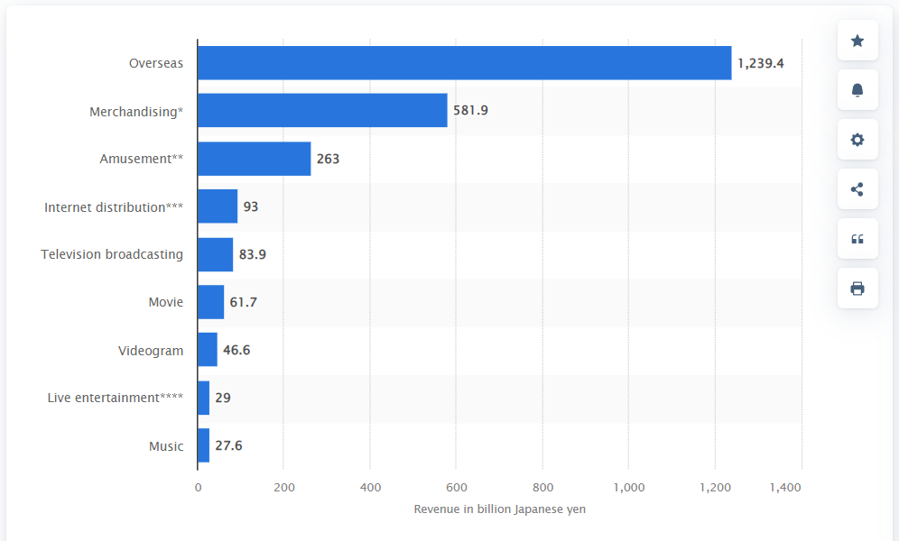

Từ những thống kê đó, nhóm chúng em thấy rằng sự quan tâm của mọi người đối với anime ngày càng nhiều, do vậy nhóm chúng em muốn phân tích hệ thống đề xuất anime để biết được xu hướng, thói quen người xem thay đổi như thế nào qua các năm đặc biệt là trong thời kỳ đại dịch covid19 số lượng người coi ngày càng nhiều. Từ đó giúp tạo một hệ thống đề xuất tốt hơn theo nhu cầu thói quen từng người.

### Mô tả về dữ liệu:

Tập dữ liệu này chứa thông tin về 17.562 anime và sở thích của 325.772 người dùng khác nhau. Đặc biệt, tập dữ liệu này chứa:

* Danh sách anime cho mỗi người dùng. Bao gồm đã bỏ, đã hoàn thành, kế hoạch xem, hiện đang xem và tạm dừng.
* Xếp hạng do người dùng đưa ra cho các animes mà họ đã xem hoàn toàn.
* Thông tin về anime như thể loại, số liệu thống kê, studio, v.v.
* HTML với thông tin anime để quét dữ liệu. Các tệp này chứa thông tin như đánh giá, tóm tắt, thông tin về nhân viên, thống kê anime, thể loại, v.v.
* Link: <https://www.kaggle.com/hernan4444/anime-recommendation-database-2020?select=anime.csv>
* Chọn trực tiếp file anime.csv làm dataset

### Thuộc tính của kho dữ liệu

| **STT** | **Tên thuộc tính** | **Kiểu dữ liệu** | **Ý nghĩa** |
| --- | --- | --- | --- |
| 1 | MAL_ID | Int | ID của anime duy nhất |
| 2 | Name | String | Tên đầy đủ của anime |
| 3 | Score | Decimal | Điểm trung bình của anime  được đưa ra từ tất cả người dùng  trong cơ sở dữ liệu MyAnimelist. |
| 4 | Genres | String | Danh sách các thể loại được phân tách bằng dấu phẩy cho anime này  (ví dụ: Action, Adventure, Comedy, Drama, Sci-Fi, Space) |
| 5 | English name | String | Tên đầy đủ bằng tiếng Anh của anime  (ví dụ: Cowboy Bebop) |
| 6 | Japanese name | String | Tên đầy đủ trong tiếng Nhật của anime.  (ví dụ: カ ウ ボ ー イ ビ バ ッ プ) |
| 7 | Episodes | Int | Số tập phim phát sóng |
| 8 | Type | String | Loại hình phát sóng  (ví dụ: TV,movie, OVA,) |
| 9 | Aired | String | Ngày công chiếu và ngày kết thúc anime  (ví dụ: Apr 3, 1998 to Apr 24, 1999) |
| 10 | Premiered | String | Mùa công chiếu  (ví dụ: Spring 1998) |
| 11 | Producers | String | Nhà sản xuất phim  (ví dụ: Bandai Visual) |
| 12 | Licensors | String | Danh sách người cấp phép được phân tách bằng dấu phẩy  (ví dụ: Funimation, Bandai Entertainment) |
| 13 | Studios | String | Danh sách các studio được phân tách bằng dấu phẩy  (ví dụ: Sunrise,Madhouse) |
| 14 | Source | String | Nguồn nguyên tác  (ví dụ  Manga, Light Novel, Book) |
| 15 | Duration | String | Thời lượng của anime trên mỗi tập  (ví dụ: 24 min. per ep) |
| 16 | Rating | String | Tỷ lệ độ tuổi  (ví dụ:  R - 17+ (violence & profanity)) |
| 17 | Ranked | Int | Vị trí dựa trên cột Score.   (ví dụ: 28) |
| 18 | Popularity | Int | Mức độ phổ biến vị trí dựa trên số lượng người dùng đã thêm anime vào danh sách của họ.   (ví dụ: 39) |
| 19 | Members | Int | Số lượng thành viên cộng đồng trong "nhóm" của anime này.  (ví dụ: 1251960) |
| 20 | Favorites | Int | Số lượng người dùng coi anime là "yêu thích".  (ví dụ: 61,971) |
| 21 | Watching | Int | Số người dùng đang xem anime.  (ví dụ: 105808) |
| 22 | Completed | Int | Số người dùng đã hoàn thành anime.  (ví dụ: 718161) |
| 23 | On-Hold | Int | Số lượng người dùng xem anime ở chế độ Chờ.  (ví dụ: 71513) |
| 24 | Dropped | Int | Số lượng người dùng đã bỏ anime.  (ví dụ: 26678) |
| 25 | Plan to Watch | Int | Số lượng người dùng dự định xem anime.  (ví dụ: 329800) |
| 26 | Score-Number | Int | Number là điểm có giá trị từ 1-10  Thể hiện số người dùng cho điểm theo từng mức. Có 10 mức  (ví dụ: Score-10 có 11242 số người cho điểm 10 |

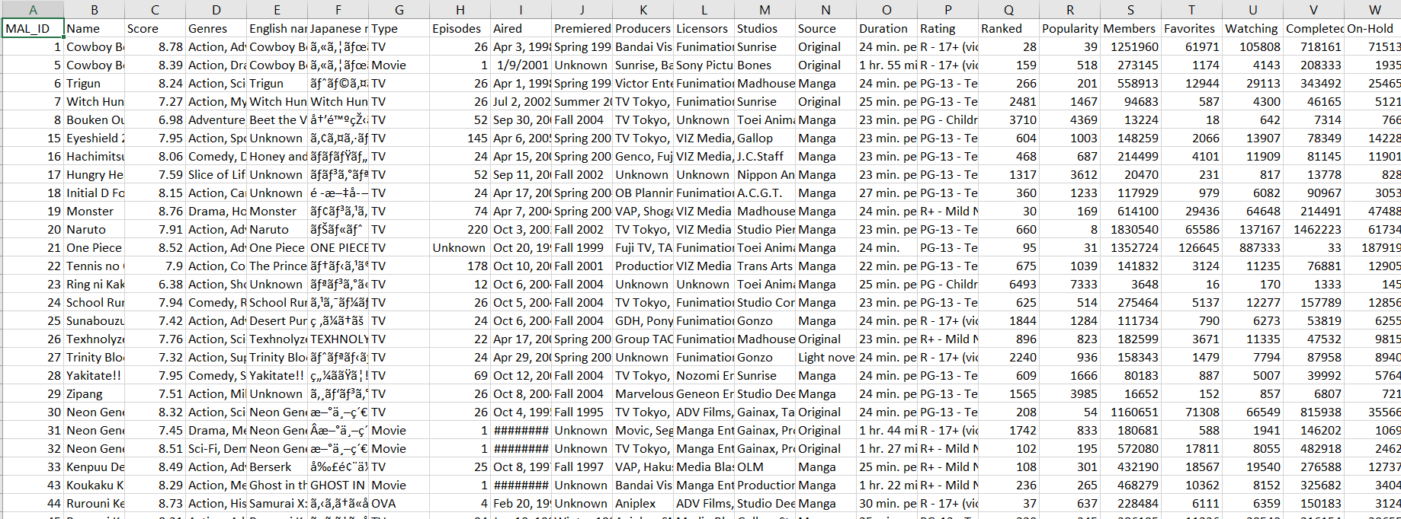

*Hình 1.1 Kho dữ liệu khi chưa xử lý*

### Kho dữ liệu đã xử lý

#### Xử lý dữ liệu

Trong dữ liệu dữ liệu thô ban đầu ta thấy cột **Aired** thể hiện ngày phát hành và ngày kết thúc phim. Dữ liệu lưu ở dạng string do vậy ta rất khó trong việc phân tích dữ liệu.Ta muốn tách riêng ra 2 cột là Ngày phát sóng (Aired) và Ngày kết thúc (End).

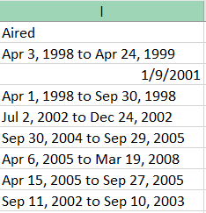

Chuyển những dòng có chữ “to” thành dấu “,” bằng Replace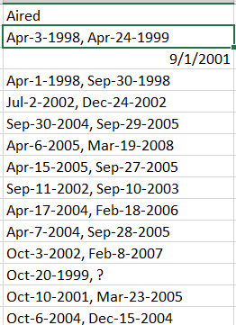

Sau đó chọn cột Aired vừa chuyển đổi, chọn tab Data -> Text to Columns

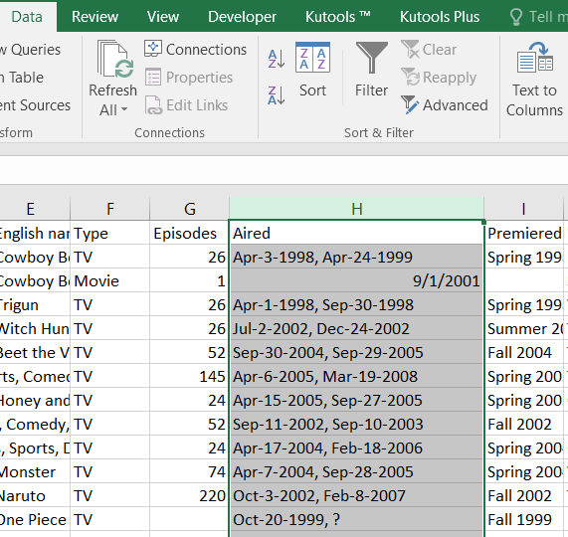

Bảng Convert Text to Columns xuất hiện:

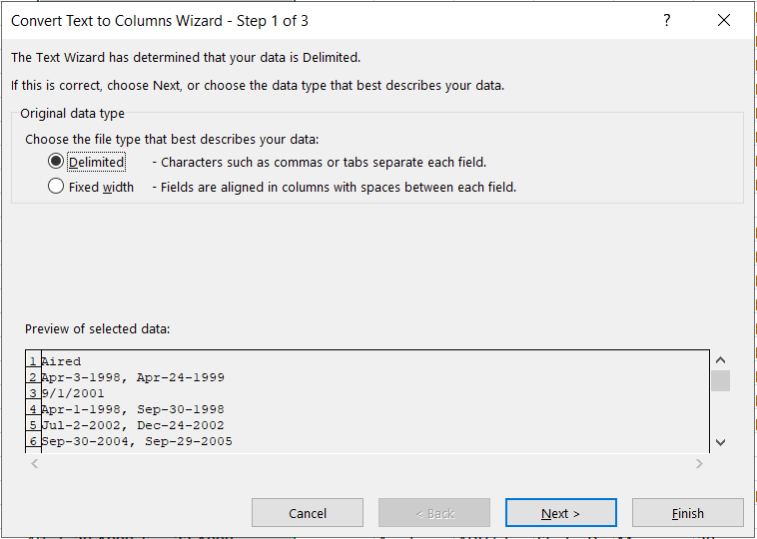

Chọn Delimited(Mặc định), ấn Next sẽ sang bước 2.

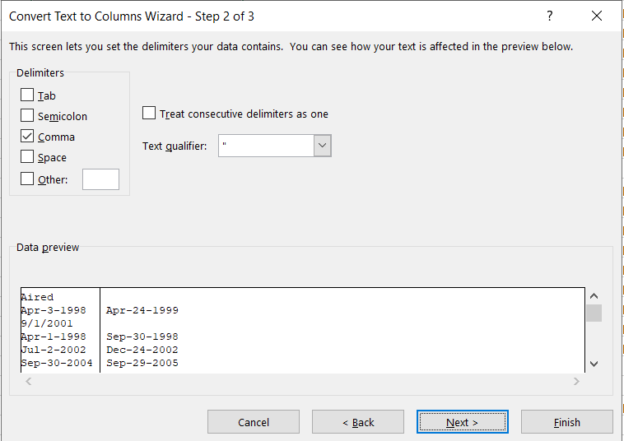

Tại đây chọn Comma (chuyển dấu phẩy thành phân tách ô) và ấn Next, đến bước 3.

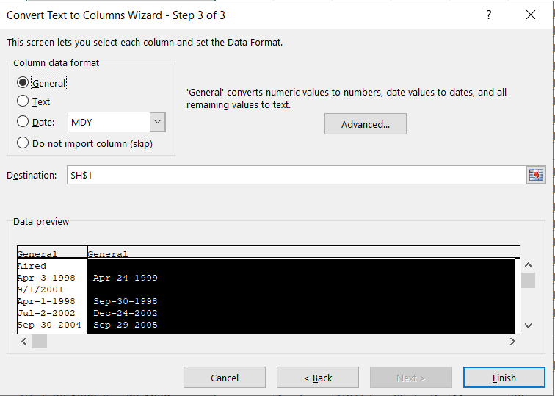

Tại mục Destination: chọn vị trí lưu 2 cột mới. Chọn Finish

Kết quả 2 cột mới

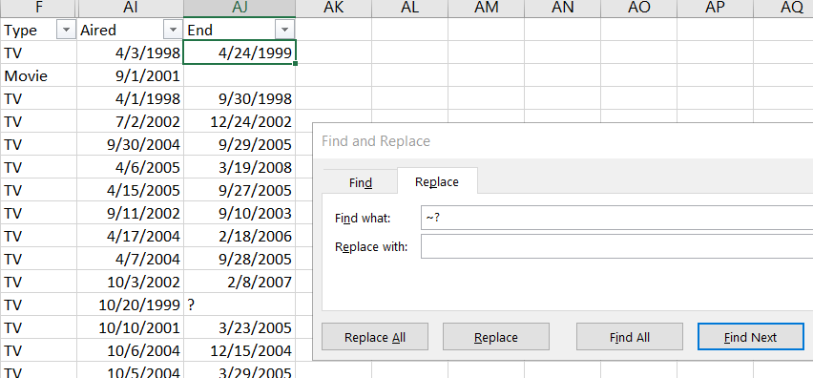

Thay thế cột Aired ban đầu bằng 2 cột mới

Tìm và xóa dòng có dấu ?, tìm và thay thế ô chứa “Unknown” thành ‘Blank’ ô trống.

Xét 2 cột Aired và End mới tạo, xóa những dòng chỉ chứa dữ liệu là năm, những dòng dữ liệu nào chỉ có năm, tháng thì đặt ngày là 1

Xóa những cột không sử dụng: English Name, Japanese Name, Premiered

#### Mô tả dữ liệu mới

Sau khi đã lọc bỏ các dữ liệu bị thiếu, các thông tin không đầy đủ chính xác ta được 14304 dòng dữ liệu

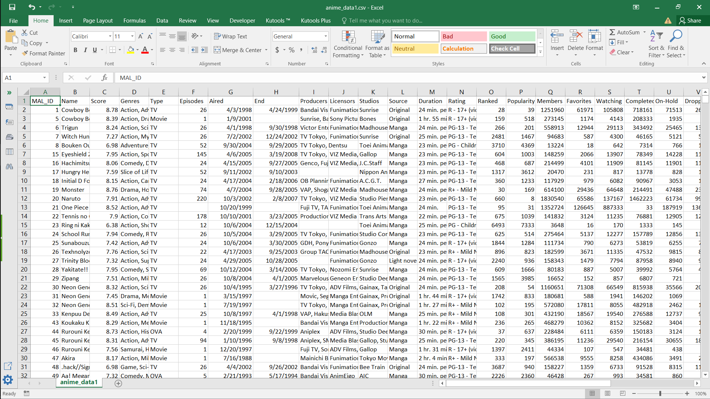

*Hình 1.2 Kho dữ liệu đã được xử lý*

Bảng thuộc tính mới

| **STT** | **Tên thuộc tính** | **Kiểu dữ liệu** | **Ý nghĩa** |
| --- | --- | --- | --- |
| 1 | MAL_ID | Int | ID của anime trên My Anime List |
| 2 | Name | String | Tên đầy đủ của anime |
| 3 | Score | Float | Điểm trung bình của anime  được đưa ra từ tất cả người dùng  trong cơ sở dữ liệu **MyAnimelist.** |
| 4 | Genres | String | Thể loại của anime, được phân tách bằng dấu phẩy |
| 5 | Episodes | Int | Số tập phim phát sóng |
| 6 | Type | String | Loại hình phát sóng  (ví dụ: TV,movie, OVA,) |
| 7 | Aired | date | Ngày công chiếu |
| 8 | End | date | Ngày kết thúc |
| 9 | Producers | String | Nhà sản xuất phim  (ví dụ: Bandai Visual) |
| 10 | Licensors | String | Danh sách nhà được cấp phép được phân tách bằng dấu phẩy  (ví dụ: Funimation, Bandai Entertainment) |
| 11 | Studios | String | Danh sách các studio sản xuất được phân tách bằng dấu phẩy  (ví dụ: Sunrise,Madhouse) |
| 12 | Source | String | Nguồn nguyên tác  (ví dụ  Manga, Light Novel, Book) |
| 13 | Duration | String | Thời lượng của anime trên mỗi tập  (ví dụ: 24 min. per ep) |
| 14 | Rating | String | Xếp loại độ tuổi  (ví dụ:  R - 17+ (violence & profanity)) |
| 15 | Ranked | Int | Vị trí dựa trên cột Score.  (ví dụ: 28) |
| 16 | Popularity | Int | Mức độ phổ biến vị trí dựa trên số lượng người dùng đã thêm anime vào danh sách của họ.  (ví dụ: 39) |
| 17 | Members | Int | Số lượng thành viên cộng đồng trong "nhóm" của anime này.  (ví dụ: 1251960) |
| 18 | Favorites | Int | Số lượng người coi anime là "yêu thích".  (ví dụ: 61,971) |
| 19 | Watching | Int | Số người đang xem anime.  (ví dụ: 105808) |
| 20 | Completed | Int | Số người đã hoàn thành anime.  (ví dụ: 718161) |
| 21 | On-Hold | Int | Số lượng người xem anime ở chế độ Chờ.  (ví dụ: 71513) |
| 22 | Dropped | Int | Số lượng người đã bỏ anime.  (ví dụ: 26678) |
| 23 | Plan to Watch | Int | Số lượng người dự định xem anime.  (ví dụ: 329800) |
| 24 | Score-Number | Int | Number là điểm có giá trị từ 1-10  Thể hiện số người dùng cho điểm theo từng mức. Có 10 mức  (ví dụ: Score-10 có 11242 số người cho điểm 10 |

## Thiết kế kho dữ liệu

### Thiết kế lược đồ

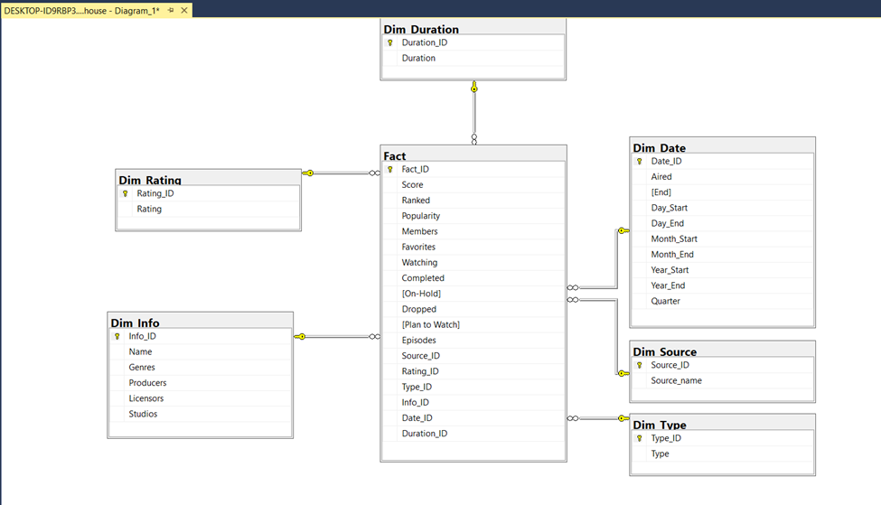

*Hình 1.3 Lược đồ kho dữ liệu*

Lược đồ hình sao chứa 7 bảng. Trong đó bảng **Fact** là bảng chính chứa các khóa ngoại và các độ đo. **Dim_Info, Dim_Type, Dim_Source, Dim_Duration, Dim_Rating, Dim_Date** là các bảng chiều chứa thuộc tính khóa chính và các thuộc tính khác của chiều.

### Các bảng chiều

#### Bảng Dim_Info

| **Tên thuộc tính** | **Kiểu dữ liệu** | **Ràng buộc** | **Mô tả thuộc tính** |
| --- | --- | --- | --- |
| **Info_ID** | int identity(1, 1) | primary key | Khóa chính của bảng |
| Name | varchar(1000) |  | Tên đầy đủ của anime |
| Genres | varchar(1000) |  | Thể loại |
| Producers | varchar(1000) |  | Nhà sản xuất phim  (ví dụ: Bandai Visual) |
| Studio | varchar(1000) |  | Danh sách các studio được phân tách bằng dấu phẩy  (ví dụ: Sunrise,Madhouse) |
| Licensors | varchar(1000) |  | Danh sách nhà được cấp phép được phân tách bằng dấu phẩy  (ví dụ: Funimation, Bandai Entertainment) |

#### Bảng Dim_Type

| **Tên thuộc tính** | **Kiểu dữ liệu** | **Ràng buộc** | **Mô tả thuộc tính** |
| --- | --- | --- | --- |
| **Type_ID** | int identity(1, 1) | primary key | Khóa chính của bảng |
| Type | varchar(50) |  | Loại hình phát sóng  (ví dụ: TV,movie, OVA,) |

#### Bảng Dim_Source

| **Tên thuộc tính** | **Kiểu dữ liệu** | **Ràng buộc** | **Mô tả thuộc tính** |
| --- | --- | --- | --- |
| **Source_ID** | int identity(1, 1) | primary key | Khóa chính của bảng |
| **Source_name** | varchar(50) |  | Nguồn nguyên tác  (ví dụ  Manga, Light Novel, Book) |

#### Bảng Dim_Duration

| **Tên thuộc tính** | **Kiểu dữ liệu** | **Ràng buộc** | **Mô tả thuộc tính** |
| --- | --- | --- | --- |
| **Duration _ID** | int identity(1, 1) | primary key | Khóa chính của bảng |
| Duration | varchar(50) |  | Thời lượng của anime trên mỗi tập  (ví dụ: 24 min. per ep) |

#### Bảng dim_date

| **Tên thuộc tính** | **Kiểu dữ liệu** | **Ràng buộc** | **Mô tả thuộc tính** |
| --- | --- | --- | --- |
| **Date_ID** | int identity(1, 1) | primary key | Khóa chính của bảng |
| Aired | Datetime |  | Ngày tháng năm chiếu |
| End | Datetime |  | Ngày tháng năm kết thúc |
| Day_Start | Int |  | Ngày chiếu |
| Date_End | Int |  | Ngày kết thúc |
| Month_Start | Int |  | Tháng chiếu |
| Month_End | Int |  | Tháng kết thúc |
| Year_Start | Int |  | Năm chiếu |
| Year_End | Int |  | Năm kết thúc |
| Quarter | Int |  | Quý công chiếu |

#### Bảng Dim_Rating

| **Tên thuộc tính** | **Kiểu dữ liệu** | **Ràng buộc** | **Mô tả thuộc tính** |
| --- | --- | --- | --- |
| **Rating_ID** | int identity(1, 1) | primary key | Khóa chính của bảng |
| Rating | varchar(50) | foreign key | Xếp loại độ tuổi  (ví dụ:  R - 17+ (violence & profanity)) |

#### Bảng Fact

| **Tên thuộc tính** | **Kiểu dữ liệu** | **Ràng buộc** | **Mô tả thuộc tính** |
| --- | --- | --- | --- |
| Fact_ID | int identity(1, 1) | primary key | Khóa chính của bảng |
| Score | Float |  | Điểm trung bình của anime  được đưa ra từ tất cả người dùng  trong cơ sở dữ liệu MyAnimelist. |
| Ranked | Int |  | Vị trí dựa trên cột Score.  (ví dụ: 28) |
| Popularity | Int |  | Mức độ phổ biến vị trí dựa trên số lượng người dùng đã thêm anime vào danh sách của họ.  (ví dụ: 39) |
| Members | Int |  | Số lượng thành viên cộng đồng trong "nhóm" của anime này.  (ví dụ: 1251960) |
| Favorites | Int |  | Số lượng người dùng coi anime là "yêu thích".  (ví dụ: 61,971) |
| Watching | Int |  | Số người dùng đang xem anime.  (ví dụ: 105808) |
| Completed | Int |  | Số người dùng đã hoàn thành anime.  (ví dụ: 718161) |
| On-Hold | Int |  | Số lượng người dùng xem anime ở chế độ Chờ.  (ví dụ: 71513) |
| Dropped | Int |  | Số lượng người dùng đã bỏ anime.  (ví dụ: 26678) |
| Plan to Watch | Int |  | Số lượng người dùng dự định xem anime.  (ví dụ: 329800) |
| Episodes | Int |  | Số tập phim phát sóng |
| Source_ID | Int | foreign key | Khóa ngoại Bảng Dim_Source |
| Rating_ID | Int | foreign key | Khóa ngoại Bảng Dim_Rating |
| Type_ID | Int | foreign key | Khóa ngoại Bảng Dim_Type |
| Info_ID | Int | foreign key | Khóa ngoại Bảng Dim_Info |
| Date_ID | Int | foreign key | Khóa ngoại Bảng Dim_Date |
| Duration_ID | Int | foreign key | Khóa ngoại Bảng Dim_Duration |

## Các câu truy vấn

1. Cho biết điểm được chọn và thứ hạng mỗi bộ anime
2. Cho biết top 10 bộ anime được yêu thích nhất
3. Cho biết top 10 bộ anime không được ưa thích nhất
4. Cho biết top 10 bộ anime đã được xem xong nhiều nhất trong năm 2015 và 2016
5. Tính tổng độ phổ biến theo từng độ tuổi và thể loại trừ độ tuổi (R+ - Mild Nudity)
6. Cho biết tên bộ anime thuộc cách phát sóng là TV và được sắp xếp theo thứ hạng
7. Cho biết những bộ anime có số lượng dự định xem giảm dần và điểm số và thuộc cách phát sóng là Movie
8. Cho biết tên từng bộ anime theo số người quan tâm giảm dần và có tên bắt đầu bằng ký tự 'D'
9. Cho biết tên bộ có thời lượng 24 phút và số người quan tâm lớn hơn 100000
10. Cho biết top 2 bộ anime phổ biến mỗi năm từ năm 2000 đến năm 2019
11. Cho biết những bộ anime có số người đang xem từ khoảng 30000 đến 300000 người
12. Cho biết tên bộ anime có thể loại Comedy và Romance và số lượng người yêu thích từng bộ
13. Cho biết số lượng người dự định xem những bộ anime có nguyên tác là Manga mà thể loại phim không có Horror và Mystery
14. Theo từng tháng, quý, năm, liệt kê loại phim và số lượng người xem
15. Liệt kê tên và số tập có cách phát sóng là TV và từ 24 tập trờ lên

# Quy trình làm SSIS

## Tạo project và thiết lập kết nối

### 1.1 Tạo mới “Integration Service Project”

Mở Visual Studio 2019 và chọn Create a new project.

Tìm và chọn Intergration Services Project.

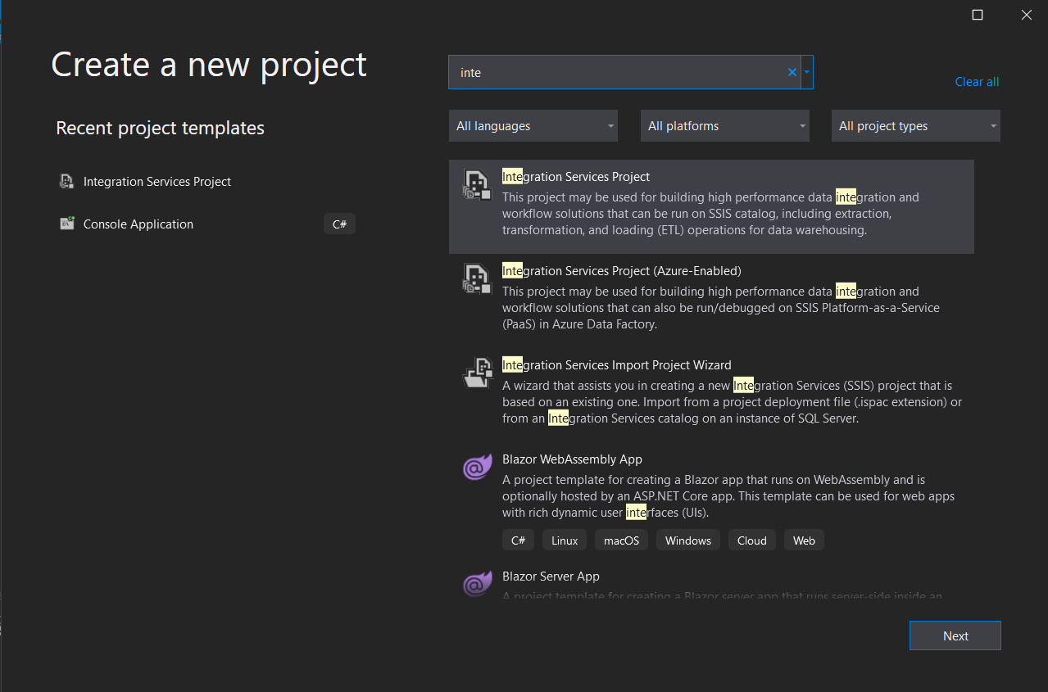

Đặt tên cho project và xác nhận nơi lưu.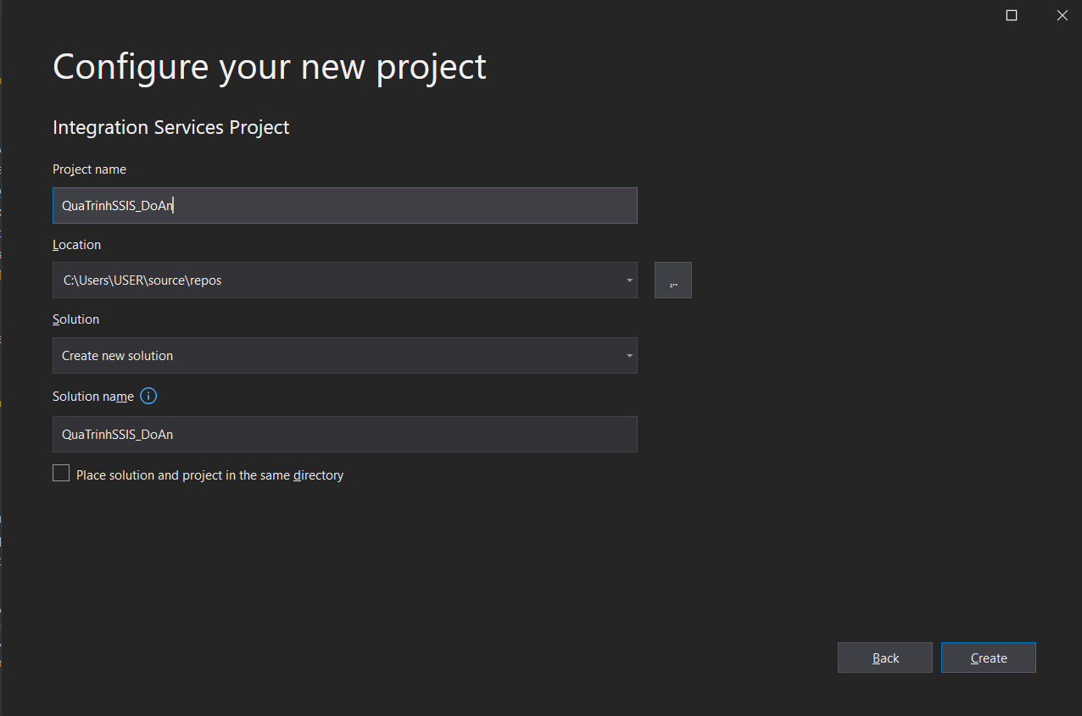

### Thêm và cấu hình kết nối tới Database của hệ quản trị SQL Server

#### 1.2.1 Tạo cơ sở dữ liệu:

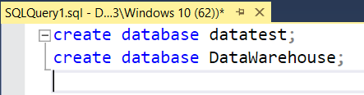

datatest: database chứa các dữ liệu gốc ban đầu,

Các bảng có trong datatest:

* Clean_Data: chứa dữ liệu sử dụng sau khi làm sạch.
* Data_Null: chứa dữ liệu null trong quá trình làm sạch.
* dataset: dữ liệu được import từ file csv.

DataWarehouse là nơi chứa các bảng Dimensions và Fact sau khi ETL

#### Kết nối tới Database DataWarehouse, datatest

Tại phần Solution Explorer, click chuột phải vào folder Connection Managers, sau đó chọn New Connection Manager để tiến hành tạo 1 kết nối mới.

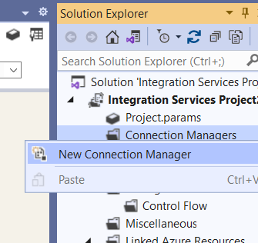

Chọn OLEDB, sau đó chọn Add để kết nối tới hệ quản trị SQL Server

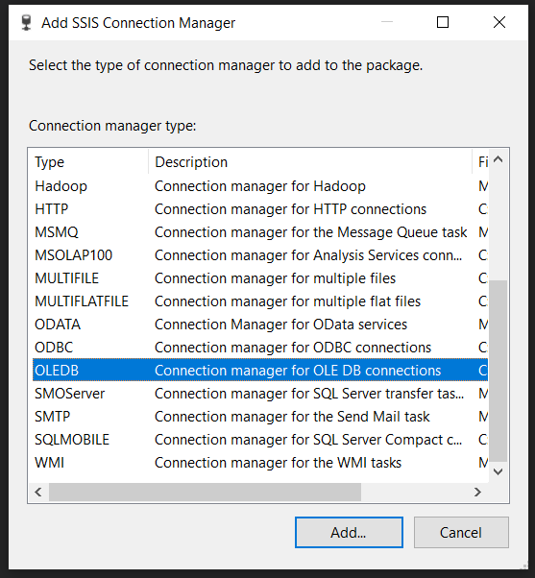

Chọn New để tiến hành thêm 1 Connection: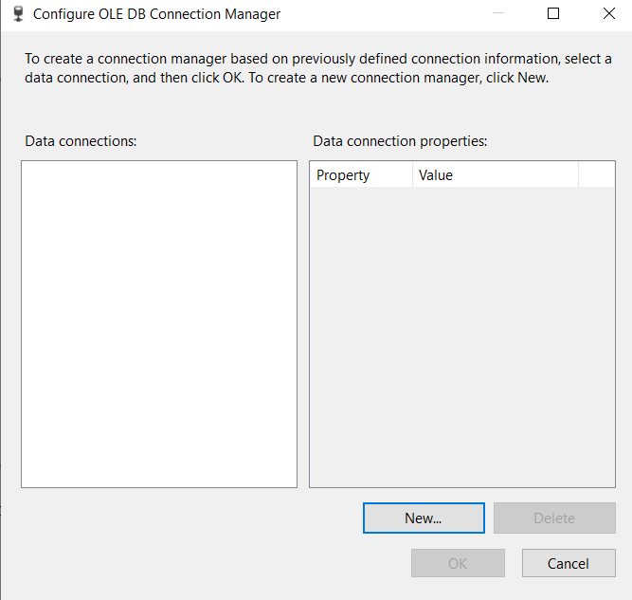

Điền tên Server sql vào hàng Server name, sau đó chọn Database “DataWarehouse” ở mục Select or enter a database name. Sau đó chọn 2 lần OK để hoàn tất.

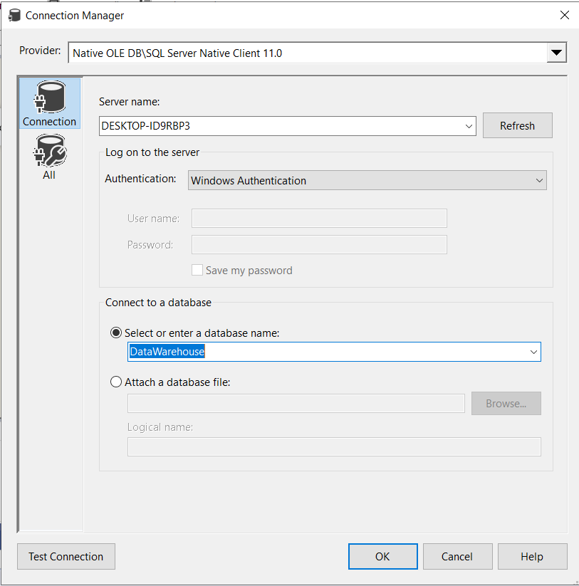

Kết nối thành công tới Database DataWarehouse:

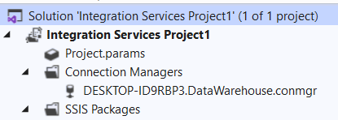

Với database datatest, làm tương tự.

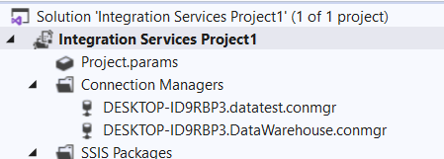



### 1.3 Nhập dữ liệu csv từ Visual Studio 2019:

Bước 1: Tạo Data Flow Task mới

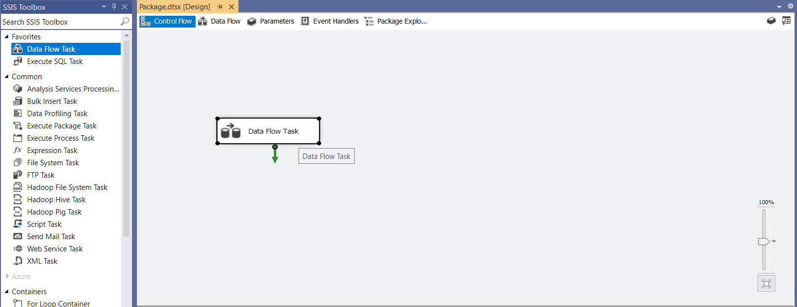

Bước 2: Vào Data Flow Task, kéo thả Flat File Source và chọn vào Flat File Source 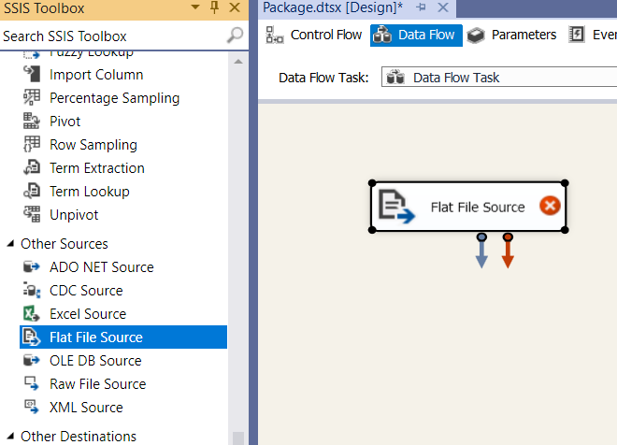

Bước 3: Xuất hiện cửa sổ mới (trái), chọn New xuất hiện cửa sổ bên phải. Chọn Browse để chọn file csv cần import

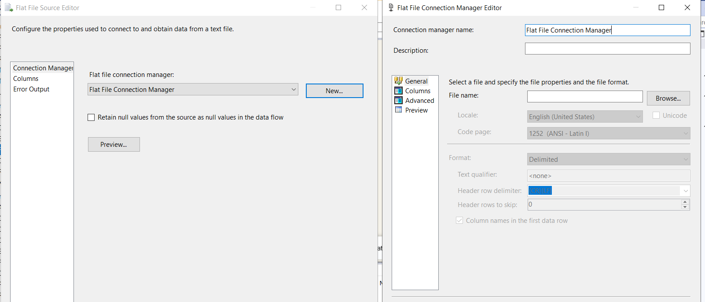

Sau khi chọn xong sẽ xuất hiện bảng sau

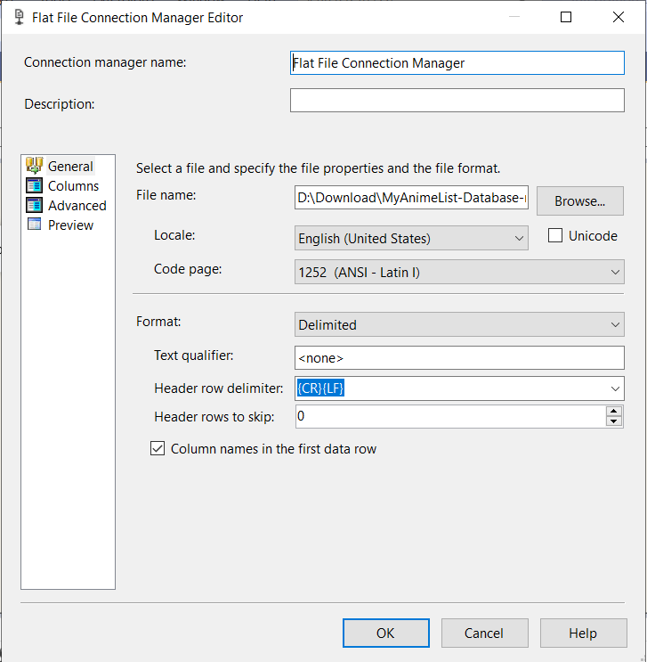

Bước 4: Vào dòng Columns, check column delimiter là Vertical Bar { | }

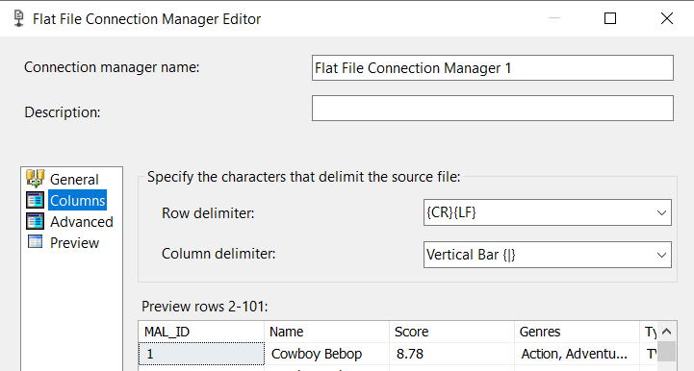

Vào dòng Advanced, thay đổi DataType và OutputColumnWidth cho phù hợp với từng dòng dữ liệu, rồi nhấn OK

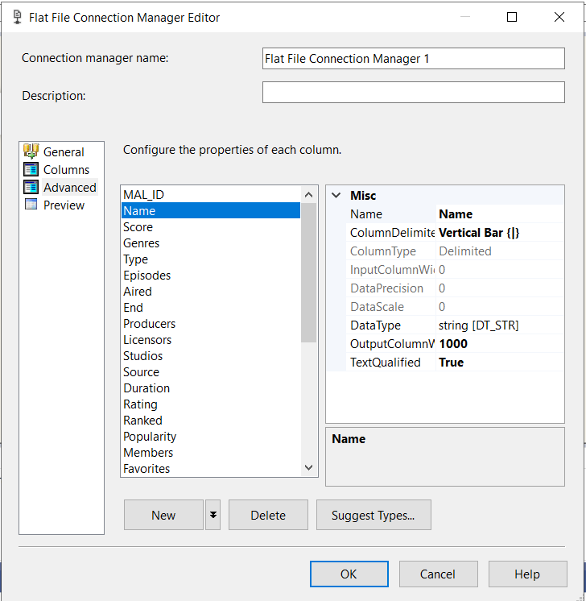 Bước 5: Chọn và kéo thả OLE DB Destination, kéo mũi tên từ Flat File Source nối với OLE DB Destination

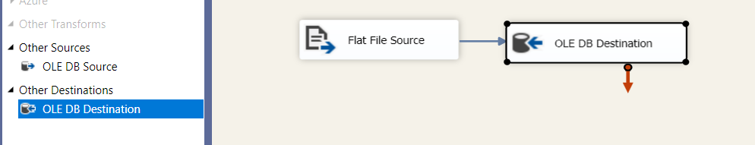

Bước 6: Chọn OLE DB Destination, Chọn connection tới datatest, chọn New dòng dưới để tạo Table lưu dữ liệu và ấn Ok.

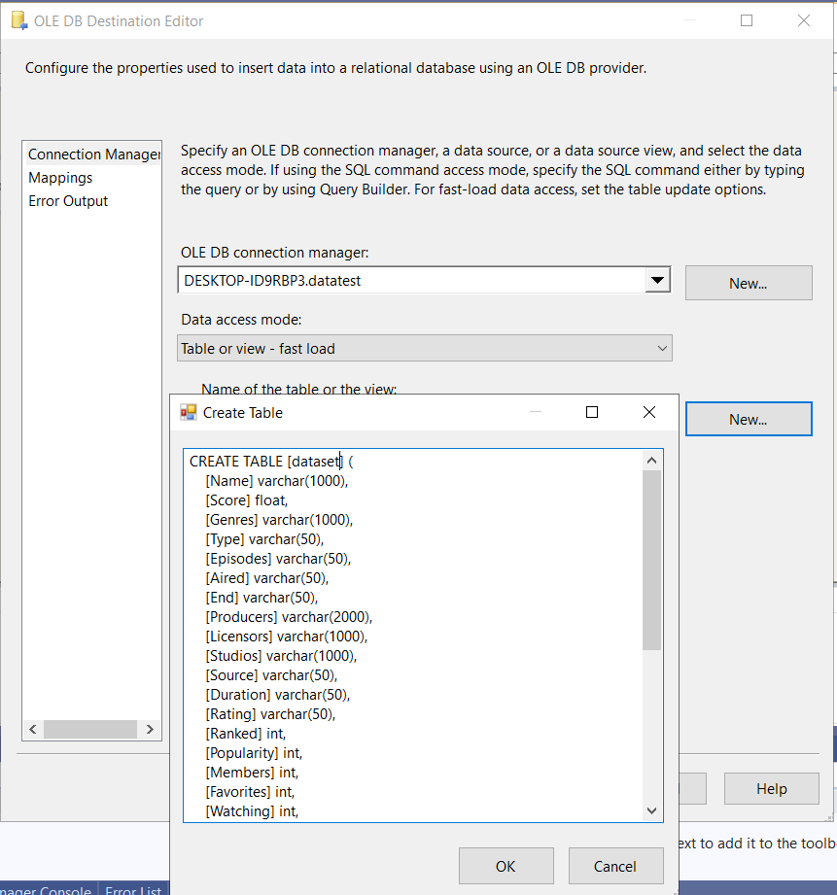

Bước 7: Tiếp theo chọn Mapping để kiểm tra dữ liệu đã nối đúng chưa, kiểm tra xong và ấn OK

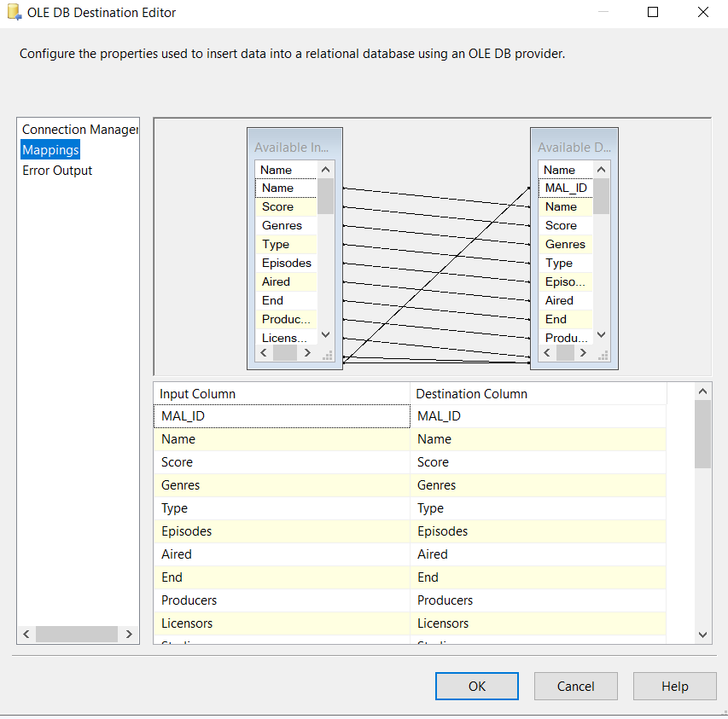

Bước 8: Ấn nút Start để thực thi chương trình



Import dữ liệu thành công

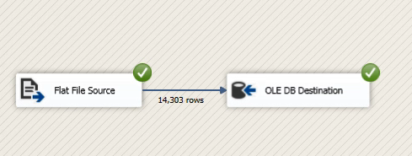

Dữ liệu sau khi nhập vào SQL Server:

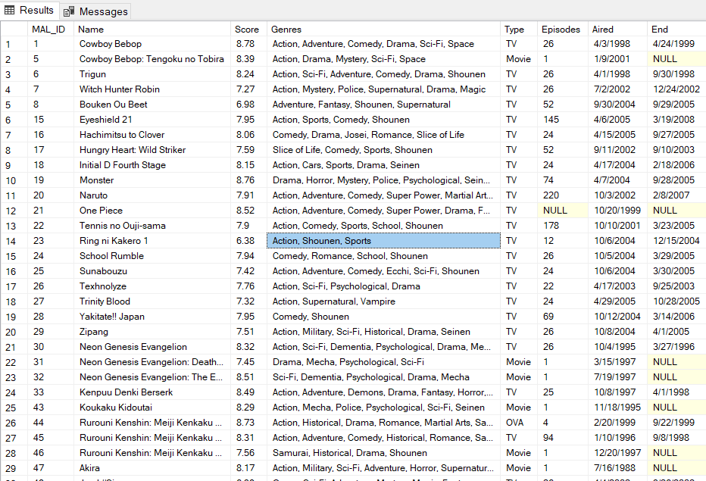

### 1.4 Quá trình làm sạch dữ liệu

Tạo Data Flow Task mới và đổi tên thành Clean

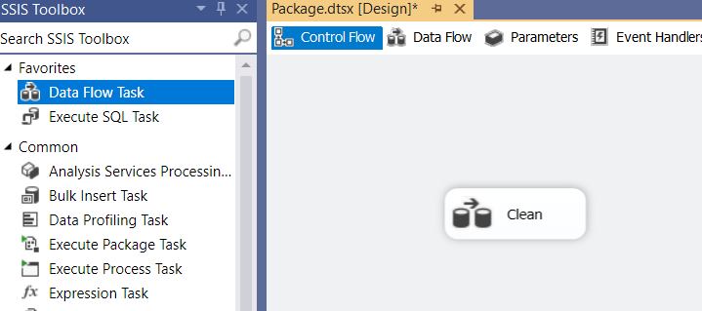

Vào data Flow, kéo và tạo OLE DB Source mới và chọn Edit.

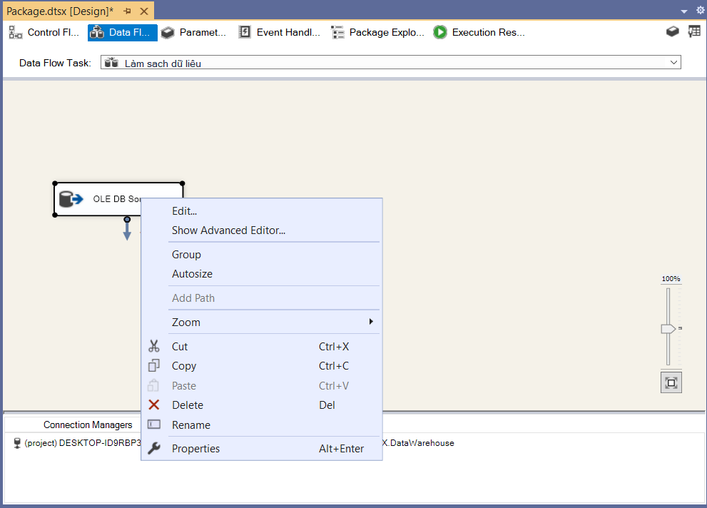

Kết nối tới bảng dataset trong database ‘datatest’

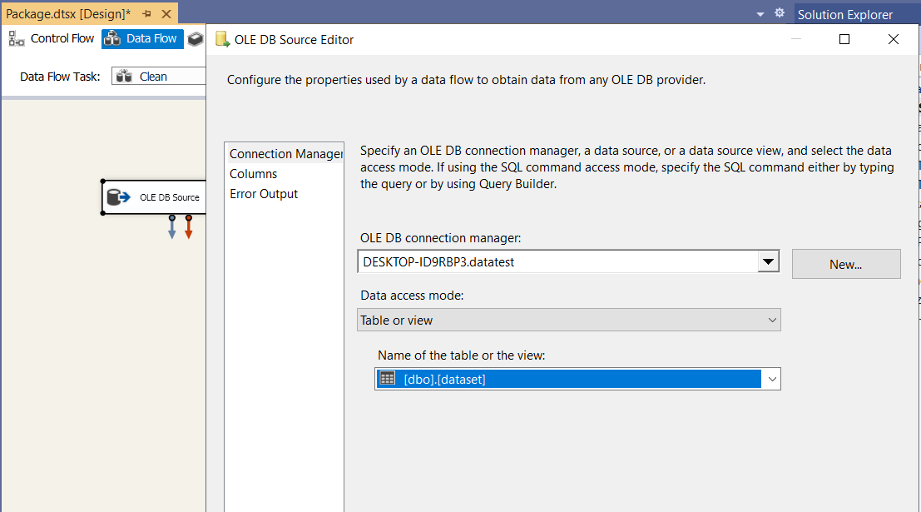

Check Columns rồi ấn OK

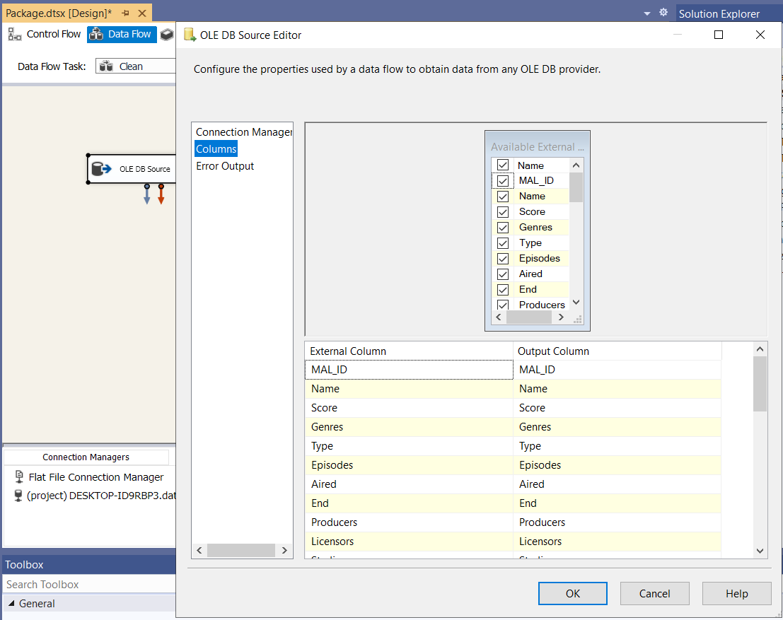

Kéo thả và tạo Condition Split để tạo điều kiện lọc các hàng chứa giá trị Null.

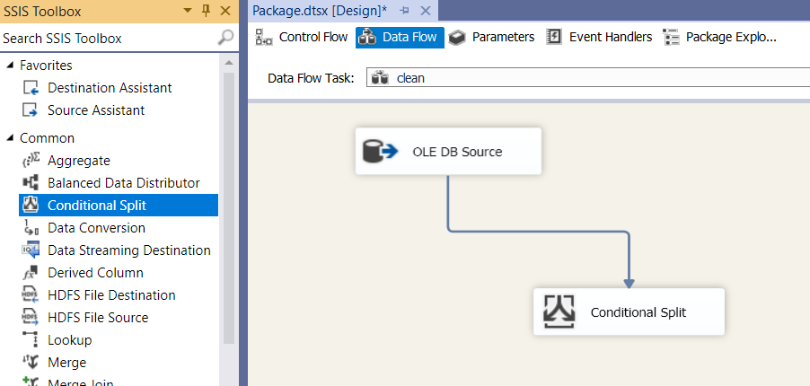

Sử dụng hàm ISNULL( <<expression>> ) để lọc giá trị NULL, lọc hết tất cả các cột với điều kiện hoặc (||). Đặt tên cho output này là null_output và đặt tên output mặc định là notnull_output.

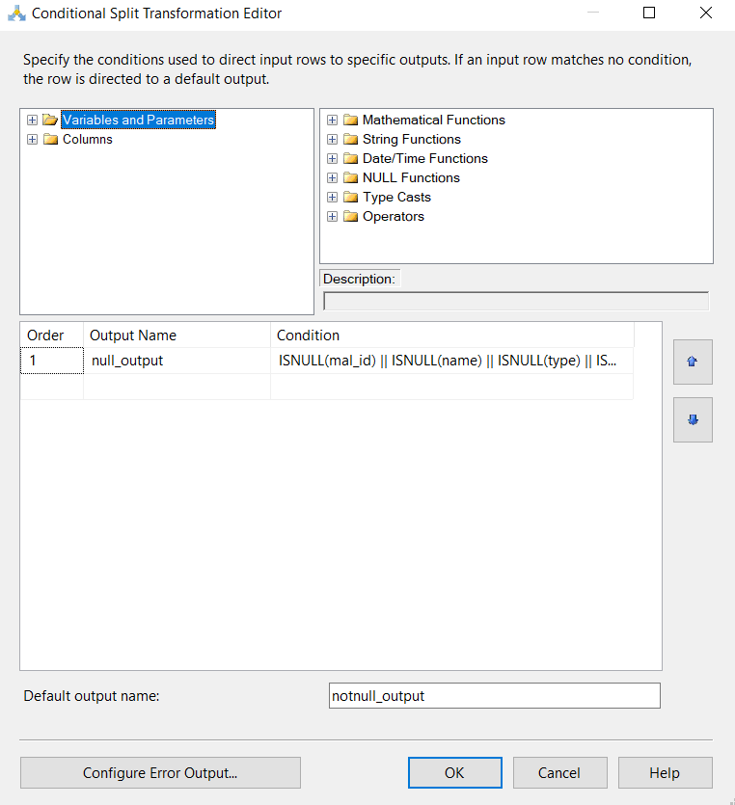

Kéo thả và tạo OLE DB Destination và chọn Edit.

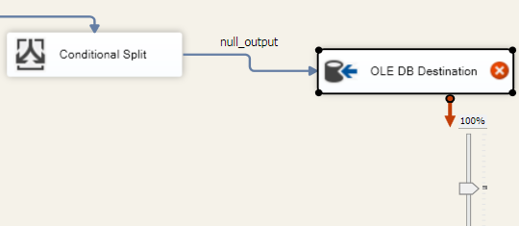

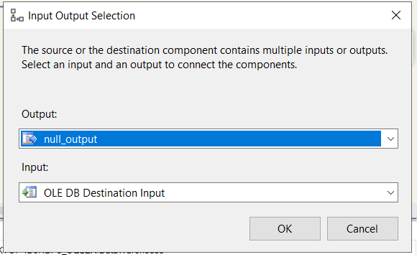

Chỉnh sửa và tạo bảng DataNull

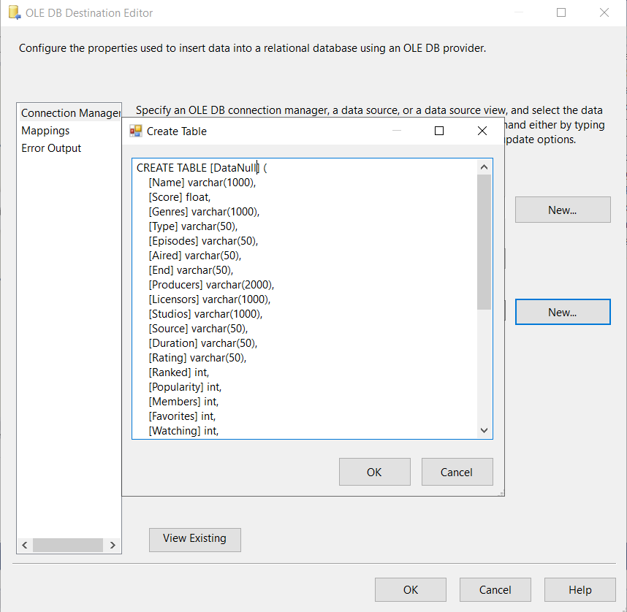

Tạo sort

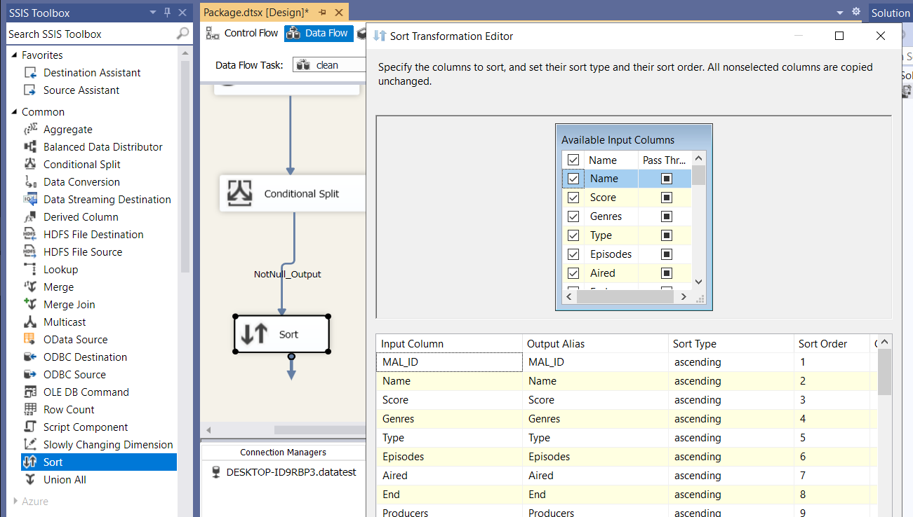

Kéo thả và tạo OLE DB Destination. Nối với Sort và chọn Edit để tạo bảng Clean_Data

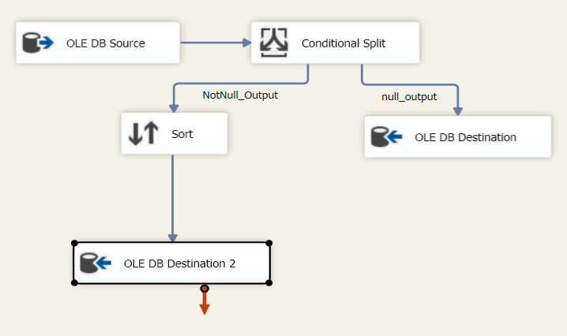

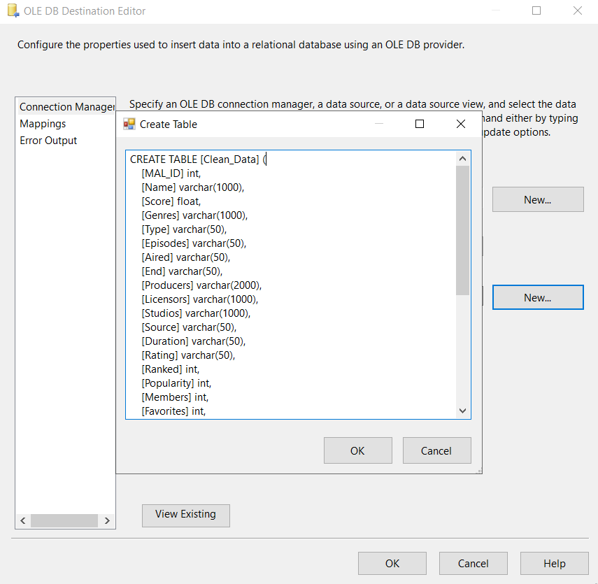

### 1.5 Tạo bảng Dim

Kéo thả và tạo mới Sequence Container để chứa Control Flow.

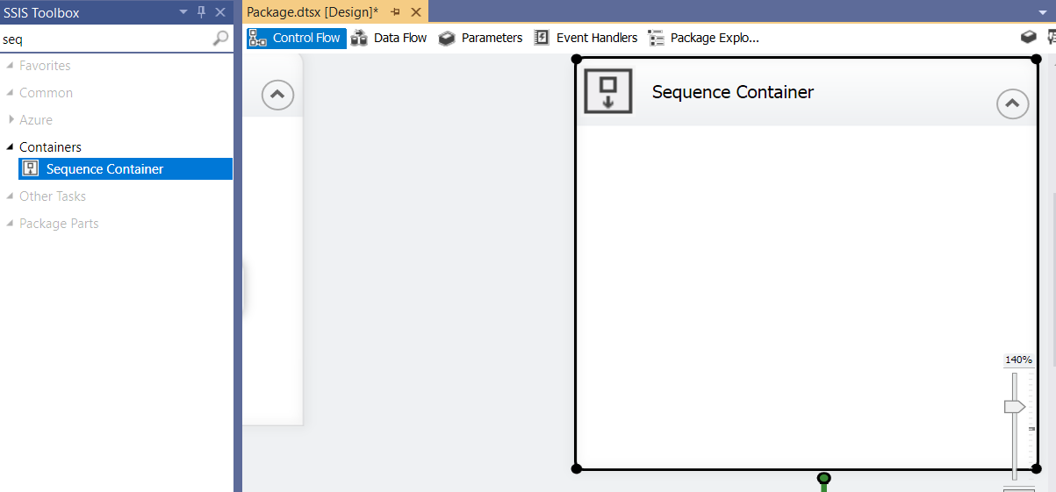

#### Dim_Type

Tạo Data Flow Task mới và vào Data Flow

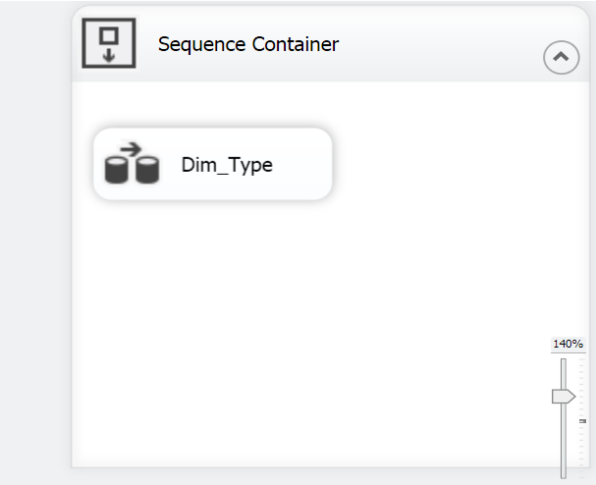

Từ Clean_Data lọc từ dữ liệu ở trên, tạo OLE DB Source và Clean_Data 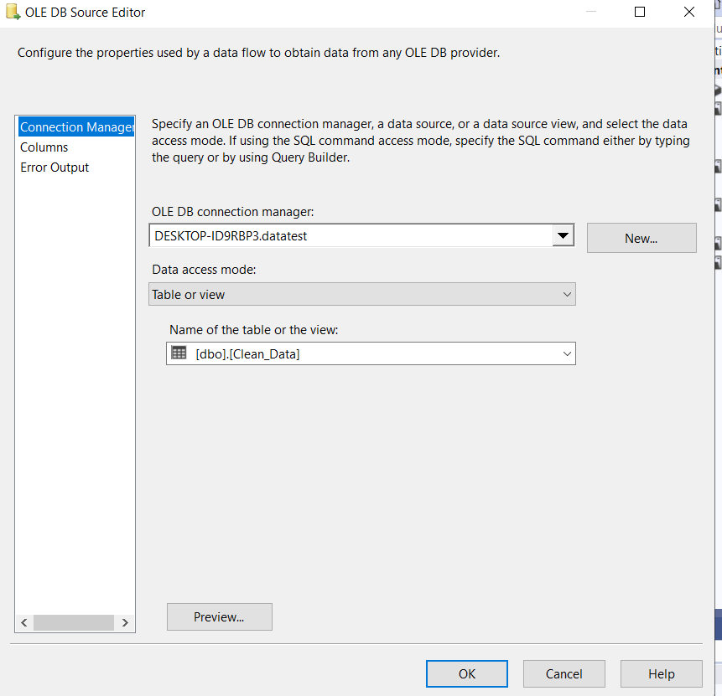

Tạo Aggregate để chọn thuộc tính cần chọn

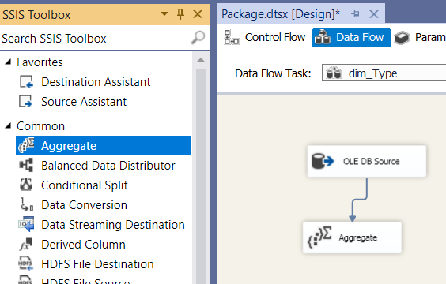

Tại bảng dim_Type, chọn Type

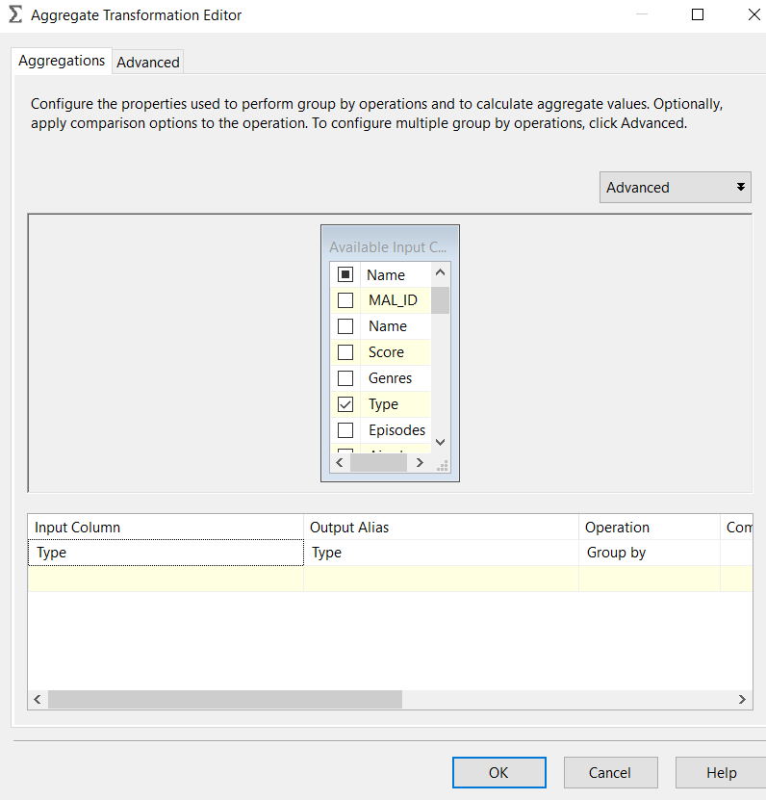

Tạo Sort

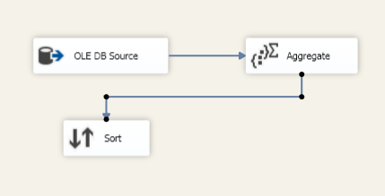

Và lọc dữ liệu theo Type

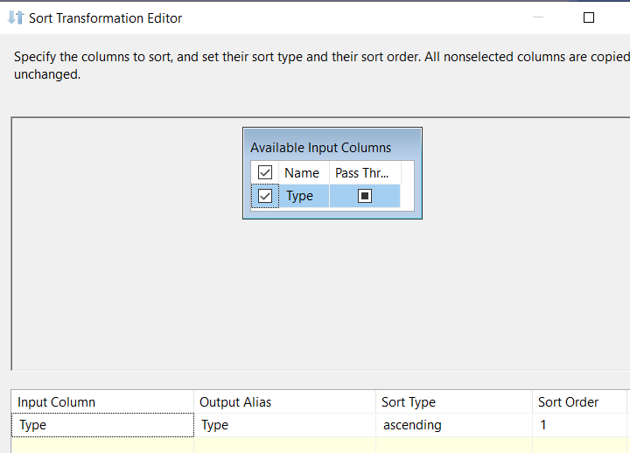

Tạo Script Component để tạo cột info_id tăng giá trị tự động.

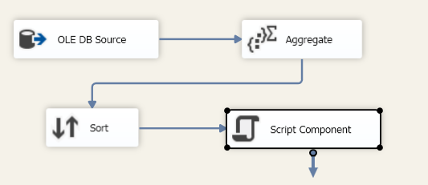

Vào Input Column, chọn Type

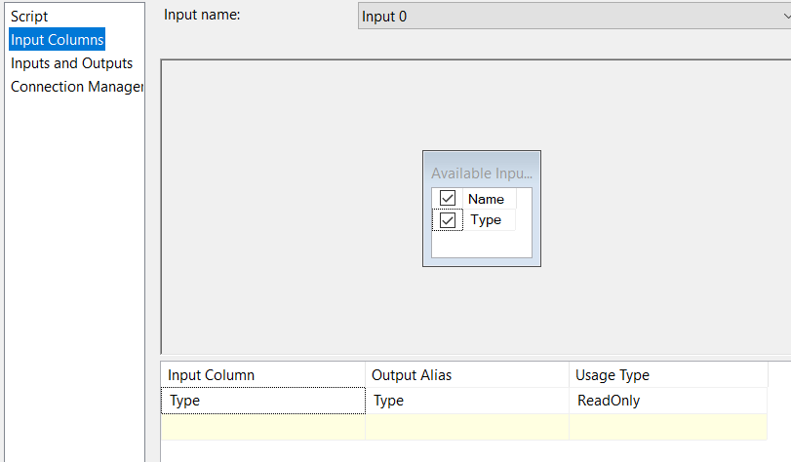

Vào Inputs and Outputs rồi chọn Add Column, thêm Type_ID.

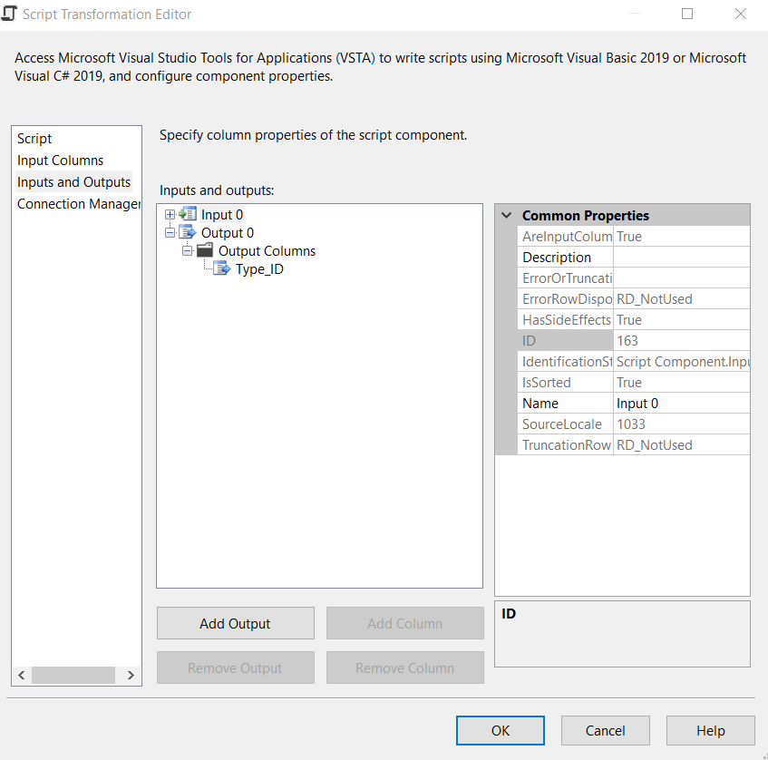

Chọn lại mục Script, chọn Edit Script… để đặt mục Type_ID tăng tự động

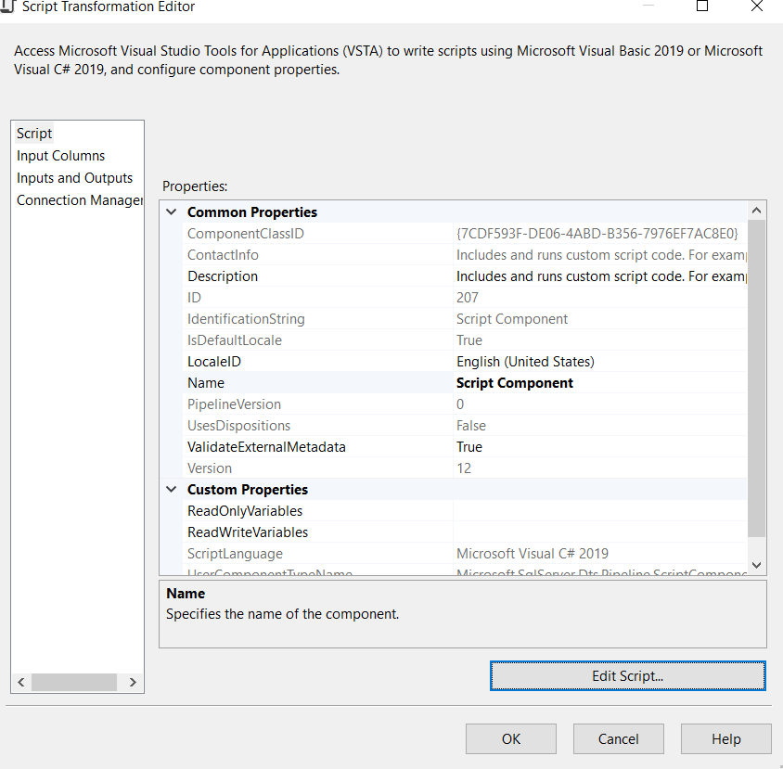

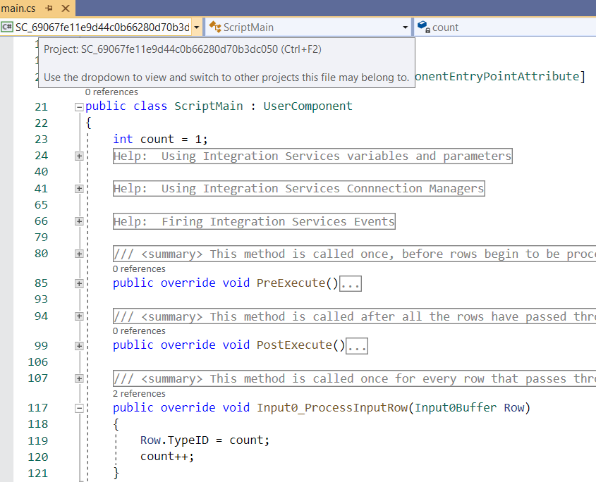

Sau khi thực hiện xong ta lưu lại và nhấn OK để thiết lập.

Tạo OLE DB Destination để lưu dữ liệu vào DataWarehouse. Chọn New..., chọn DataWarehouse để đặt địa chỉ lưu

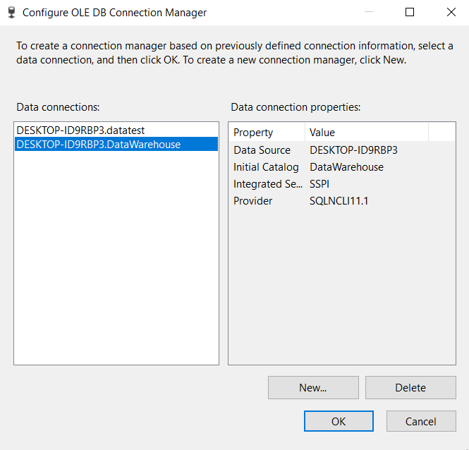Tạo bảng Dim_Type

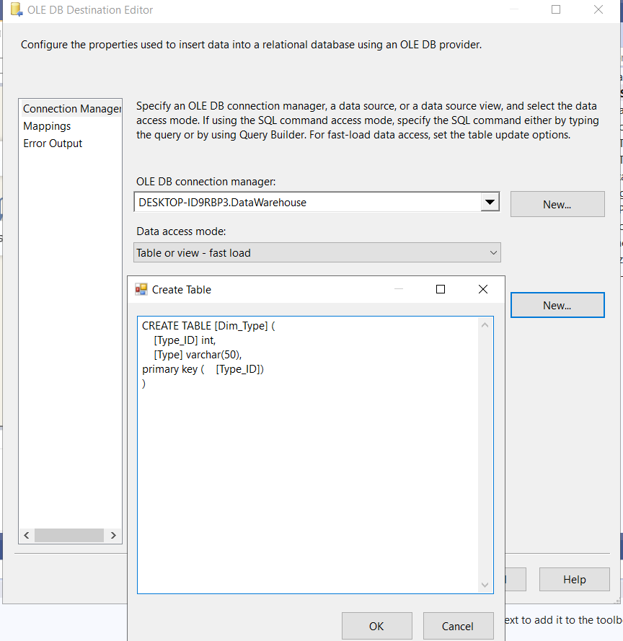

Mappings dữ liệu

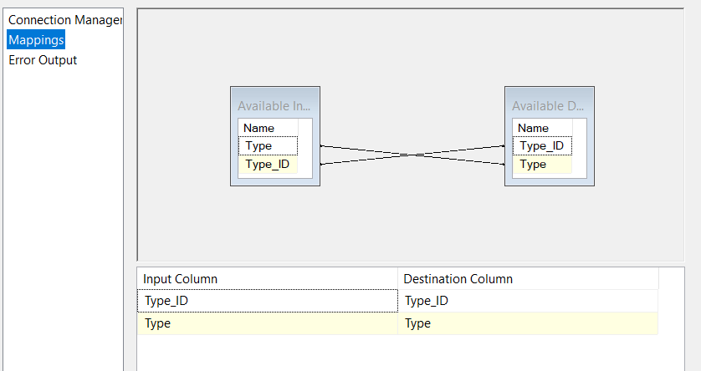

Tiếp tục thực hiện với các bảng Dim còn lại.

#### Dim_Rating

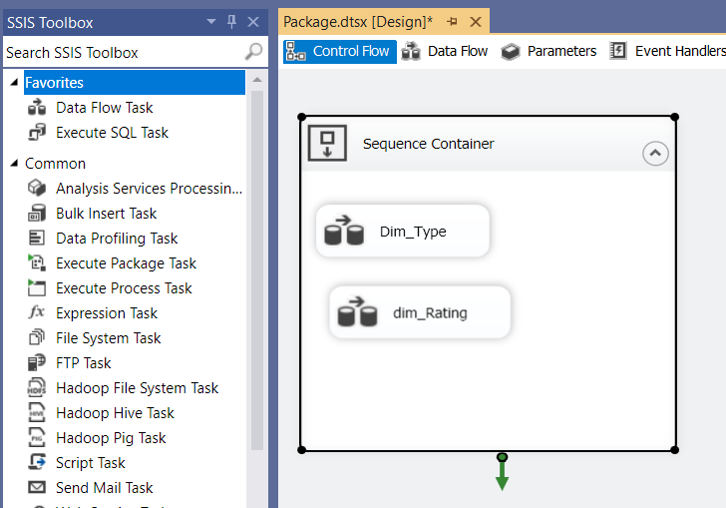

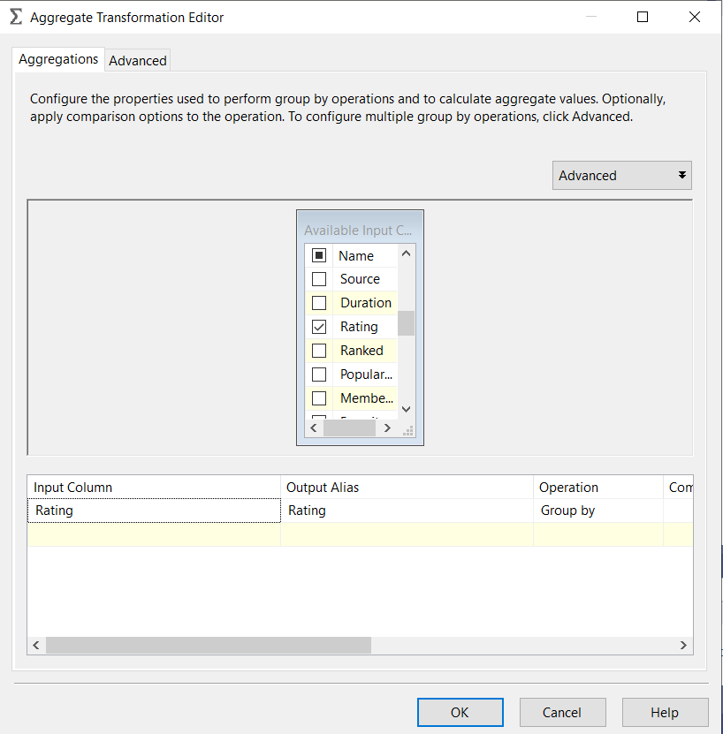

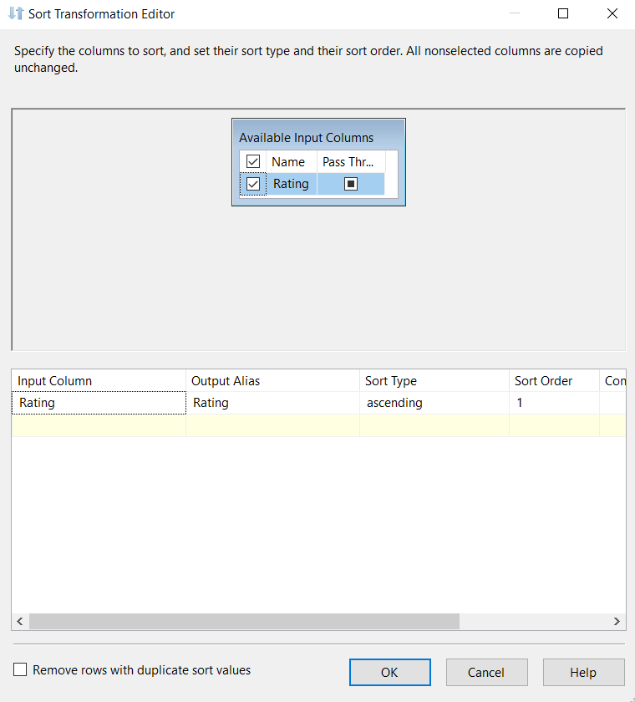

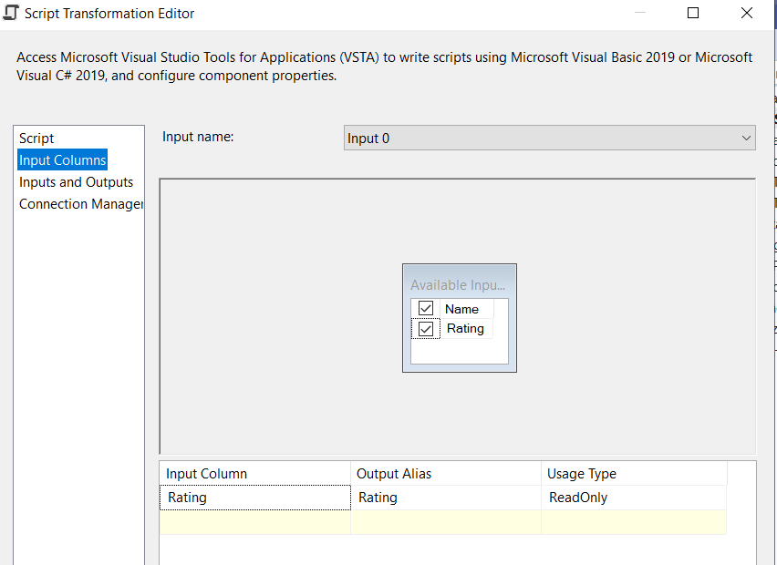

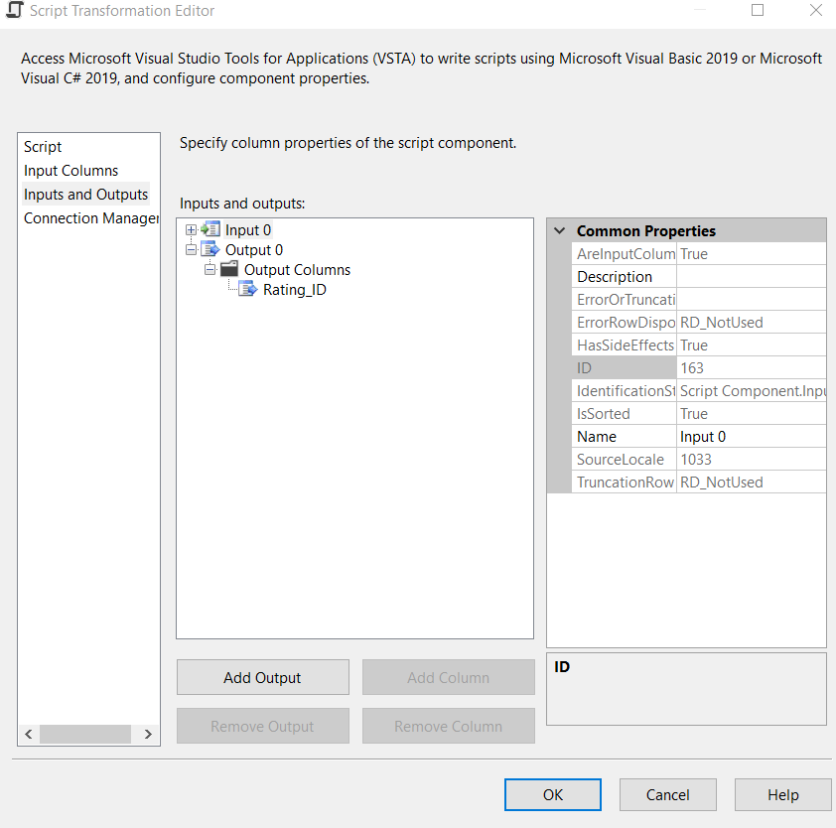

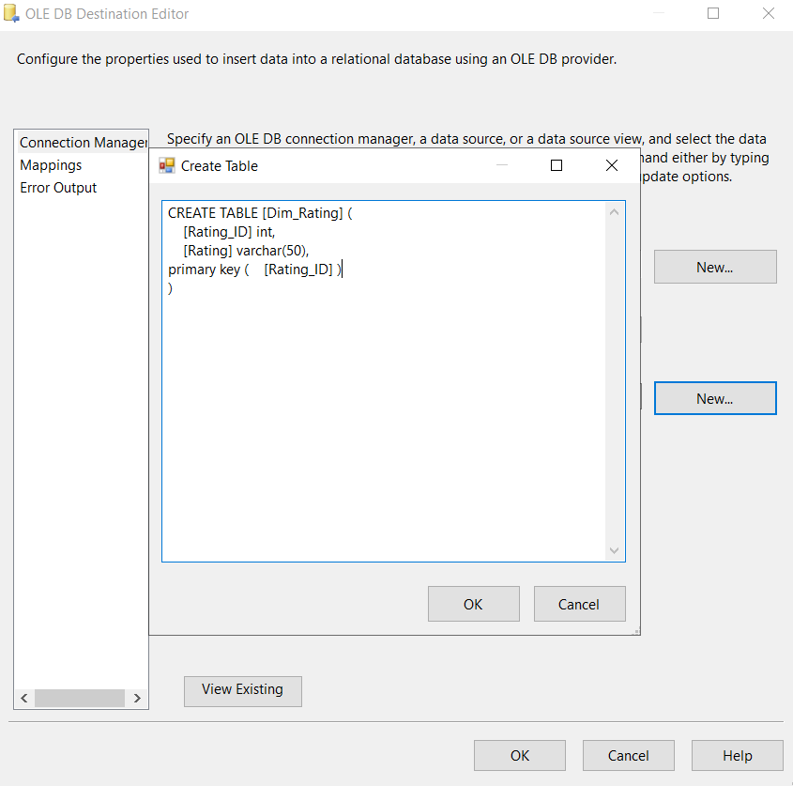

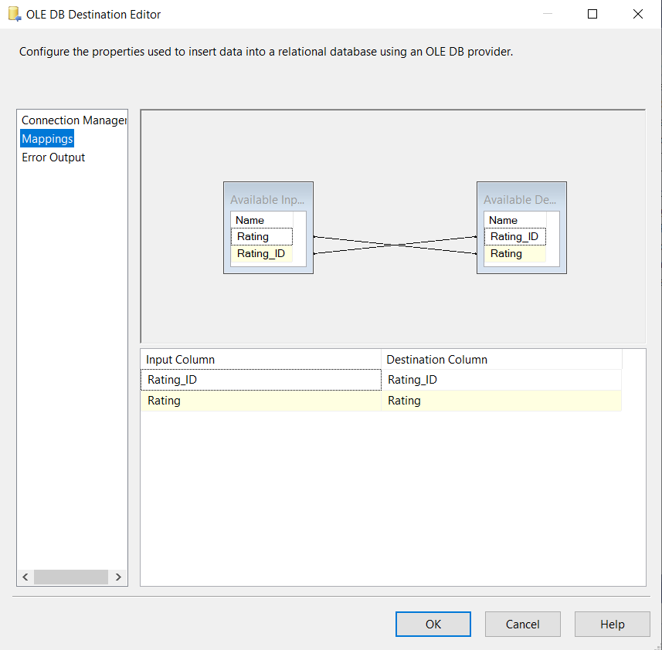

#### Dim_Source

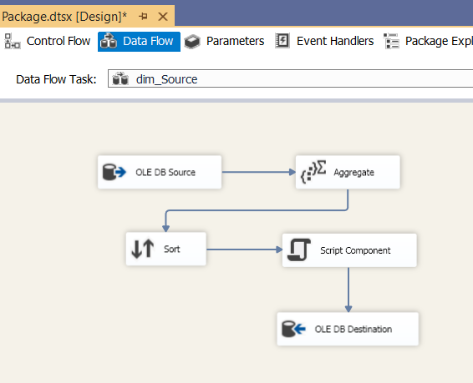

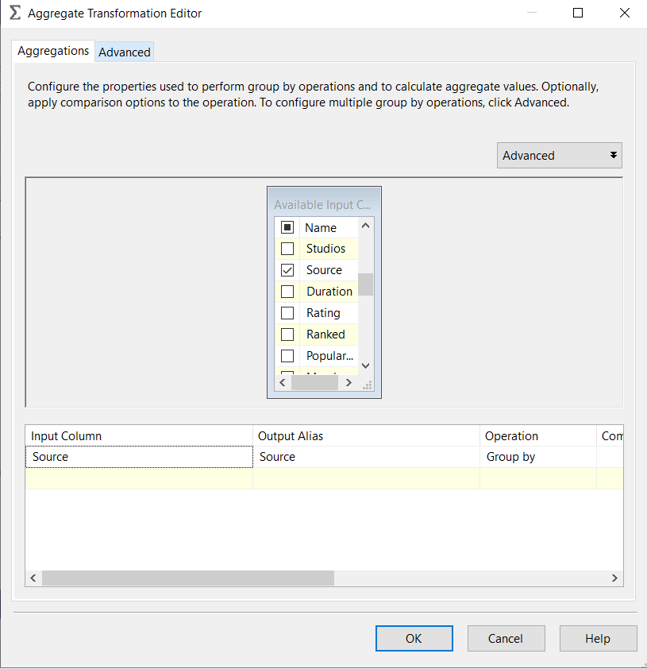

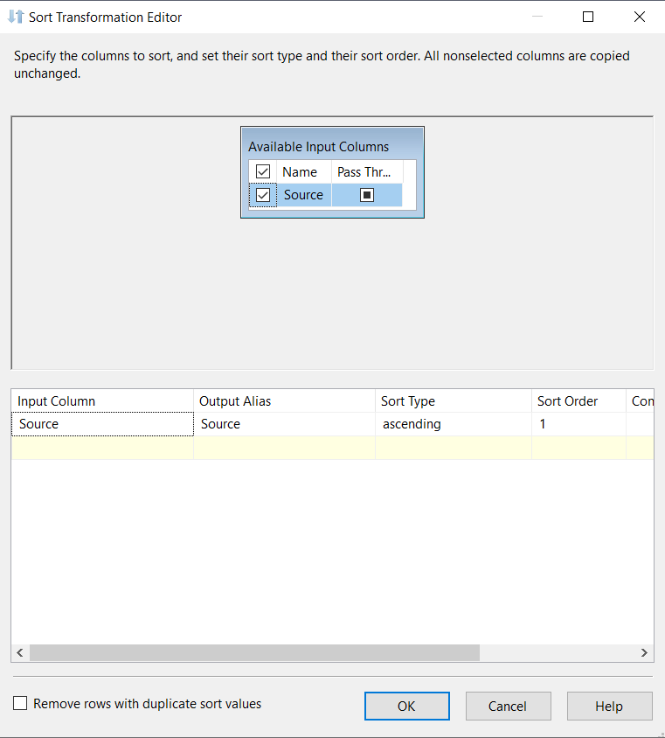

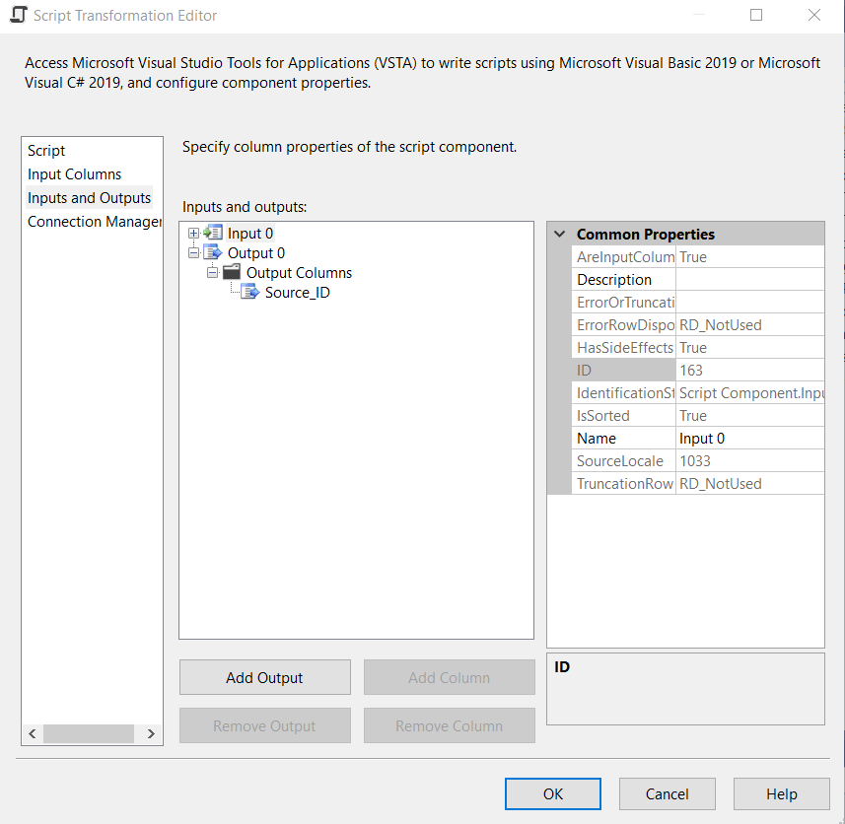

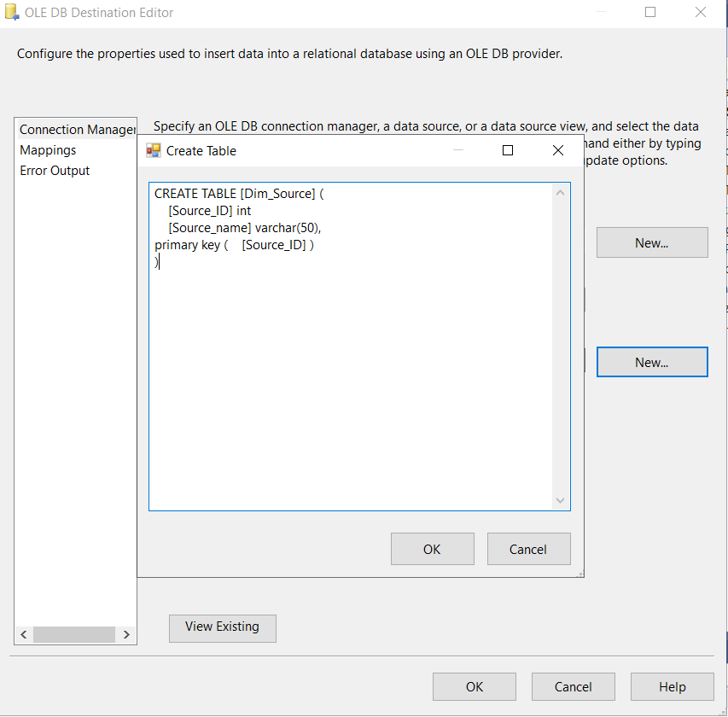

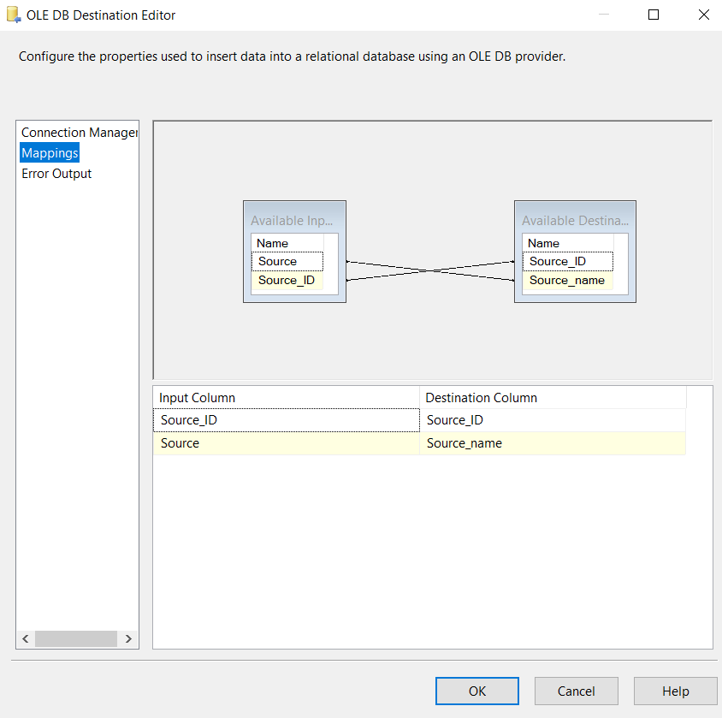

#### Dim_Duration

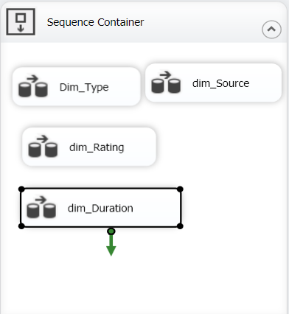

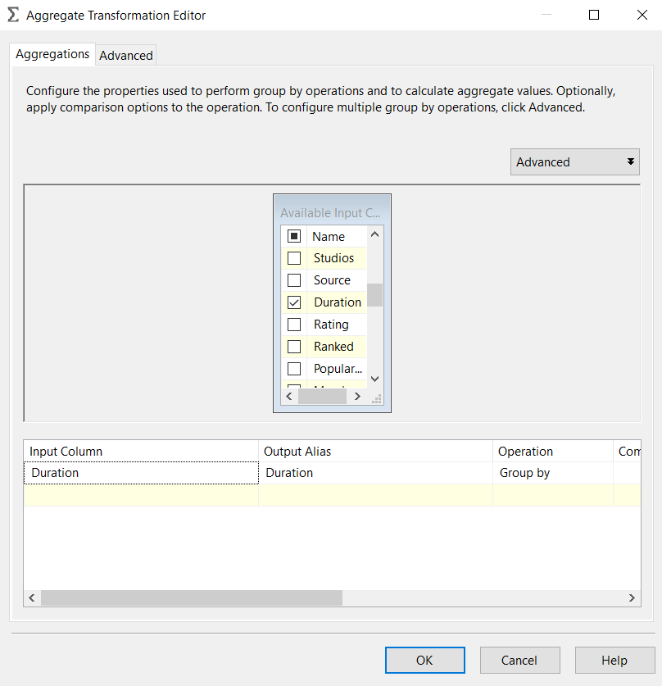

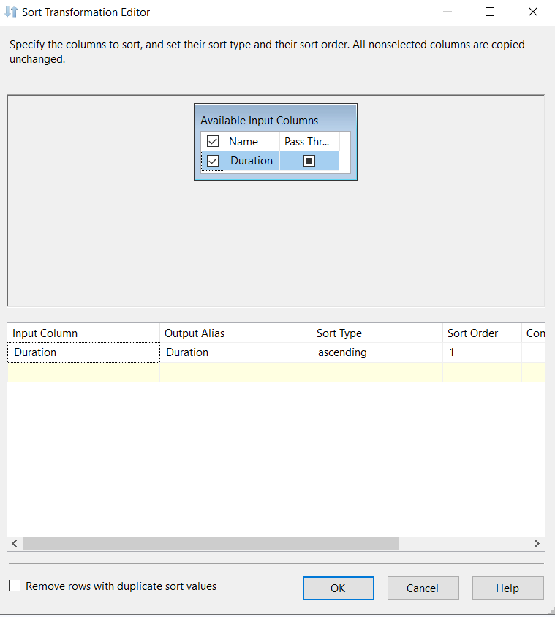

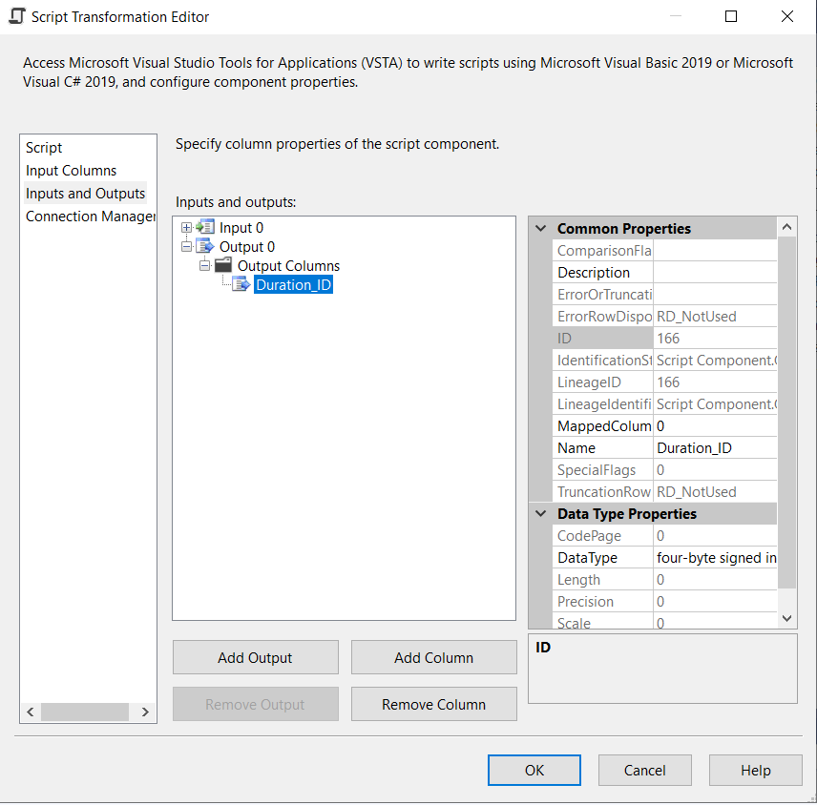

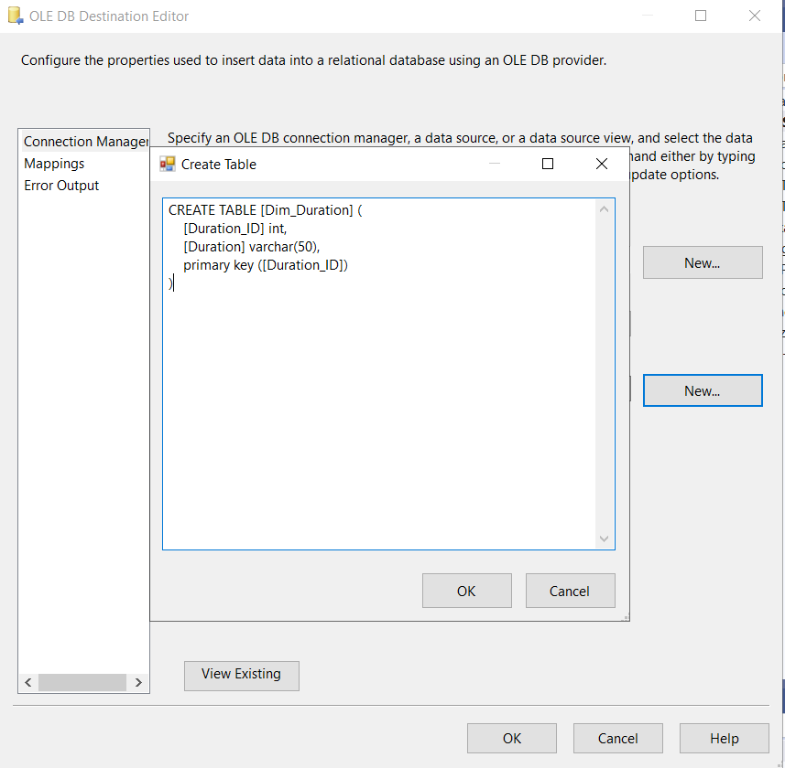

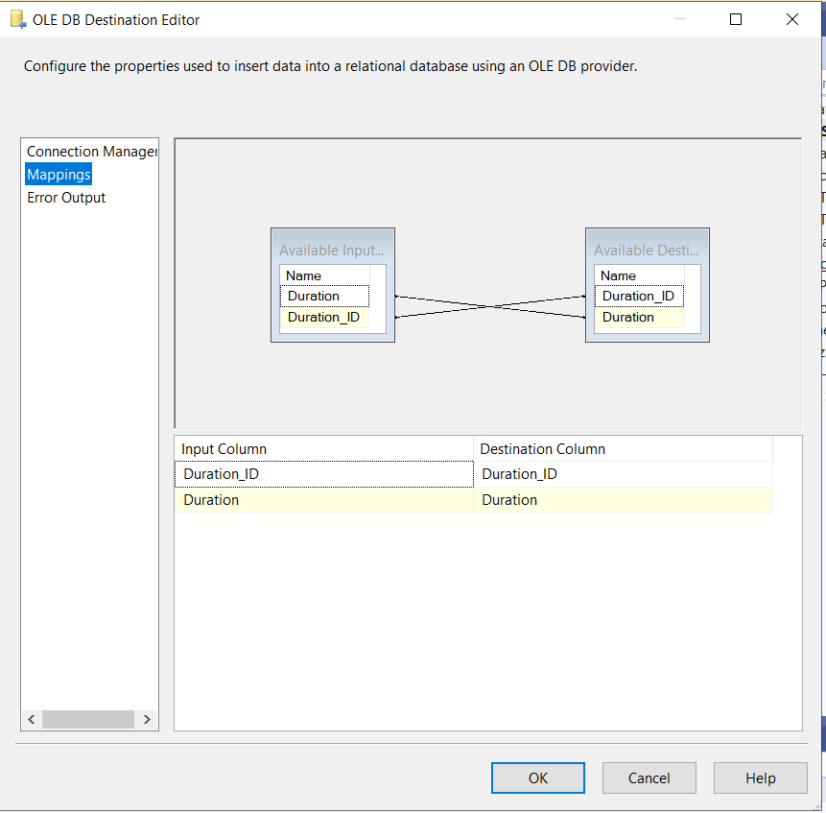

#### Dim_Info

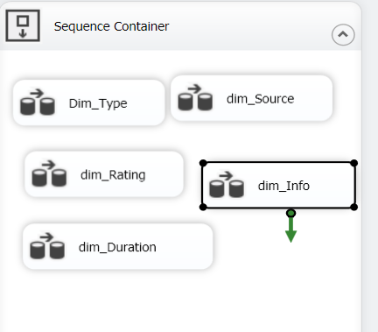

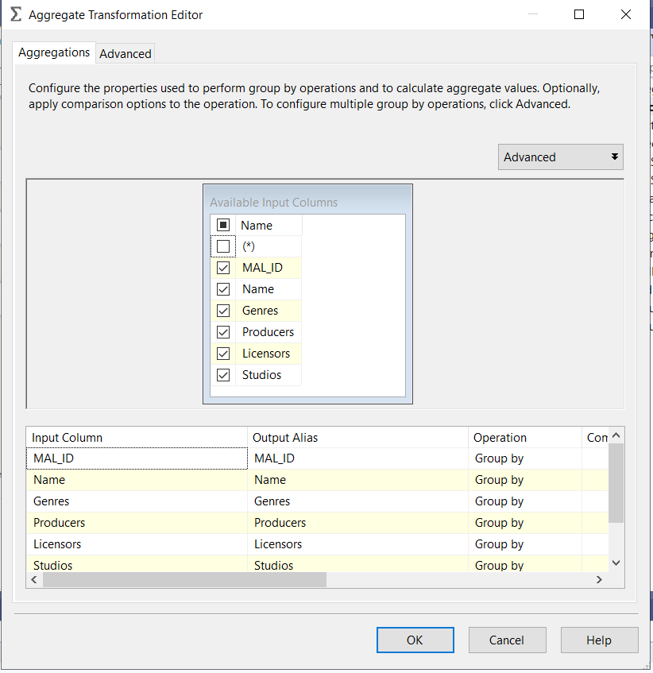

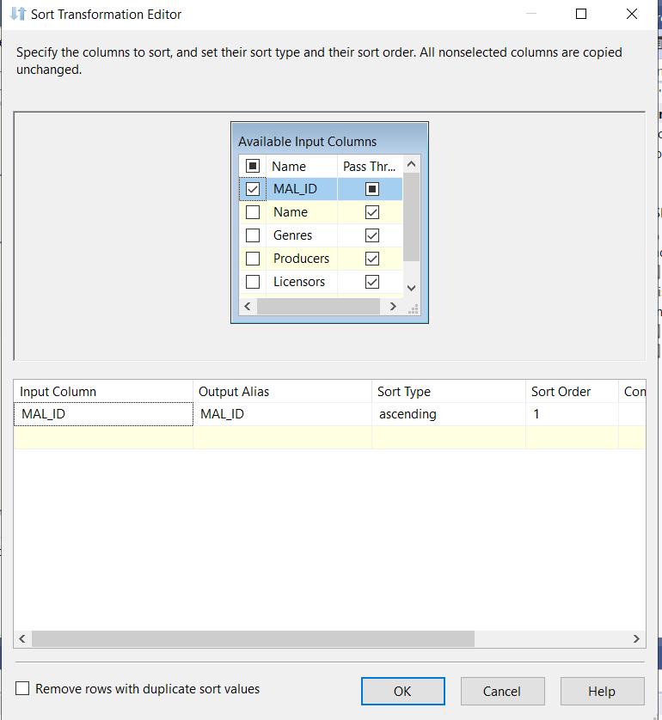

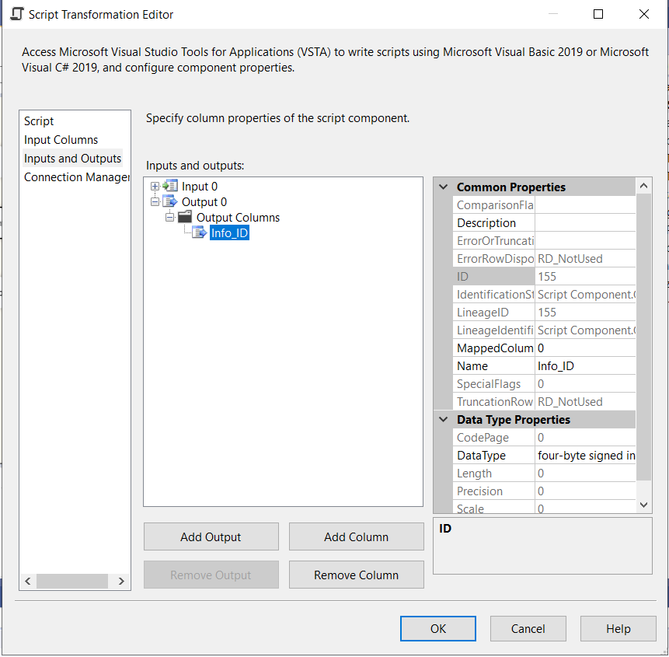

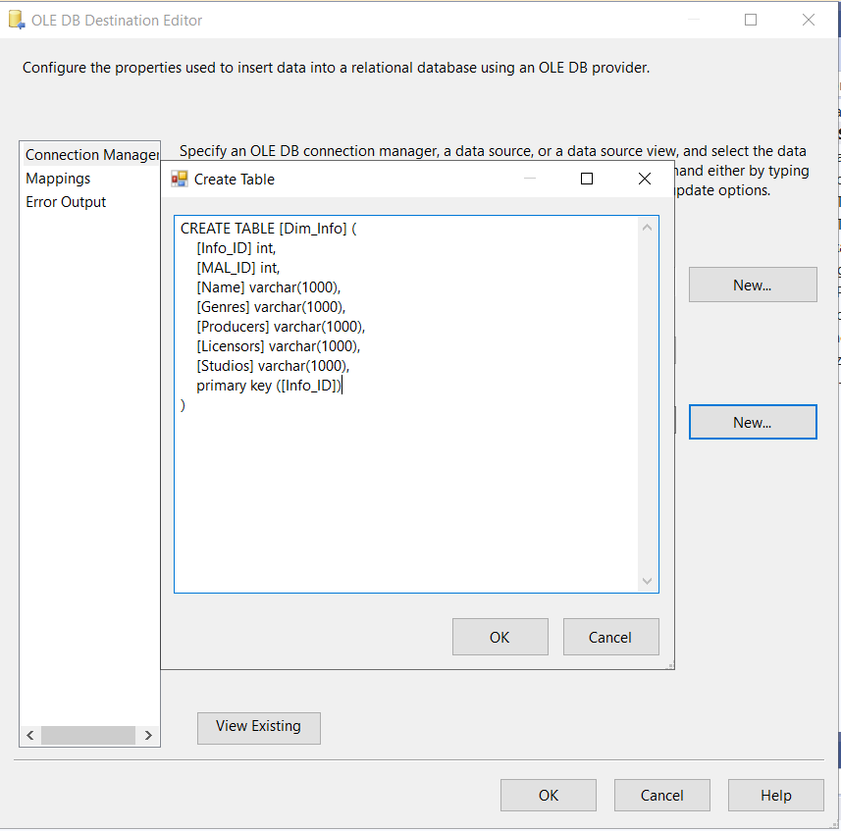

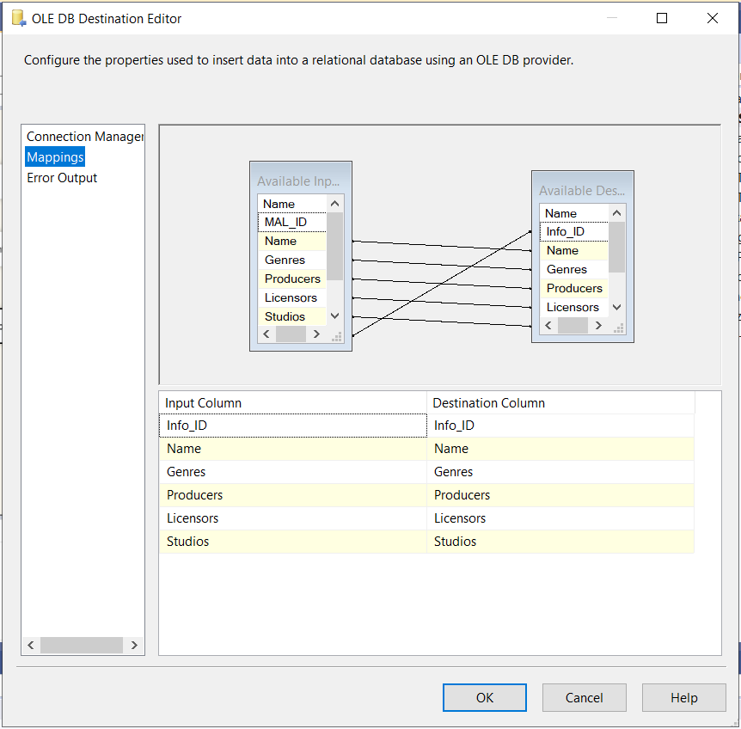

#### Dim_Date

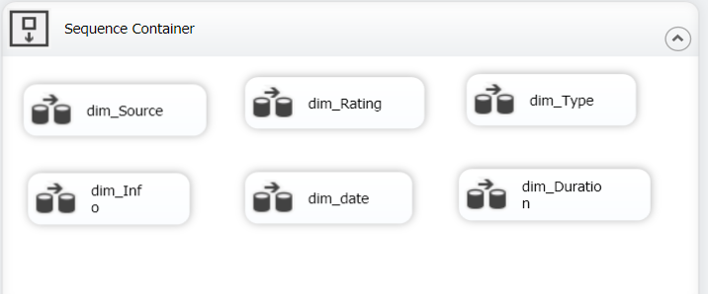

Làm các bước giống những bảng trên

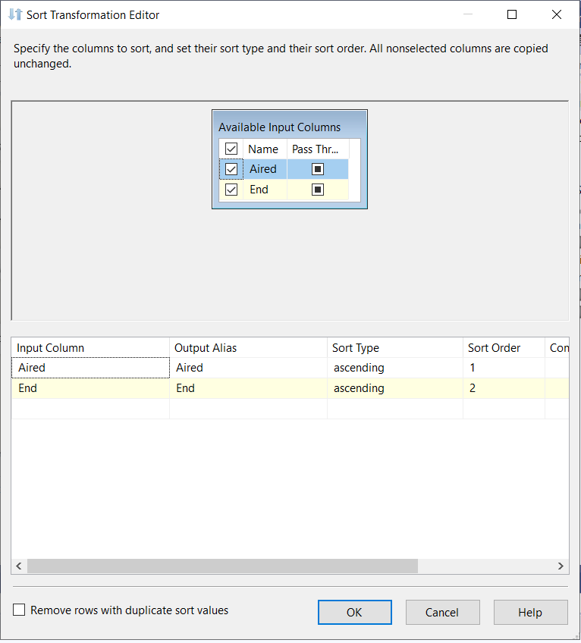

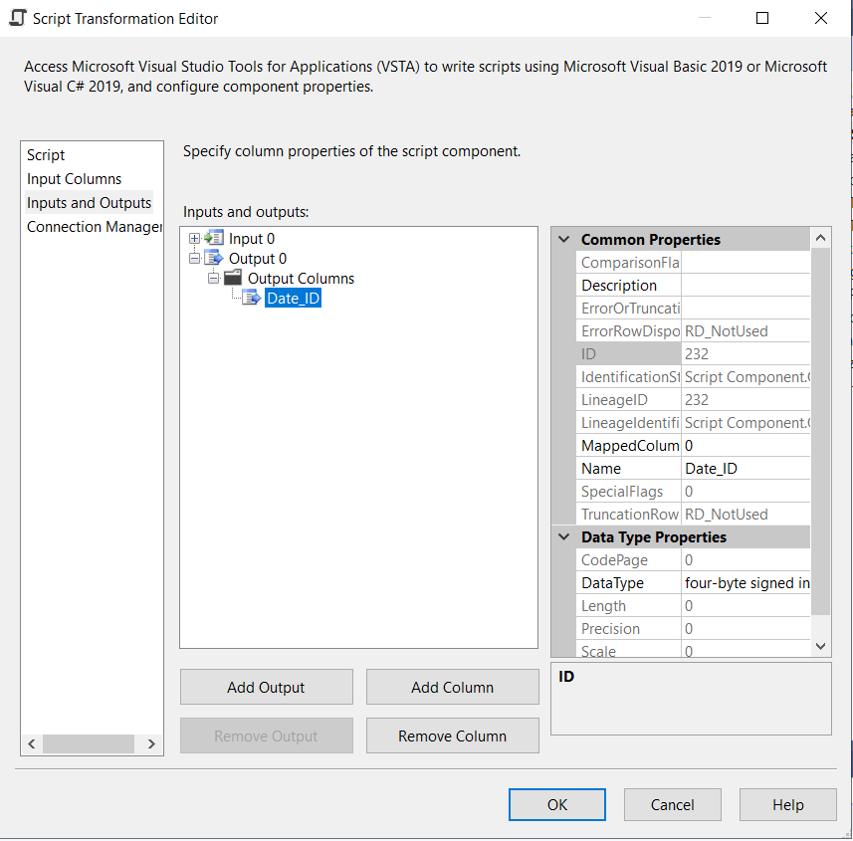

Kéo thả Data Conversion, chuyển kiểu ngày tháng từ string sang database timestamp

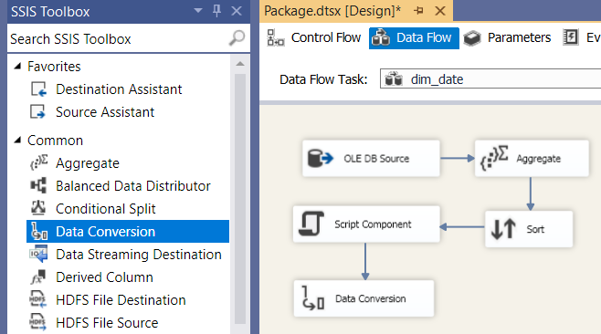

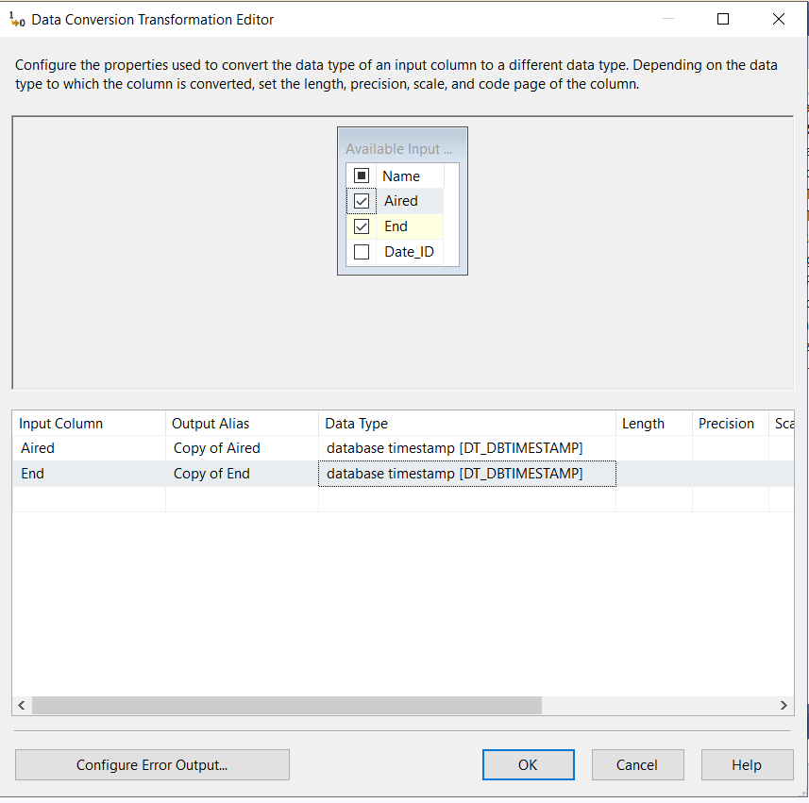

Kéo thả Derived Column, chuyển ngày trong Aid, End thành ngày, tháng, năm, quý

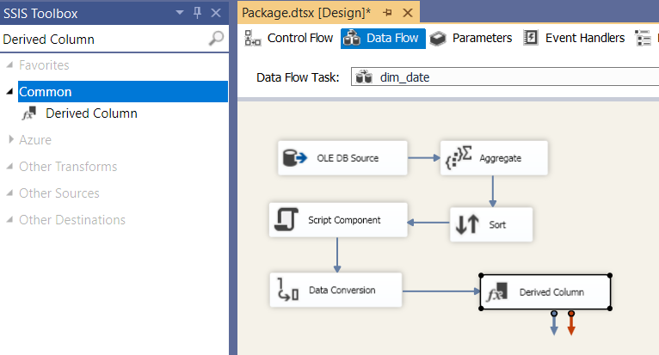

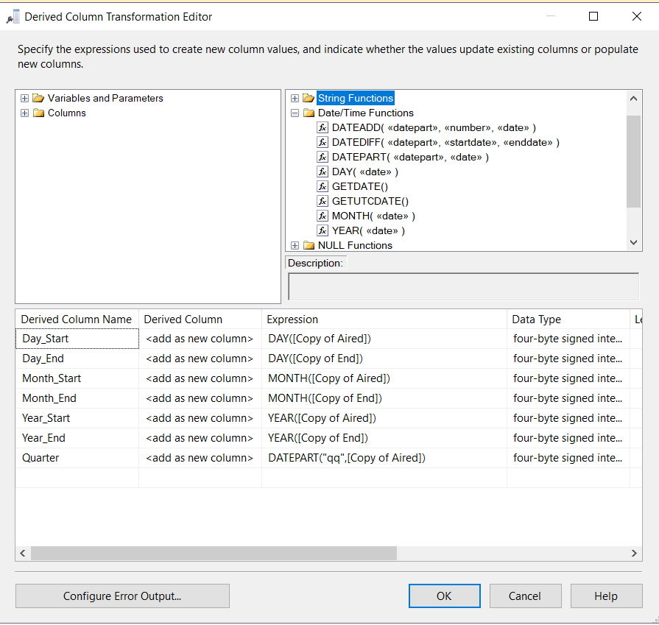

Kéo thả OLE DB Destination để nạp dữ liệu

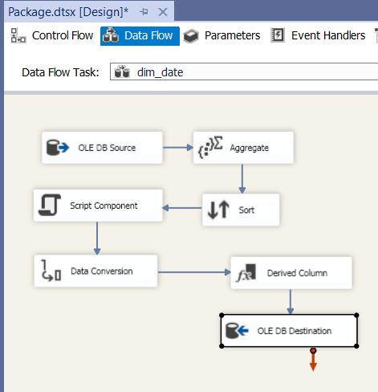

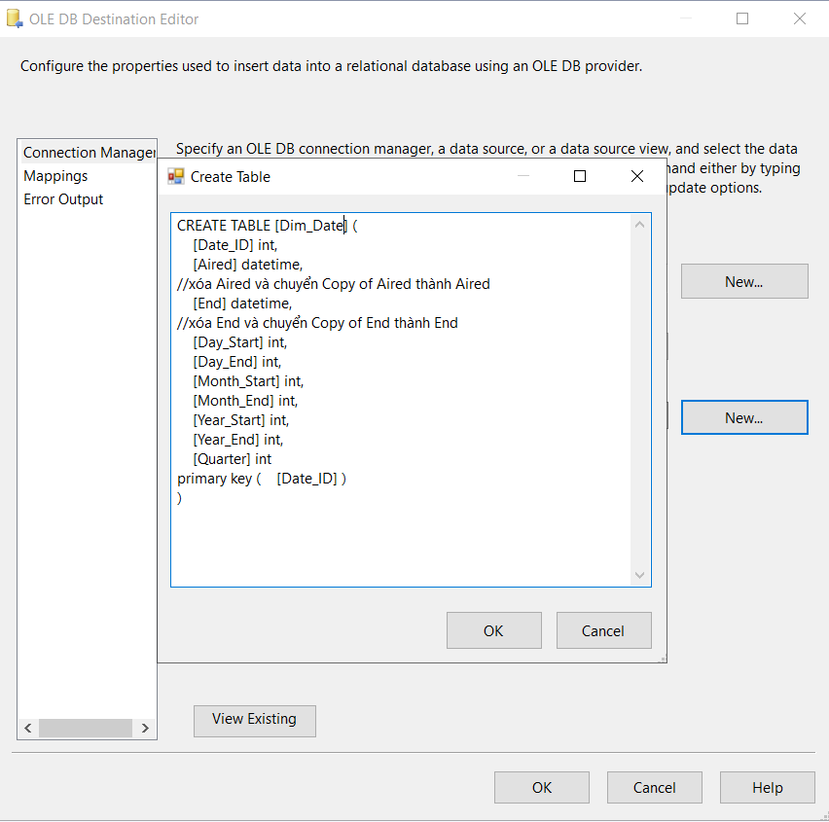

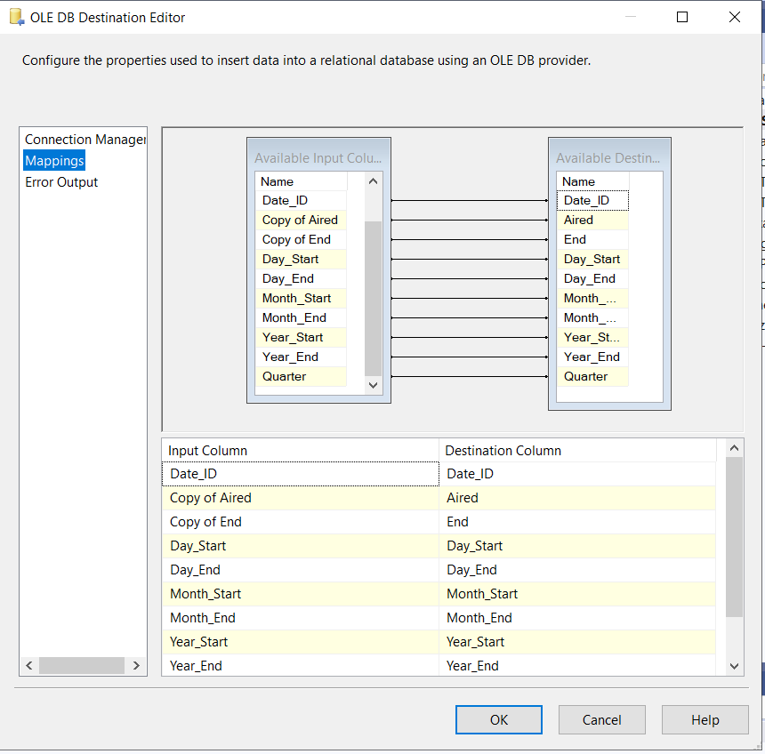

### 1.6 Fact

Tạo 1 Data Flow Task mới dưới Sequence Container

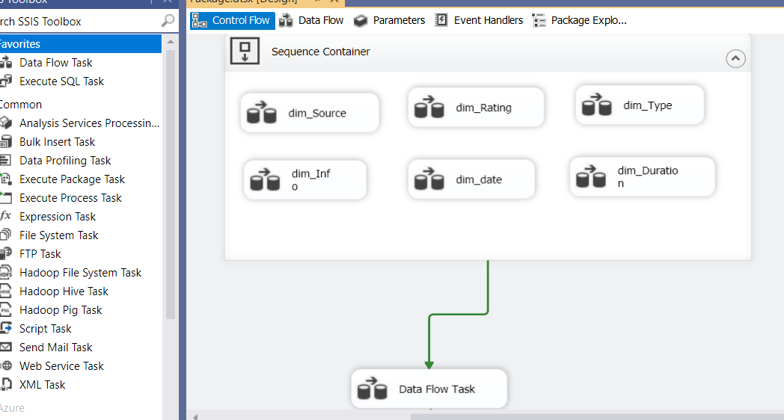

Vào Data Flow, tạo mới OLE DB Source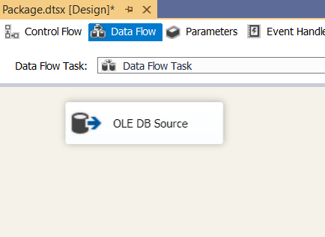

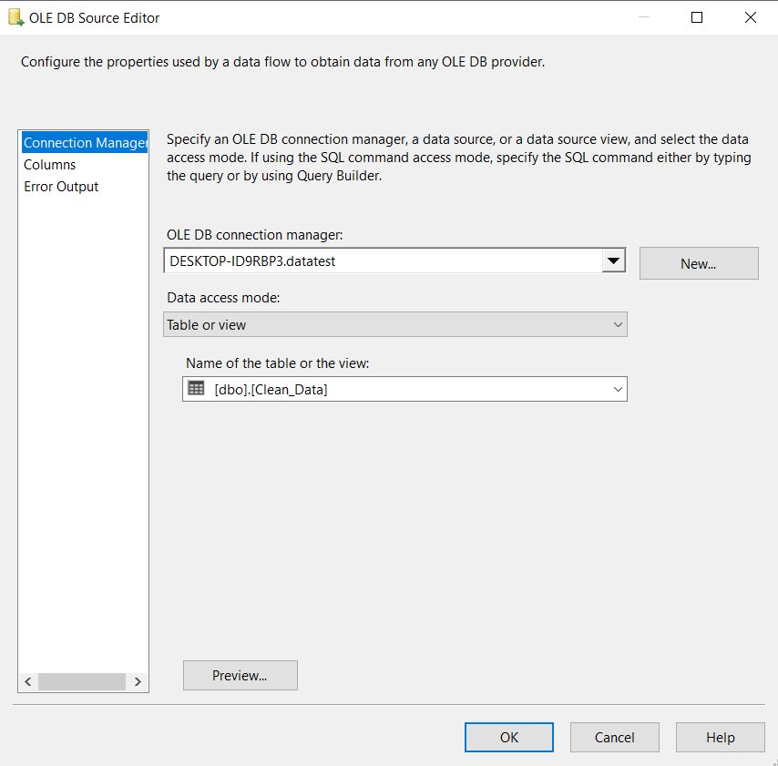

Tạo Lookup mới, kết nối với OLE DB Source

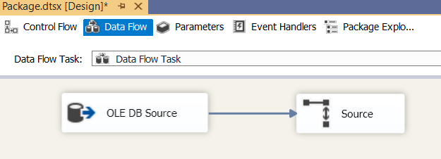

Vào Lookup, chọn Connection, chọn kết nối tới bảng Dim_Source

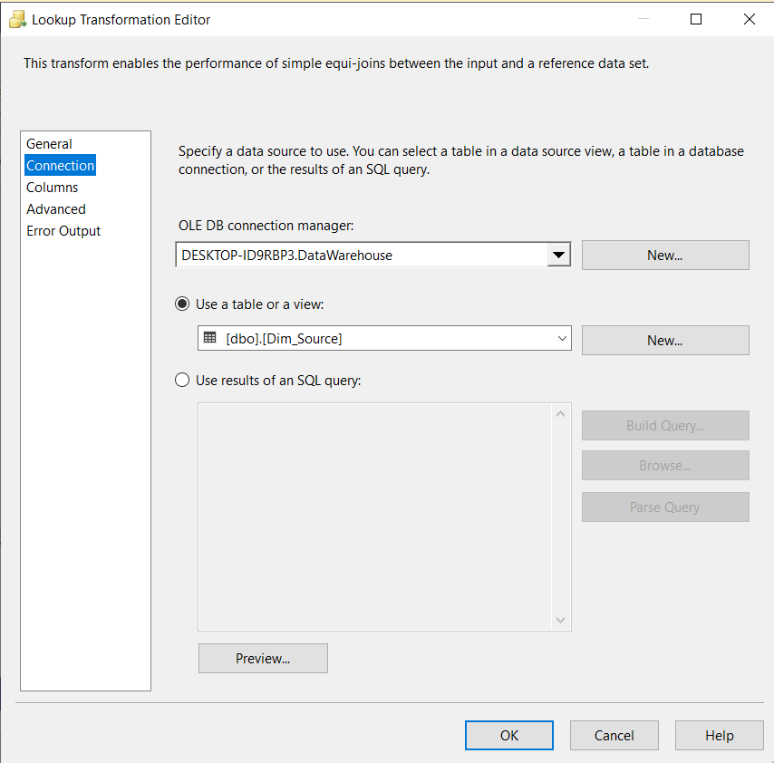

Chọn Columns kiểm tra dữ liệu nối đúng chưa 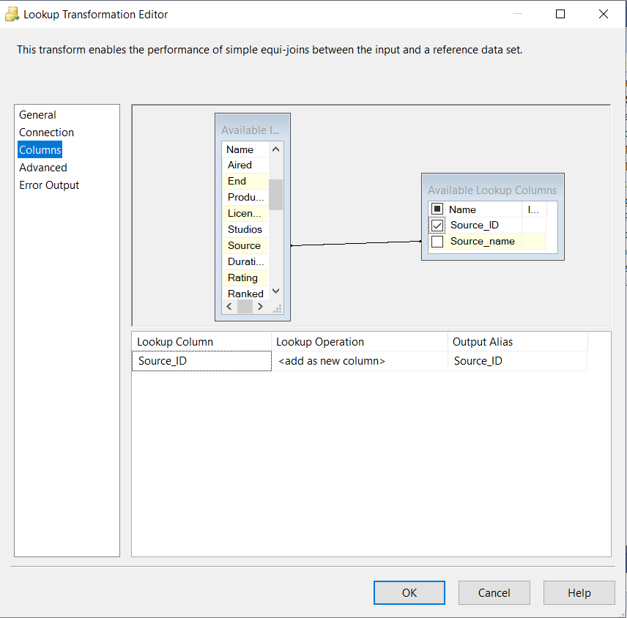

Tạo Lookup mới, kết nối, chọn Lookup Match Output

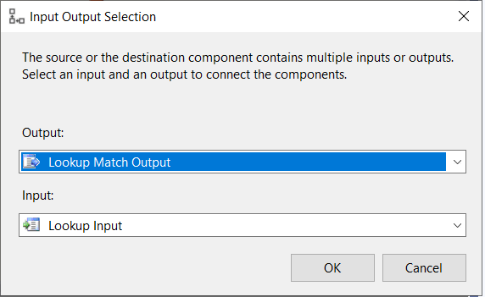

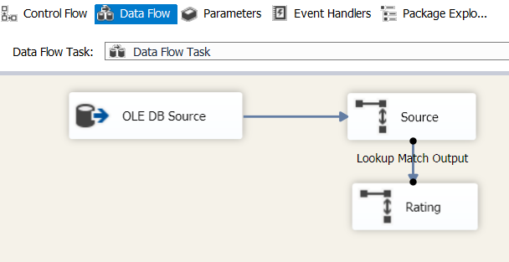

Rồi làm tương tự với Dim_Rating, Dim_Type, Dim_Info, Dim_Duration.

Dim_Rating

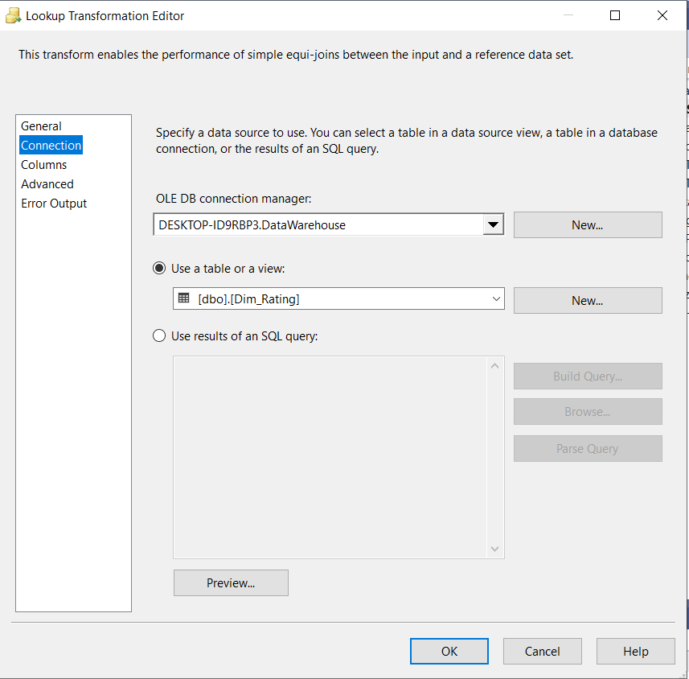

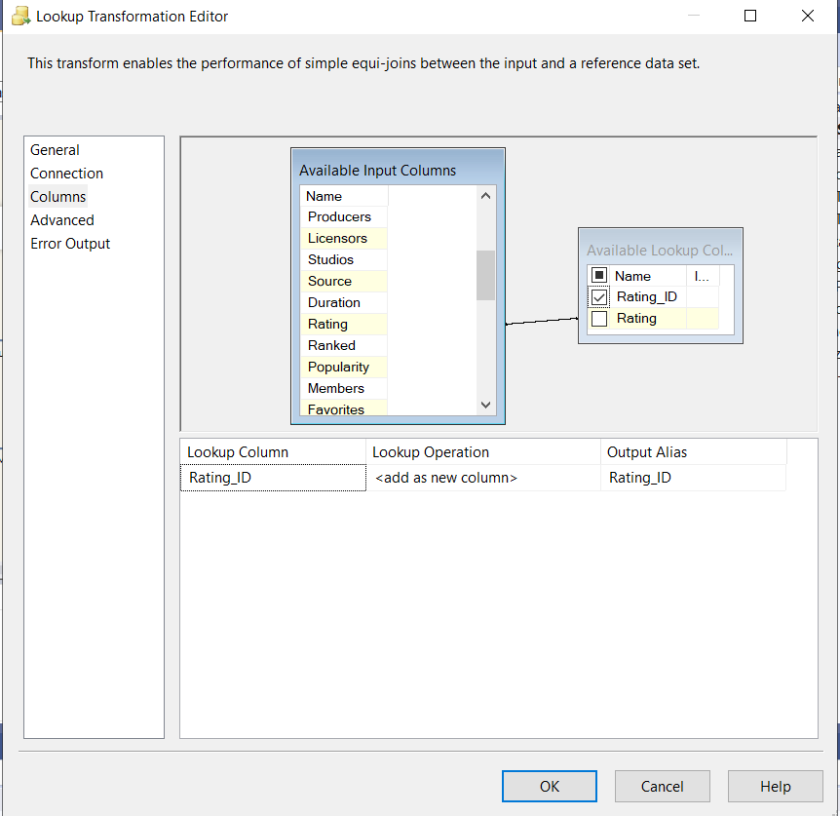

Dim_Type

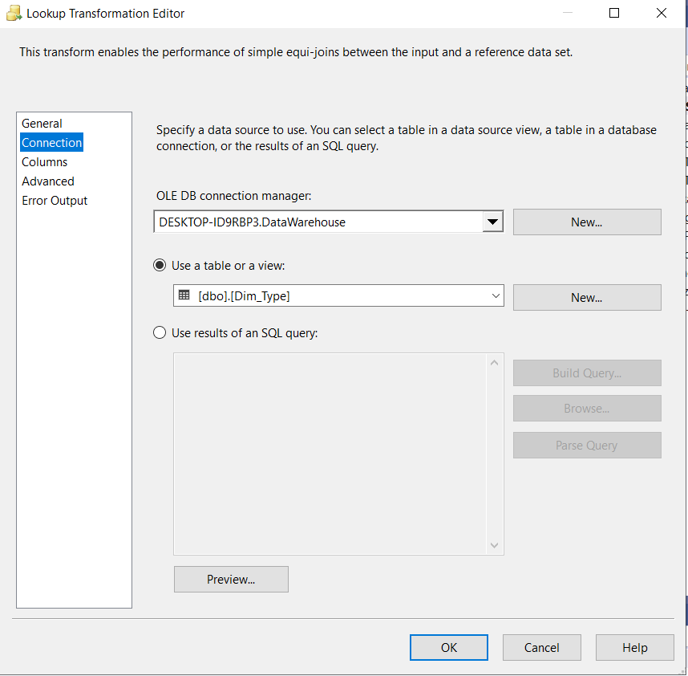

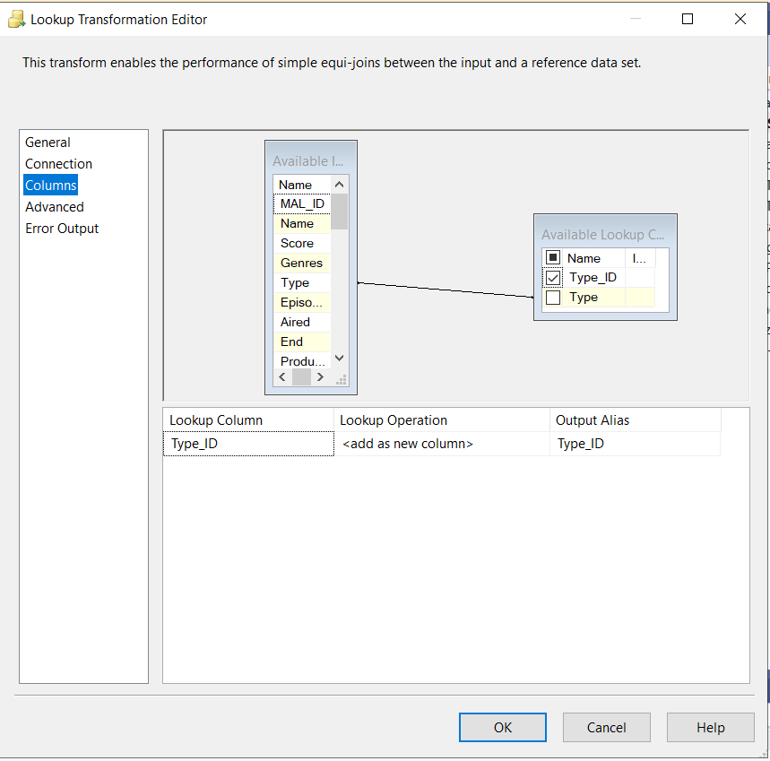

Dim_Info

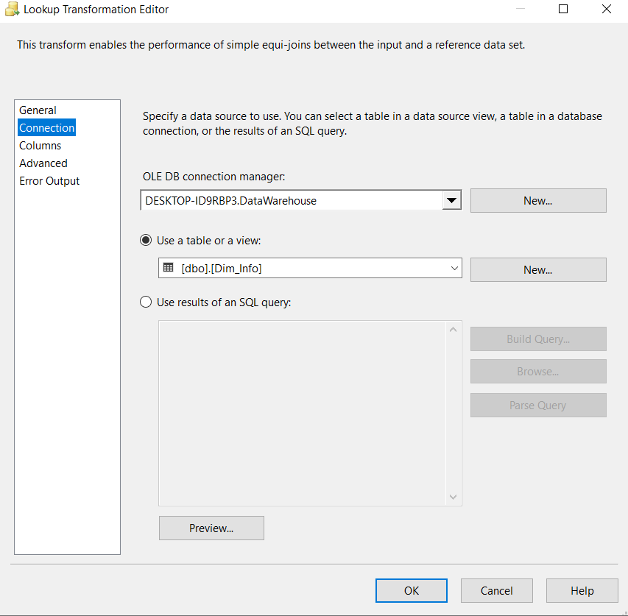

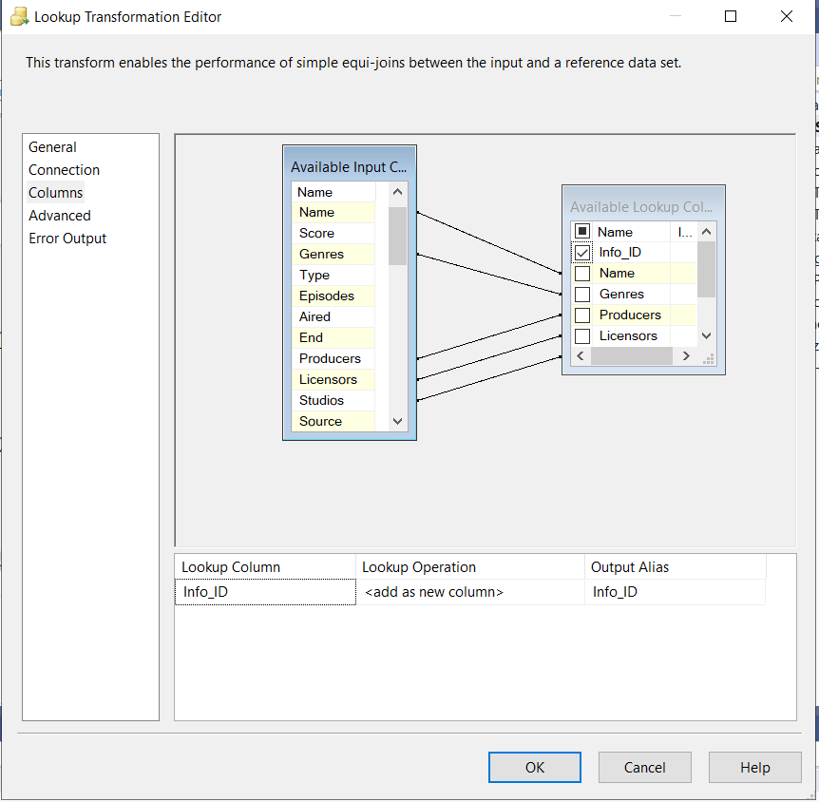

Dim_Duration

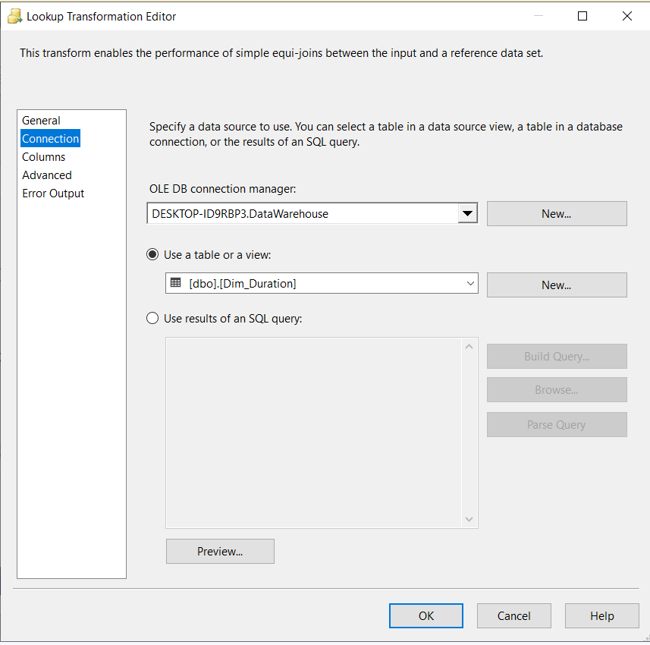

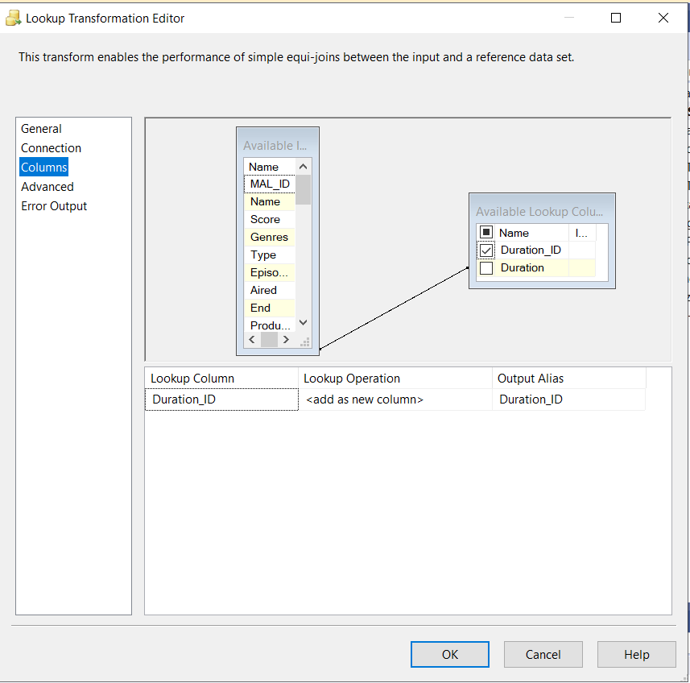

Với Dim_Date, từ Clean_Data tạo Data Conversion chuyển ngày tháng năm từ string sang database timestamp

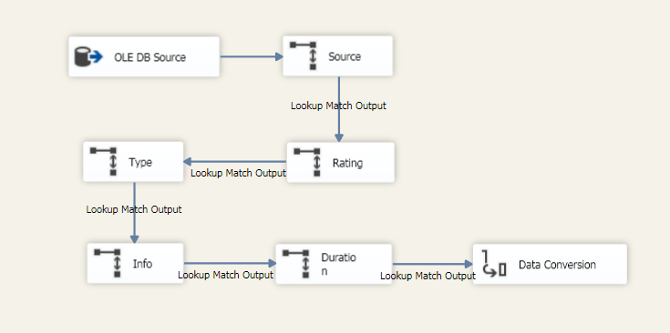

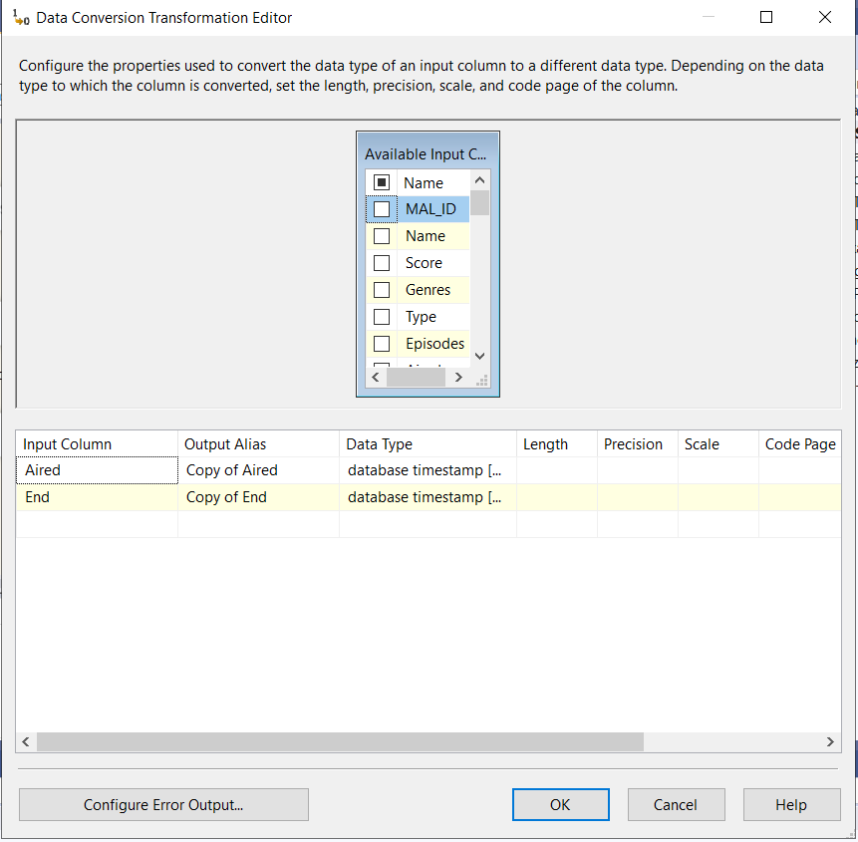

Tạo Lookup, nối với bảng Dim_Date

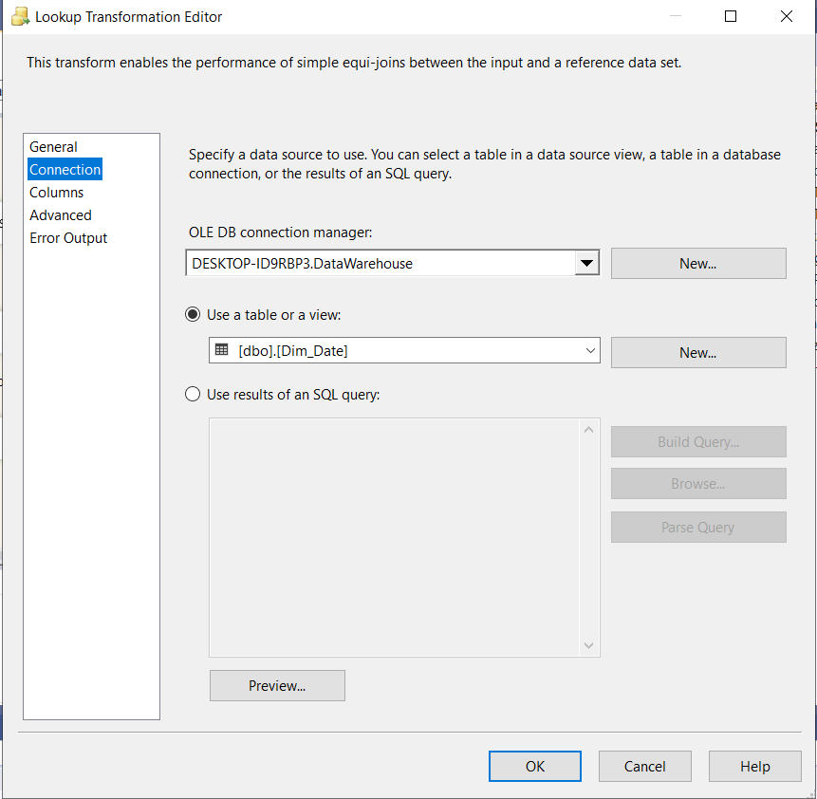

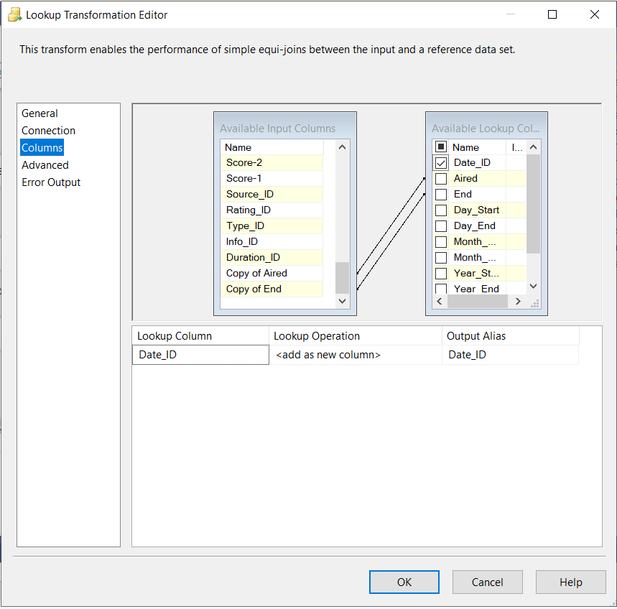

Tạo Script Component để tạo Fact ID

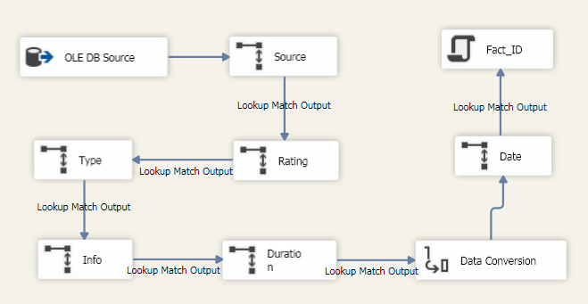

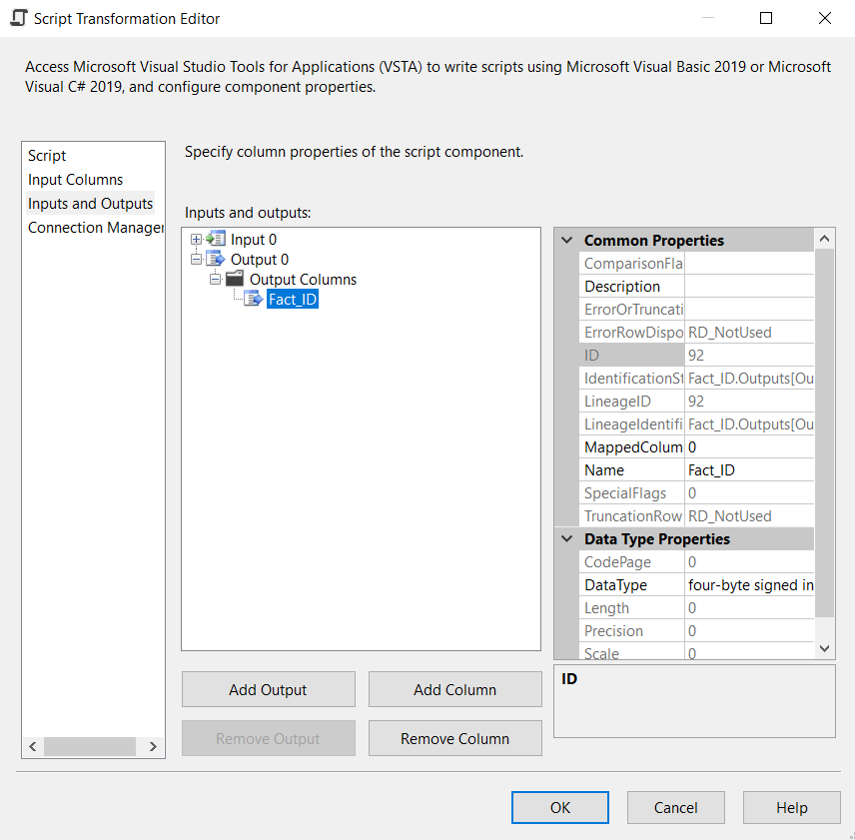

Chuyển đổi thêm cột Episodes từ string sang int bằng Data Conversion

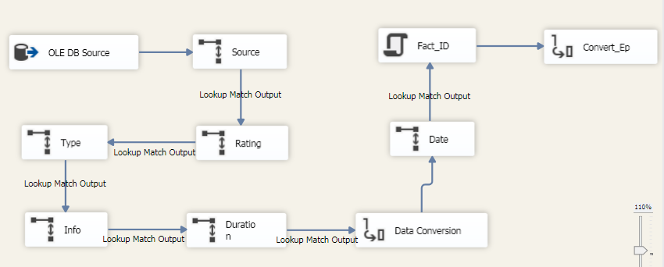

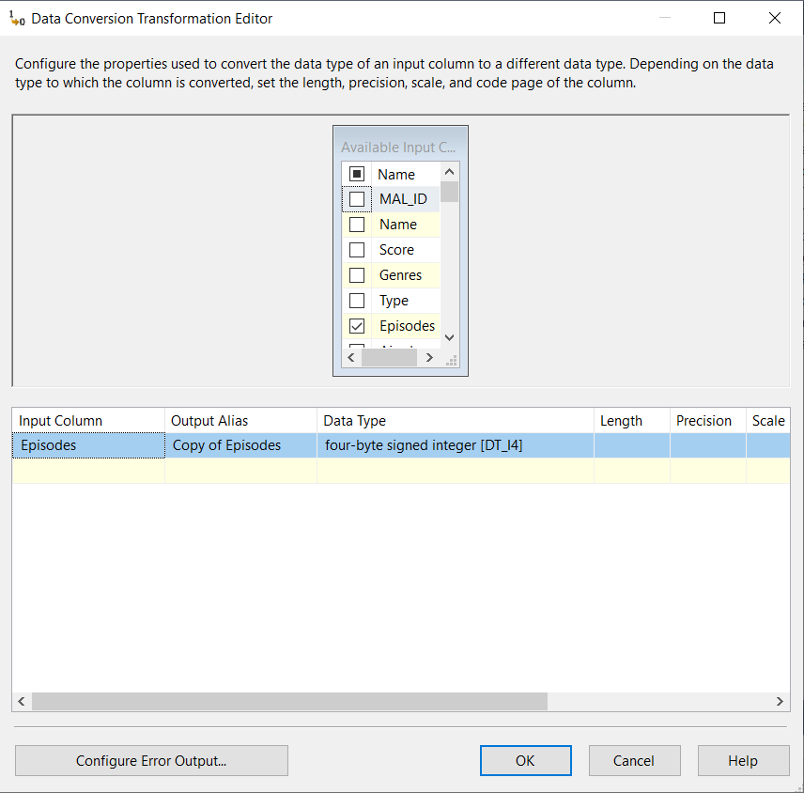

Tạo OLE DB Destination để lưu dữ liệu

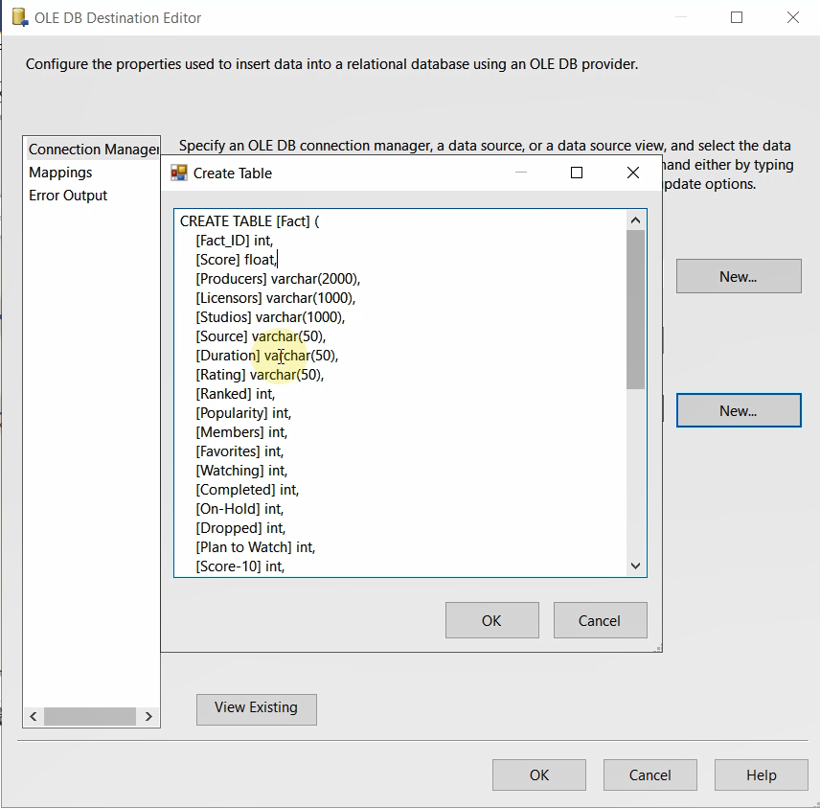

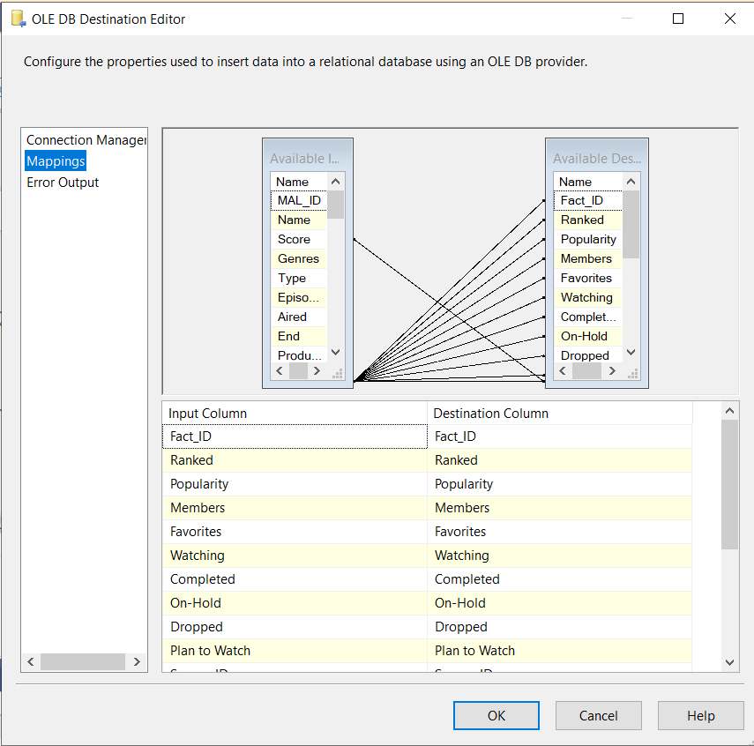

### 1.7 Tạo rằng buộc:

Tạo khóa ngoại:

Kéo thả Execute SQL Task và edit

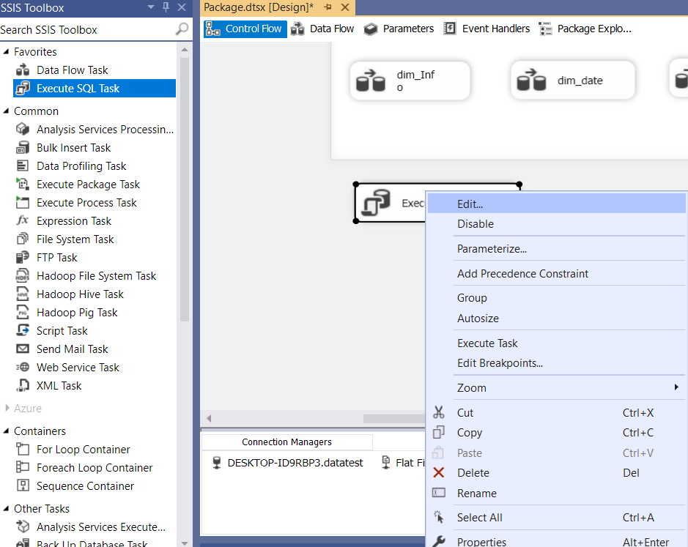

Tại dòng SQL Statement, nhập dòng lệnh tạo khóa ngoại và nhấn OK*2

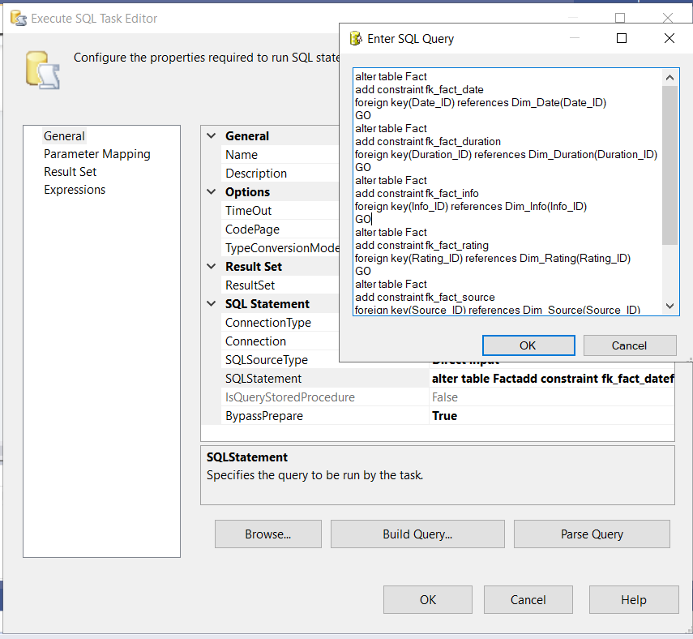

Xóa dữ liệu bảng fact:

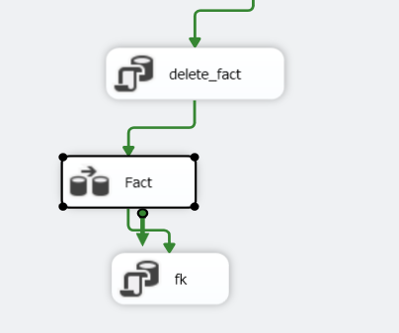

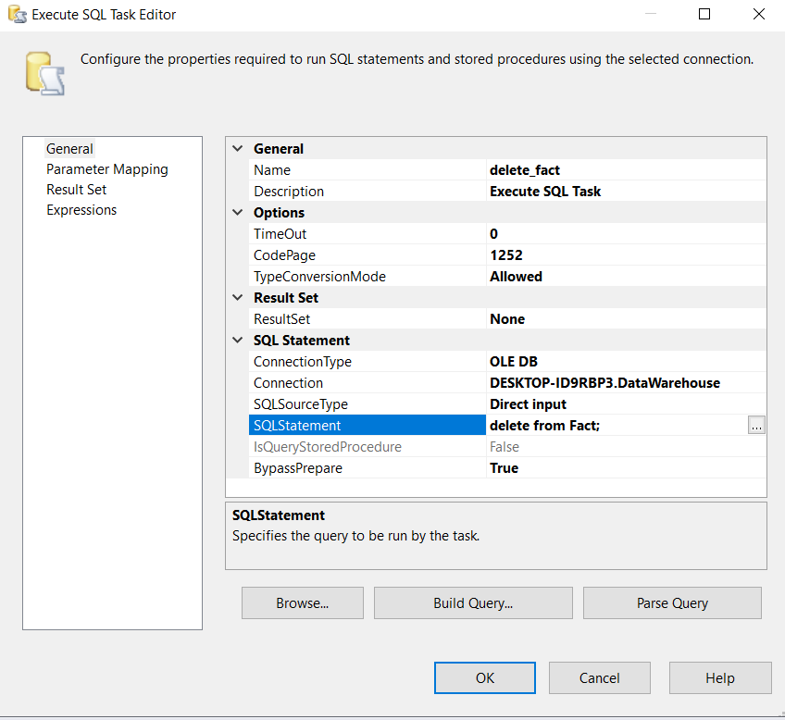

Xóa bảng Dim

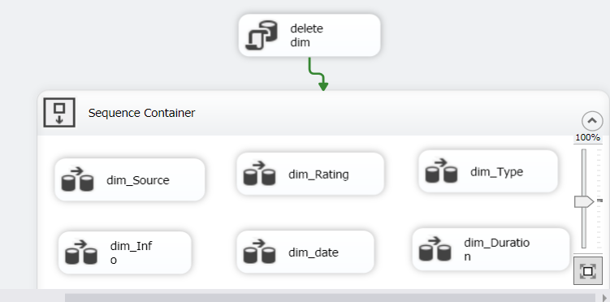

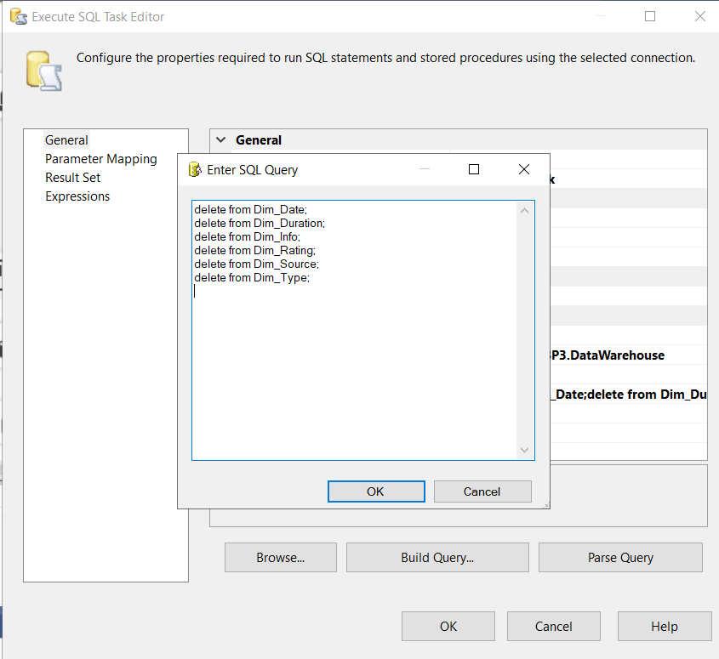

Xóa khóa ngoại:

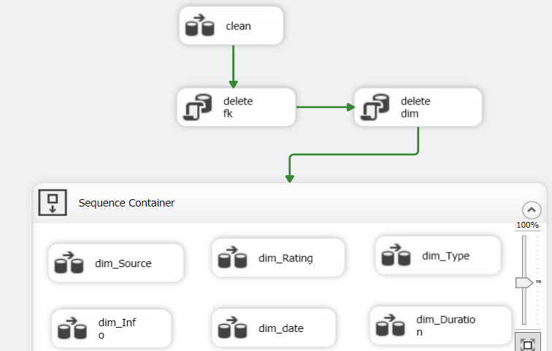

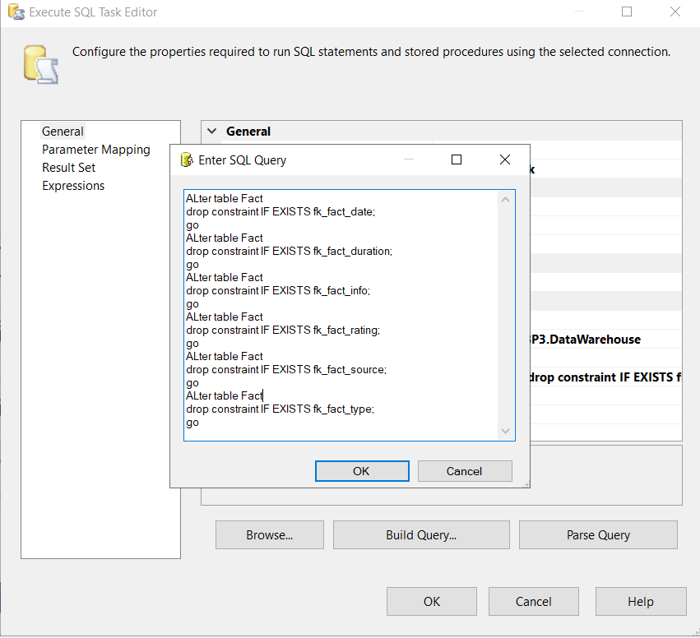

Xóa bảng Clean_Data, DataNull

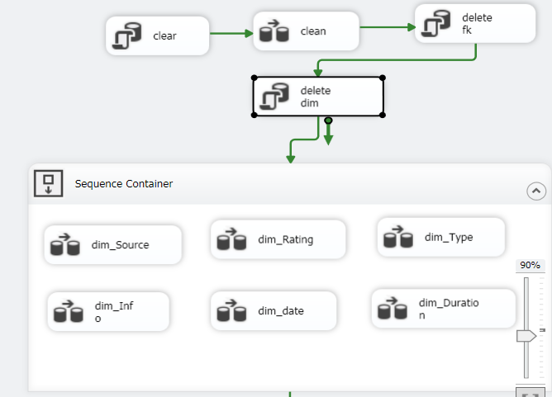

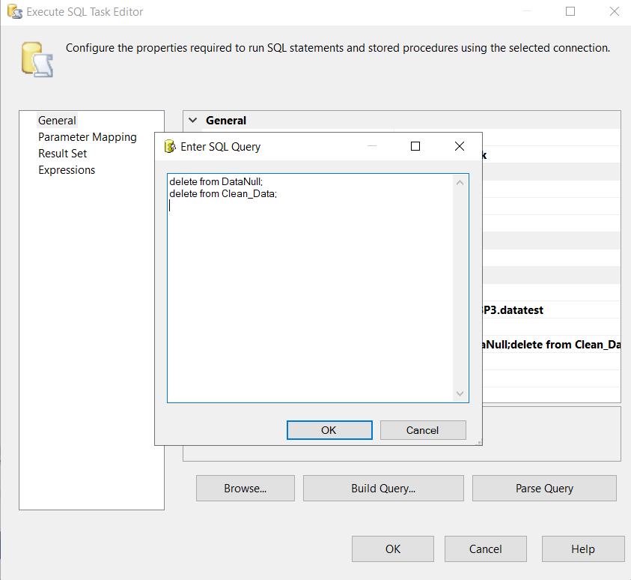

### 1.8 Thực thi:

Bấm nút Start



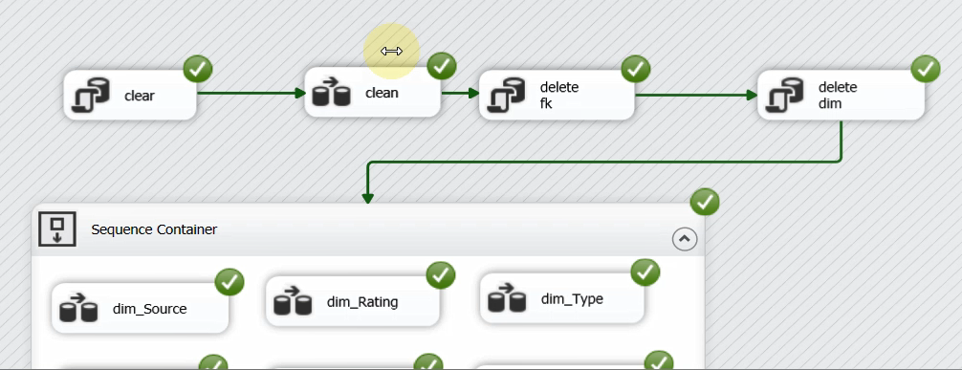

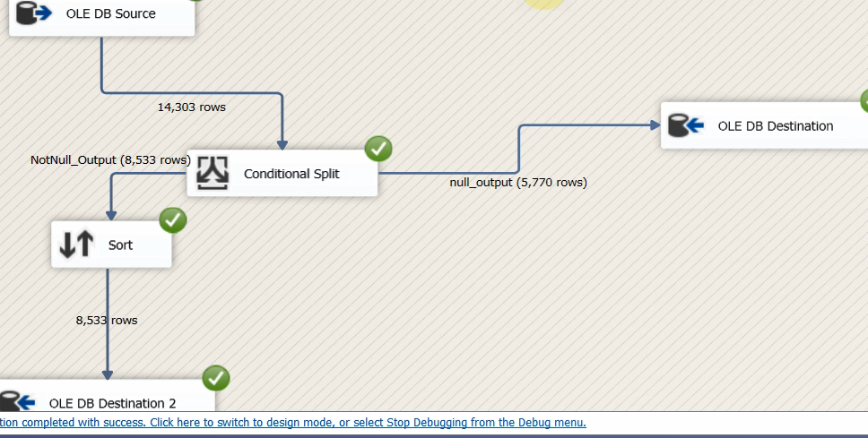

# CHƯƠNG 3: PHÂN TÍCH DỮ LIỆU TRONG KHO SSAS

## Tạo project SSAS trong Visual Studio 2019

Bước 1: Chọn File New → Project → Chọn Analysis Services như hình:

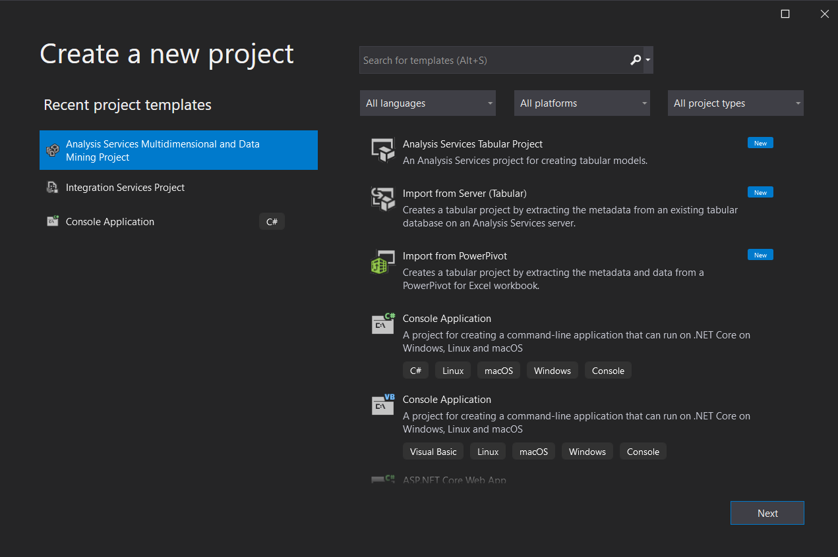

Bước 2: Đặt tên Project, chọn nơi lưu trữ Project sau đó chọn OK. Giao diện quá trình SSAS của công cụ BI hiện ra.

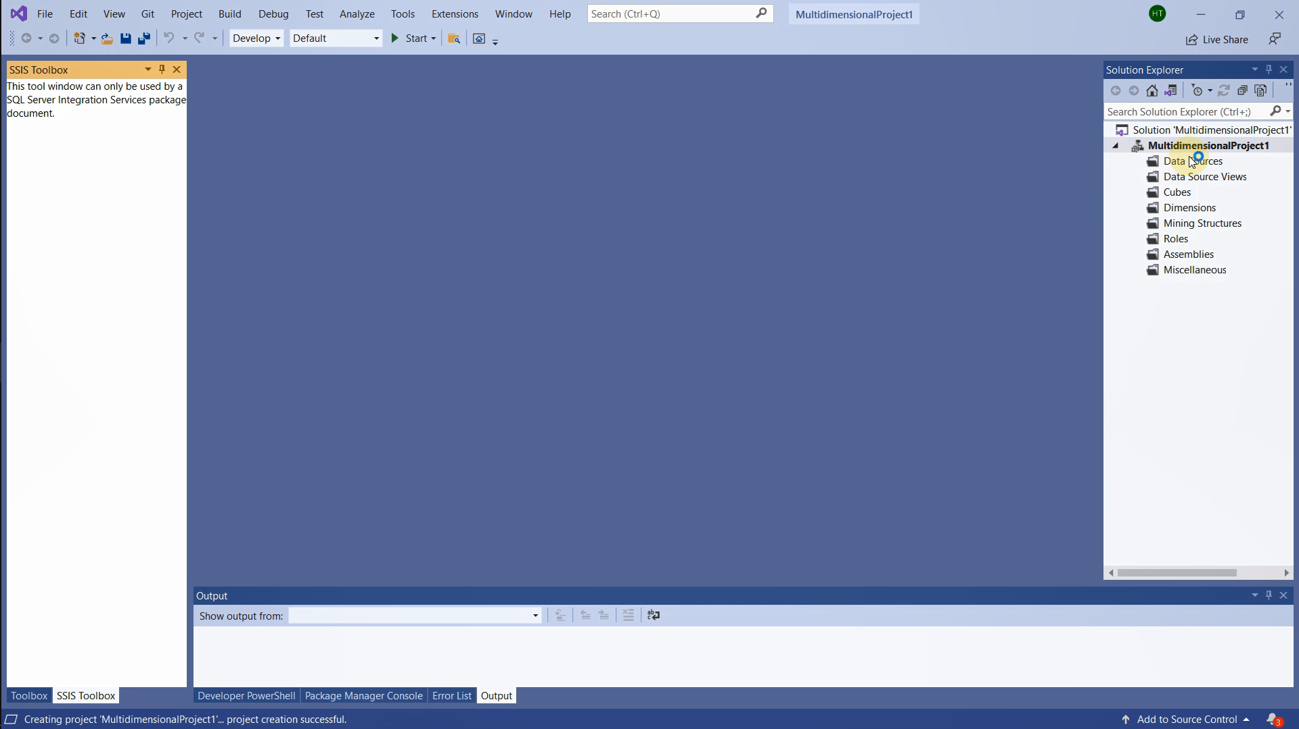

## Xác định dữ liệu nguồn (define data source)

Bước 1: Bên gốc phải phần Solution Explorer nhấn chuột phải vào Data Source.

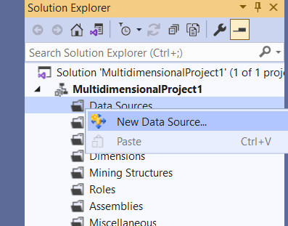

Bước 2: Chọn kết nối đã tạo từ quá trình SSIS rồi tiếp tục nhấn Next.

Ở bước này nếu chưa có Data connections thì ta chọn New… để tạo mới như ở quá trình SSIS

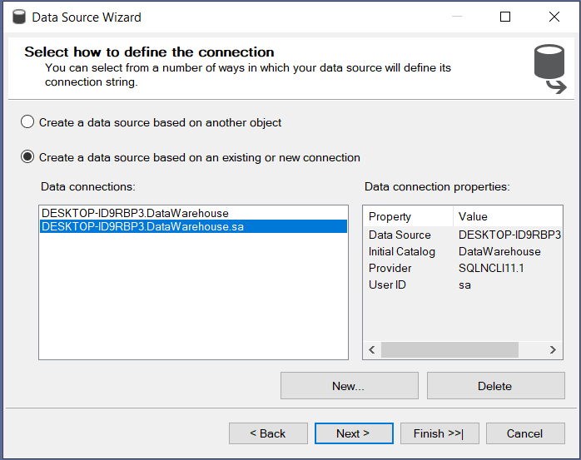

Bước 3: Chọn Use the service account nhấn Next rồi nhấn Finish

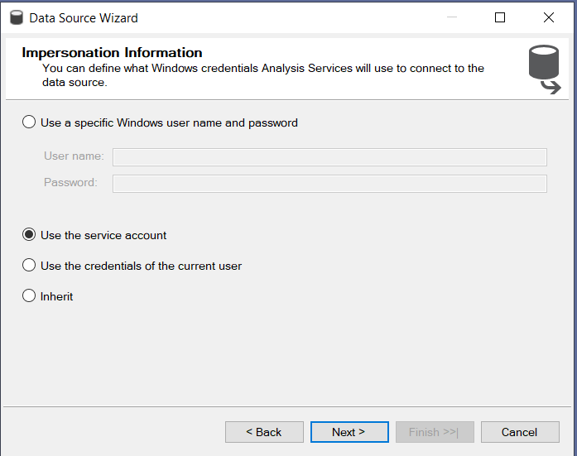

## Xác định khung nhìn dữ liệu nguồn (Define date source view)

Bước 1: Bên gốc phải phần Solution Explorer nhấn chuột phải vào Data Source View.

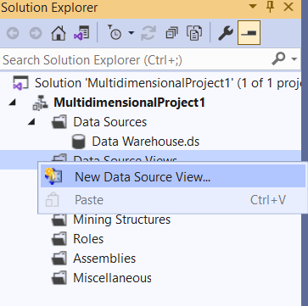

Bước 2: Cho kho dữ liệu Data Warehouse rồi nhấn Next để tiếp tục

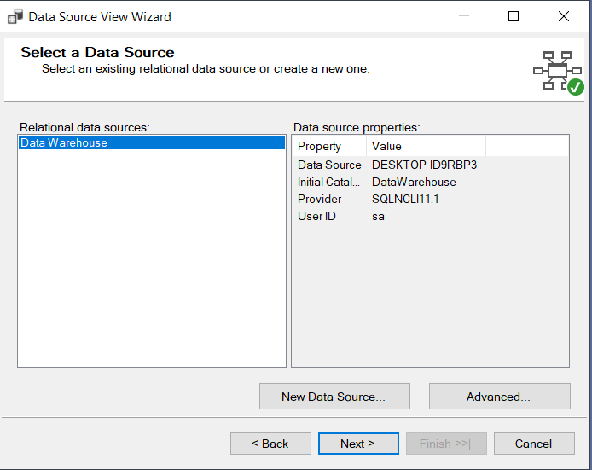

Bước 3: Chọn bảng FACT và DIM cho quá trình phân tích sau đó nhấn Next

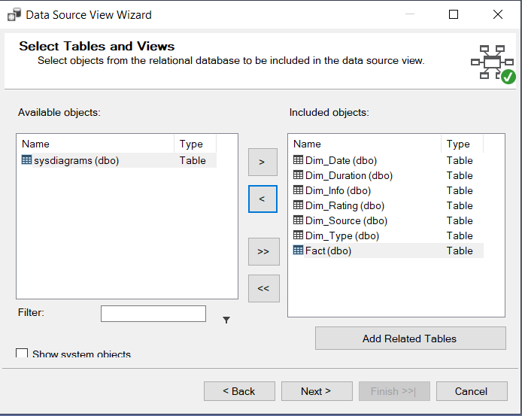

Bước 4: Nhấn Finish để kết thúc quá trình tạo Data Source View 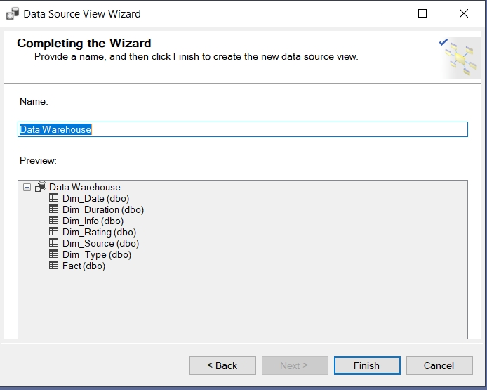

## Tạo Cube và Dim

Bước 1: Chuột phải vào Cubes, chọn New Cube… và ấn Next

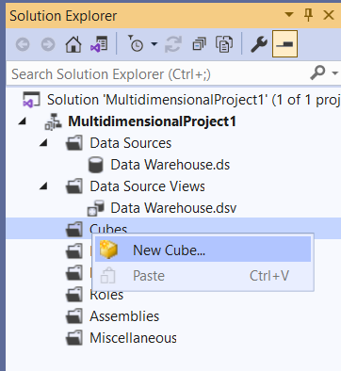

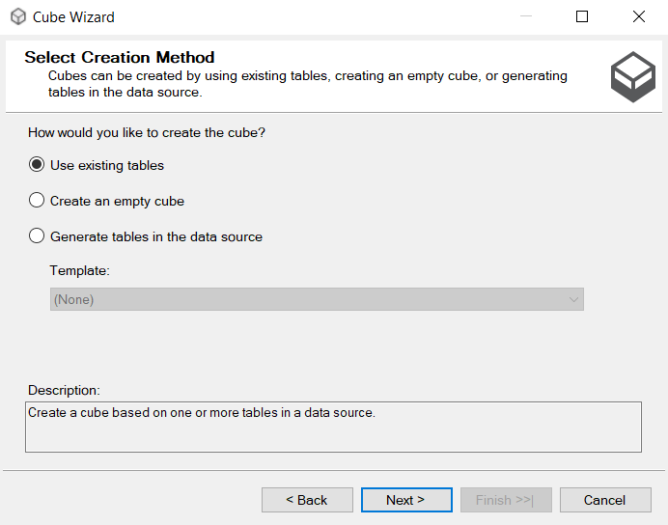

Bước 2: Chọn measure từ Fact và chọn Next

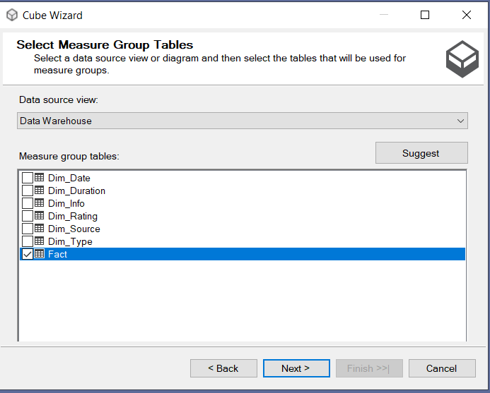

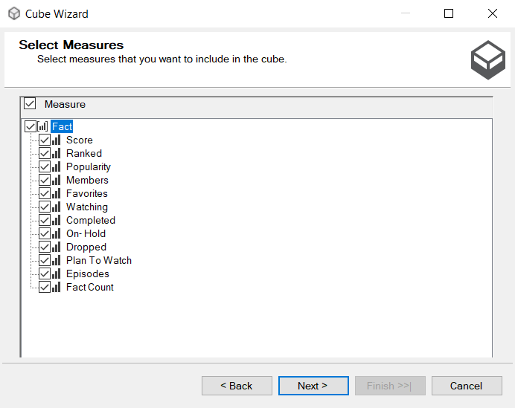

Bước 3: Chọn Next và Finish

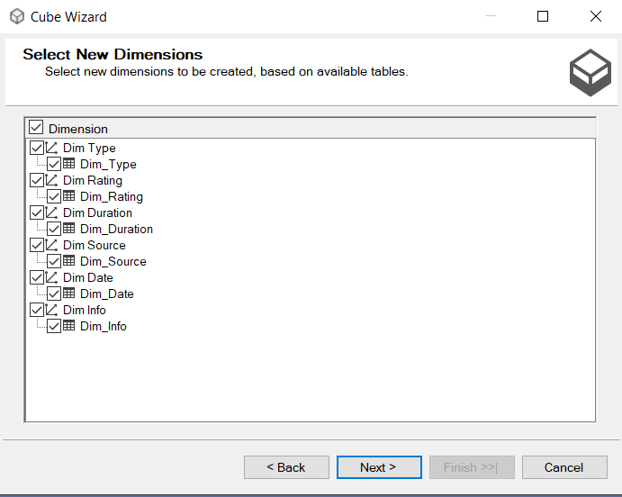

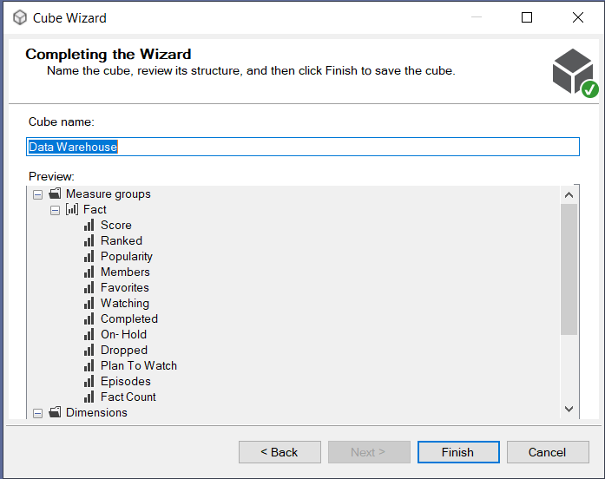

Kết quả:

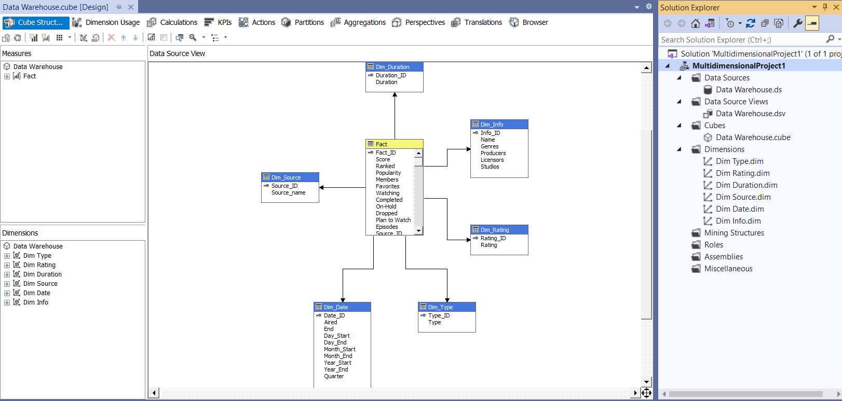

## Điều chỉnh các bảng chiều.

Bảng chiều Dim Type

Kéo thả Type từ bảng Dim_Type từ bên trái sang bên phải

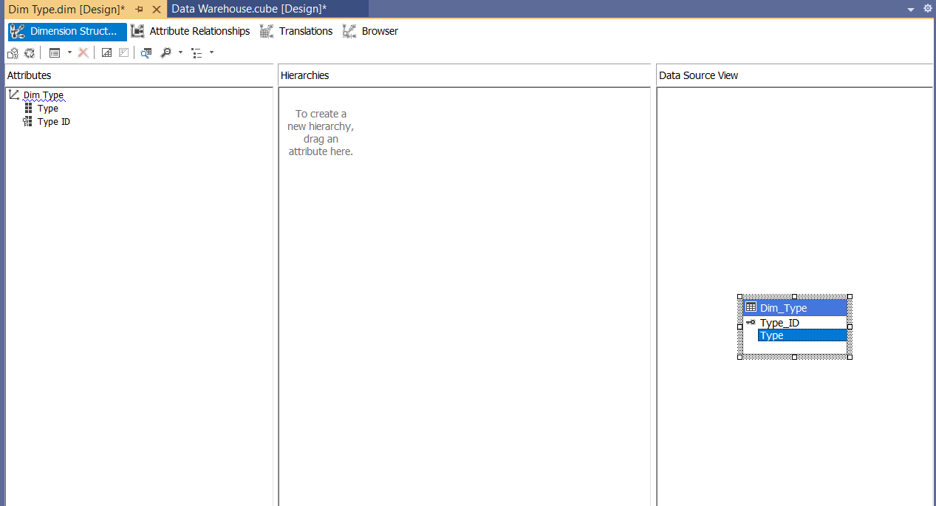

Từ cột Attributes, chuột phải Dim Type và chọn Properties

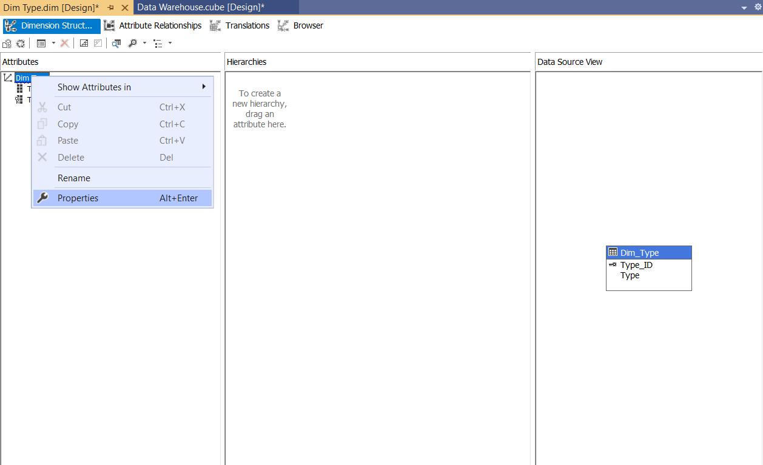

Tại dòng UnknownMember chọn Hidden

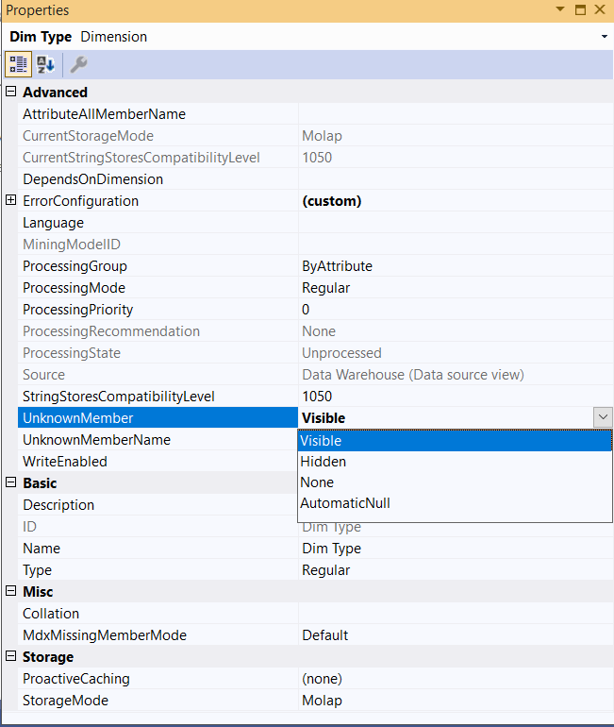

Làm tương tự với các bảng Dim còn lại

Bảng chiều Dim_Rating

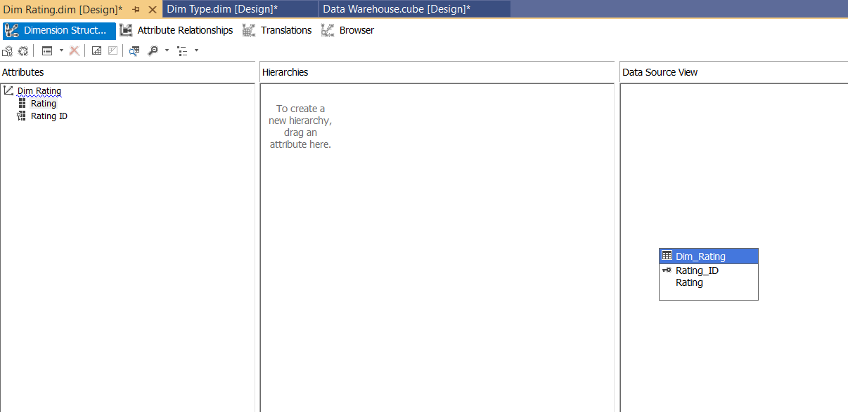

Bảng chiều Dim_Duration

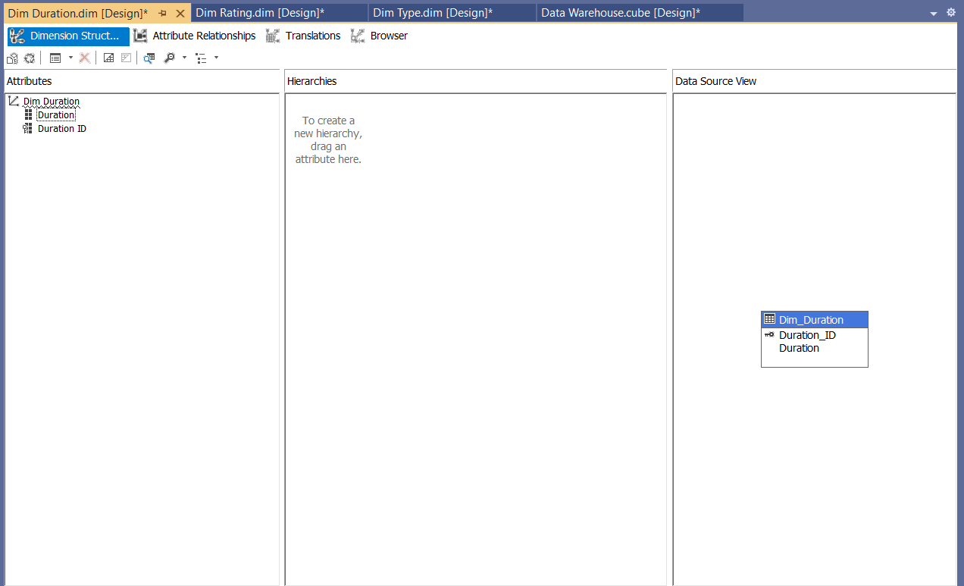

Bảng chiều Dim_Source

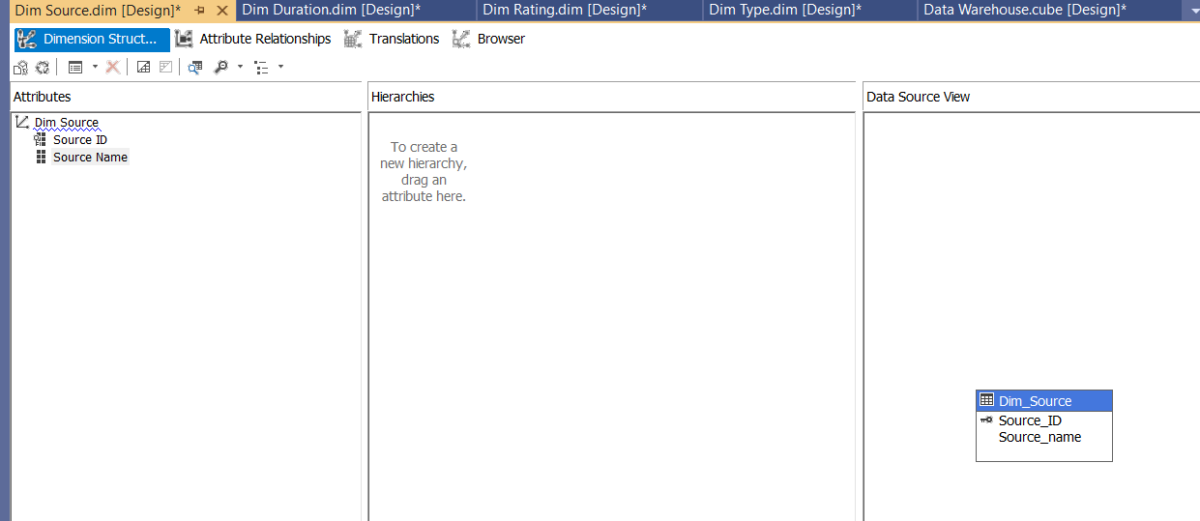

Bảng chiều Dim_Info

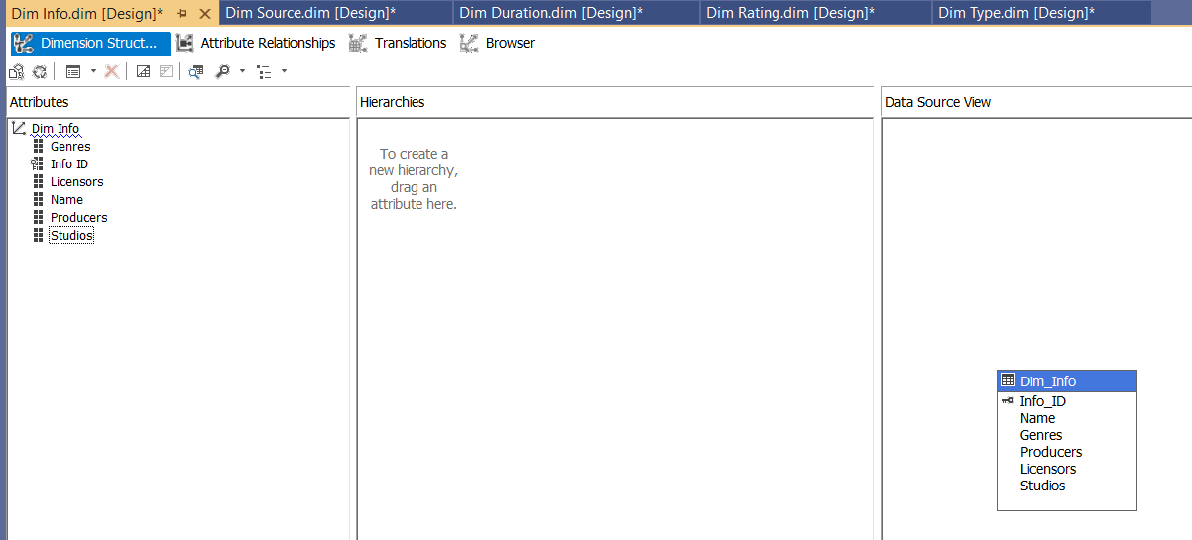

Bảng chiều Dim_Date

Kéo thả thuộc tính, kéo sang hierarchies như bảng sau, chọn sang attribute relationships

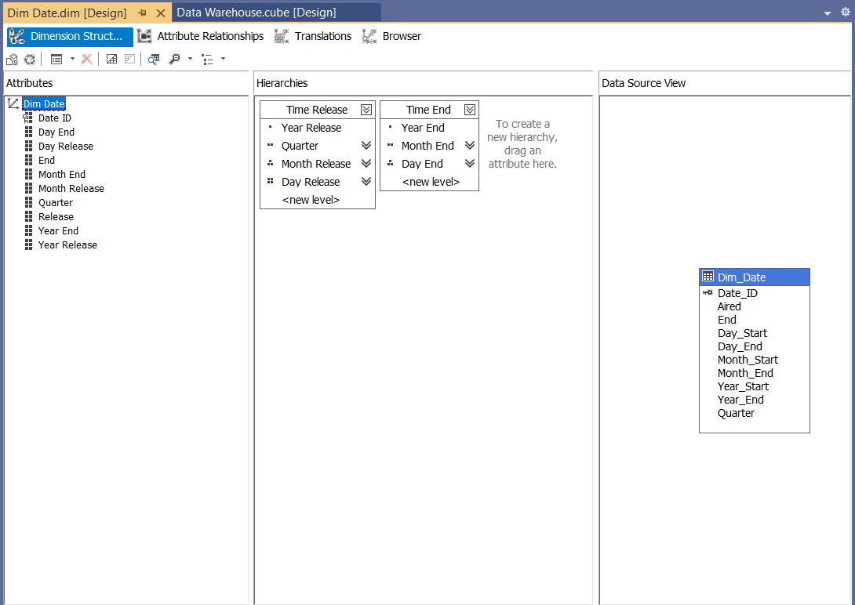

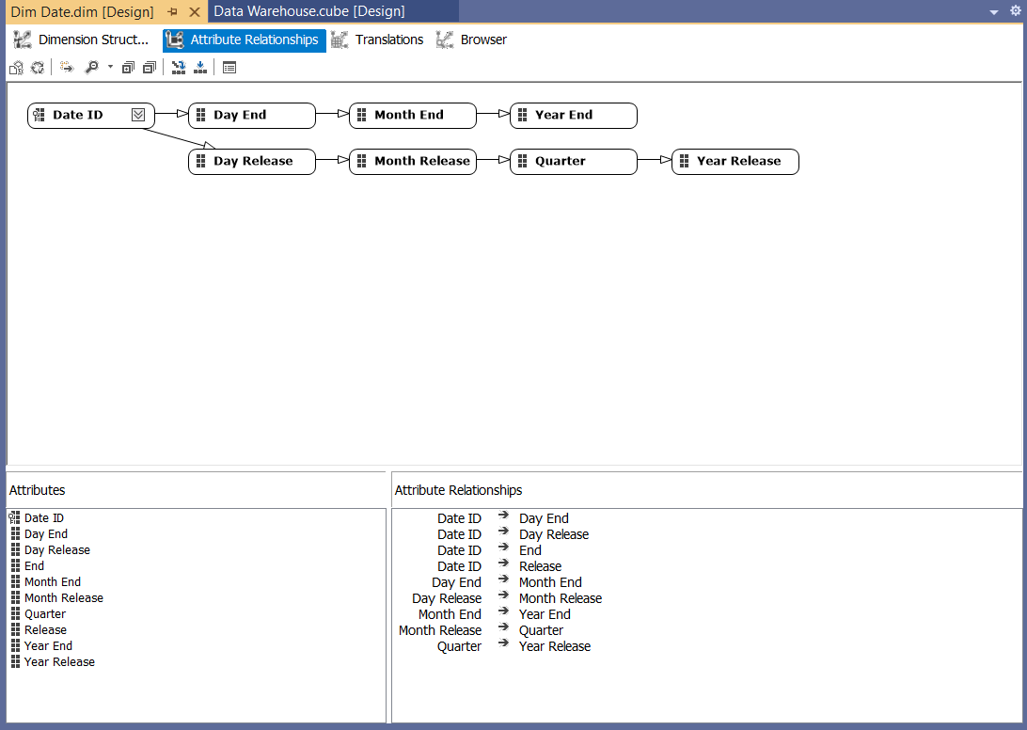

Quay về Dimension Struct…, đổi thuộc tính có bên bên hierarchies

Vào Key Column chọn từ thấp tới cao, vào NameColumn chọn tên thuộc tính

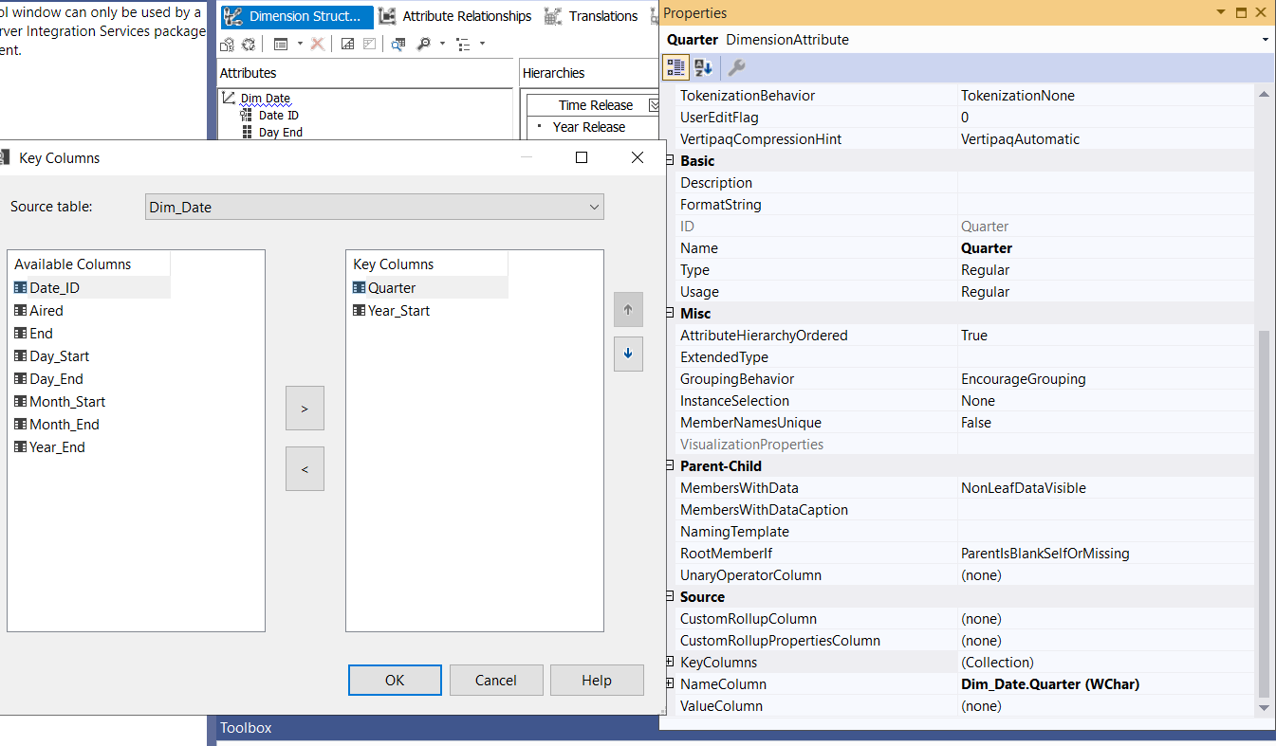

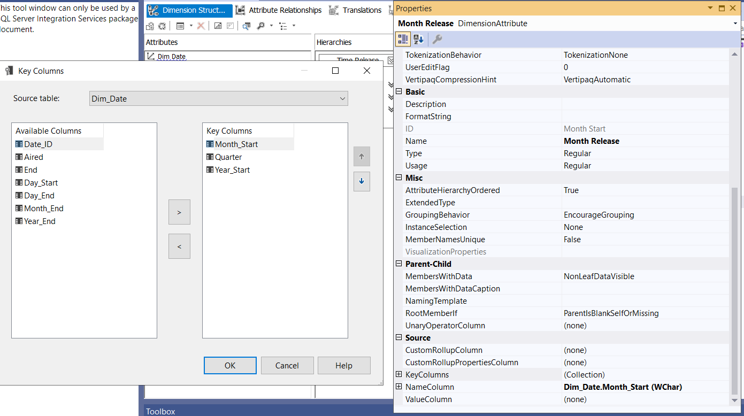

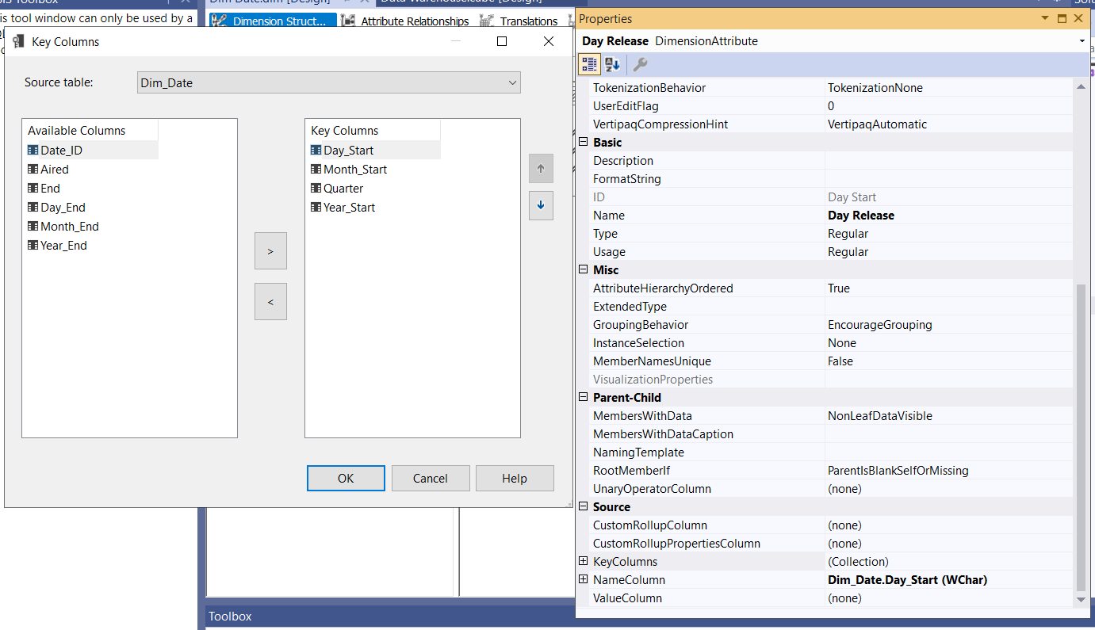

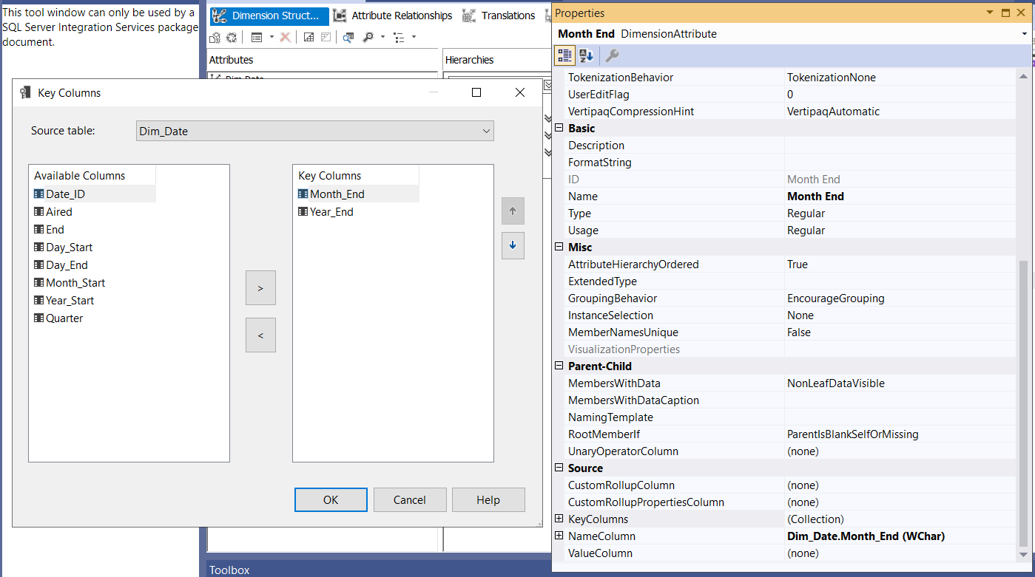

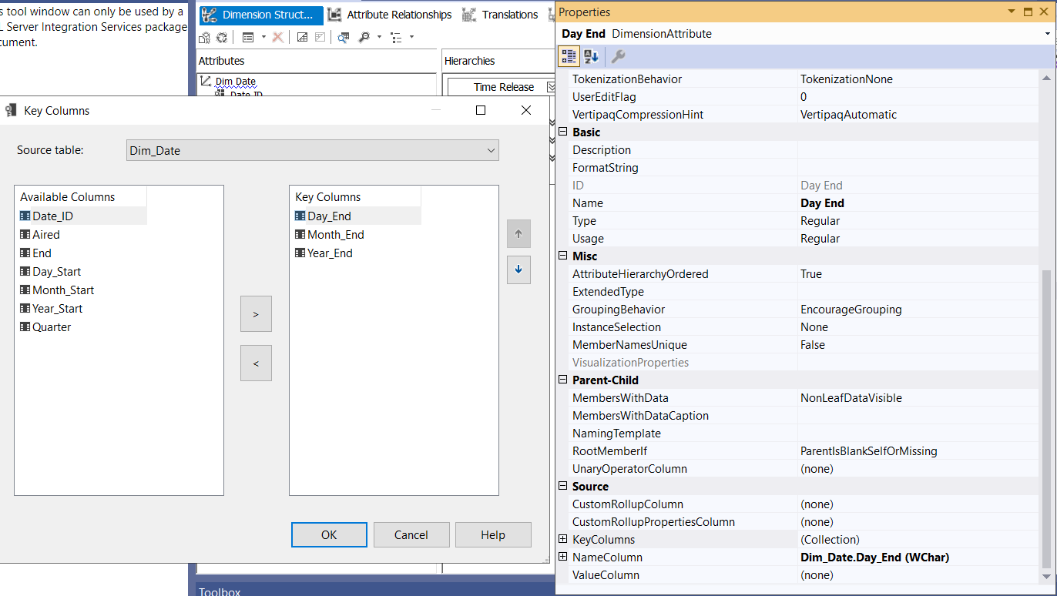

Deploy

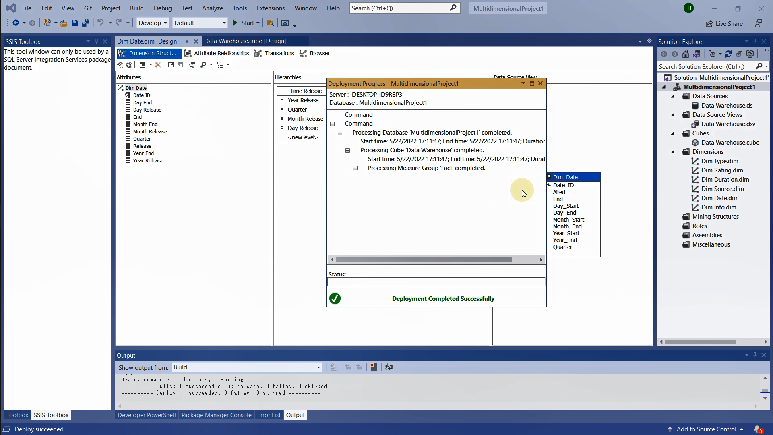

## Truy vấn

Tạo file mdx:

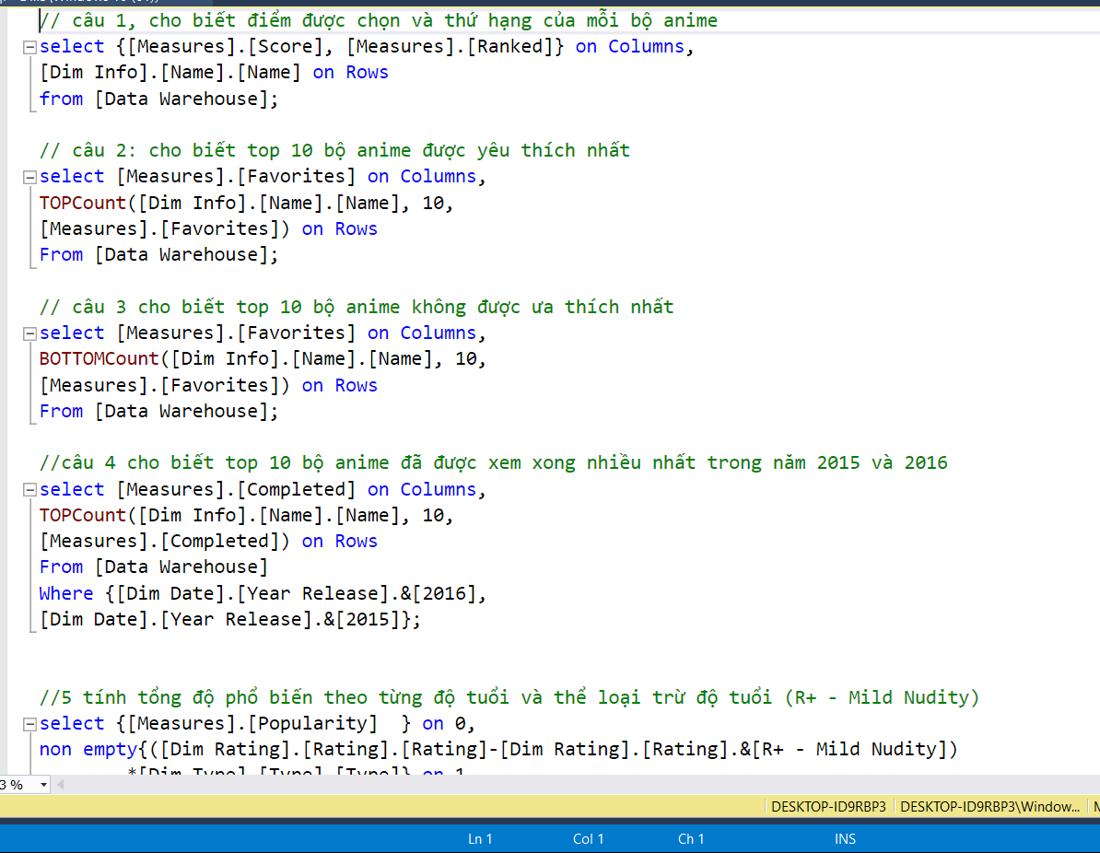

Tạo Nameset theo 15 câu MDX như trên

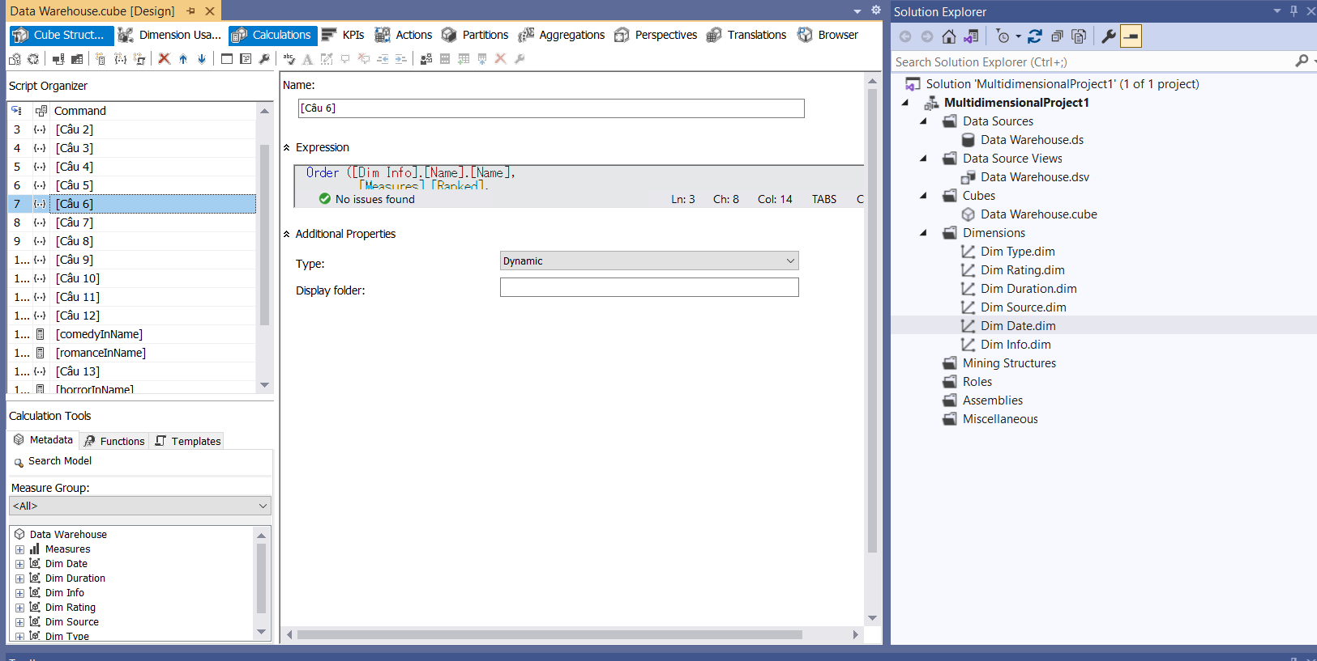

Tạo độ đo câu 12, 13

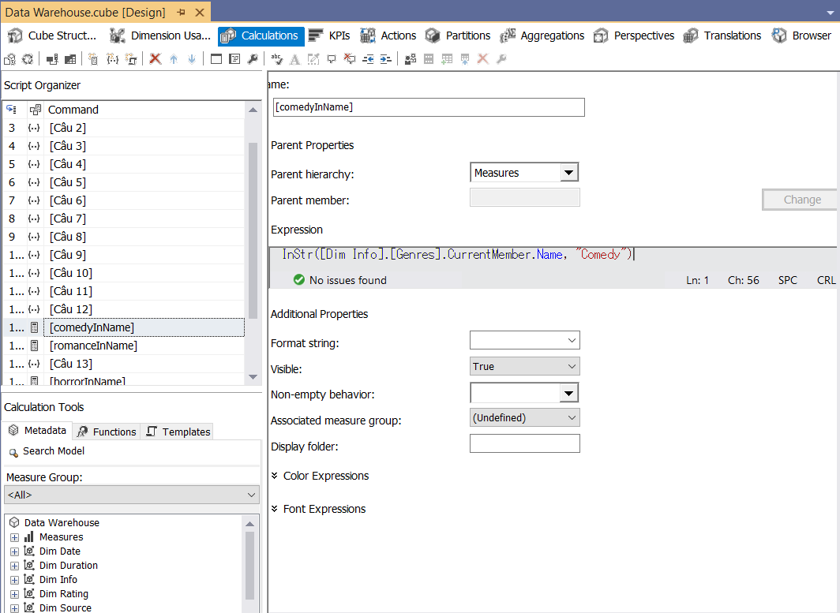

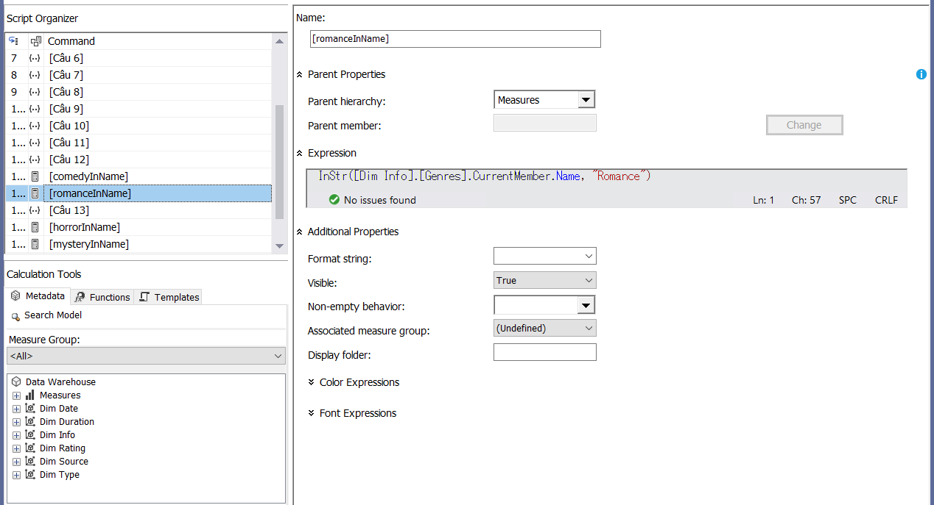

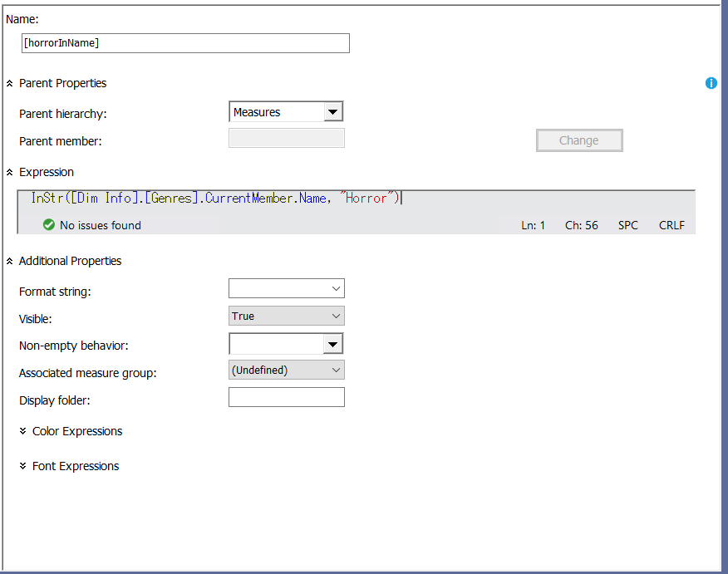

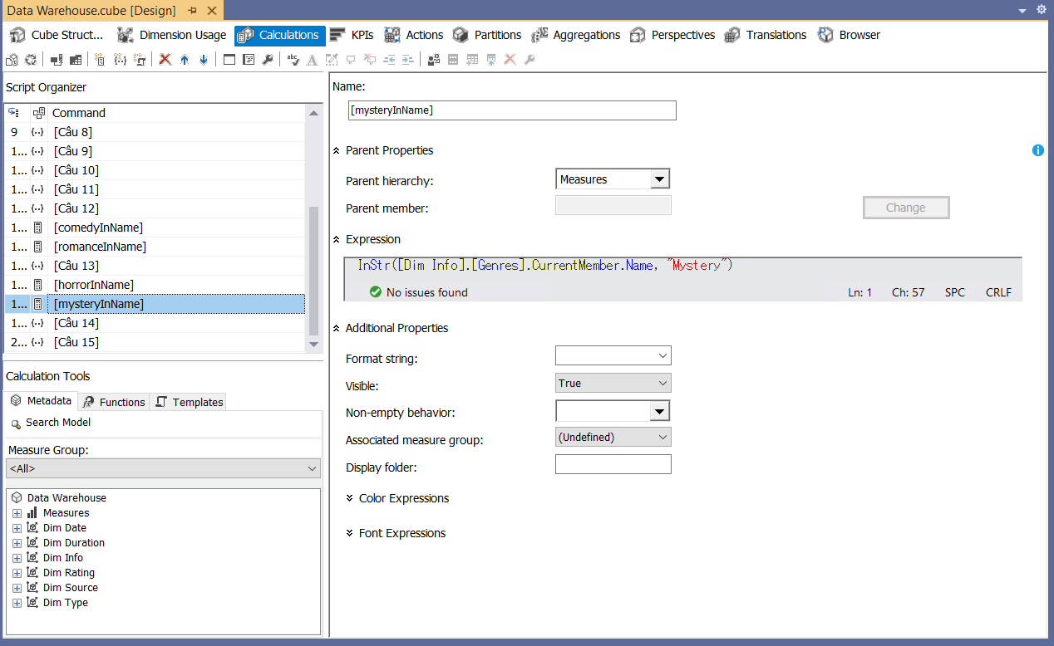

### Câu 1

1. MDX

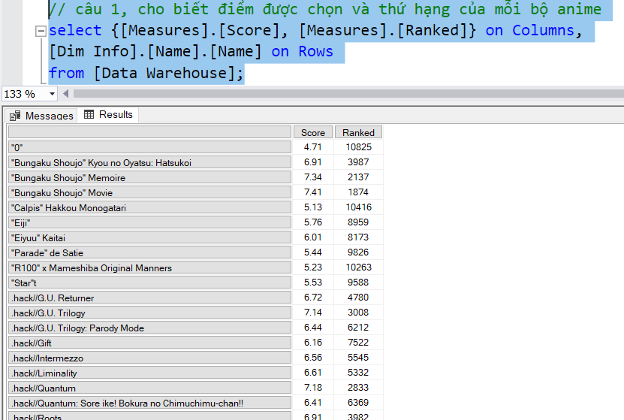

1. Manual

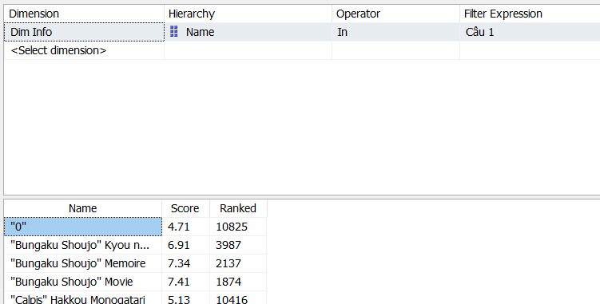

1. Pivot Excel

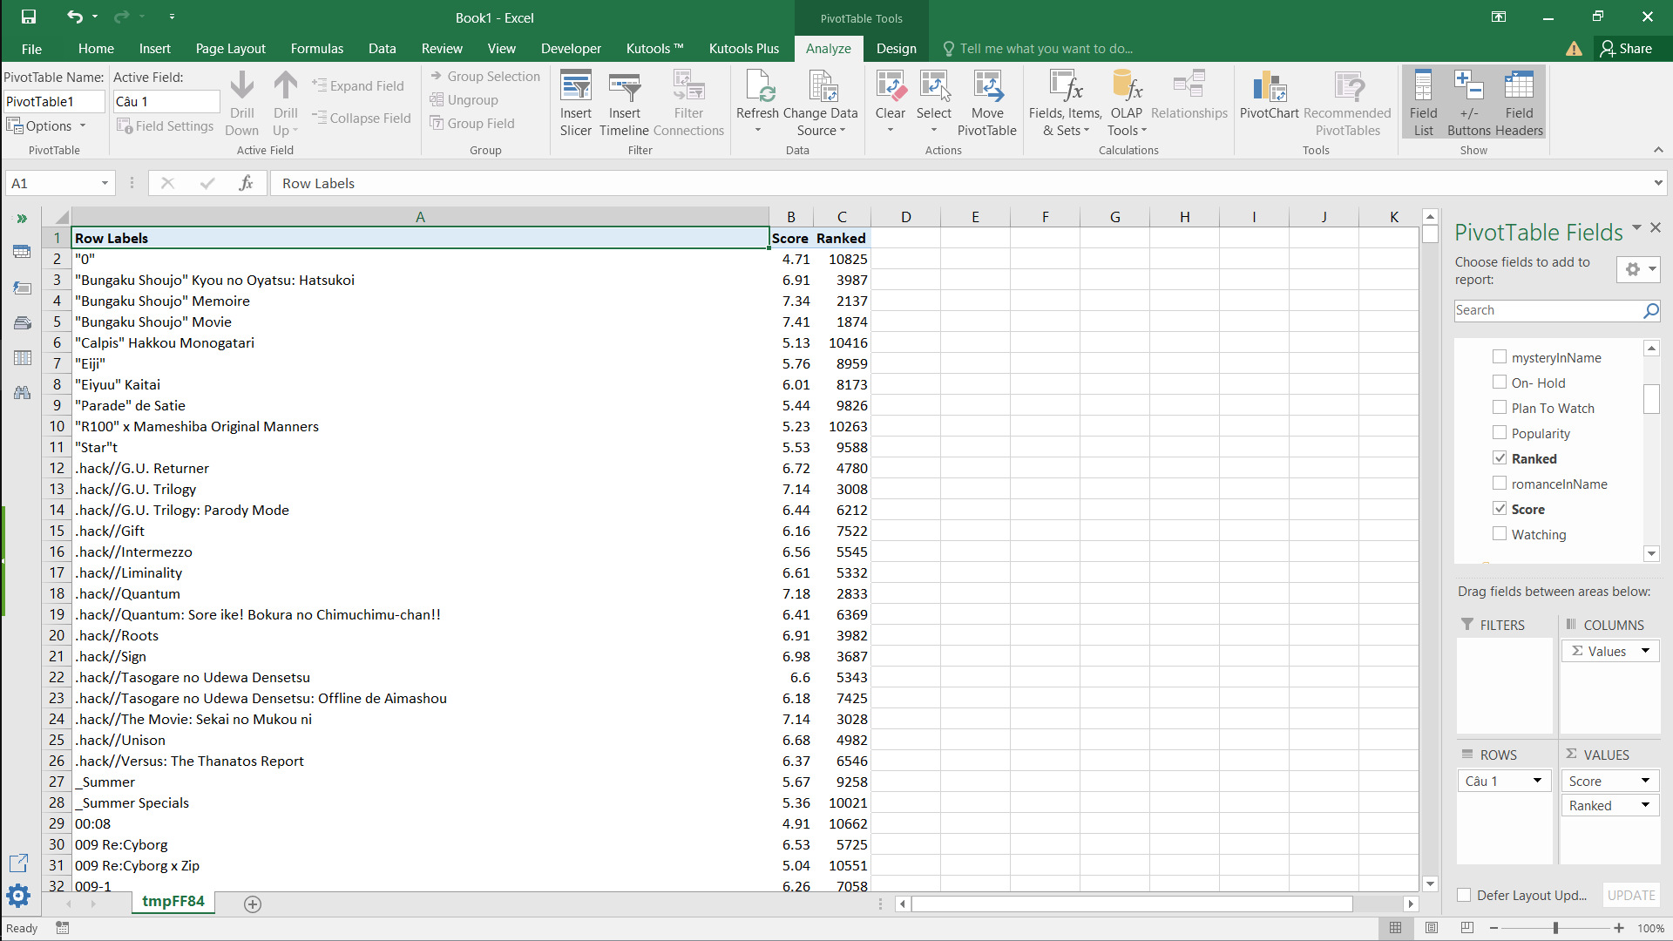

### Câu 2

1. MDX

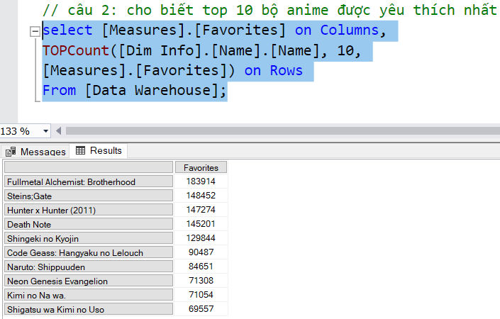

1. Manual

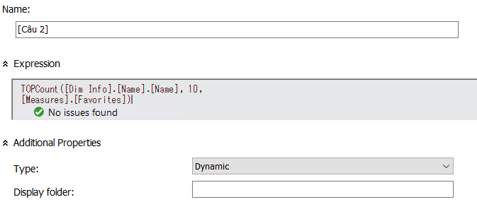

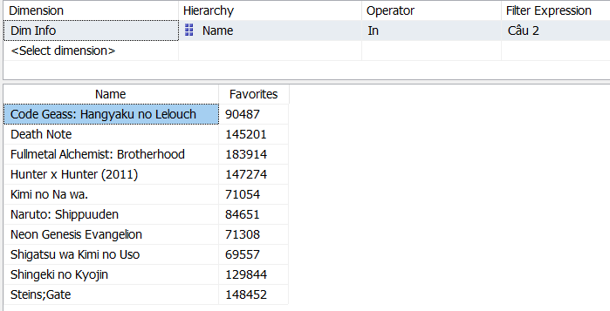

1. Pivot Excel

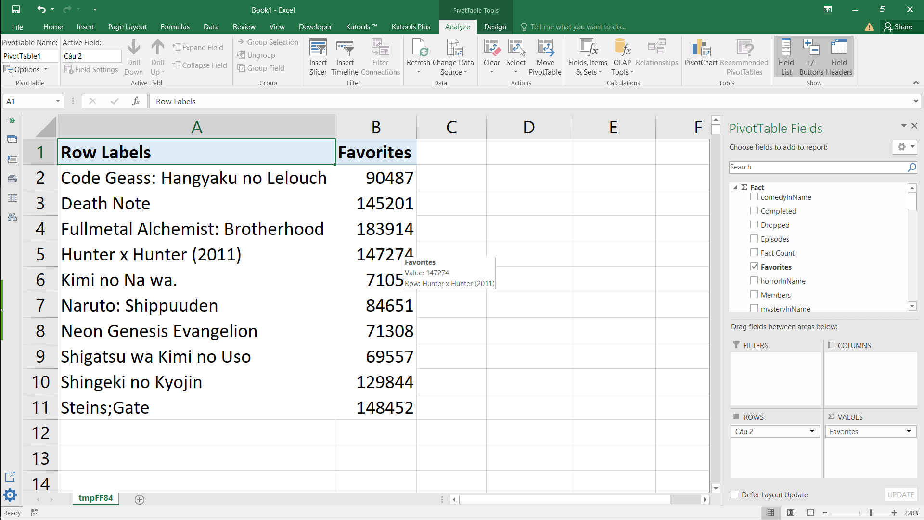

### Câu 3

1. MDX

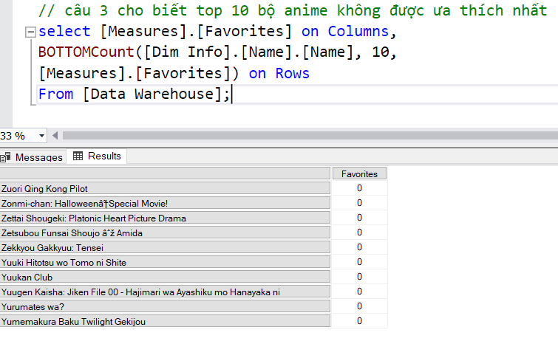

1. Manual

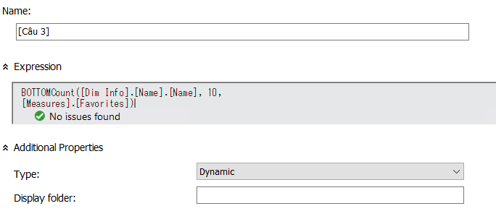

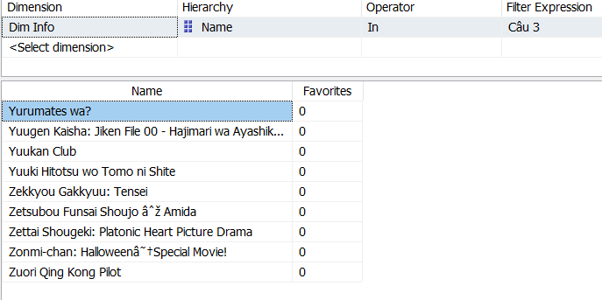

1. Pivot Excel

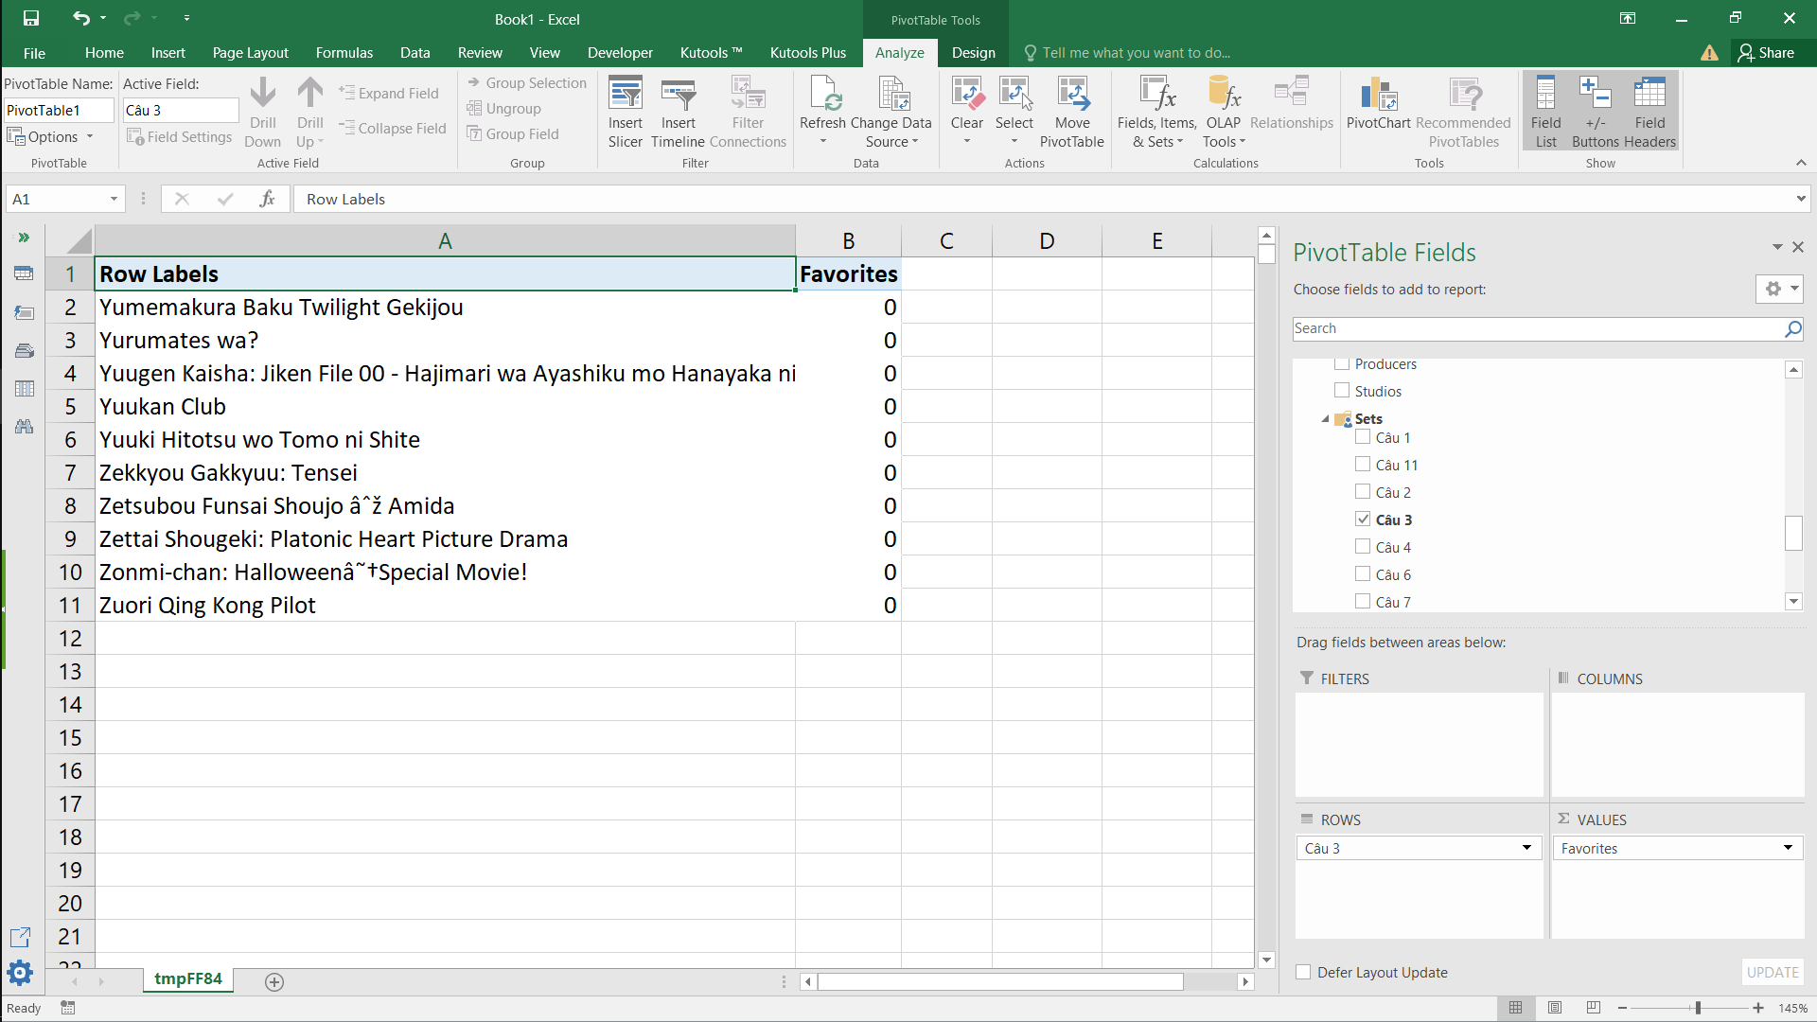

### Câu 4

1. MDX

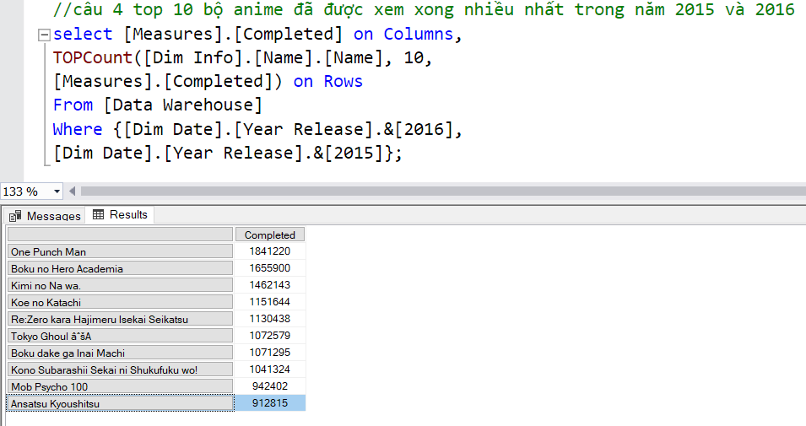

1. Manual

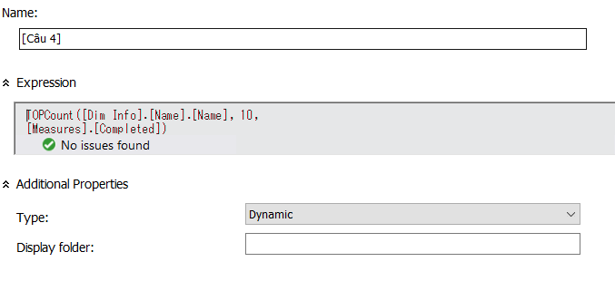

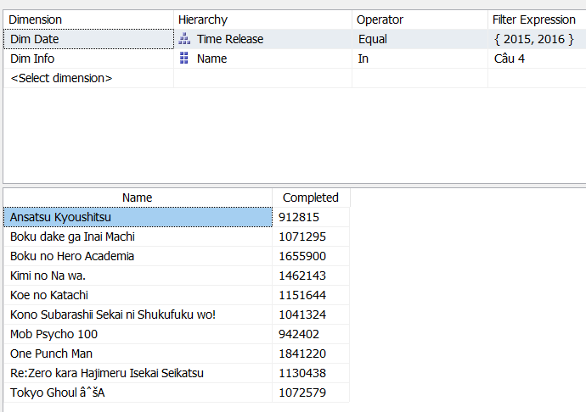

1. Pivot Excel

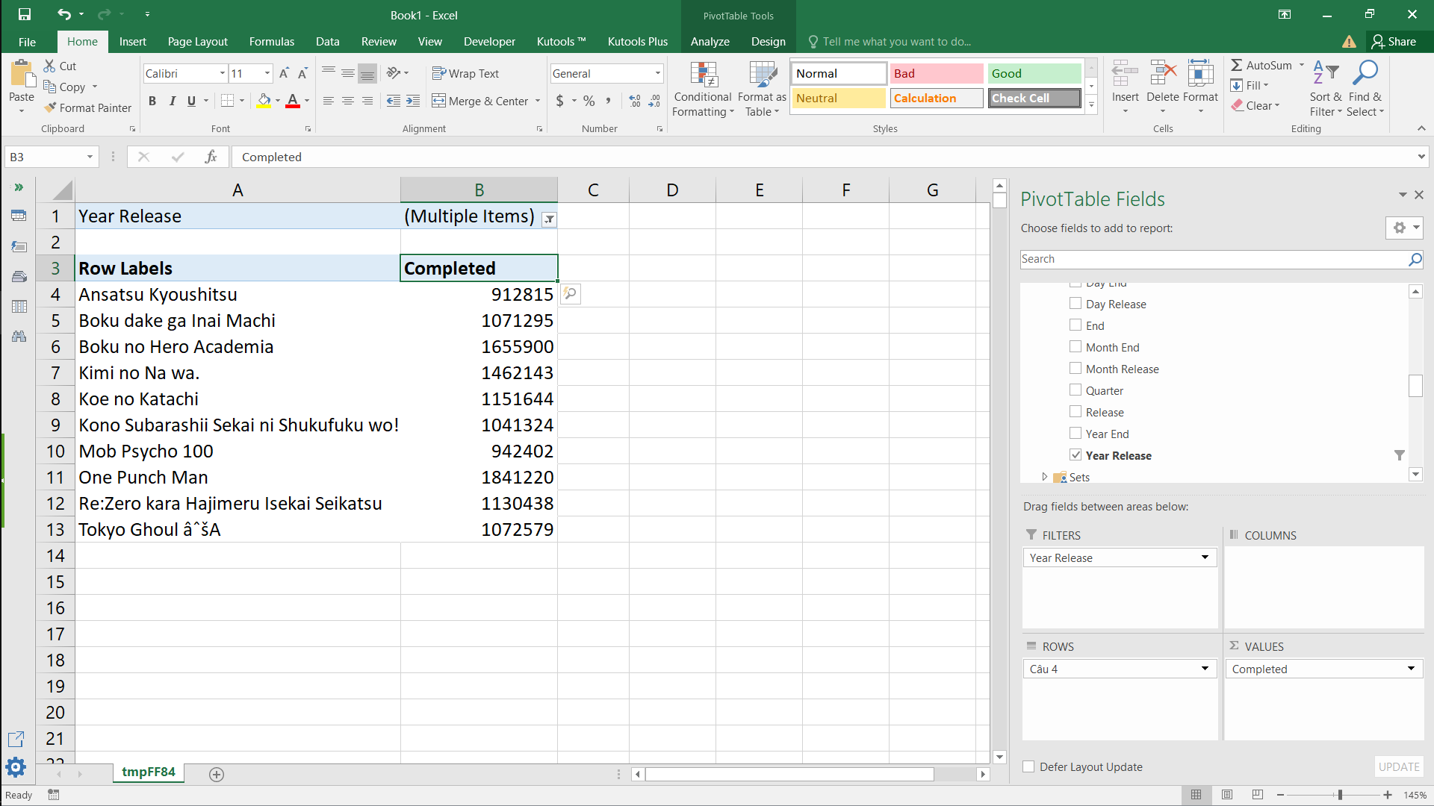

### Câu 5

1. MDX

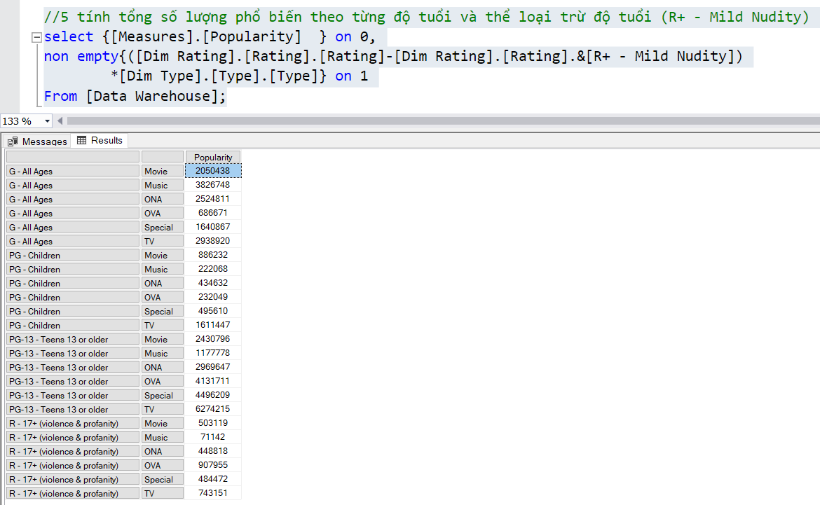

1. Manual

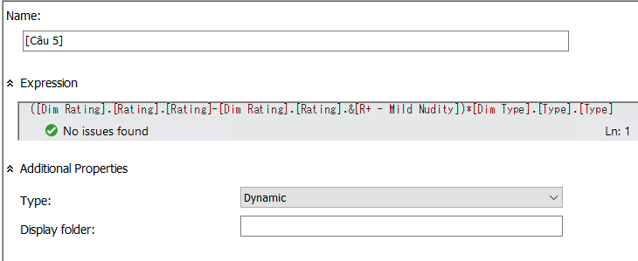

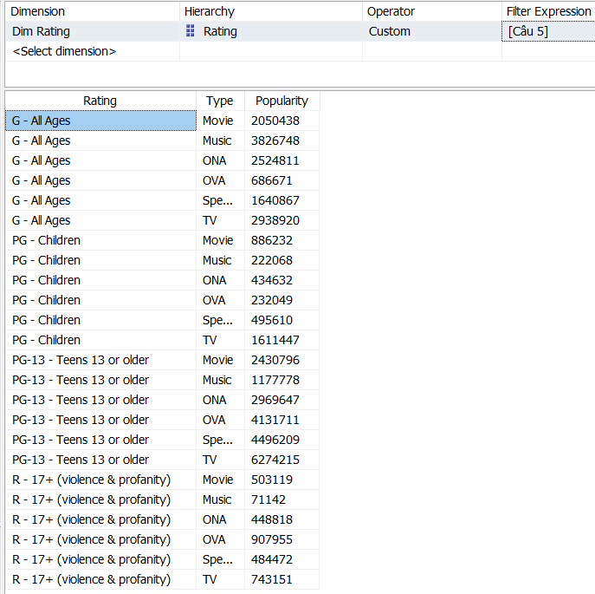

1. Pivot Excel

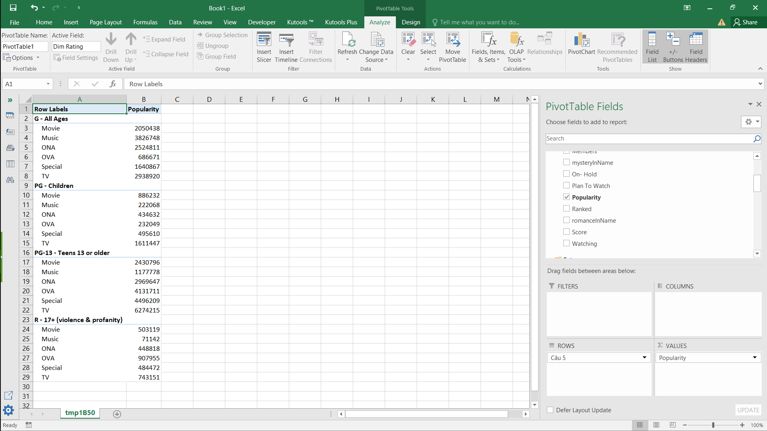

### Câu 6

1. MDX

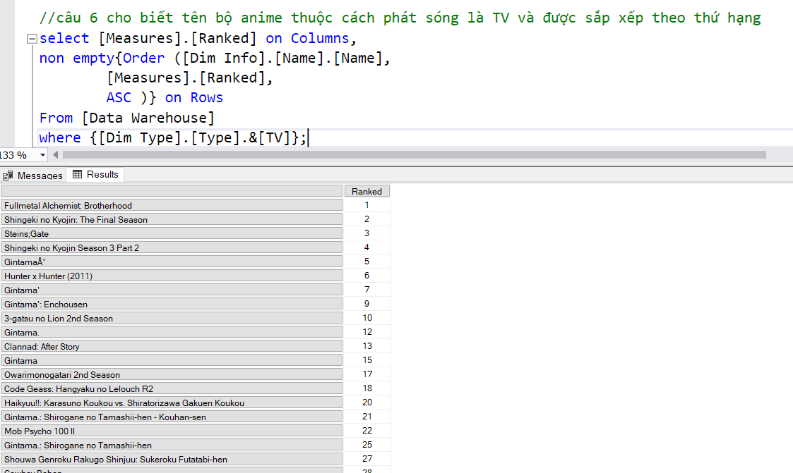

1. Manual

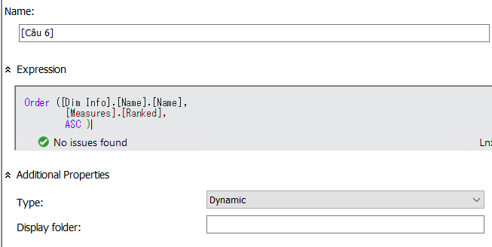

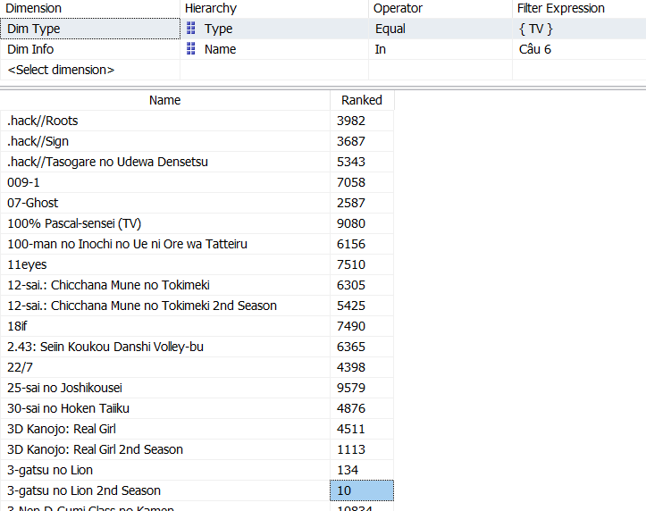

1. Pivot Excel

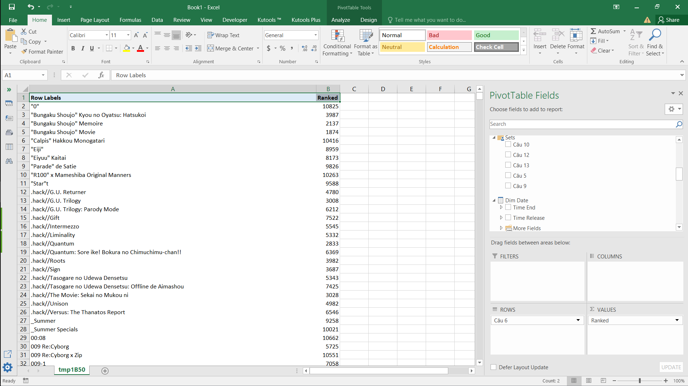

### Câu 7

1. MDX

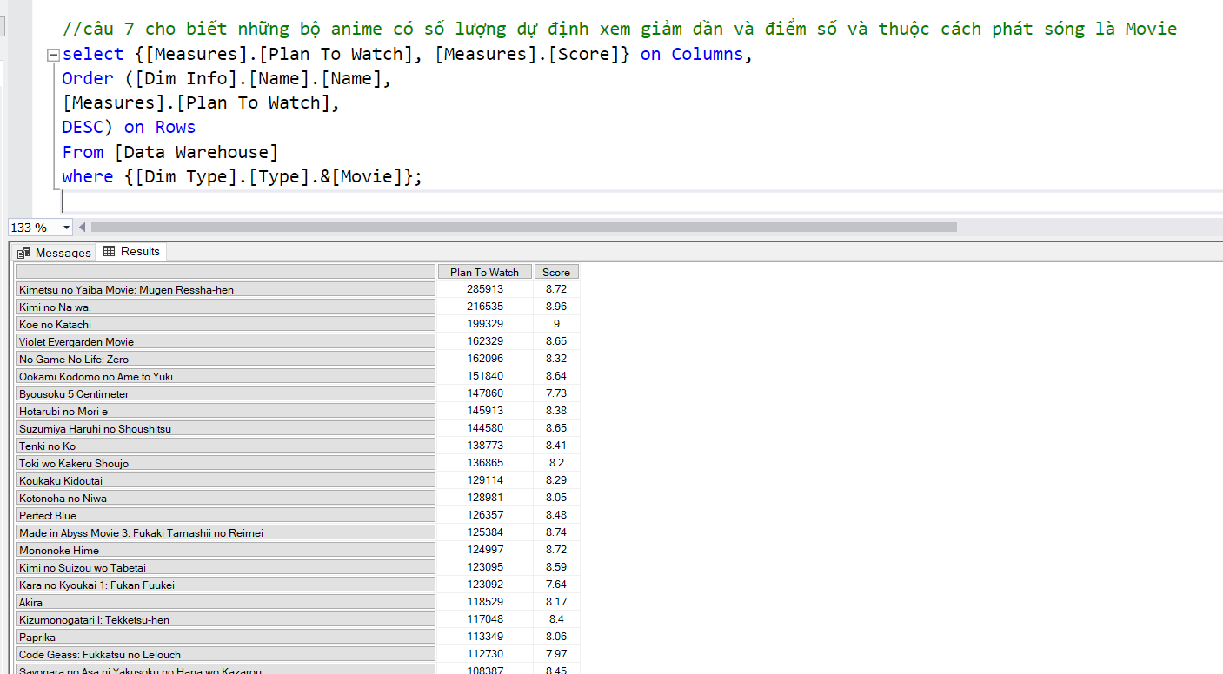

1. Manual

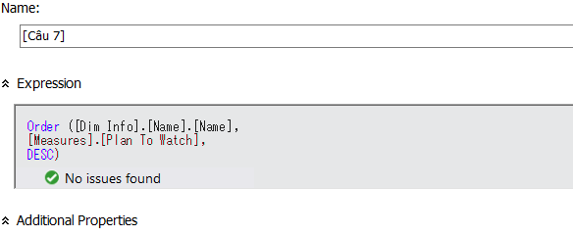

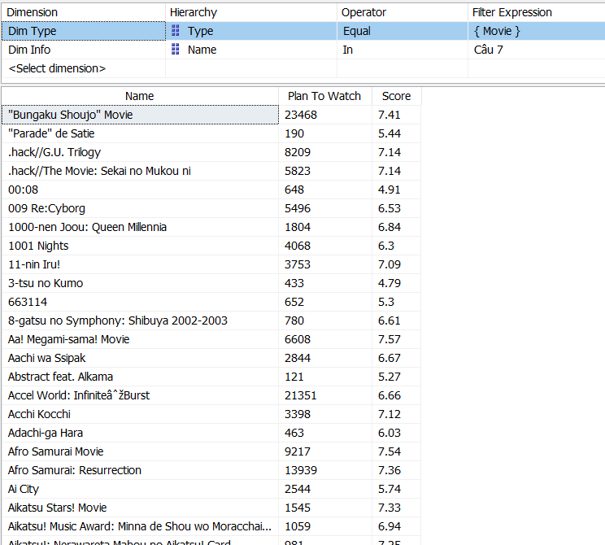

1. Pivot Excel

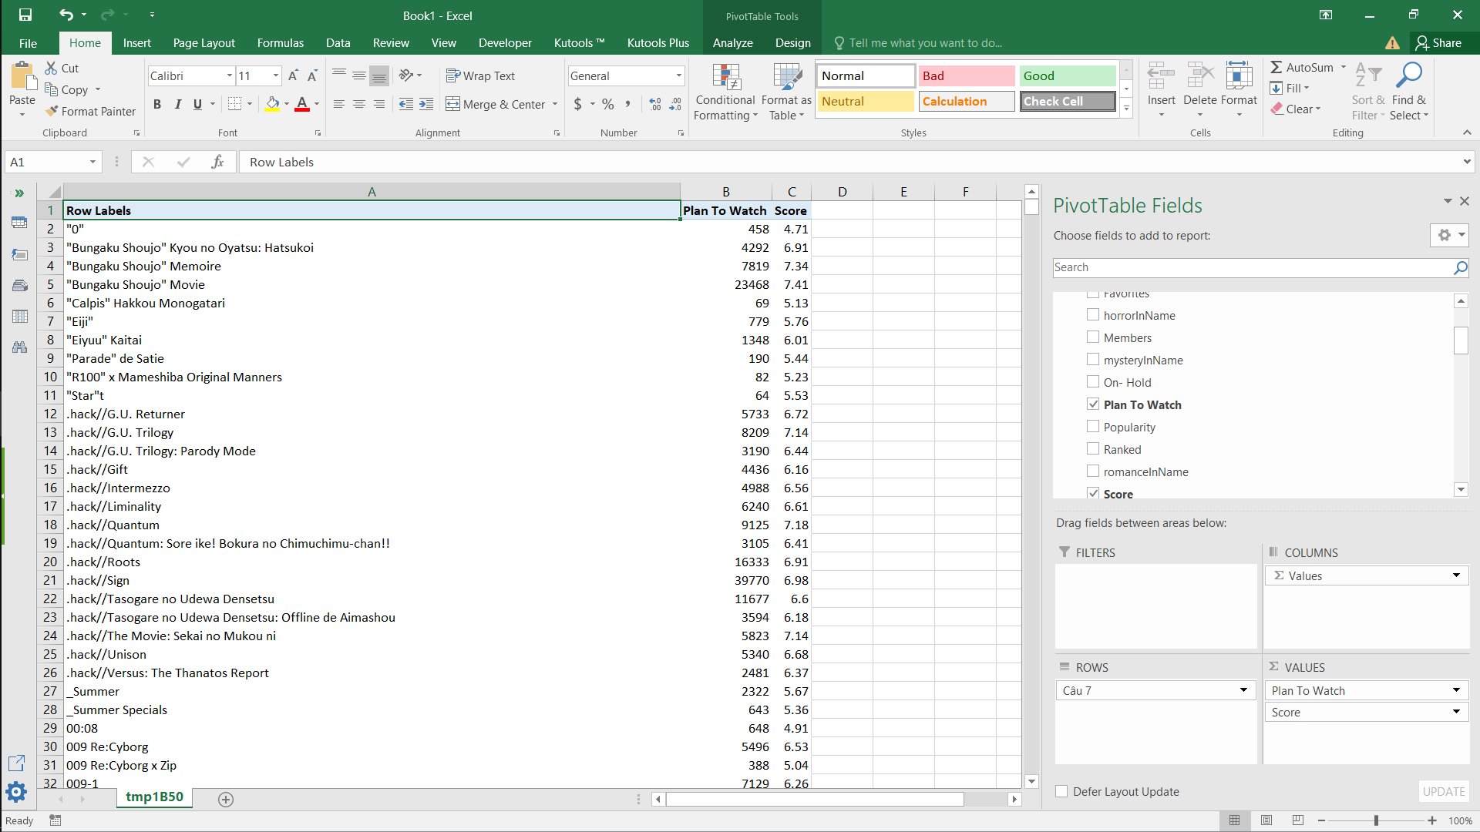

### Câu 8

1. MDX

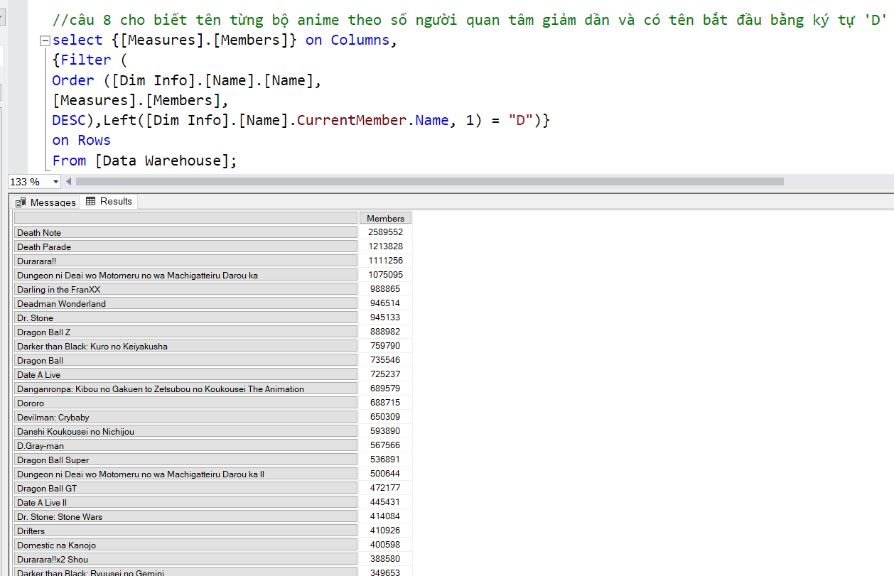

1. Manual

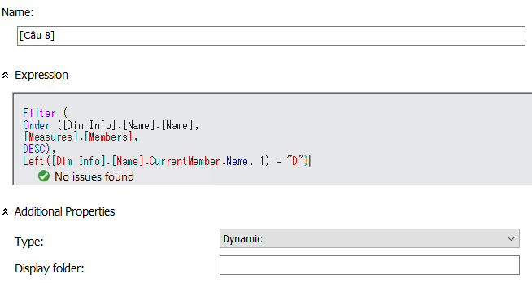

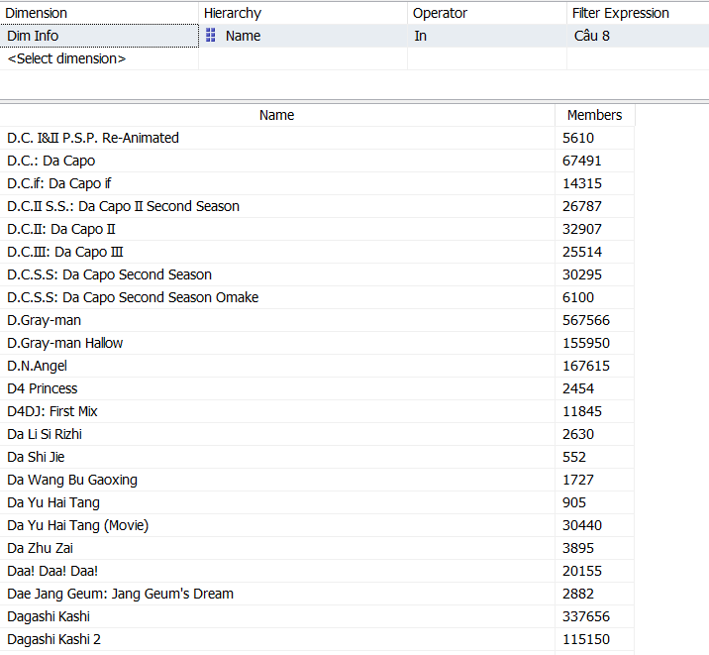

1. Pivot Excel

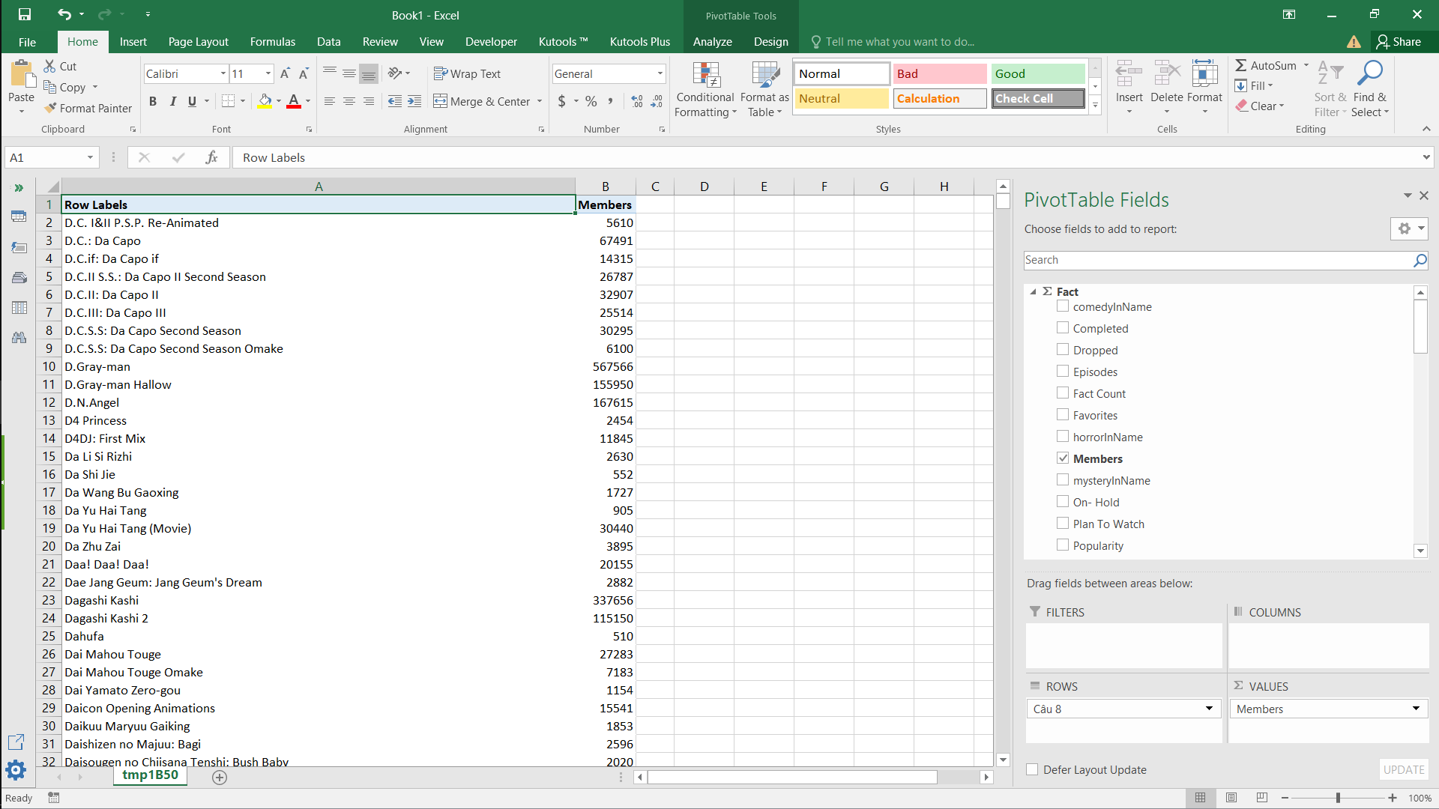

### Câu 9

1. MDX

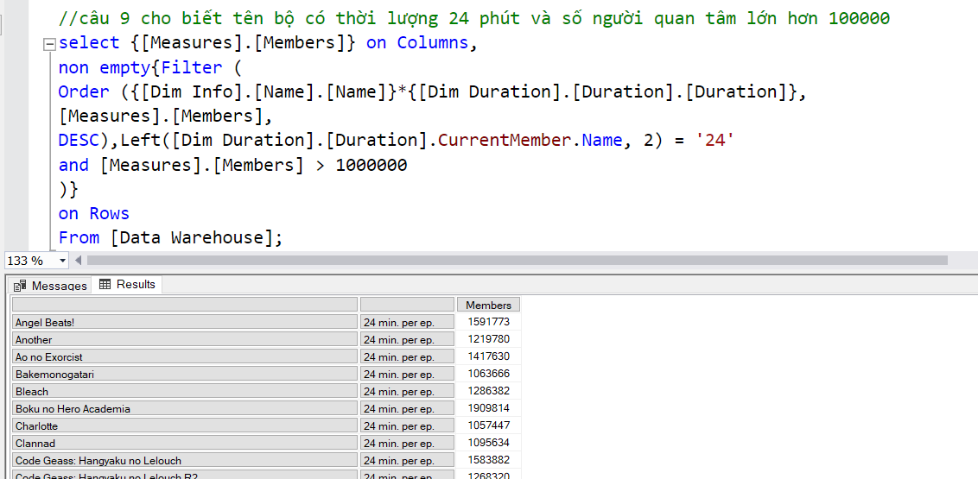

1. Manual

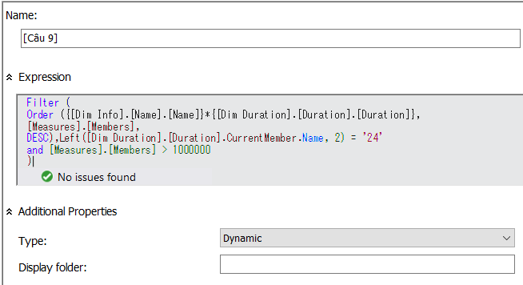

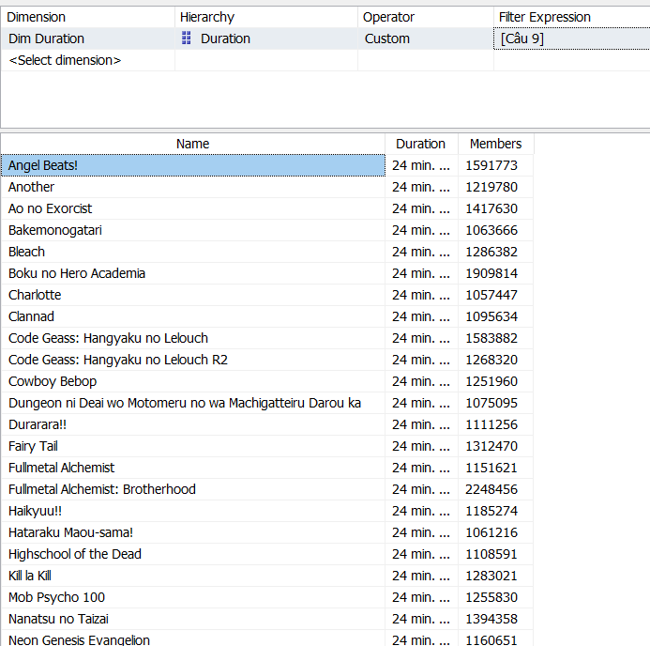

1. Pivot Excel

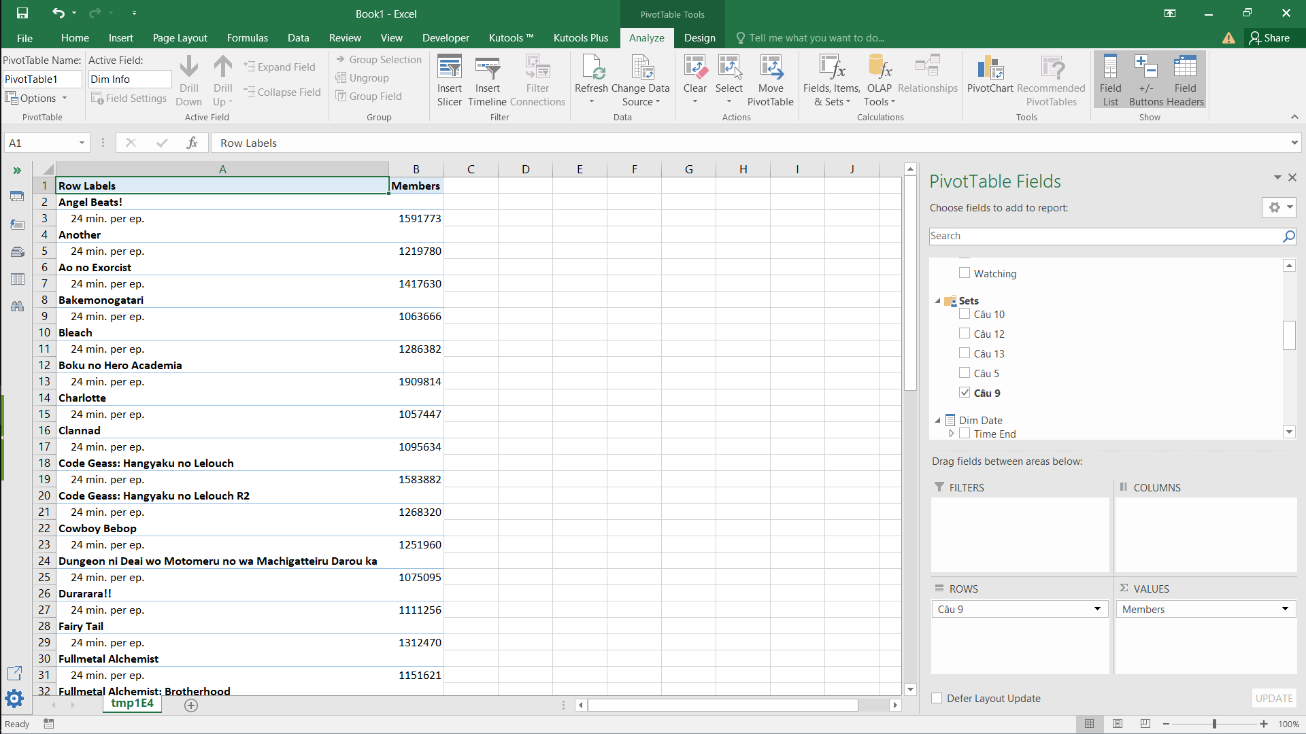

### Câu 10

1. MDX

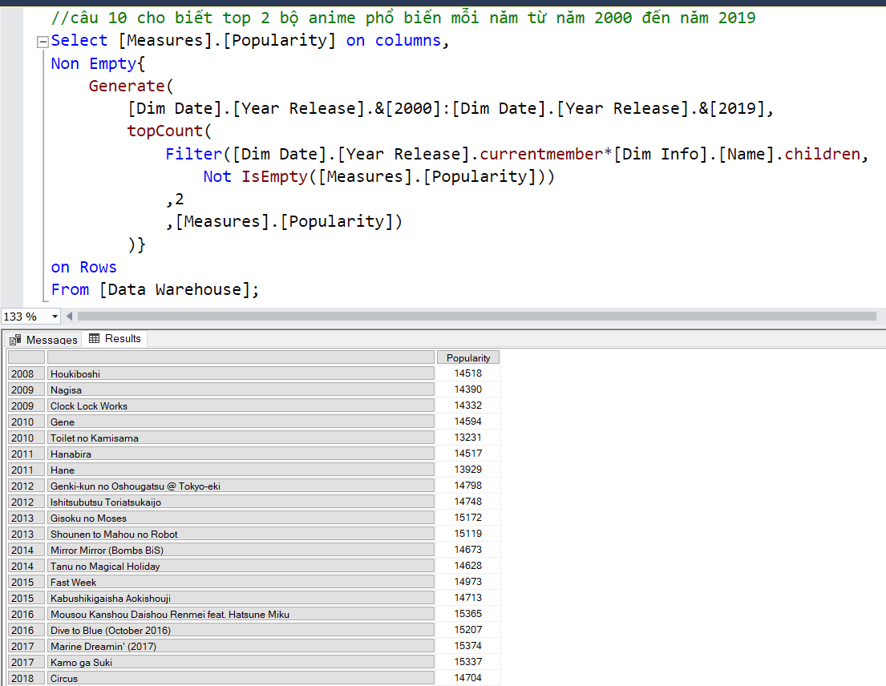

1. Manual

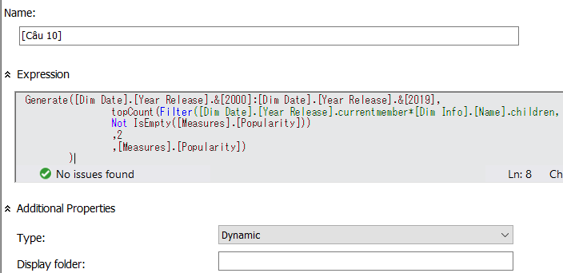

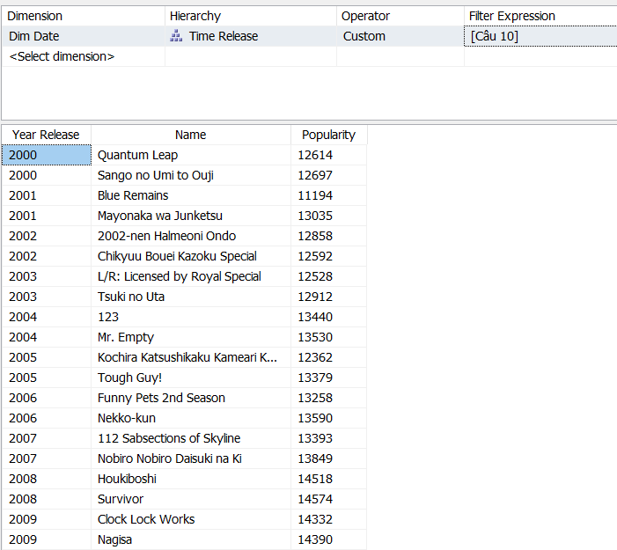

1. Pivot Excel

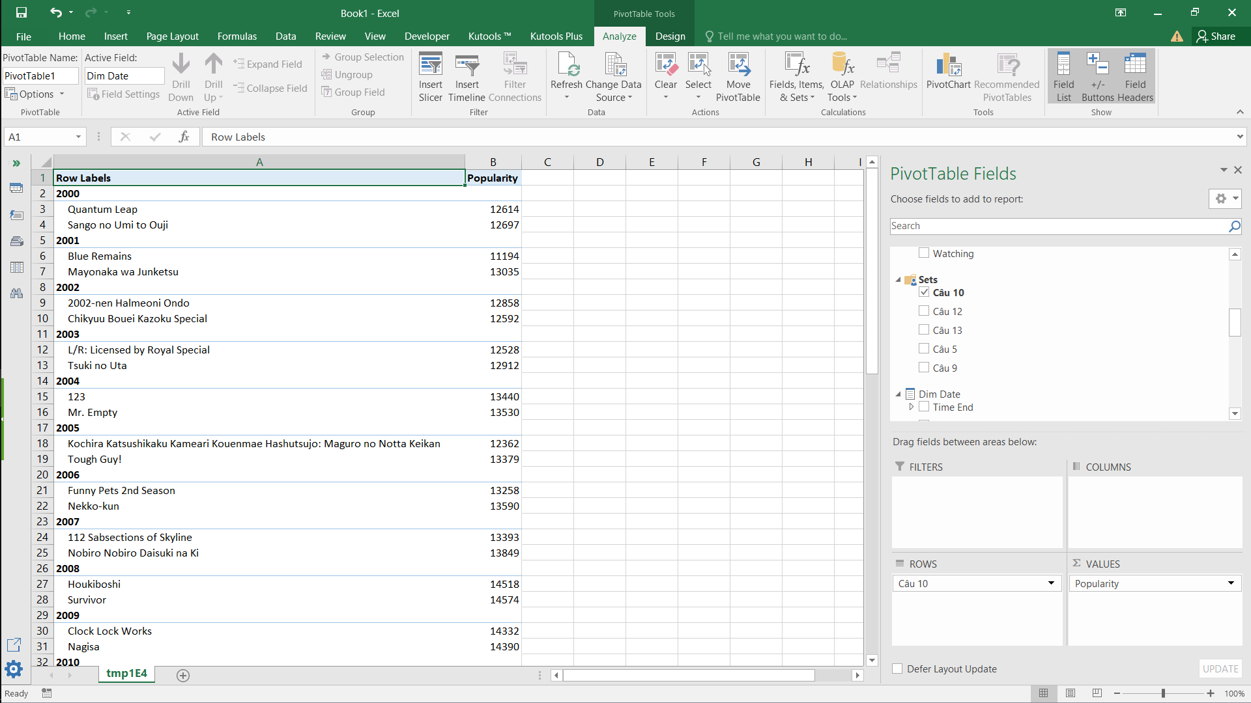

### Câu 11

1. MDX

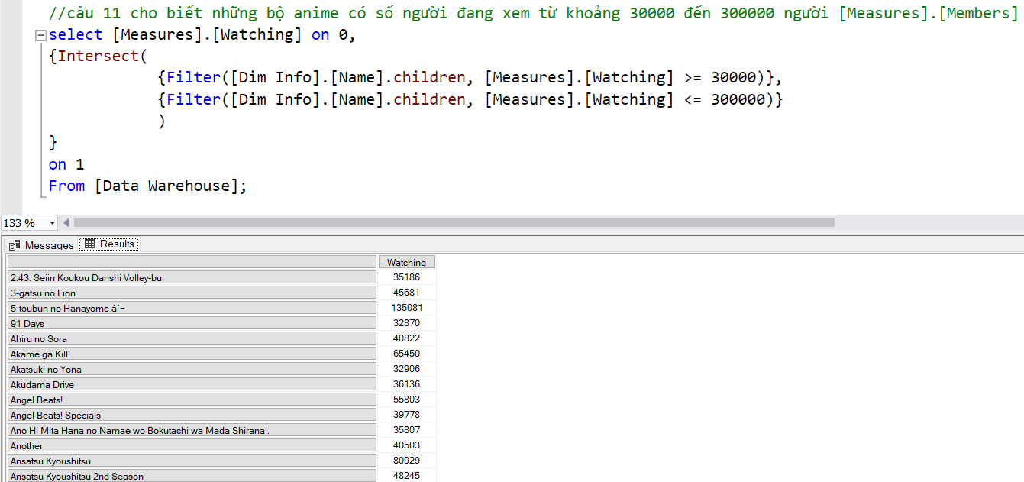

1. Manual

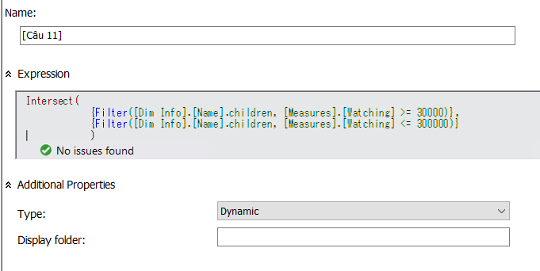

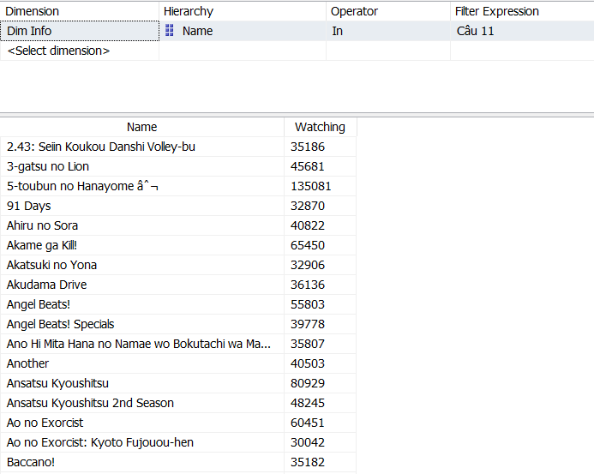

1. Pivot Excel

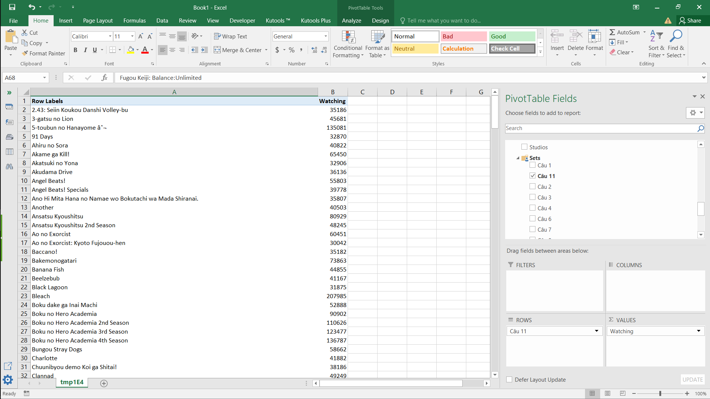

### Câu 12

1. MDX

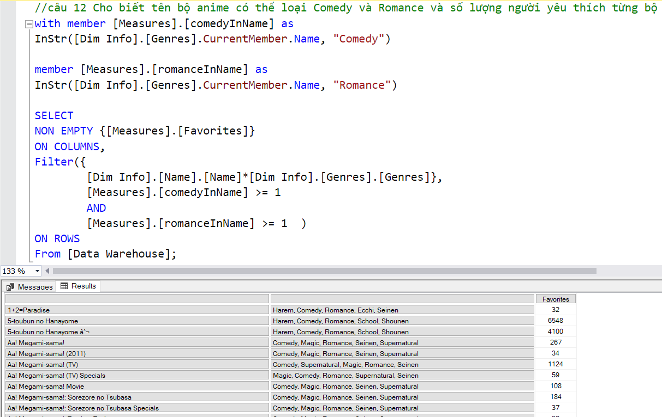

1. Manual

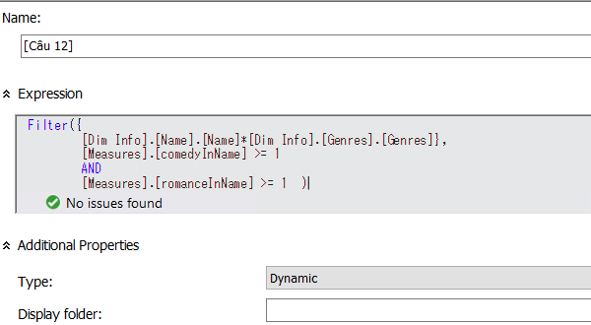

Tạo độ đo comedyInName

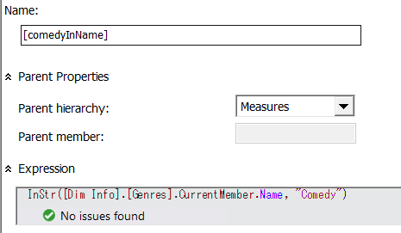

Tạo độ đo romanceInName

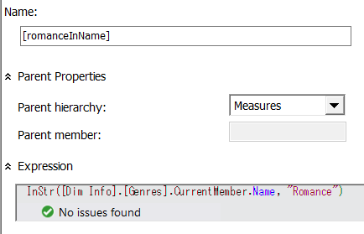

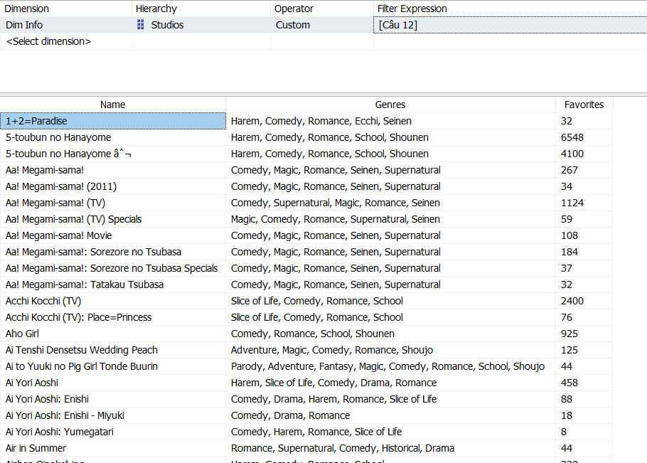

1. Pivot Excel

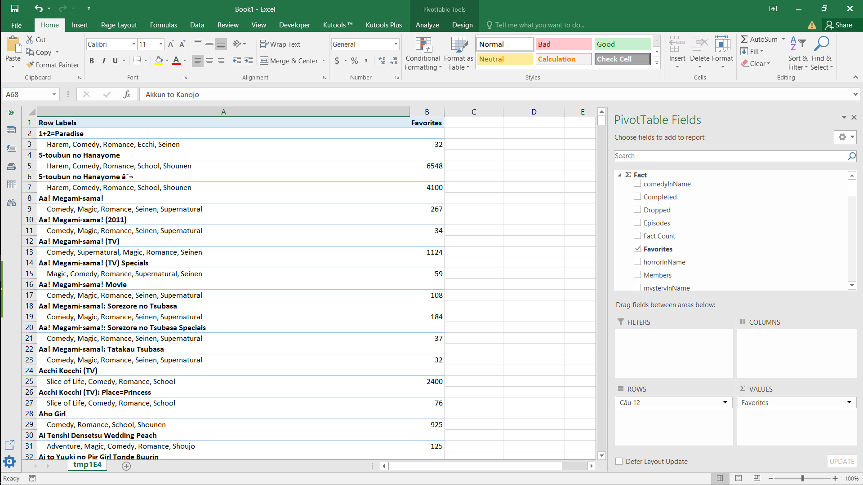

### Câu 13

1. MDX

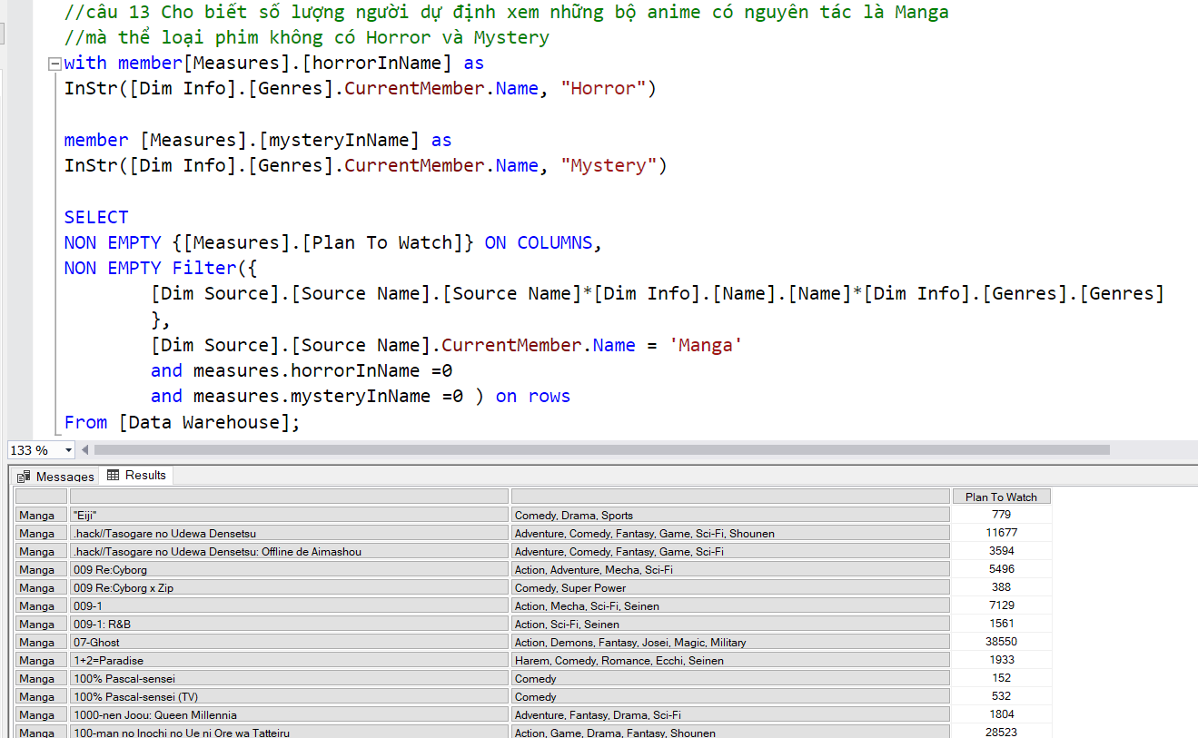

1. Manual

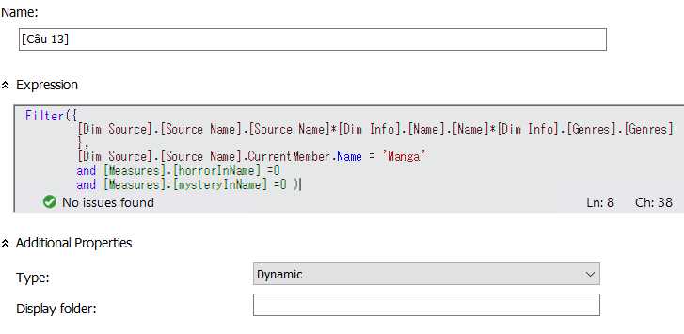

Tạo độ đo horrorInName

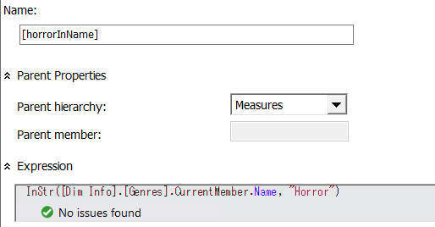

Tạo độ đo mysteryInName

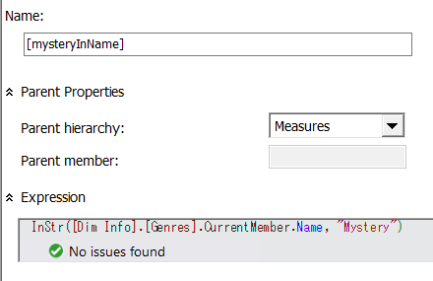

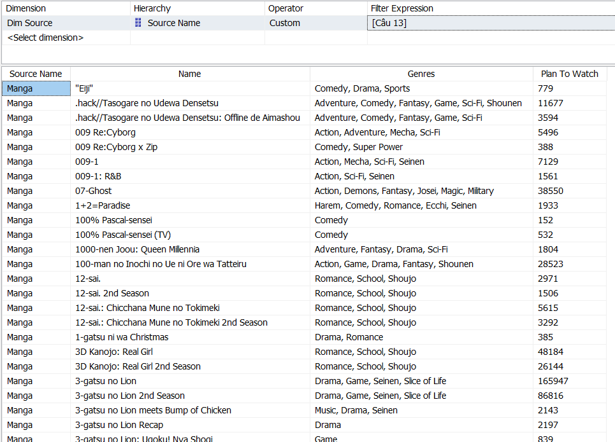

1. Pivot Excel

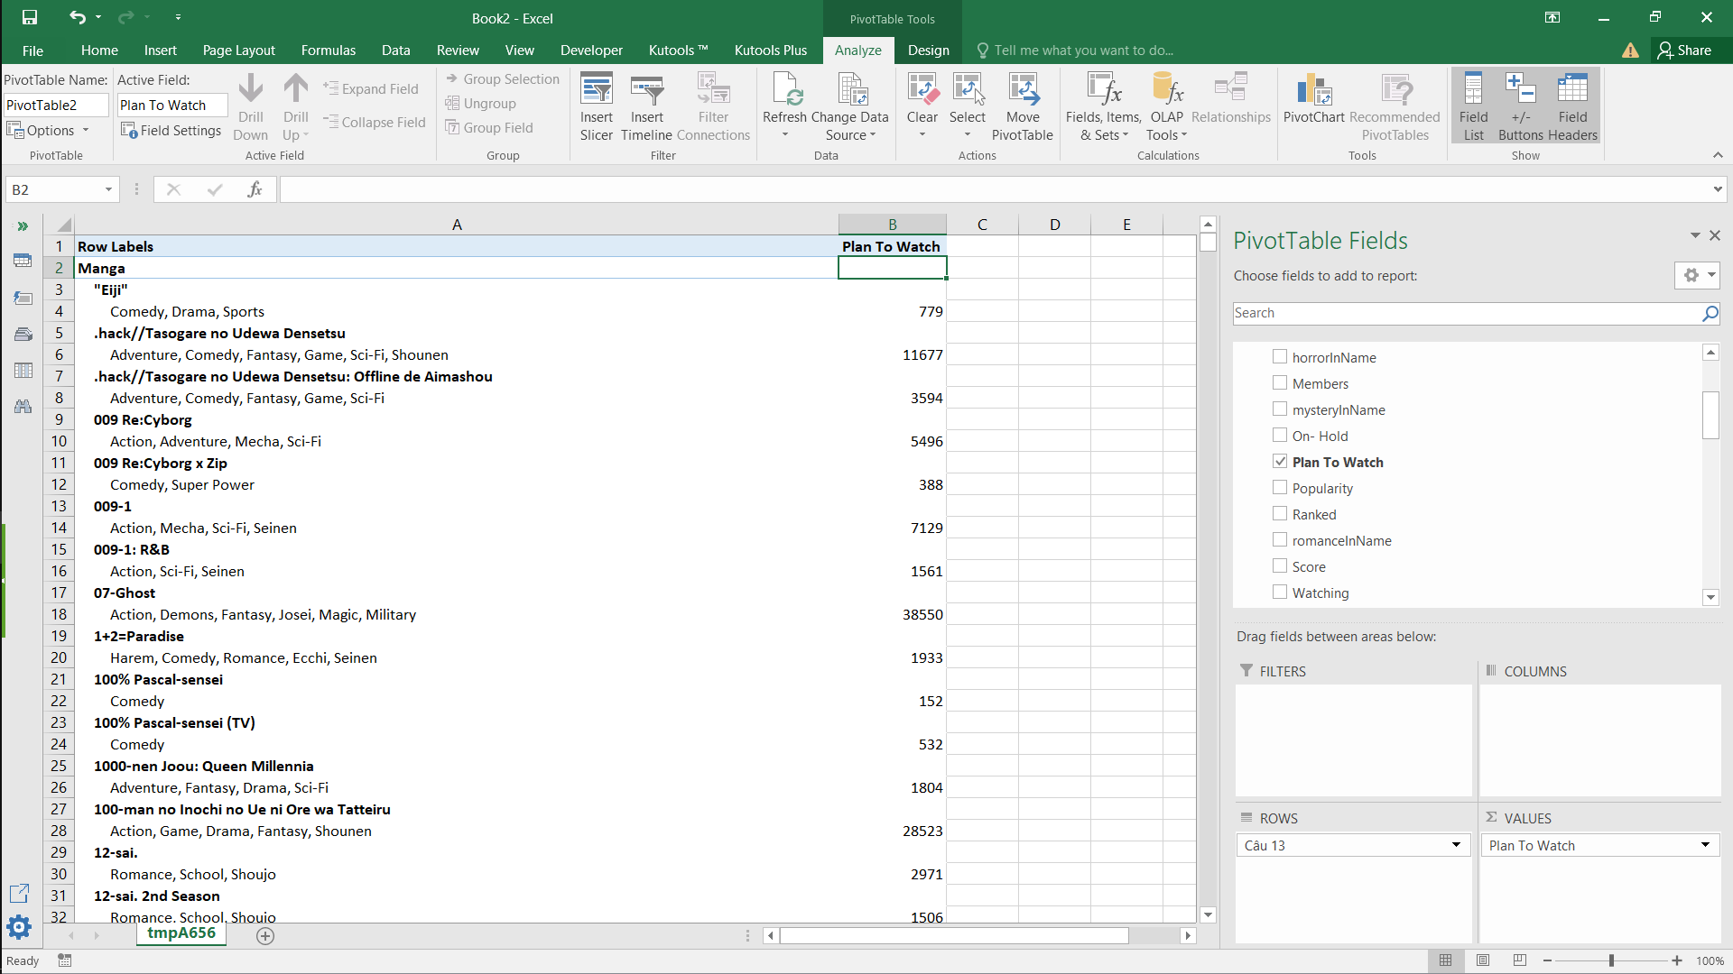

### Câu 14

1. MDX

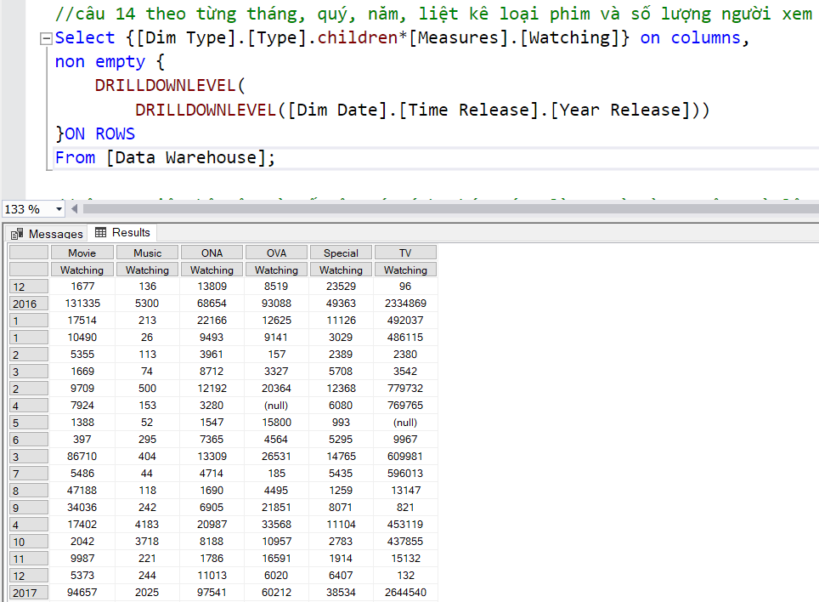

1. Manual

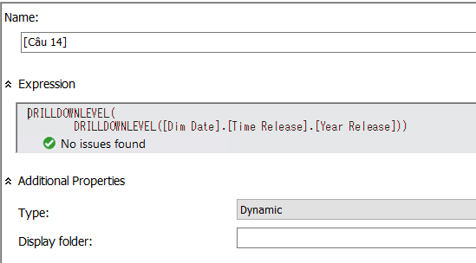

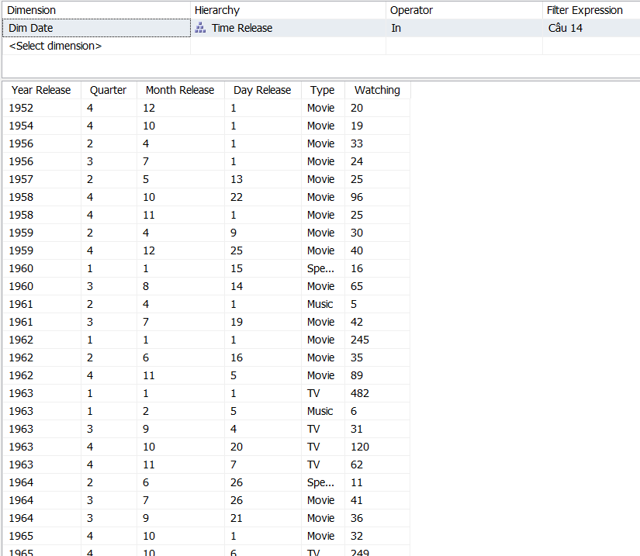

1. Pivot Excel

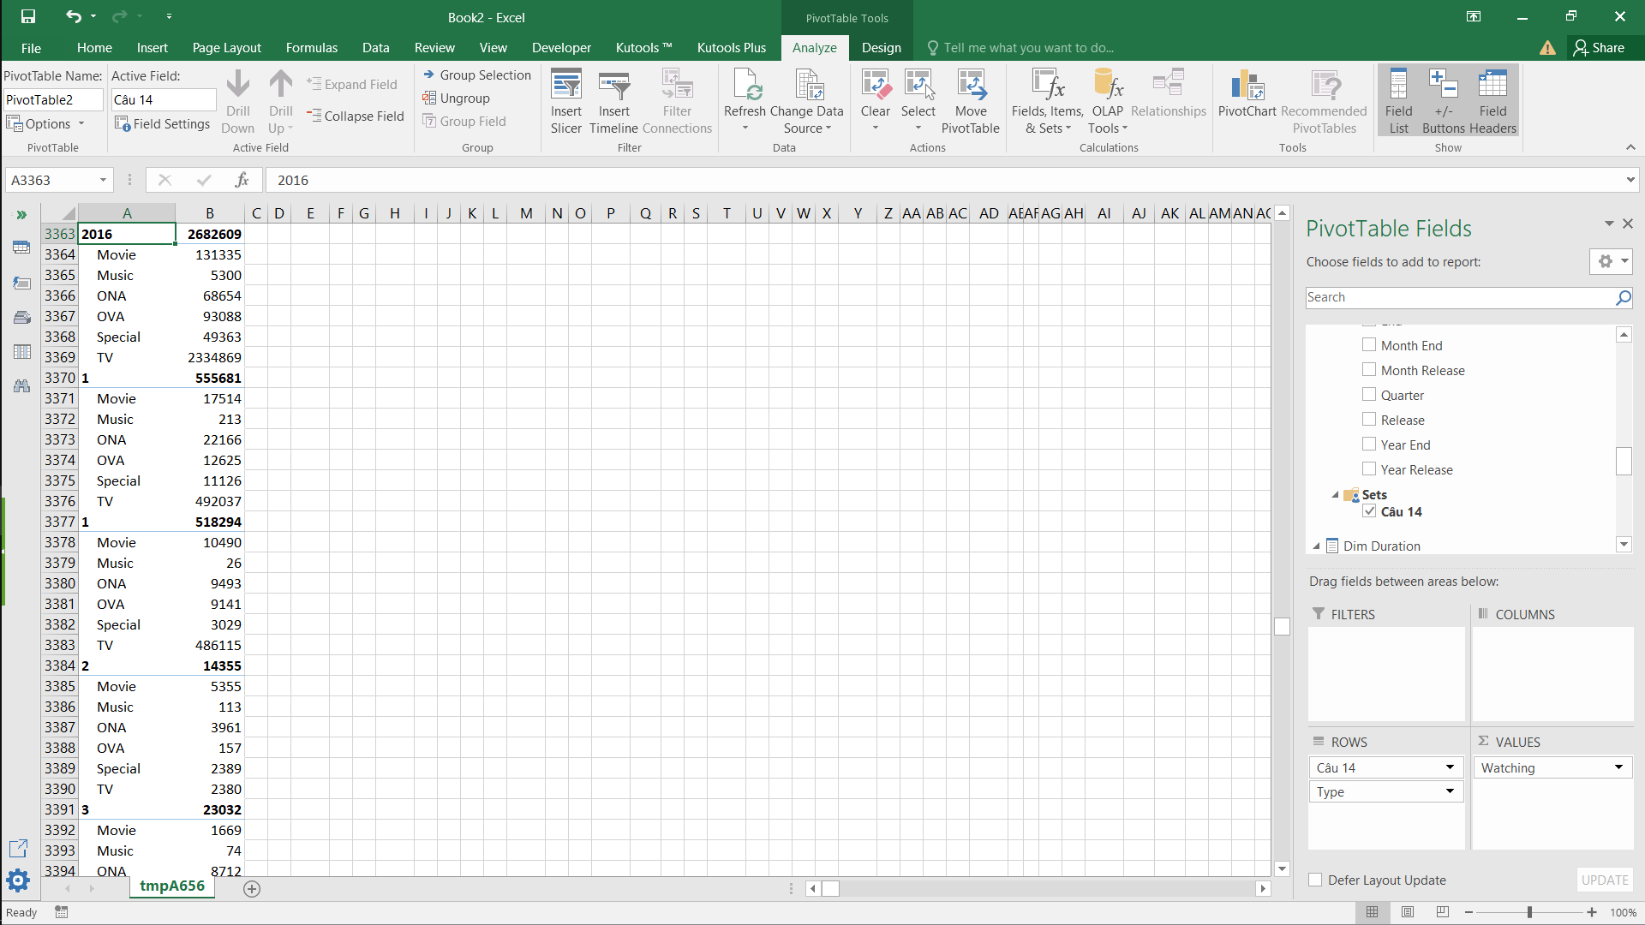

### Câu 15

1. MDX

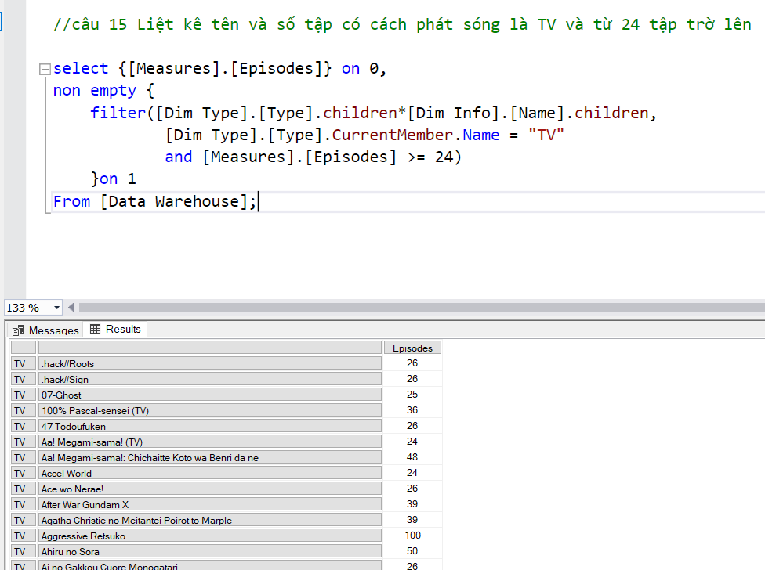

1. Manual

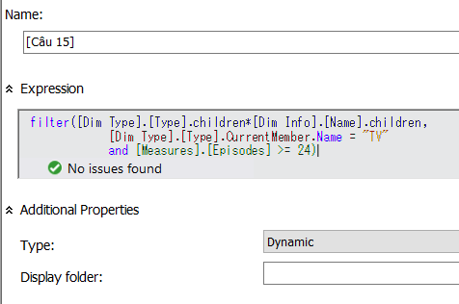

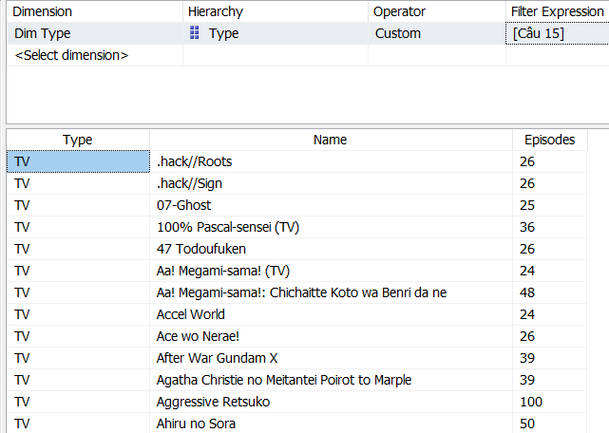

1. Pivot Excel

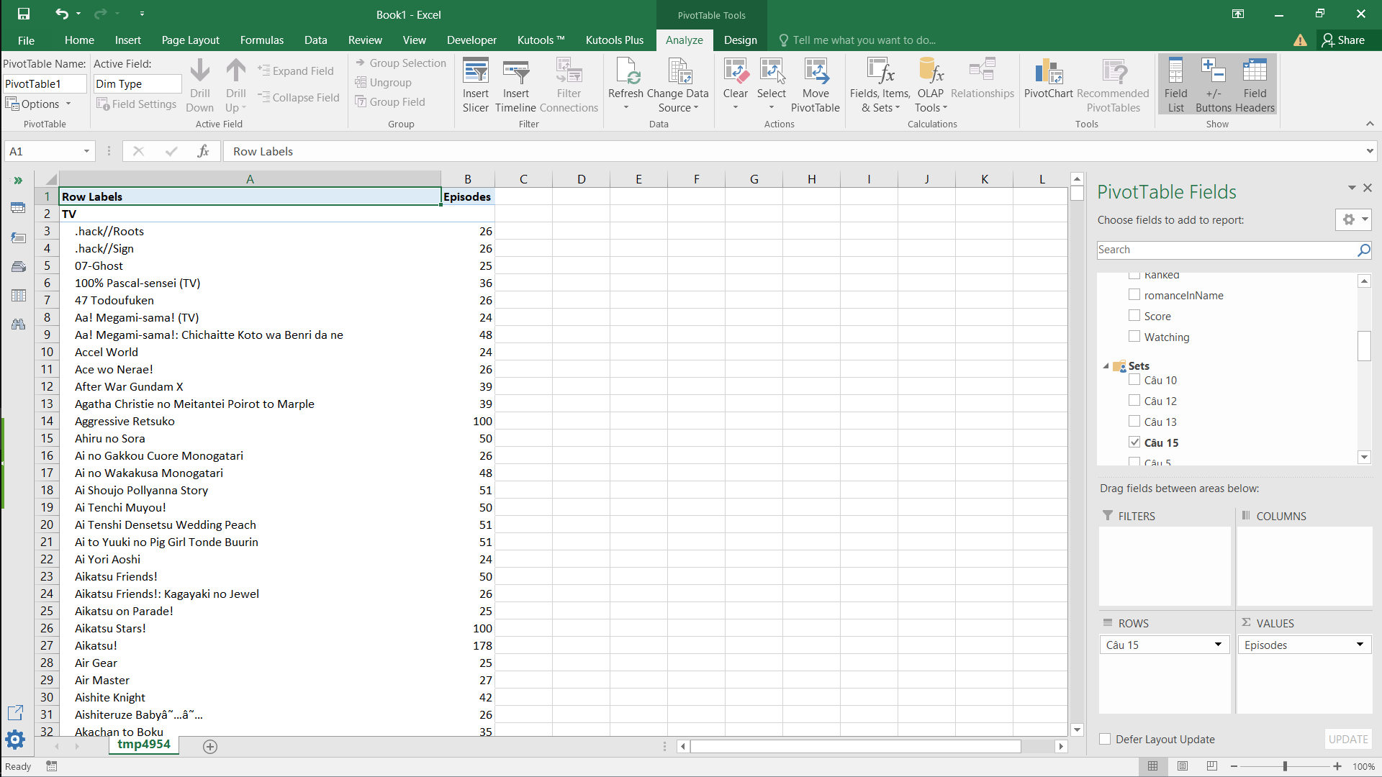

# CHƯƠNG 4. QUÁ TRÌNH LẬP BÁO BIỂU (SSRS)

## Tạo report với Reporting Services trong Visual Studio 2019

### Tạo Report Server Project

Bước 1: Mở Visual Studio → File → New → Projects hộp thoại như hình dưới đây sẽ hiện ra.

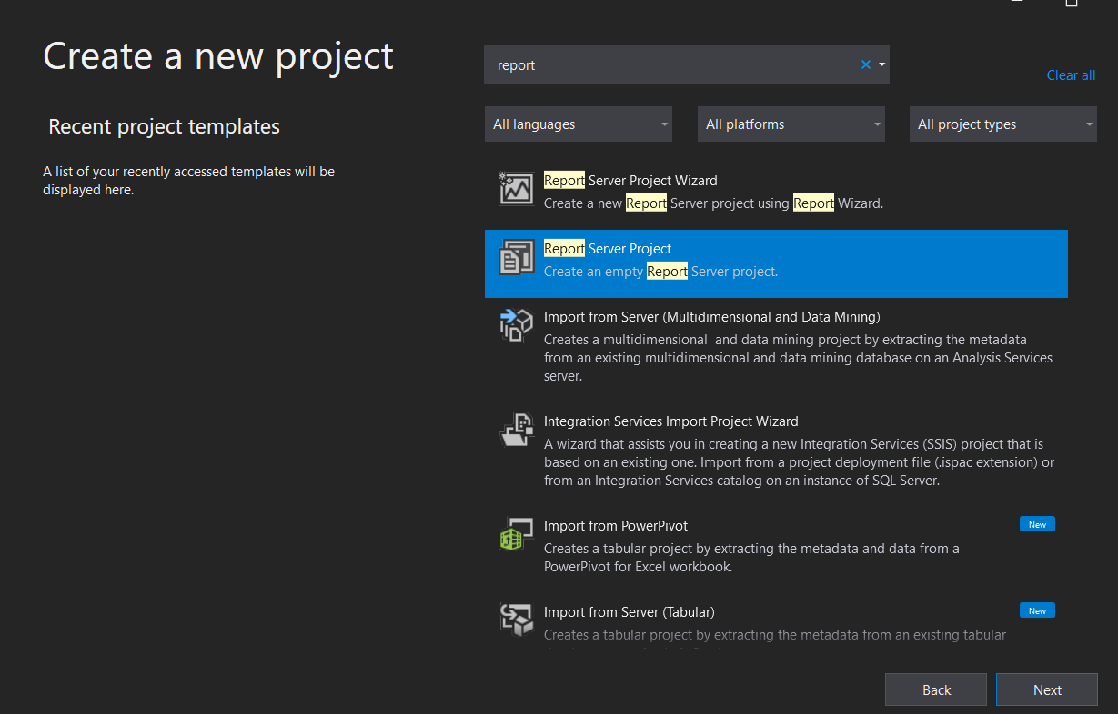

Bước 2: Chọn Report Server Project → Đặt tên project → Dẫn tới đường dẫn cần lưu → Nhấn Create.

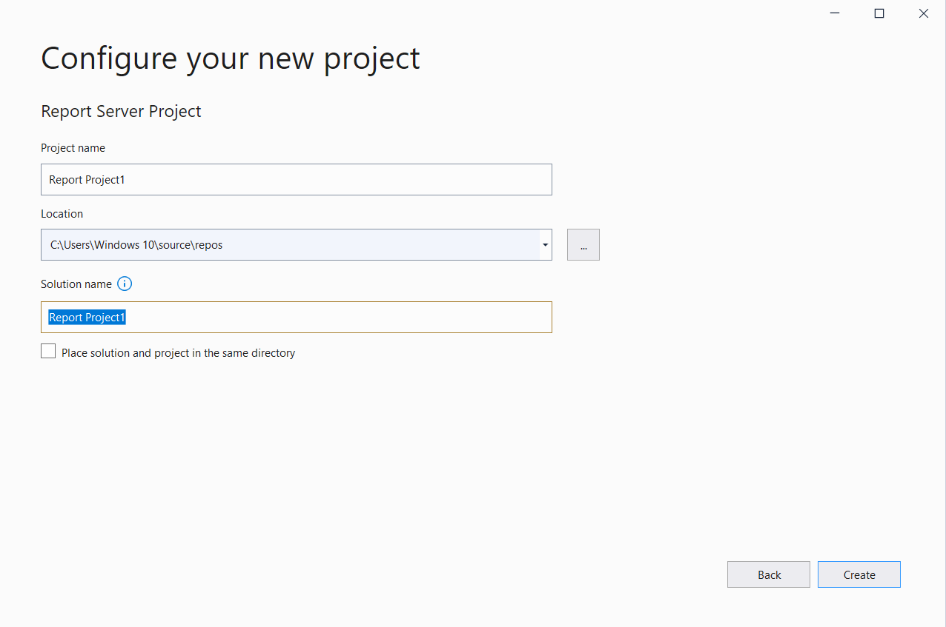

Bước 3: Tại cửa sổ bên phải như hình minh họa, nhấn chuột phải vào phần Reports  
→ Add → Add new item.

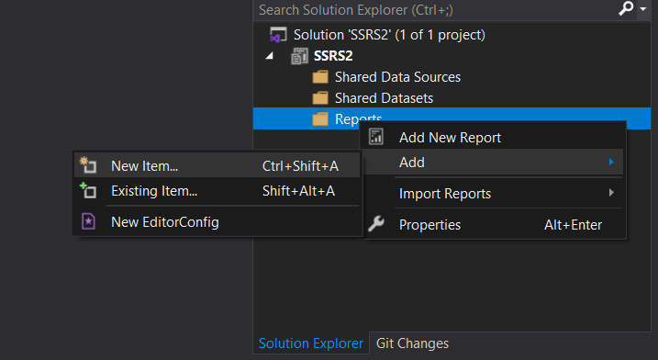

Bước 4: Chọn Report → đặt tên → nhấn Add

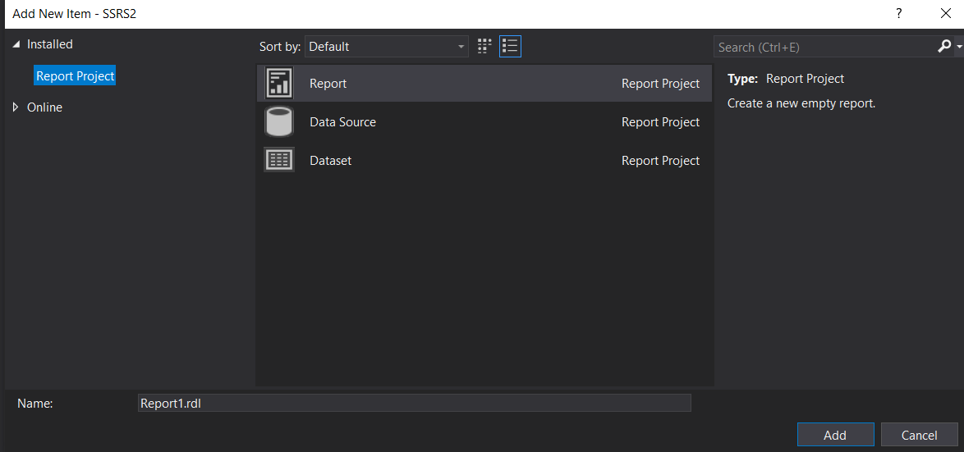

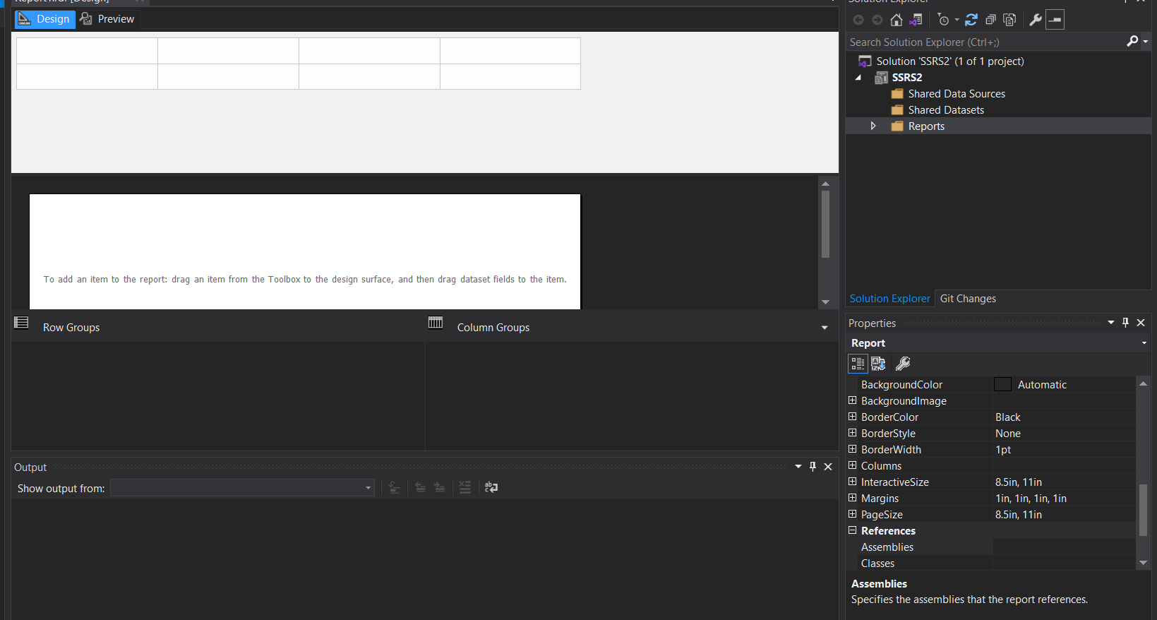

Tab Design: Để thiết kế Report

Tab Preview: Để show kết quả Report

Tạo kết nối với kho dữ liệu

Bước 1: Tại thanh Report Data → Chọn Data Source → chọn add data source như hình minh họa:

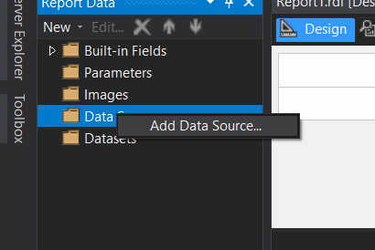

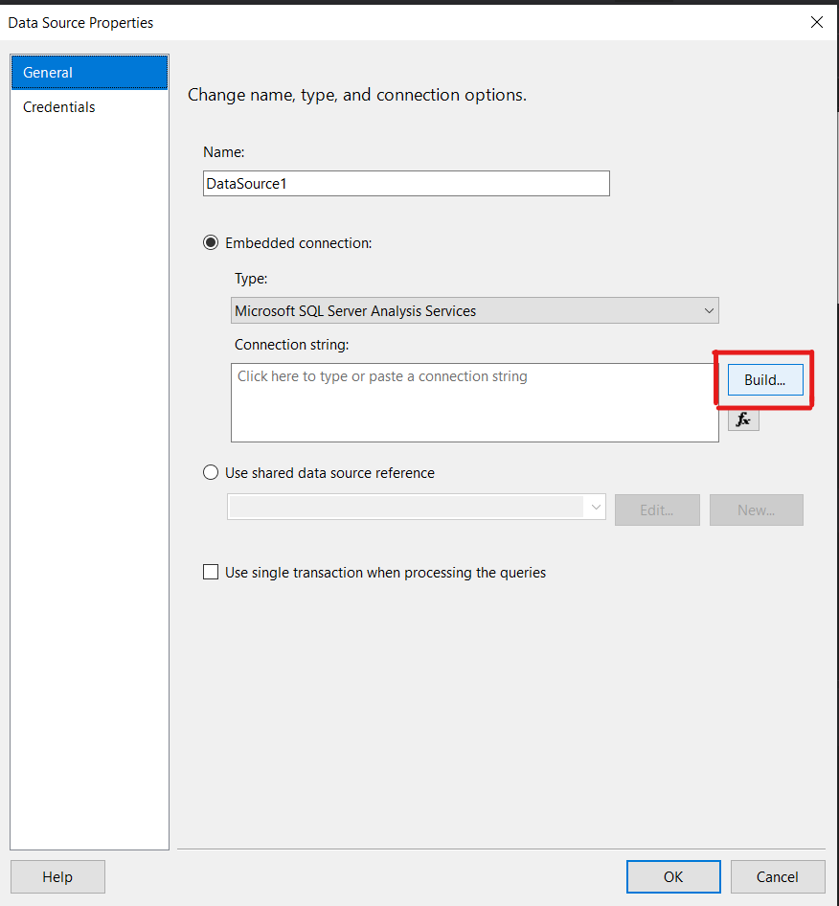

Bước 2: Trường Type chọn Microsoft SQL Server Analysis Service → Chọn Type và cấu hình như hình minh họa (tùy tên) → rồi nhấn Test Connection. Nếu thành công nhấn OK → nhấn OK.

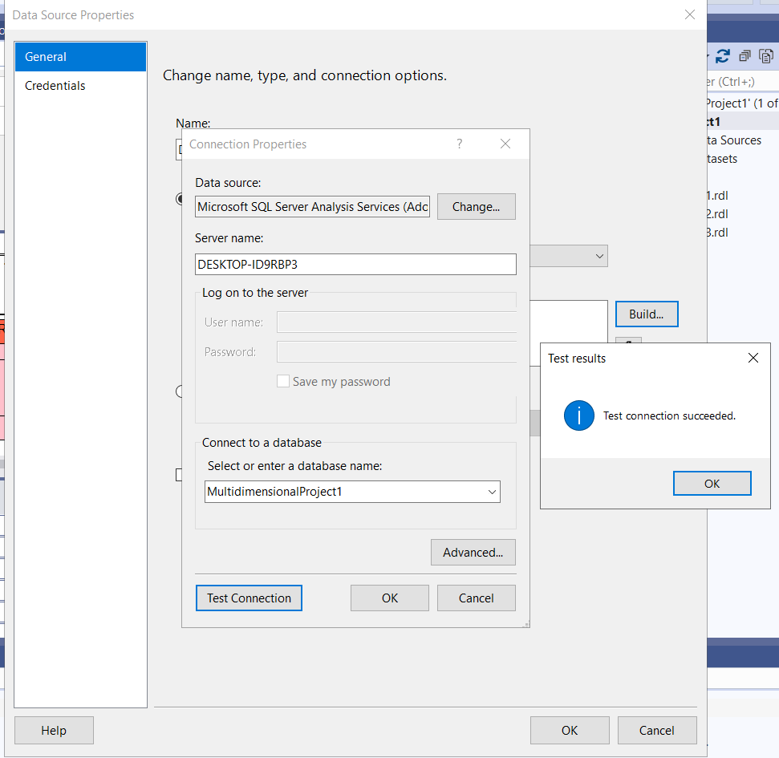

**Bước 3:** Lưu ý ở tab **Credentials** nhớ chọn **Use Windows Authentication**

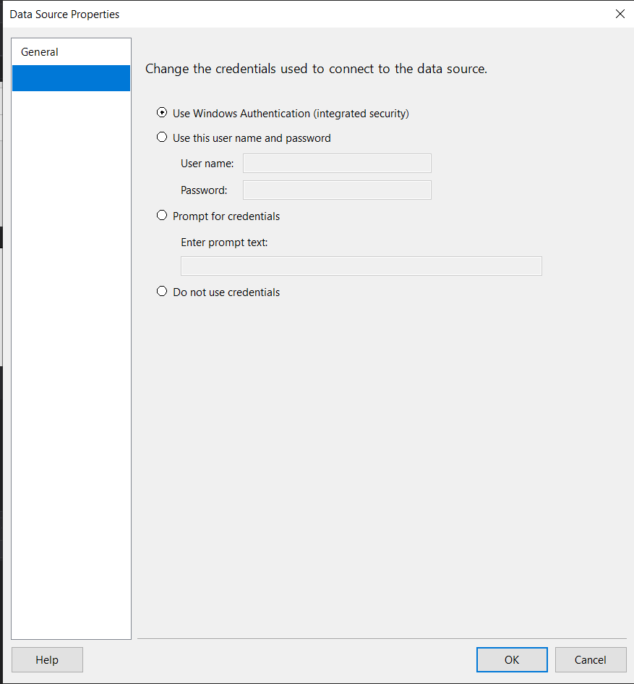

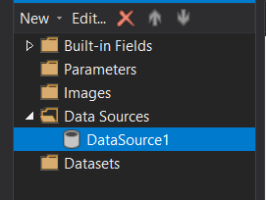

### Thêm dataset

Bước 1: Thêm datasets cần thiết cho báo biểu 1 đặt tên là datasets_query1, bằng cách nhấn chuột phải vào Datasets → Add new dataset…

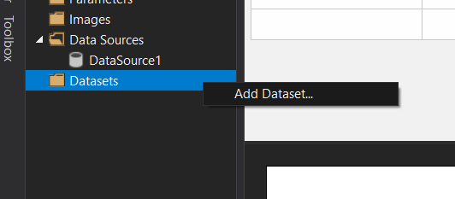

Bước 2: Trong tab Datasets Properties → Trường Query. Đổi tên tại trường name và chọn chế độ Use a dataset embedded in my report. Trường Data Source chọn data source tại phần tạo kết nối data source.

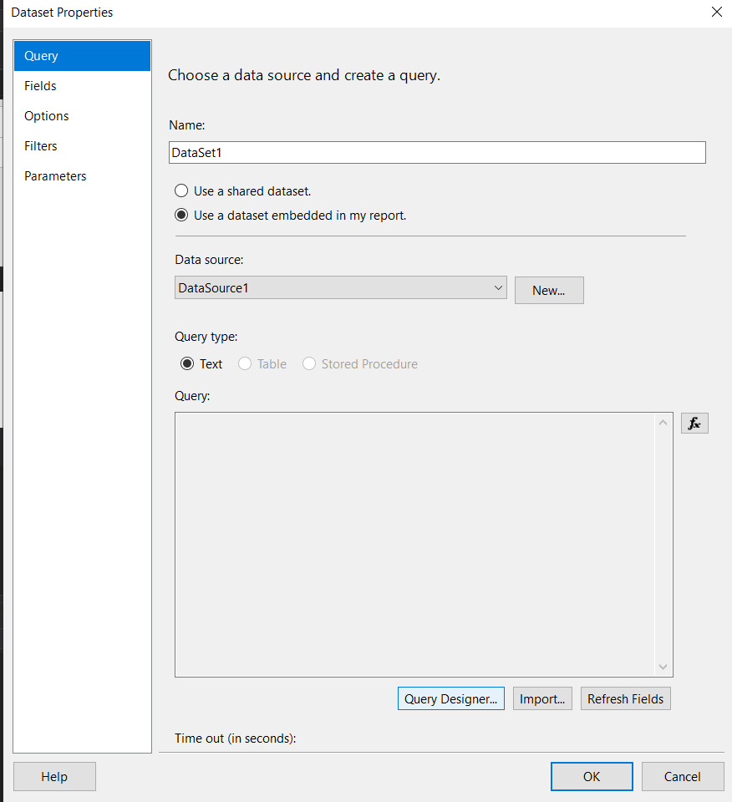

Bước 3: Chọn Query Designer hộp thoại sẽ hiện ra:

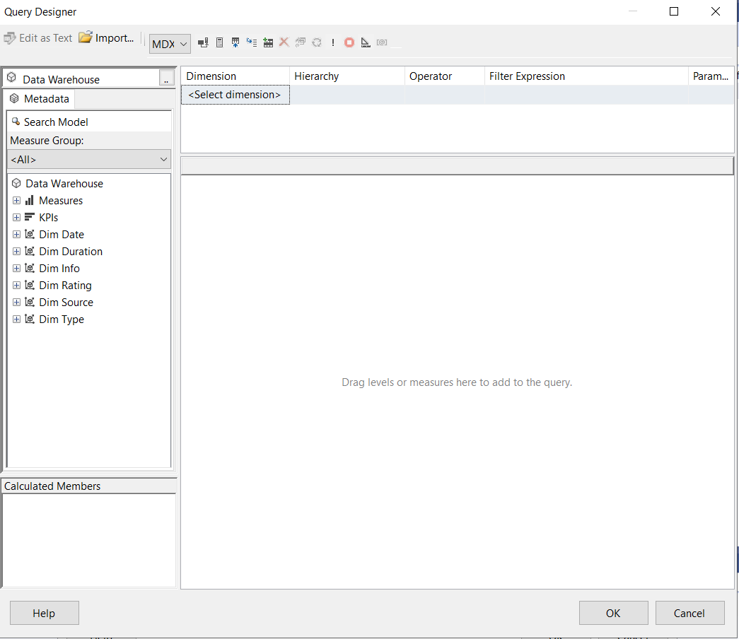

Bước 4: Chọn những thuộc tính cần thiết cho báo biểu giống như chọn trong quá trình SSAS bằng công cụ BI sau đó nhấn OK.

### Upload Report lên Server

Bước 1: Tạo Report Server Connection, nhấn Connect

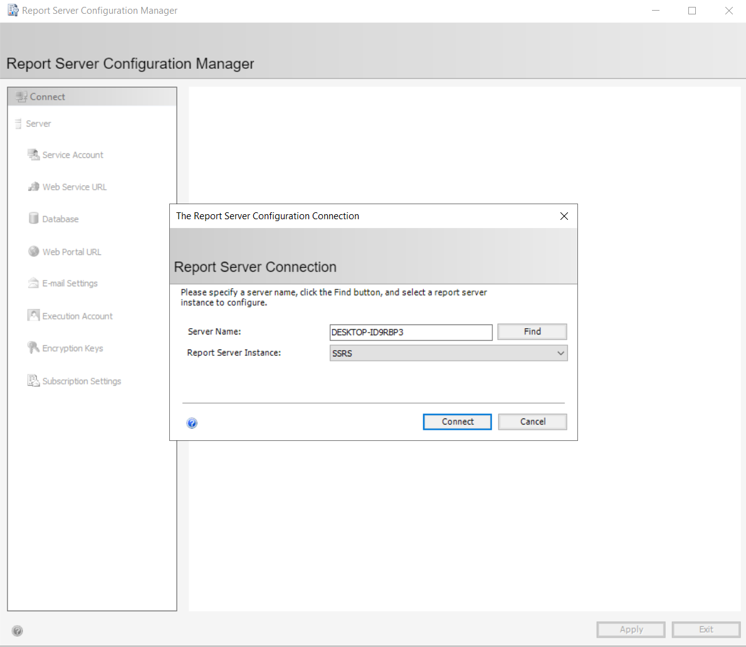

Bước 2: (Nếu chưa có database)

Vào phần Database chọn Change Database → Create new report server database.

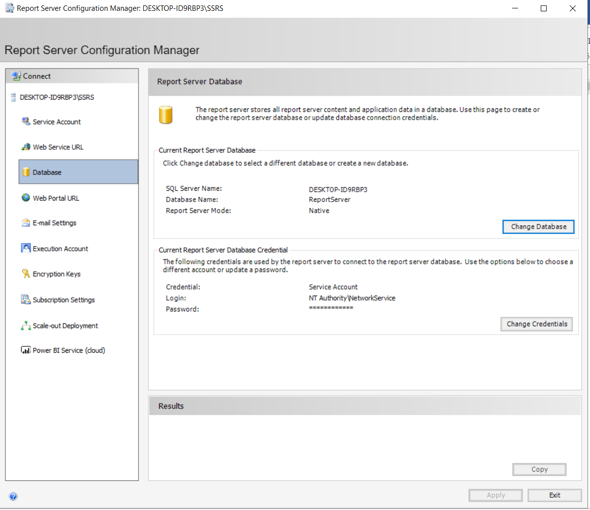

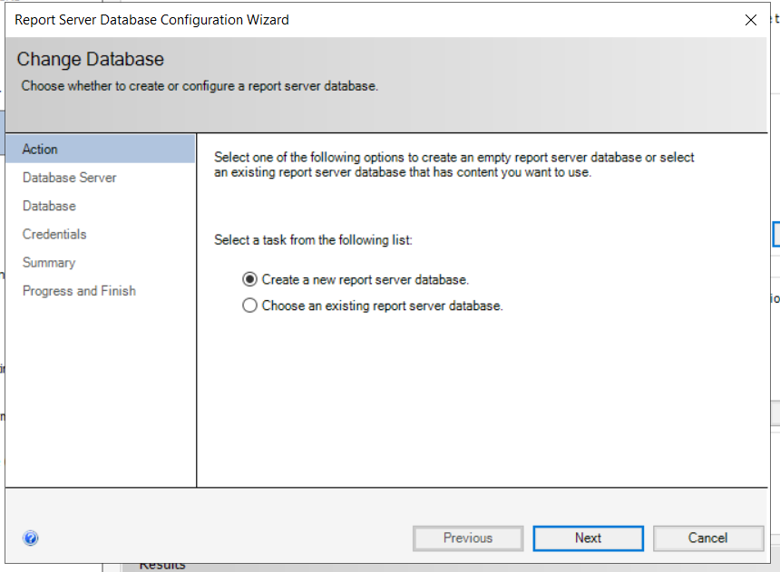

Chọn tiếp Next, điền thông tin và chọn Test Connection để kiểm tra kết nối. Nếu thành công chọn tiếp Next

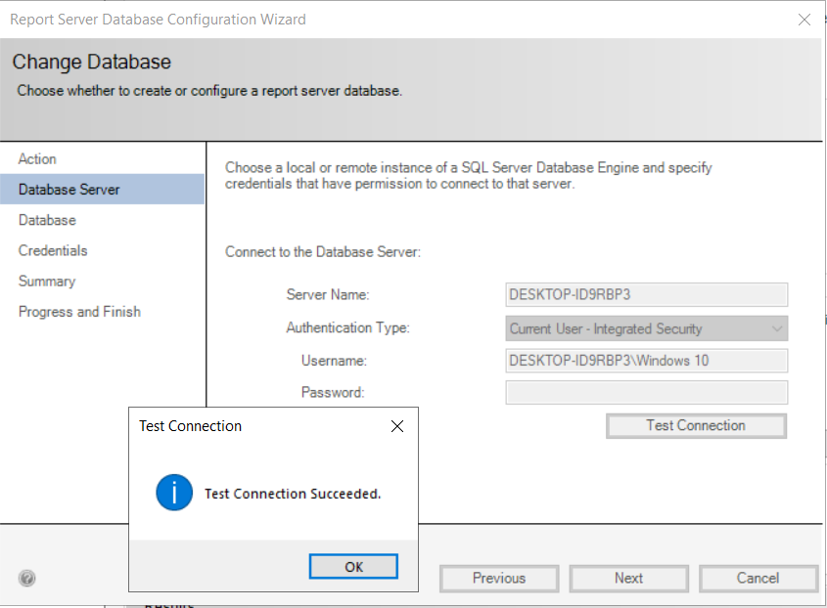

Nhấn Next đến khi hoàn tấn → nhấn Finish

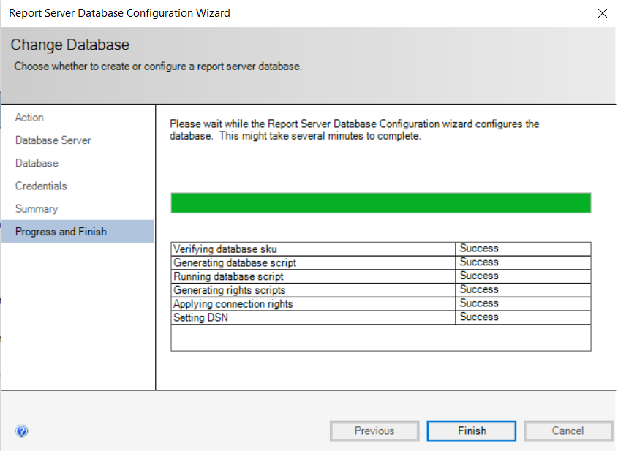

Màn hình kết nối thành công

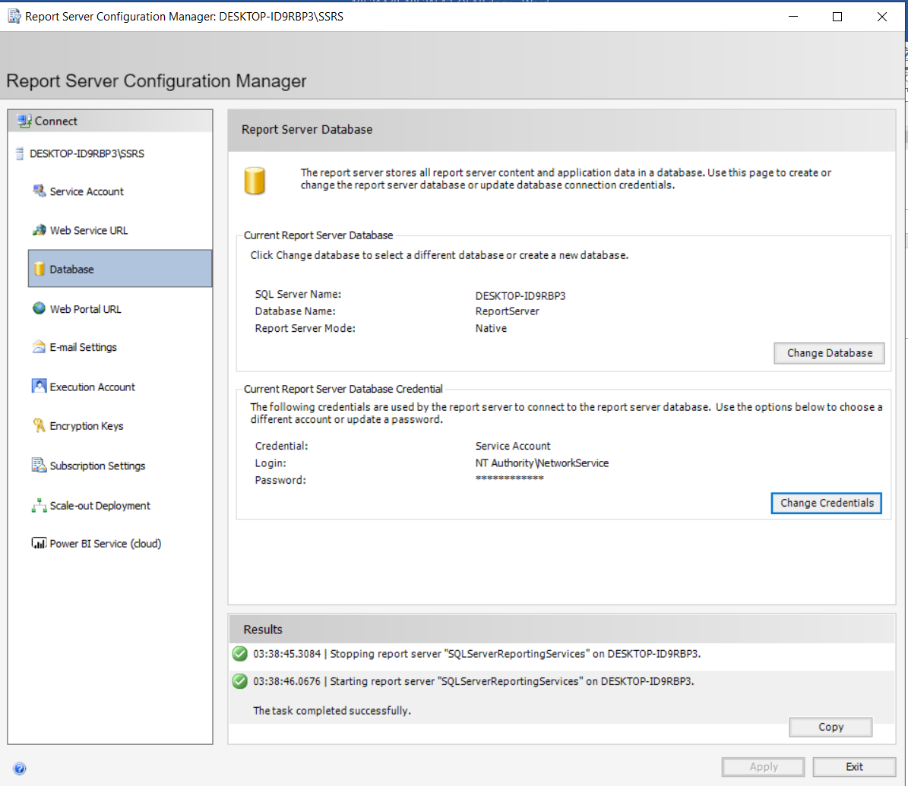

Bước 3: Vào Web Service URL, để như mặc định rồi nhấn Apply.

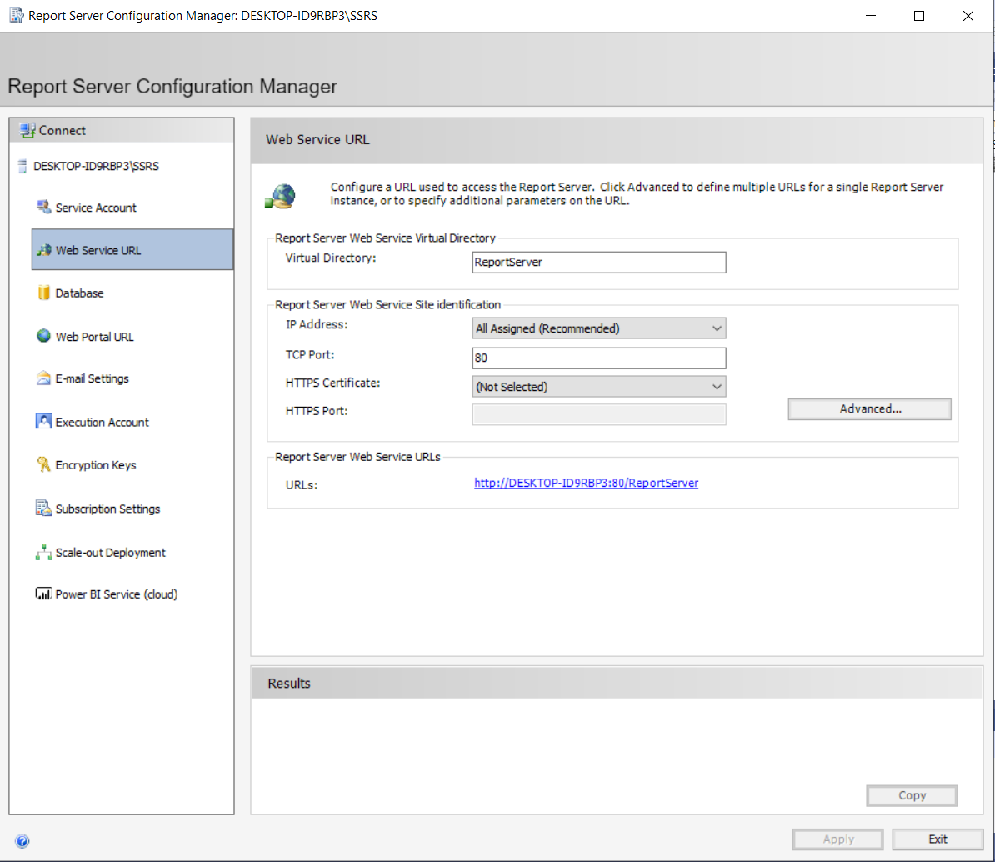

File report được save sẽ lưu trên <http://desktop-id9rbp3/ReportServer>

Bước 4: Quay trở lại Visual Studio, chuột phải vào Project và chọn Deploy

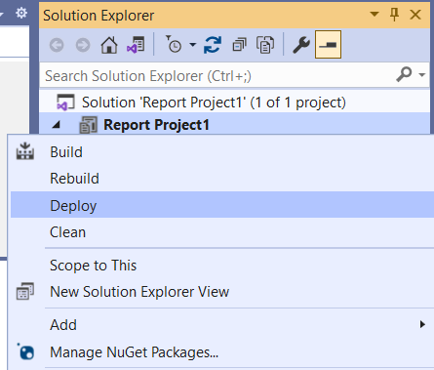

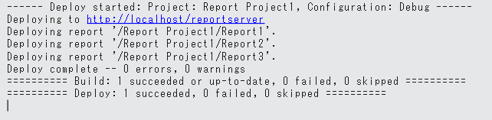

Deploy hoàn thành

### Report 1

Câu 5: Độ phổ biến theo từng thể loại và độ tuổi:

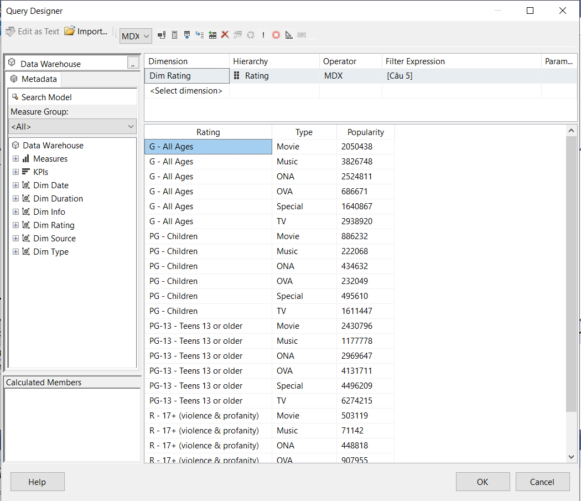

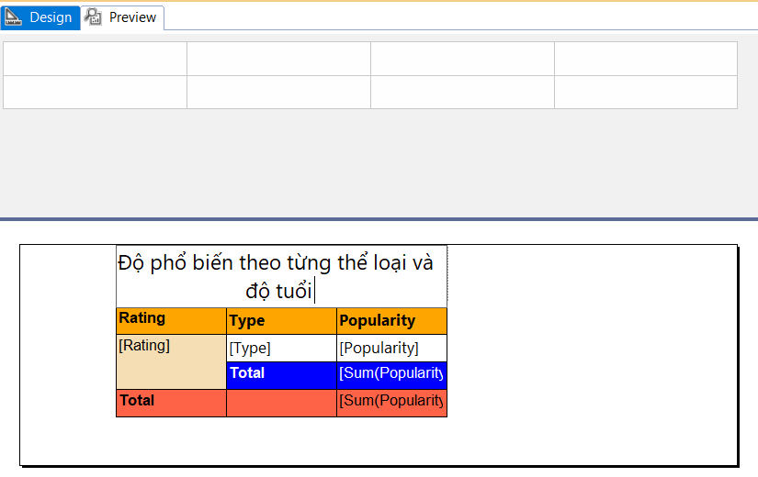

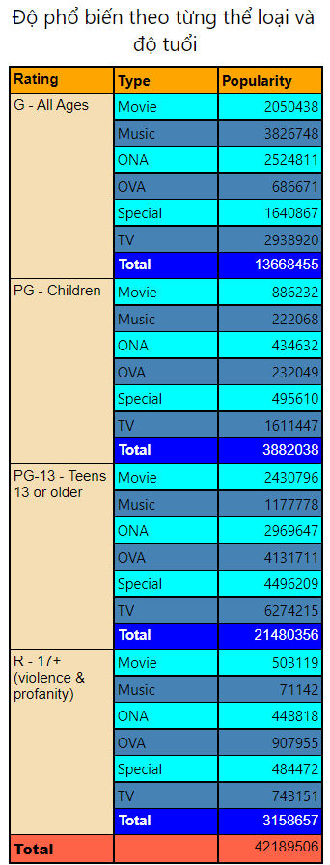

### Report 2

Câu 10: Top 2 Anime Phổ biến mỗi năm từ 2000 đến 2019

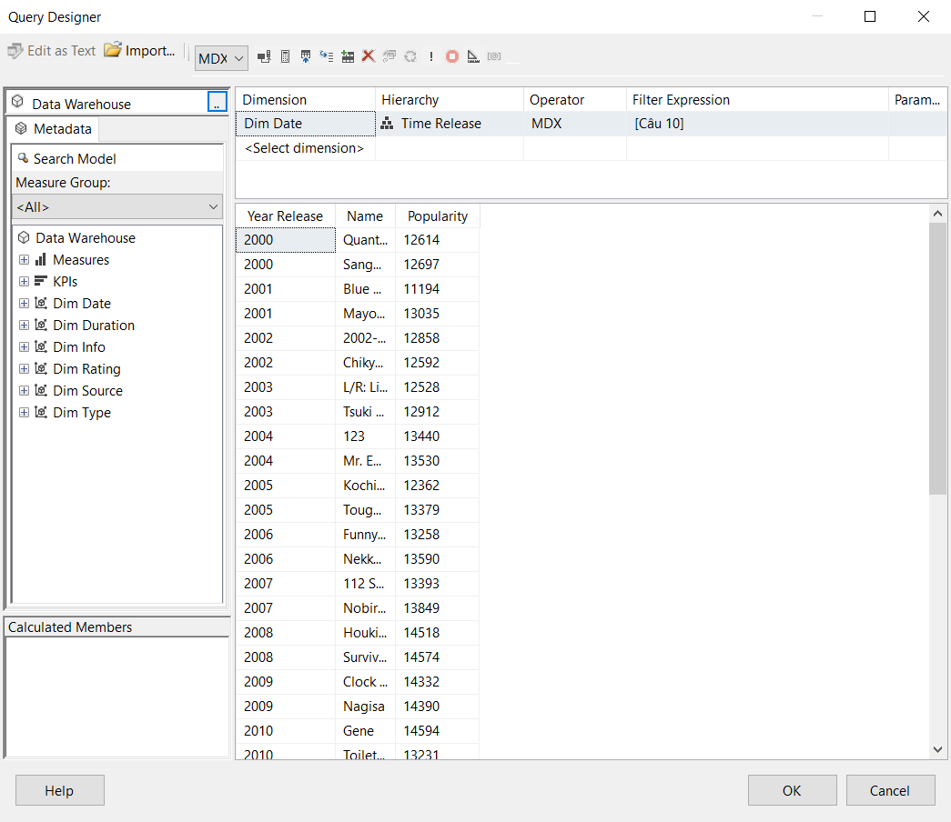

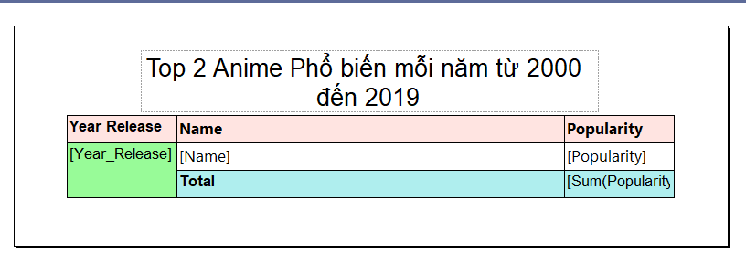

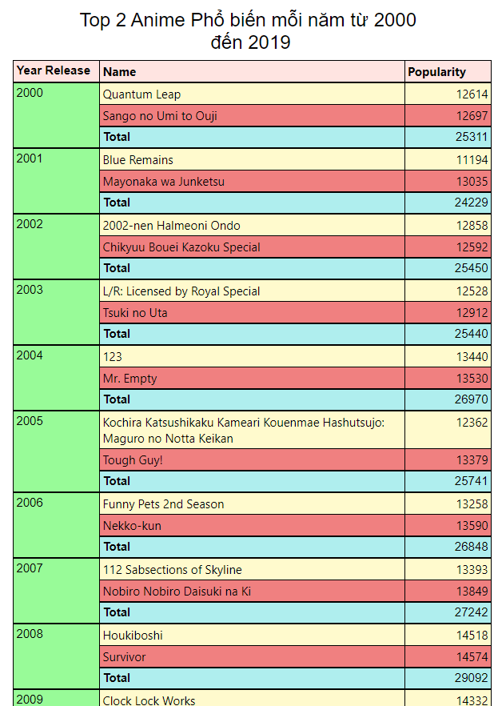

### Report 3

Câu 14: Thống kê tháng, quý, năm về số lượt xem theo từng thể loại

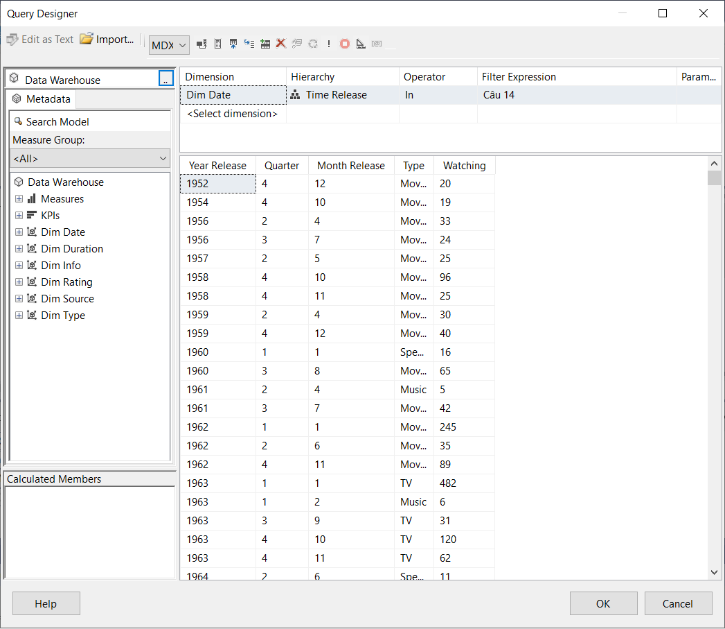

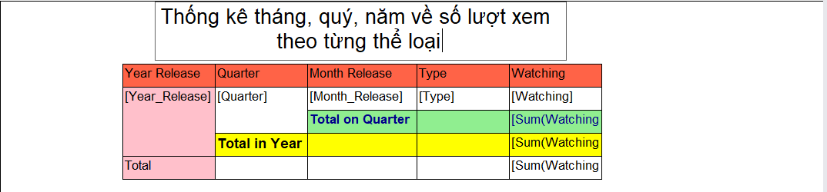

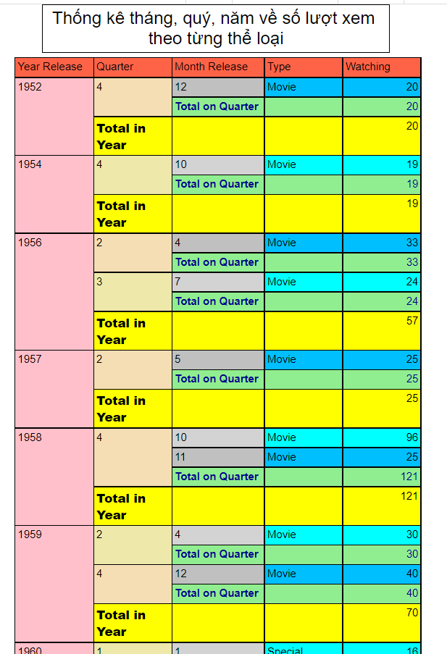

## Tạo report với Power BI

### Tạo project SSRS trên Power BI

Bước 1: Mở Power BI, tạo 1 project mới

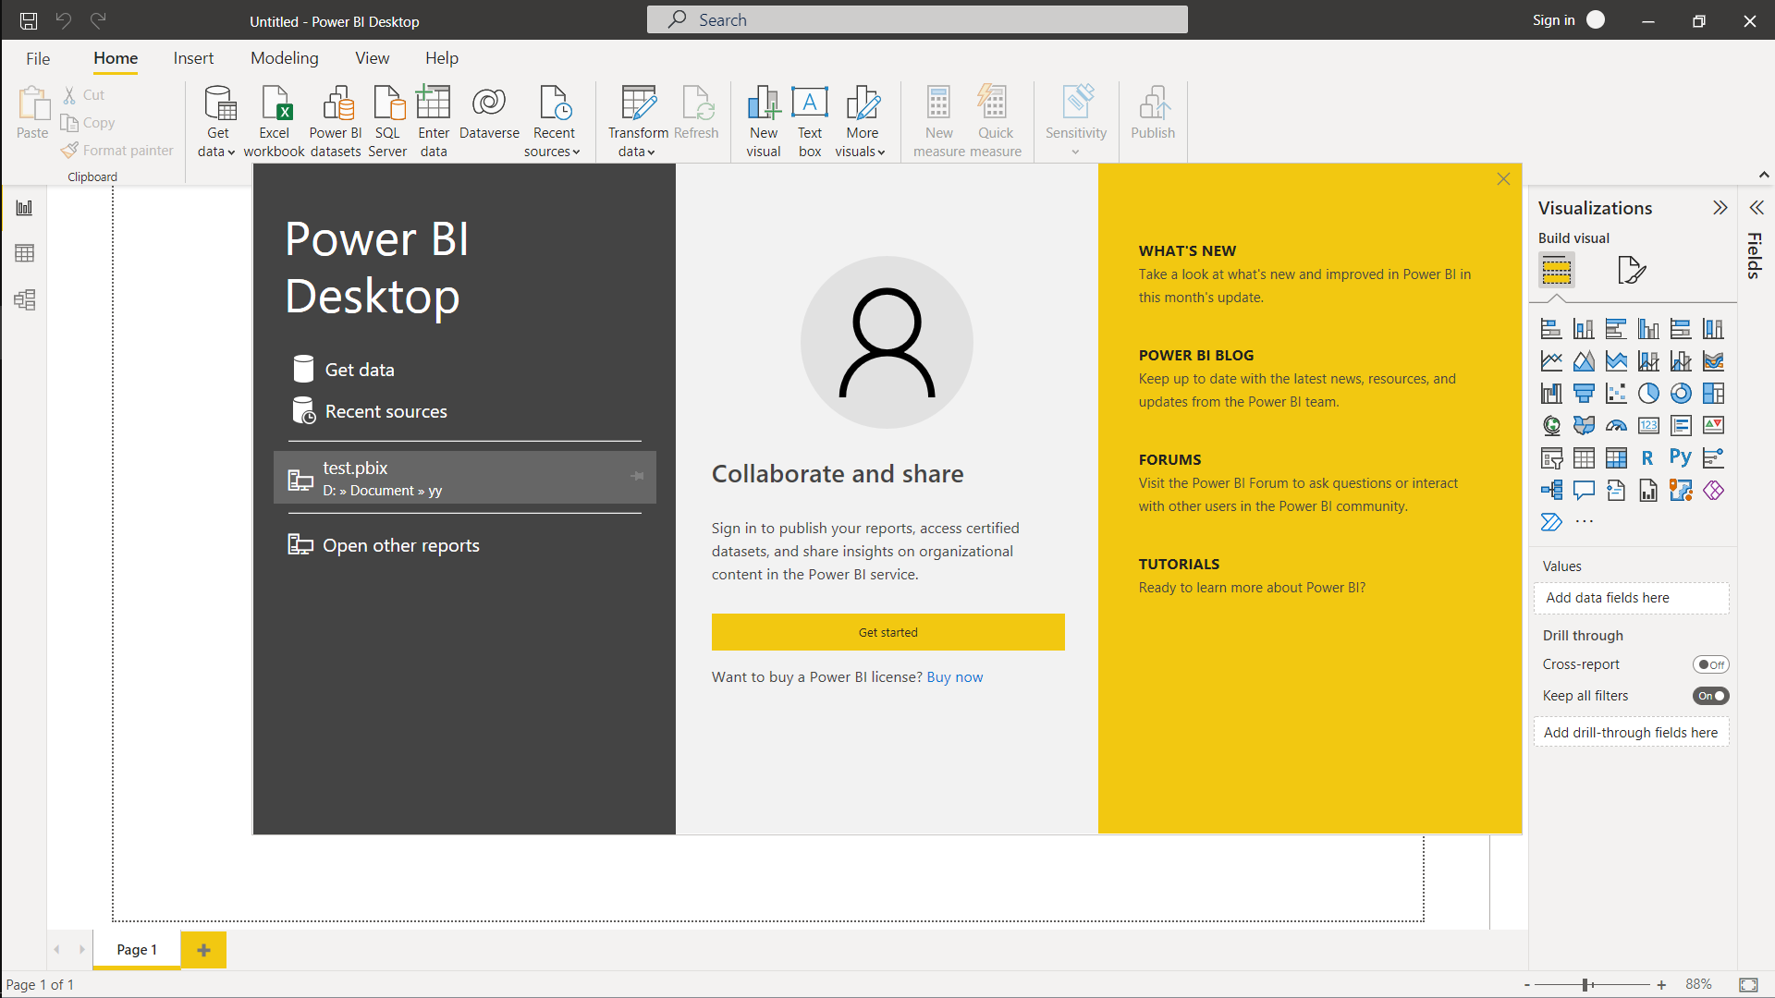

Bước 2: Nhập dữ liệu từ SSAS, chọn Get data → Analysis Services.

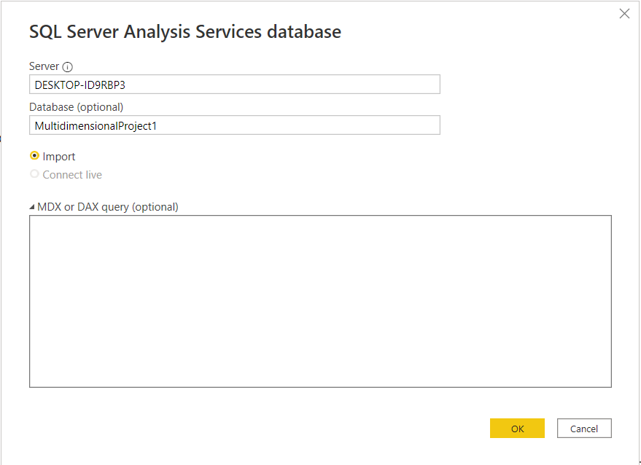

Lần lượt nhập tên server và database. Chọn radio button Import, chọn mục MDX or DAX, nhập câu truy vấn cho Report. Nhấn OK.

Bước 3: Khi thêm 1 Report mới, tạo thêm 1 Page

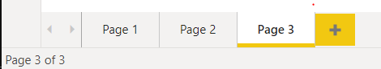

### Report 1

Câu 5: Độ phổ biến theo từng thể loại và độ tuổi

Tạo kết nối mới

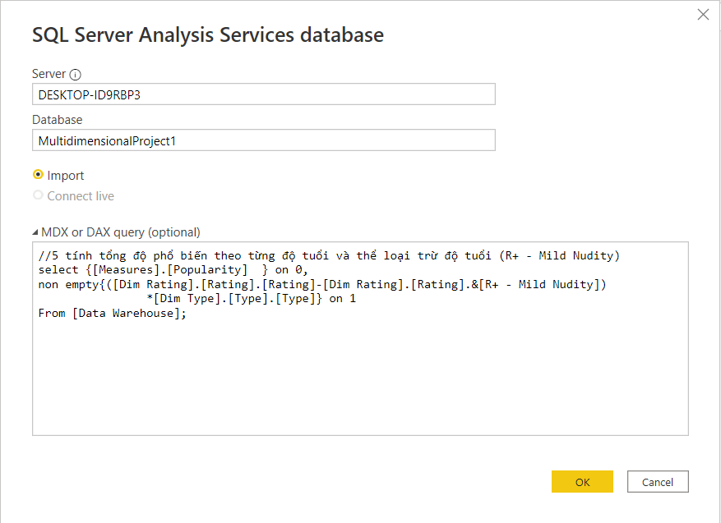

Đổi tên cột: Chuột phải vào cột cần đổi, chọn Rename

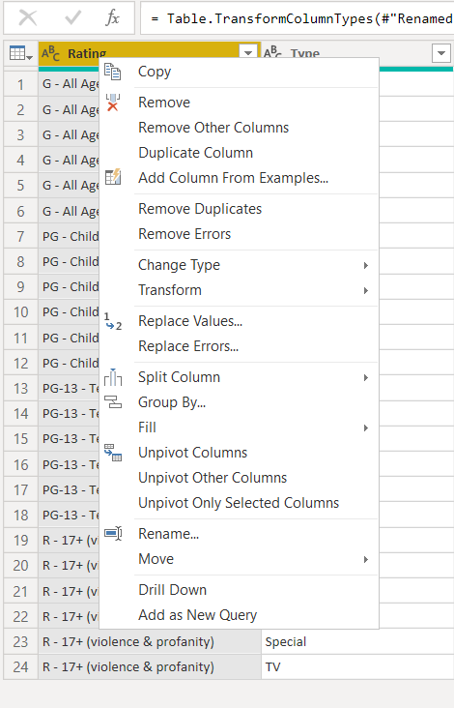

Với cột có dữ liệu là số, chuột phải vào cột số ->Change Type -> Decimal Number

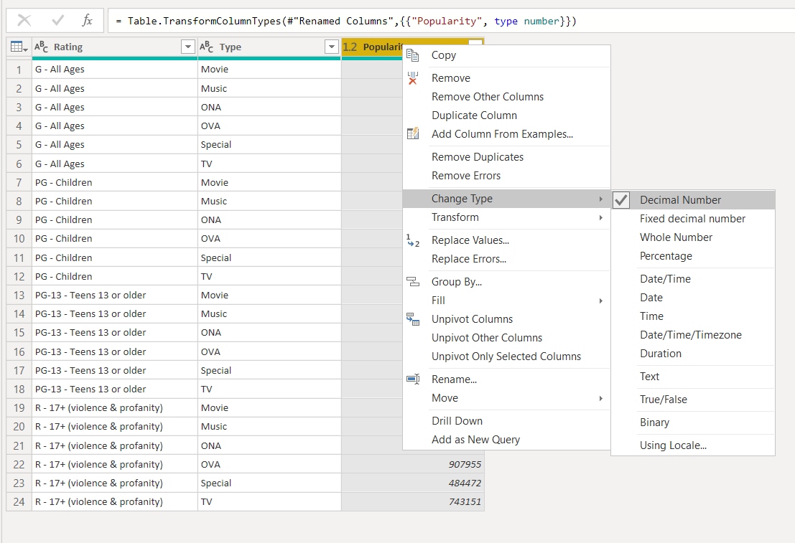

Tại trang báo cáo, chọn cách trình bày dữ liệu ở Visualizations, chọn dữ liệu từ Fields

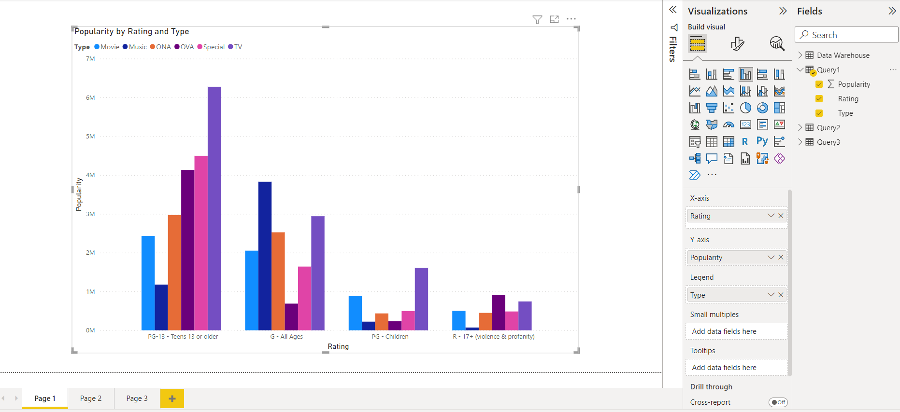

Kết quả

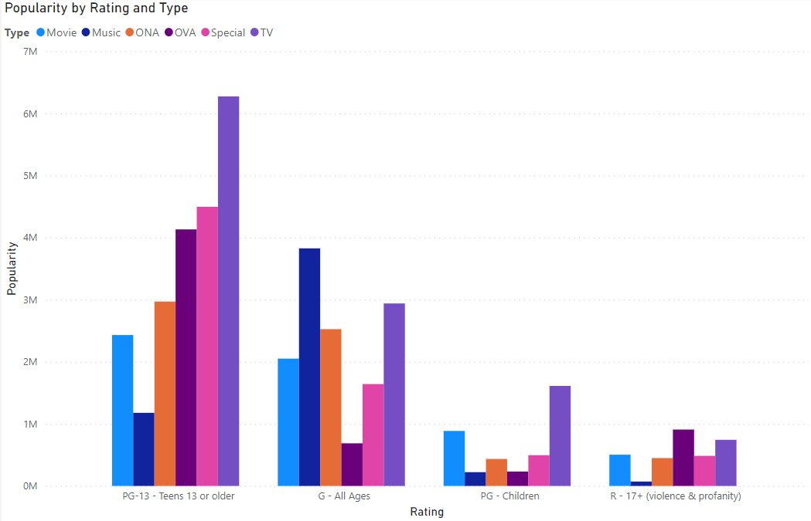

### Report 2

Câu 10: Top 2 Anime Phổ biến mỗi năm từ 2000 đến 2019

Làm như Report 1 Power BI

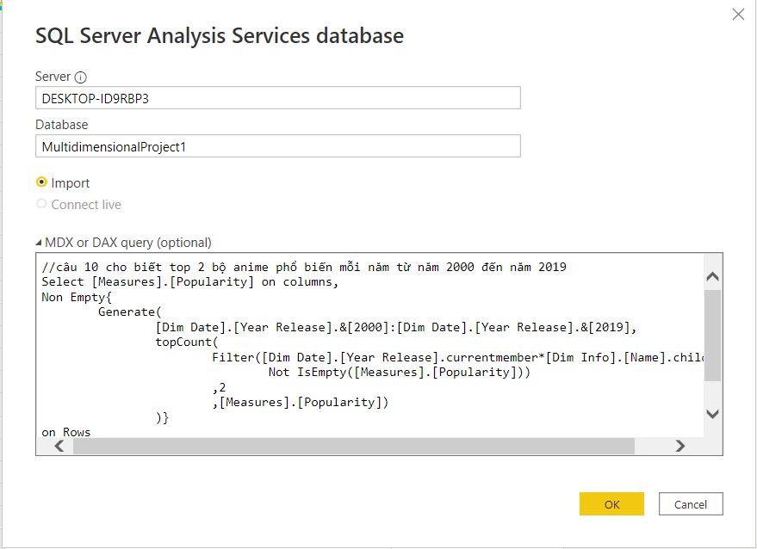

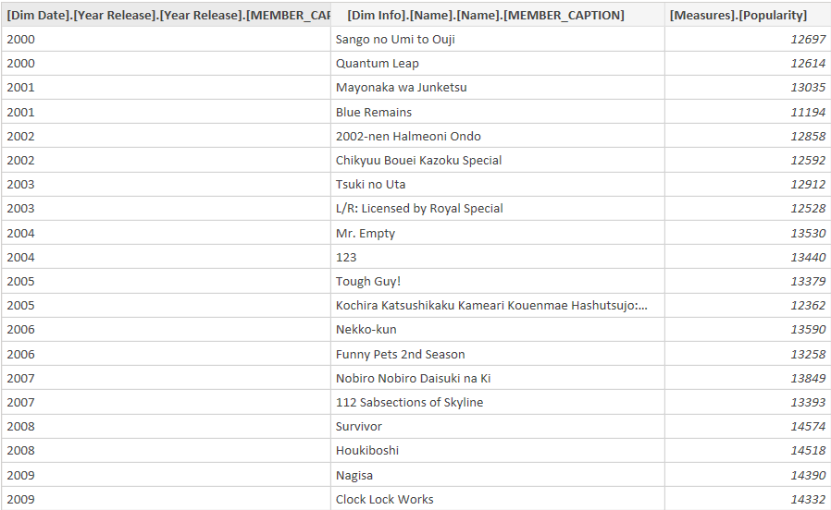

Đổi tên và chuyển dạng số

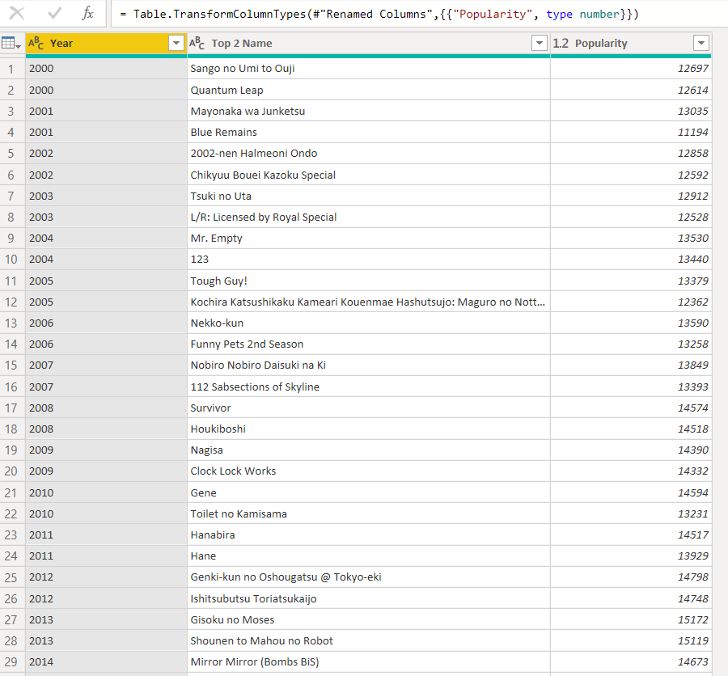

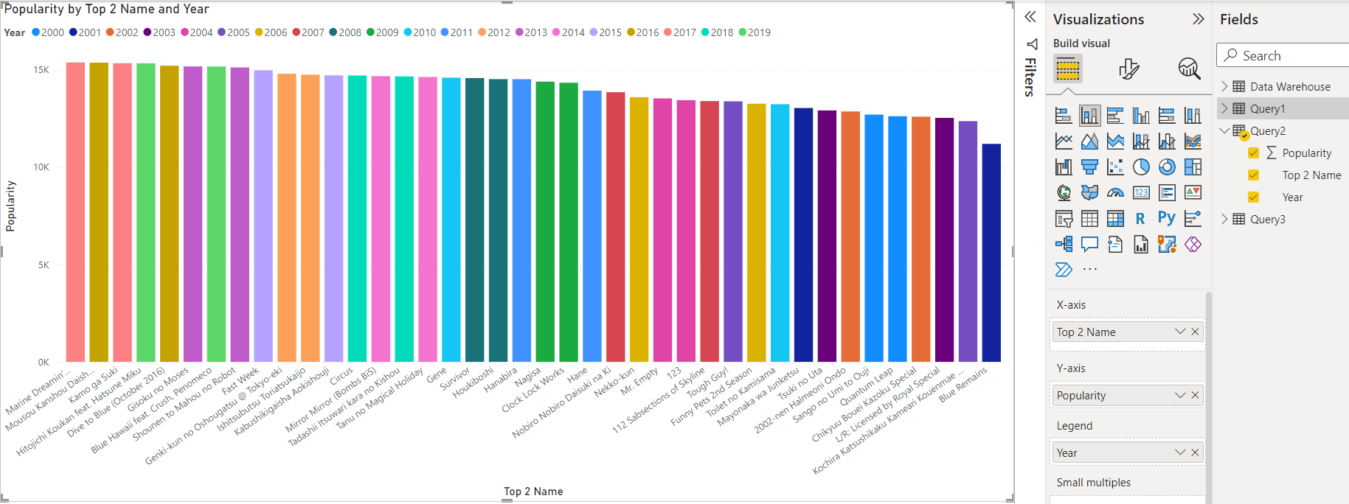

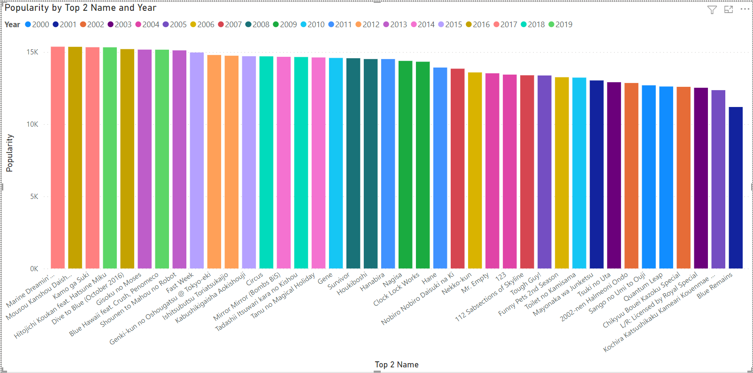

### Report 3

Câu 14: Thống kê tháng, quý, năm về số lượt xem theo từng thể loại

Tạo kết nối mới:

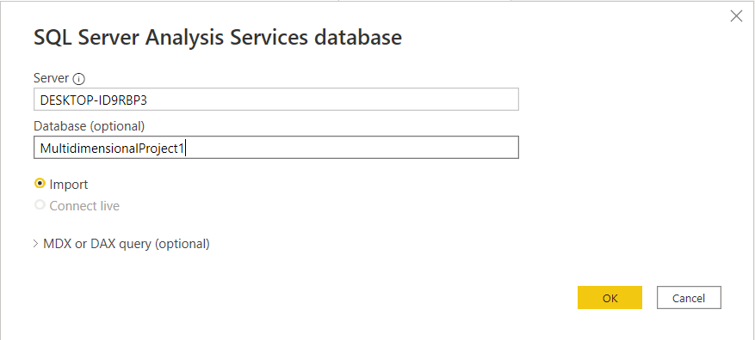

Ở đây vì tránh null nên ta tiếp tục OK

Chọn đủ giá trị cần xét và nhấn OK.

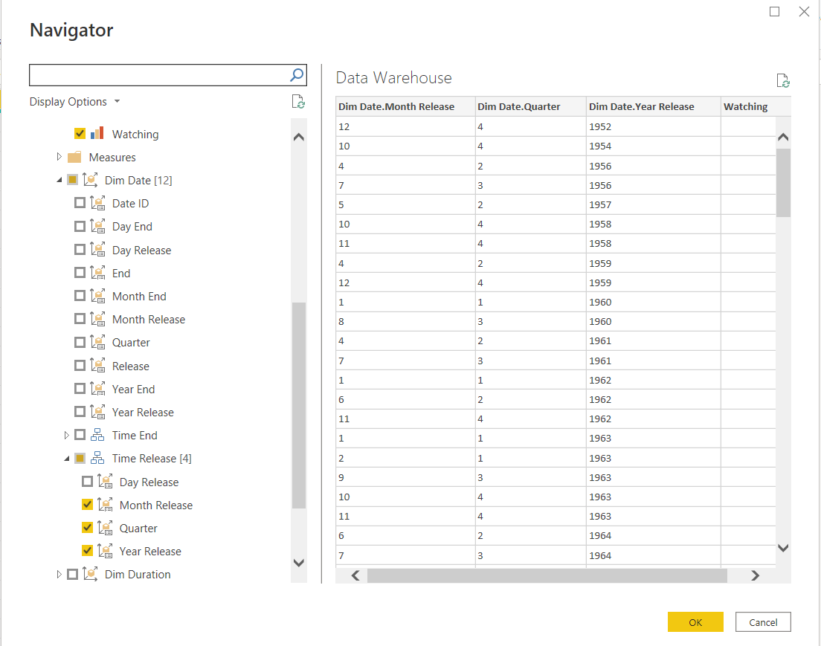

Đổi tên và chuyển dạng số

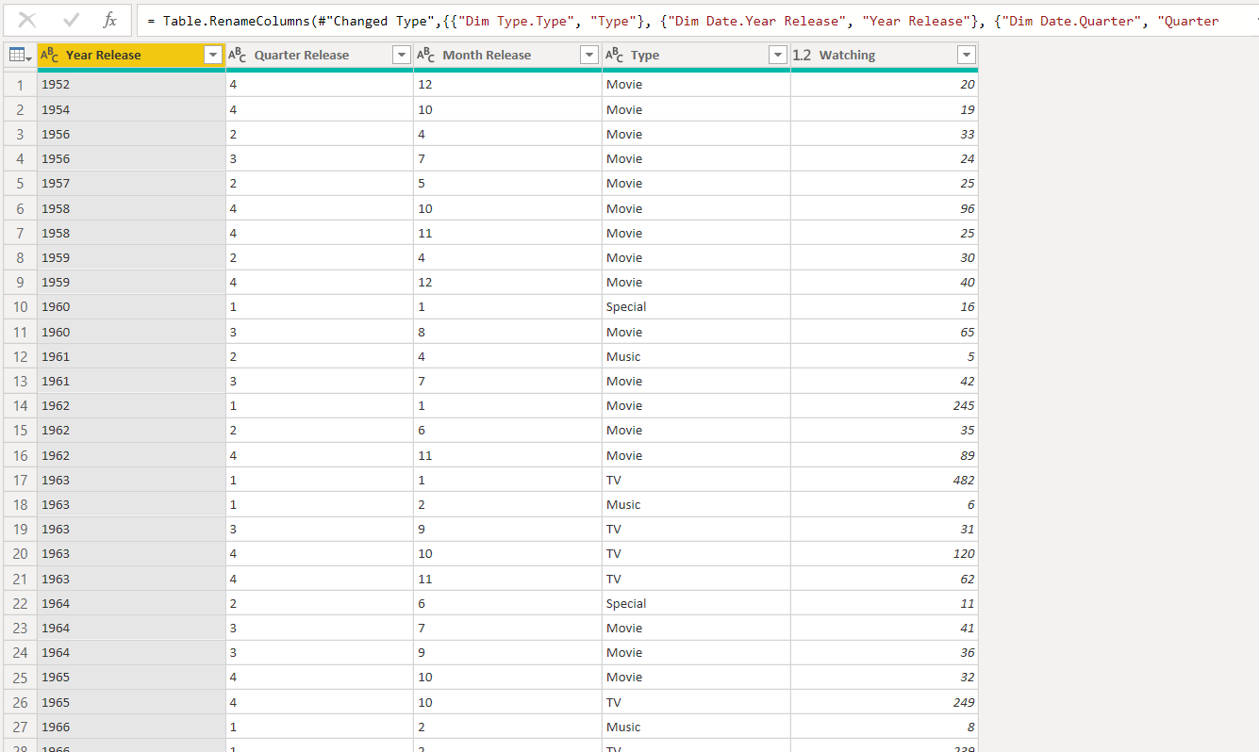

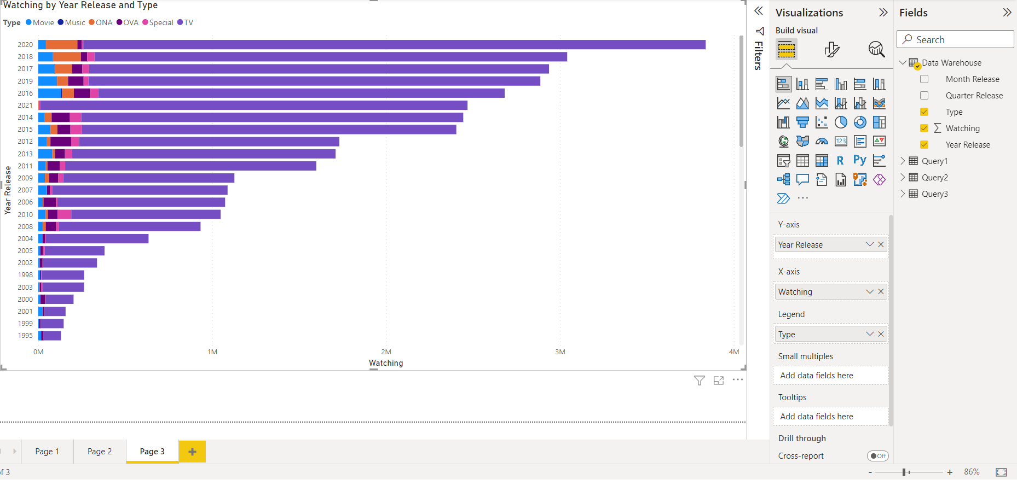

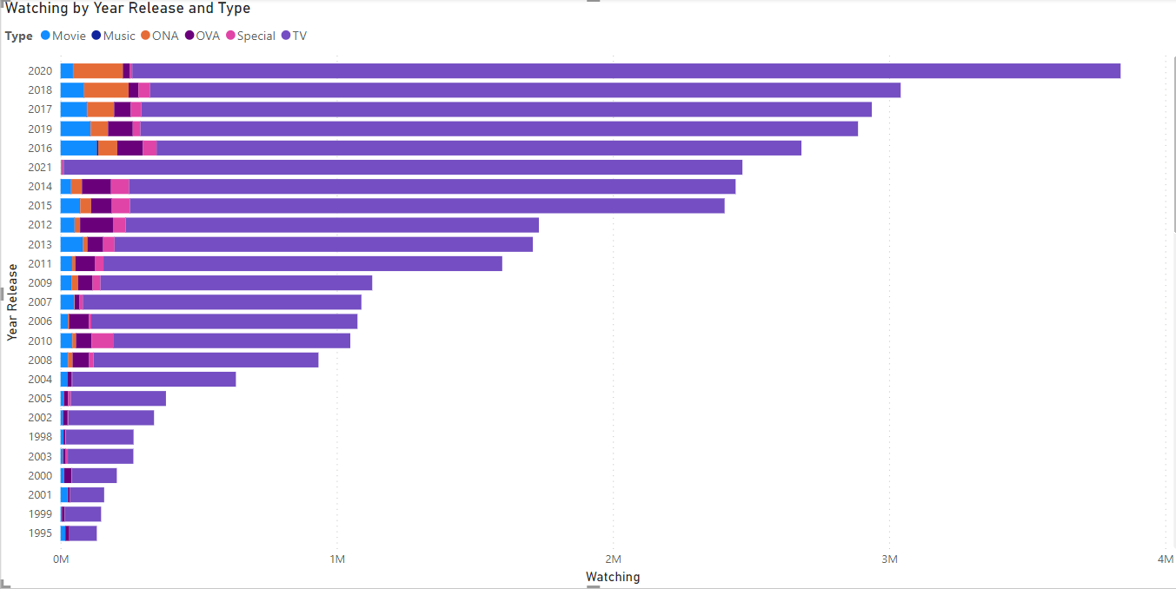

### Publish lên Power BI

1. Chọn File 🡪Publish 🡪 Publish to Power BI để đưa report lên server

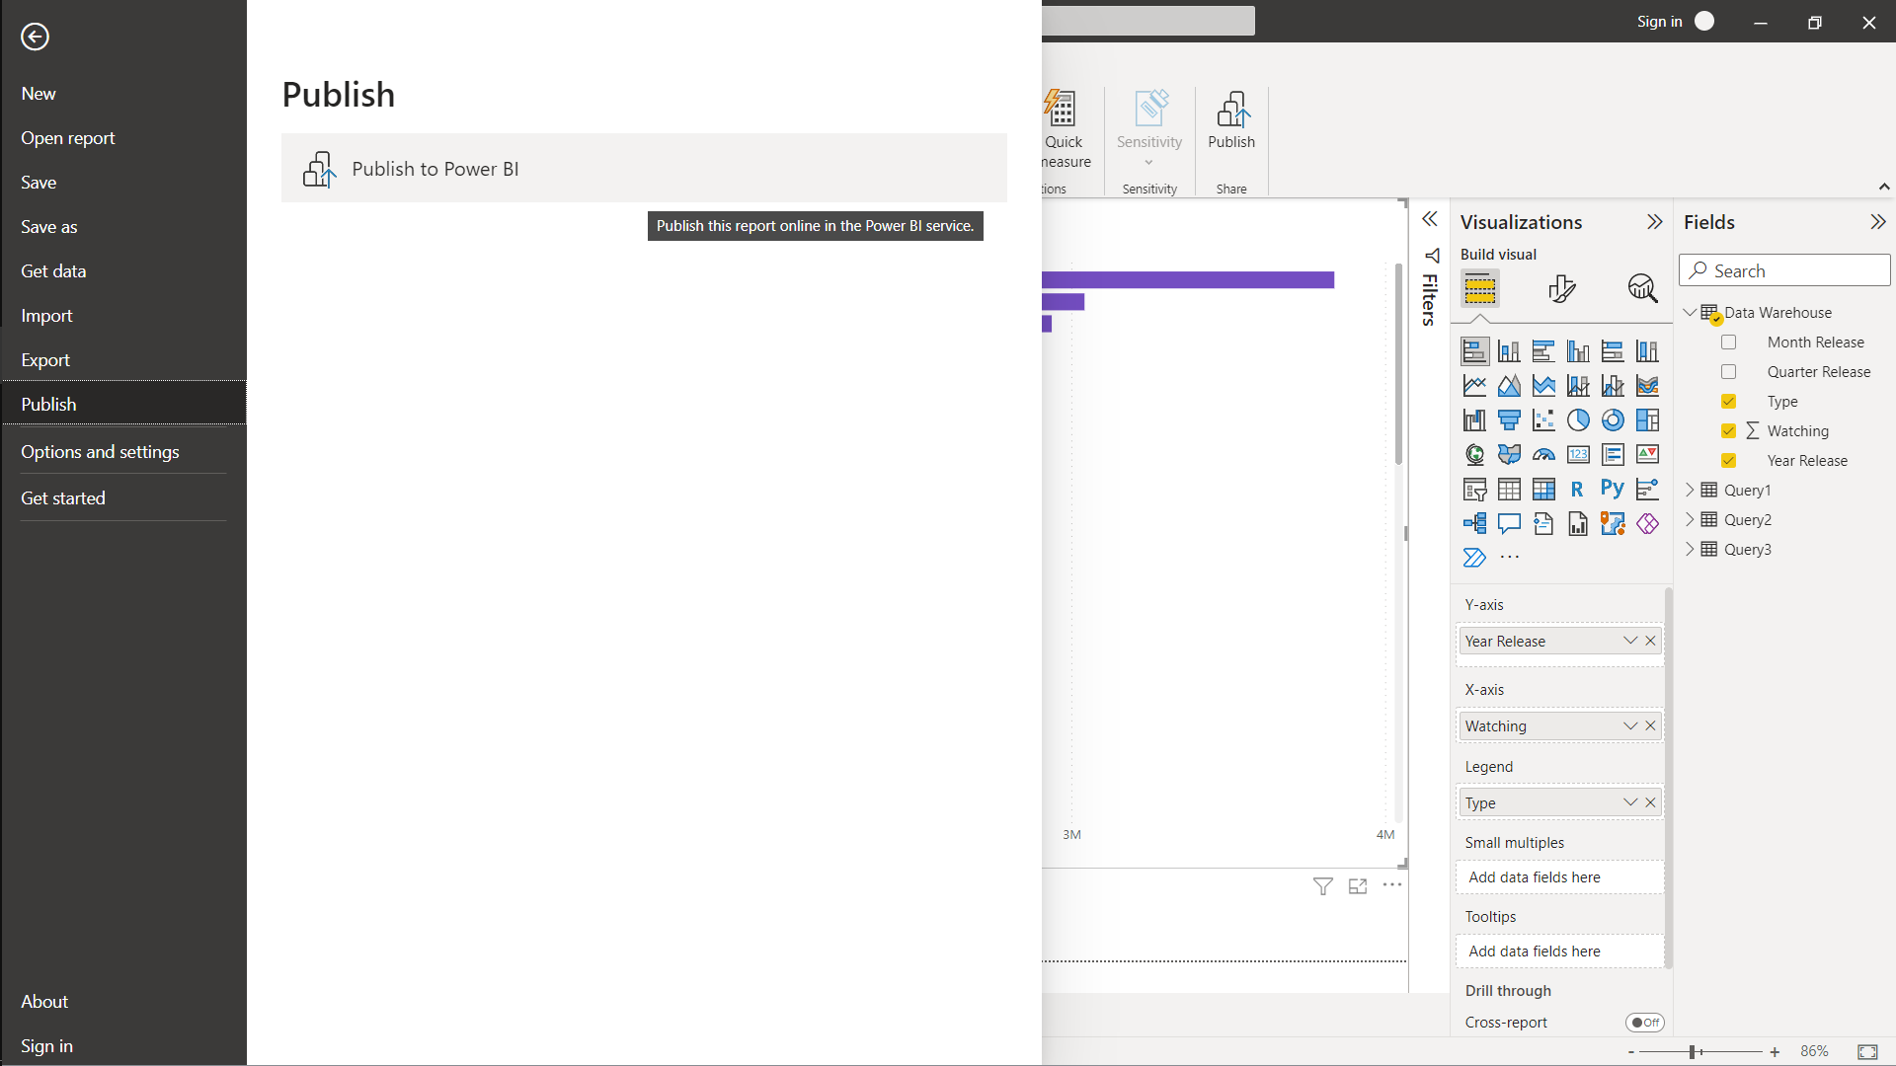

Nếu chưa kết nối tới Power BI thì sẽ hiện cần đăng nhập

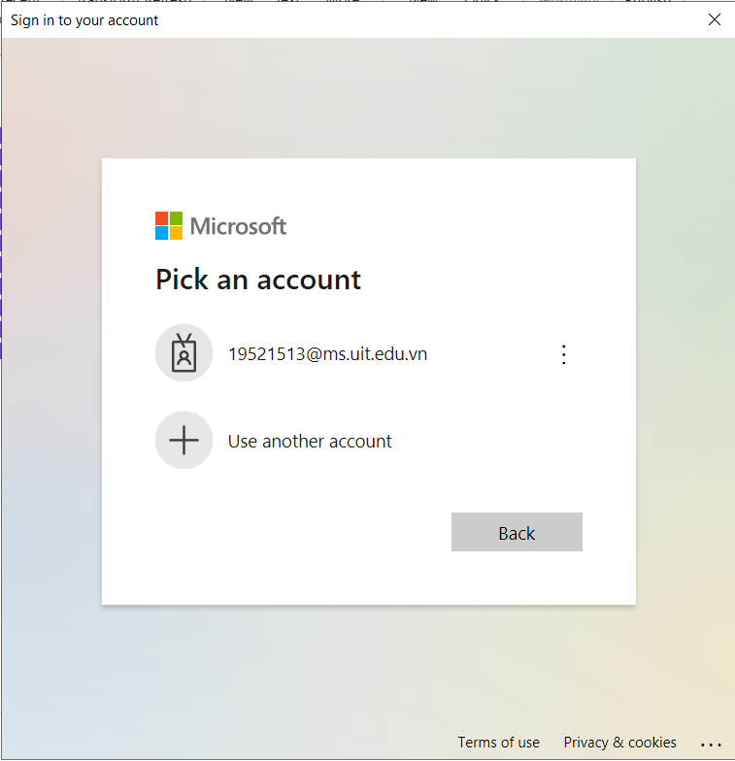

Chọn My workspace

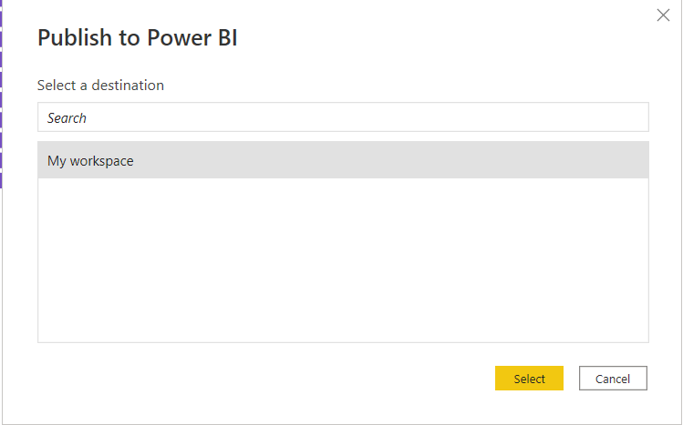

Chọn Open ‘filename.pbix’ in Power BI, ở đây filename là “test”

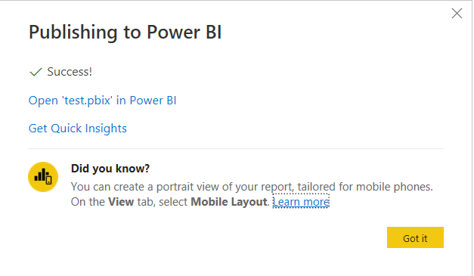

Trang làm việc trên Power BI

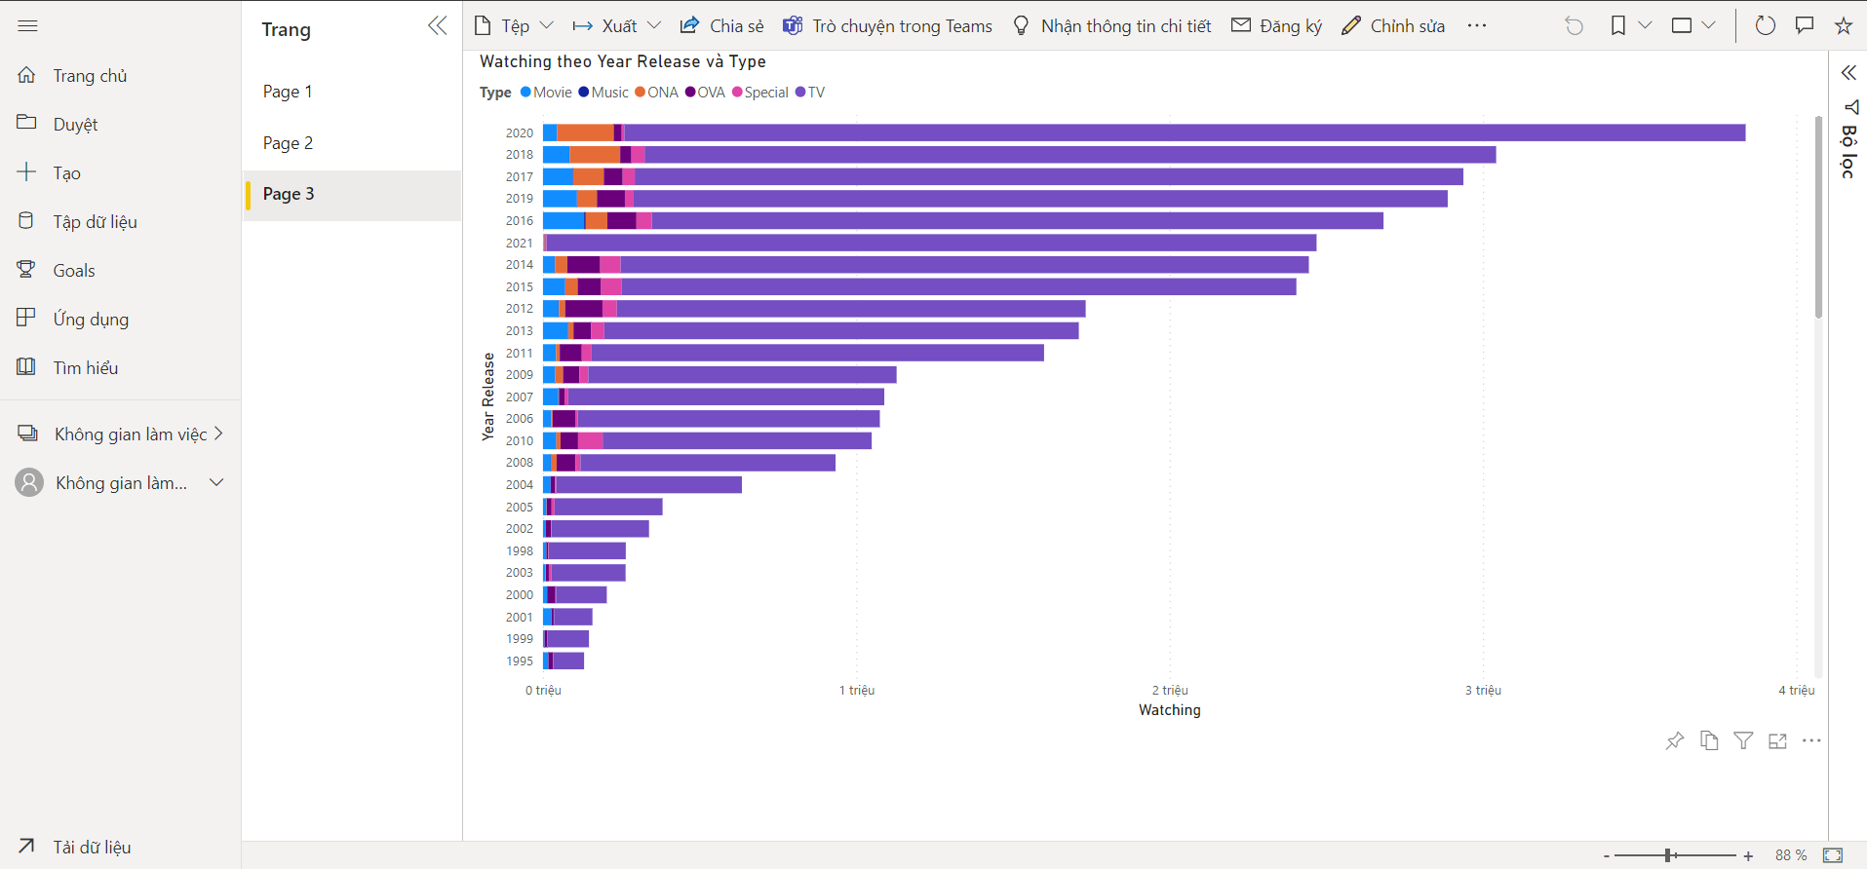

# CHƯƠNG 5. QUÁ TRÌNH DATAMINING

## Xử lý dữ liệu ban đầu

Tiến hành thực hiện xử lý dữ liệu trước khi đổ vào project Data Mining.

**Xử lý dữ liệu:**

* Xóa các dữ liệu null trong các thuộc tính height, weight, age.
* Thêm cột Evalute(đánh giá) để cho biết đó là bộ phim tốt hay dở. Cột Evaluate có 2 mức độ: Fresh và Rotten. Mức đánh giá phim là Fresh là từ 6.5 điểm trở lên.

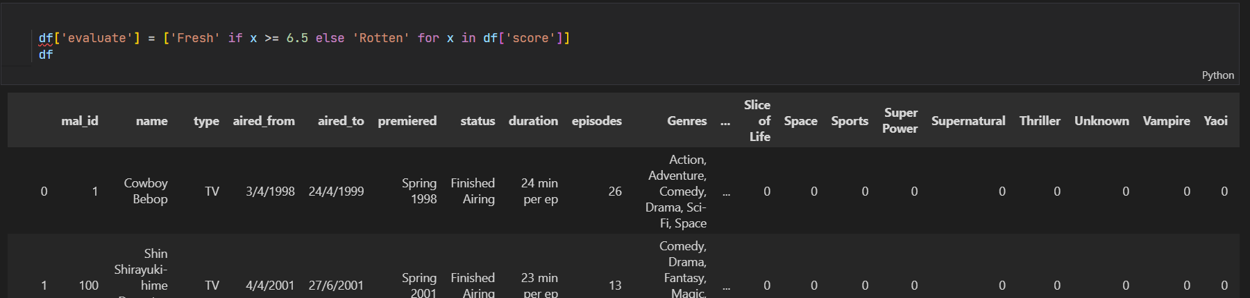

**Mã nguồn và tập dataset sau khi xử lý:** [**https://drive.google.com/file/d/1dWXqp0zi1J8vr1O7nGi9o4B6lVvLLwvi/view?usp=sharing**](https://drive.google.com/file/d/1dWXqp0zi1J8vr1O7nGi9o4B6lVvLLwvi/view?usp=sharing)

## Quá trình thực hiện data mining.

### 2.1 Đưa dữ liệu vào kho (Giống như quá trình SSAS)

### 2.2 Thiết lập cấu trúc data mining

Bước 1: Click phải chuột vào **Mining Structures** và chọn **New Mining Structure**để mở **Data Mining Wizard.**

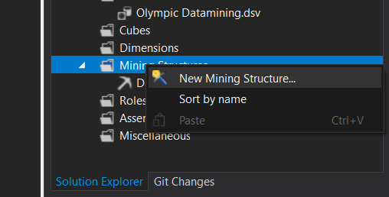

Bước 2: Trên trang Welcome to the **Data Mining Wizard** chọn **Next.**

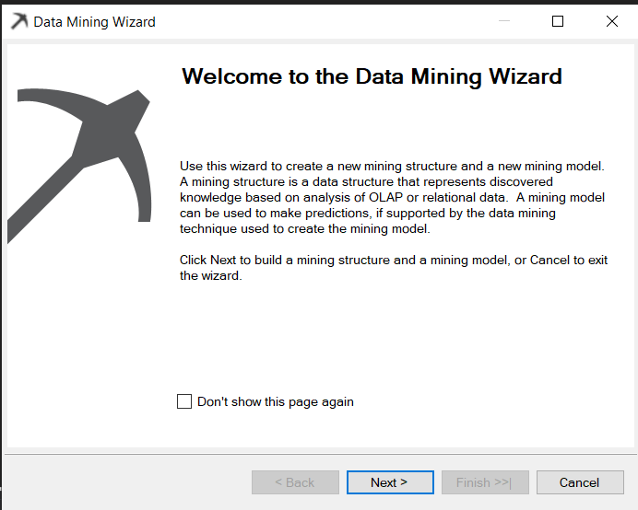

Bước 3: Trên trang **Select the Definition Method**, chọn **From existing relational  
database or data warehouse**. Sau đó chọn **Next**

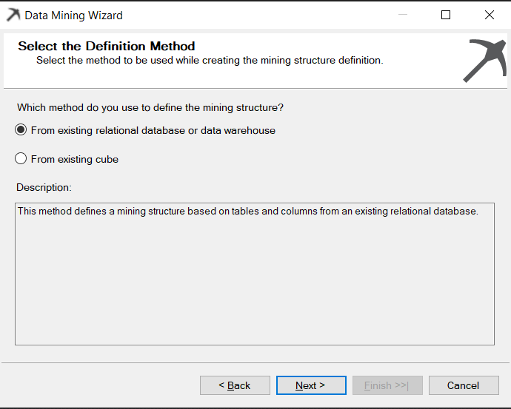

Bước 4: Trên trang **Create the Data Mining Structure**, dưới **Which data mining  
technique do you want to use?** Chọn **Microsoft Decision Trees**. Sau đó, chọn **Next.**

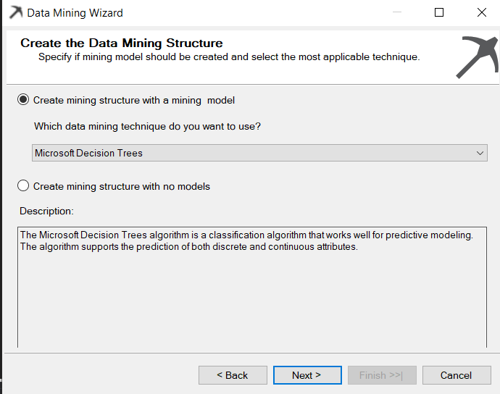

Bước 5: Tiếp tụcchọn **Next.** Cho đến trang **Specify the Training Data** .

Trên trang **Specify the Training Data**, cột **key** để mặc định (mặc định sẽ là mã  
cột mã báo cáo), chọn một trường **predictable** ở đây ta chọn trường **evaluate** để dự đoán xem một bộ phim là tốt hay dở.

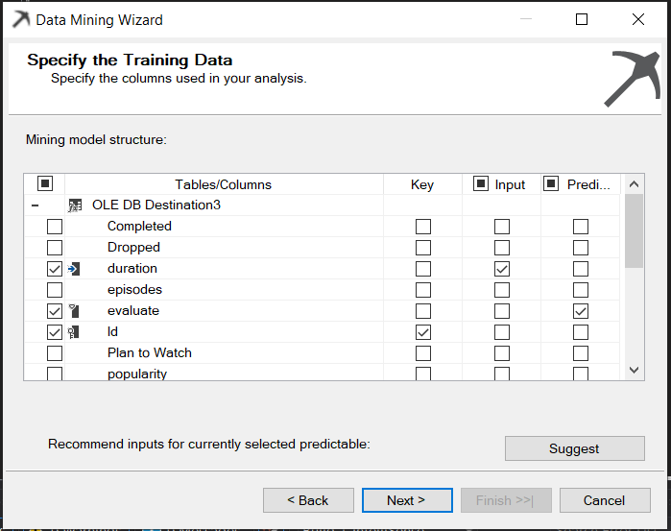

Bước 6: **Suggest** đưa ra các input gợi ý dựa trên predictable đã chọn, ở đây ta không muốn dùng các input được gợi ý sẵn thì chọn **cancel.**

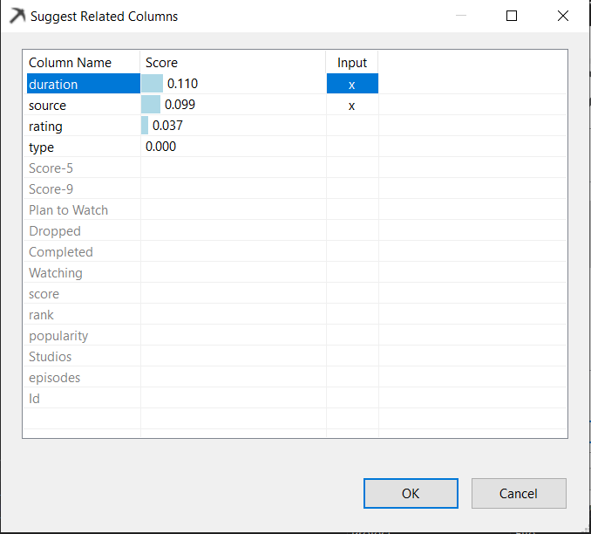

Bước 7: Trên trang **Specify Columns' Content and Data Type**, điều chỉnh lại kiểu dữ liệu và kiểu nội dung, có thể dùng **Detect** để xác định. Sau đó chọn **Next**.

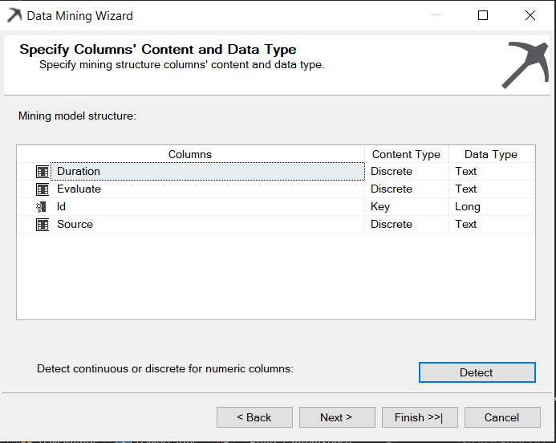

Bước 8: Trên trang **Create Testing Set**, **Percentage of data for testing** mặc định là 30%, Tiếp tục chọn **Next**.

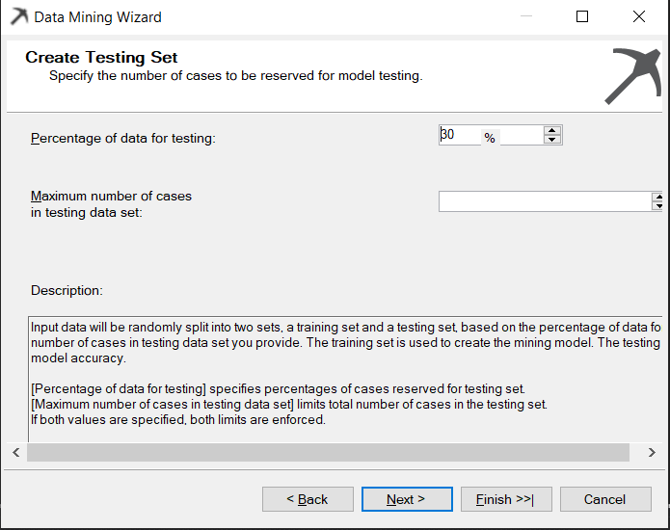

Bước 9: Trên trang **Completing the Wizard**, có thể đổi tên model**.** Chọn **Finish** để kiết thúc quá trình thiết lập.

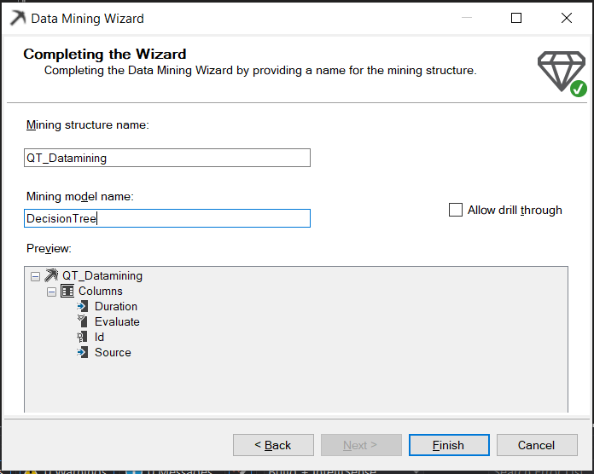

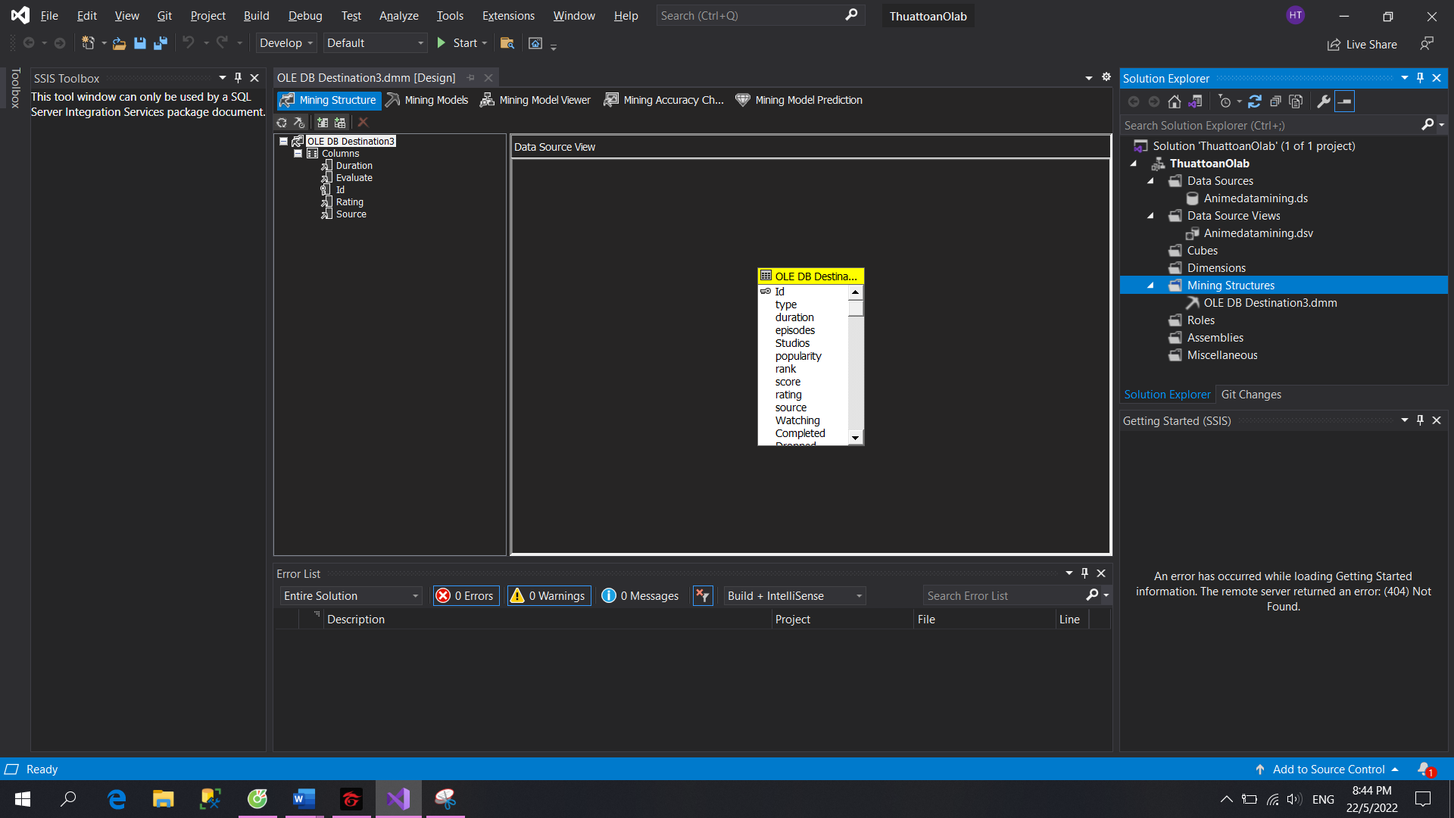

### 2.3 Deploy project data mining

Bước 1: Chuyển sang tab **Mining Models** để xem lại thiết lập cấu trúc data mining.

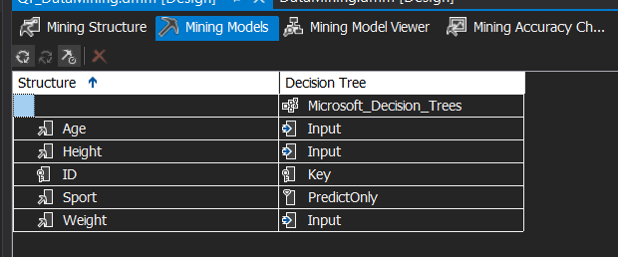

Bước 2: Tiến hành deploy project

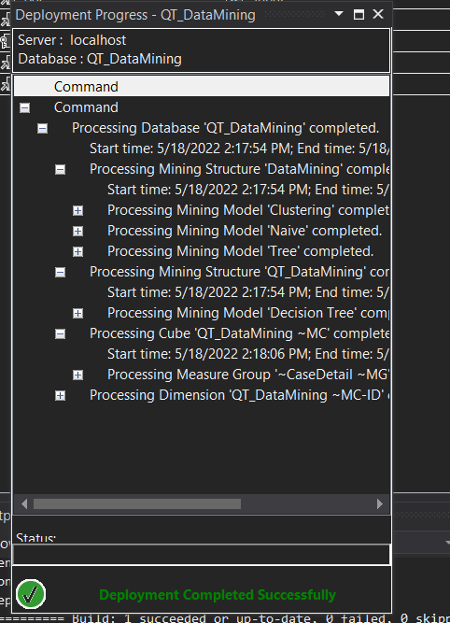

Bước 3: Chuyển sang tab **Mining Model Viewer** Kết quả có được mô hình cây quyết định (**Decision Trees model**).

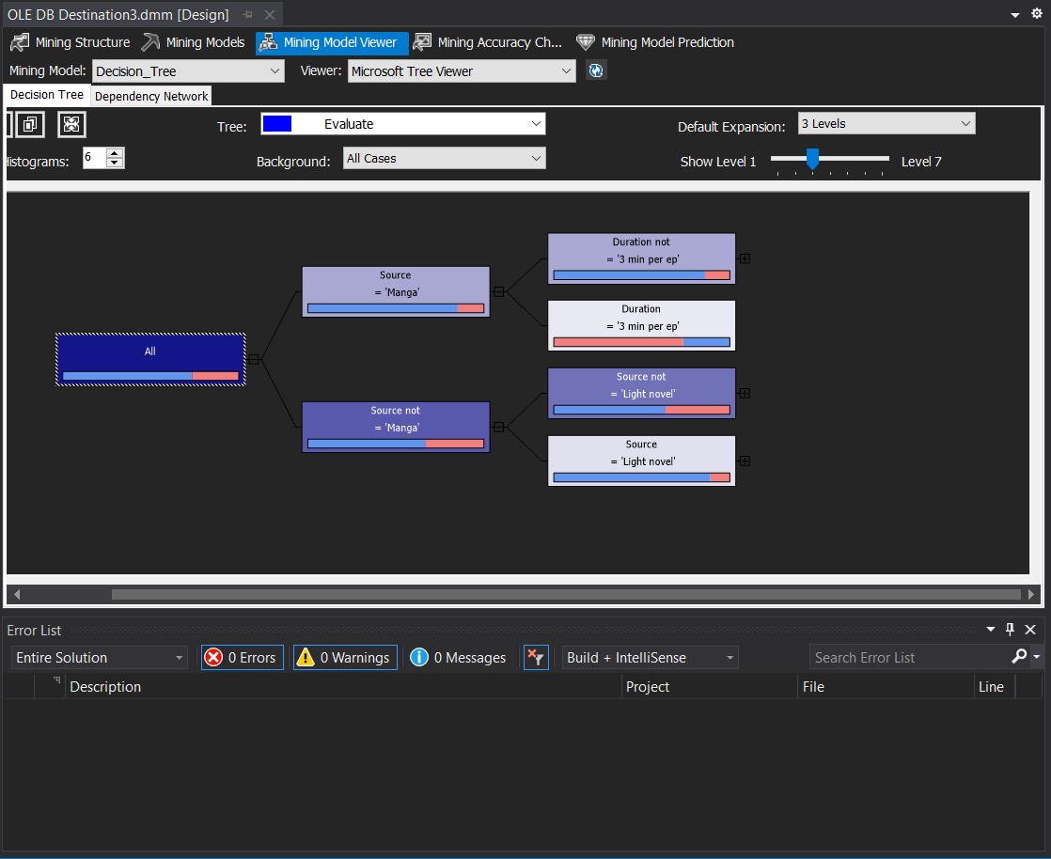

Bước 4: Quay lại tab **Mining Models** chuột phải chọn New Mining model để thêm thuật toán khác

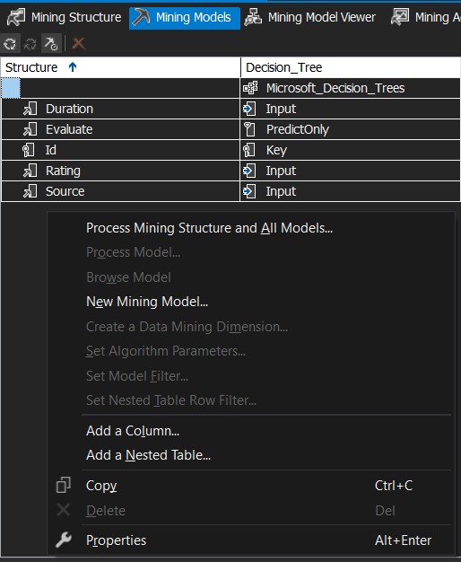

Bước 5: Thêm thuật toán Clustering và chọn OK để hoàn tất

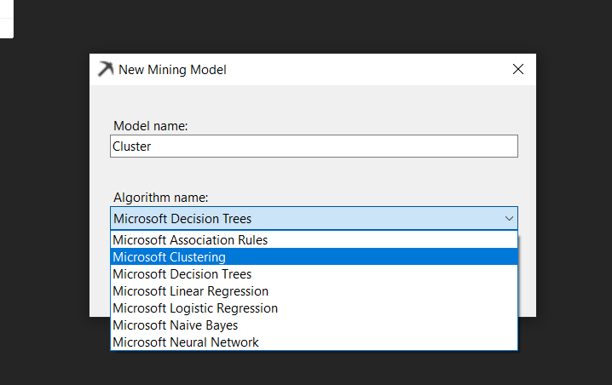

Bước 6: Tương tự ta thêm model mới với thuật toán Naïve Bayes

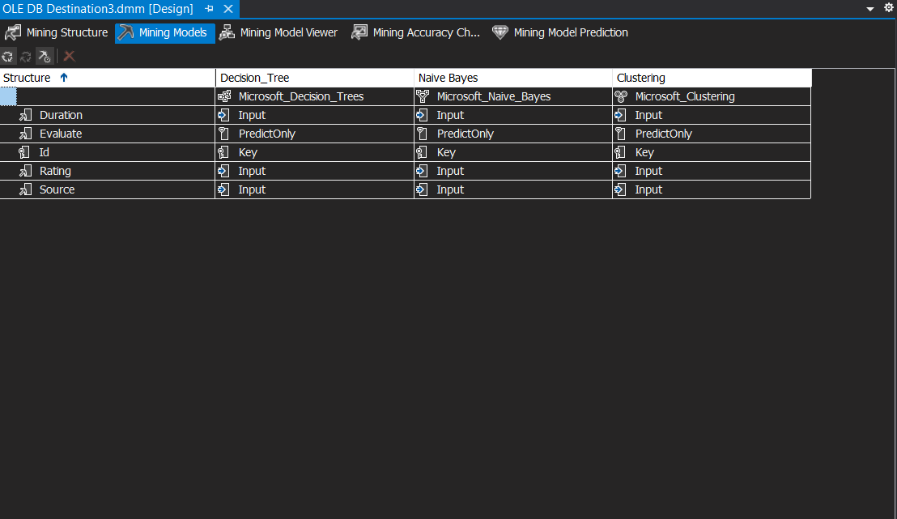

### 2.4 Phân tích mining bằng cây quyết định và đưa ra tập luật

**Bước 1**: Sau khi đã cài đặt thành công, tiếp theo ta tiếp tục quá trình mining, vào tab Dependency Network để xem các cấp phụ thuộc.

* Mức phụ thuộc cấp 4

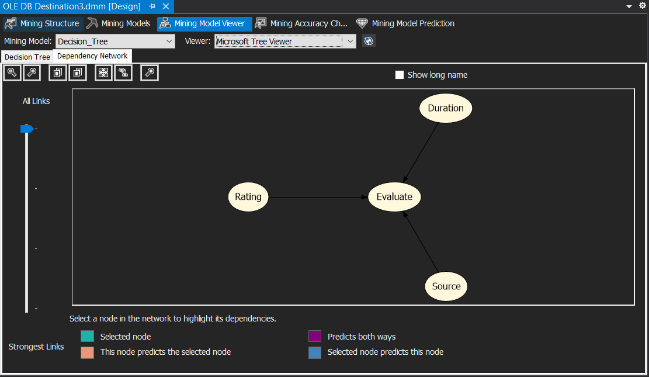

* Mức phụ thuộc cấp 3

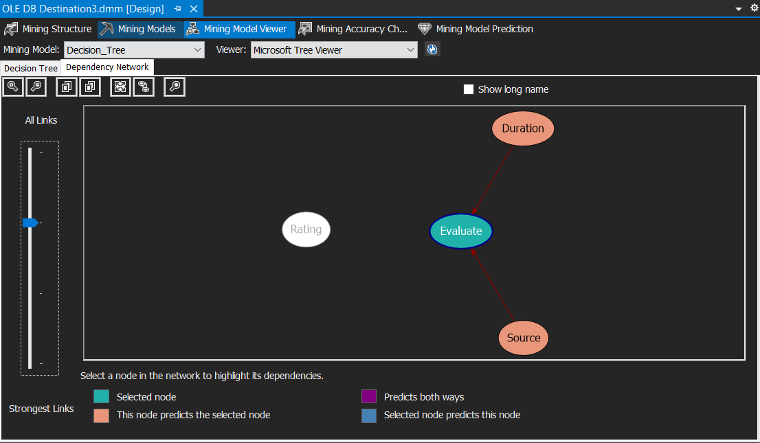

* Mức phụ thuộc cấp 2

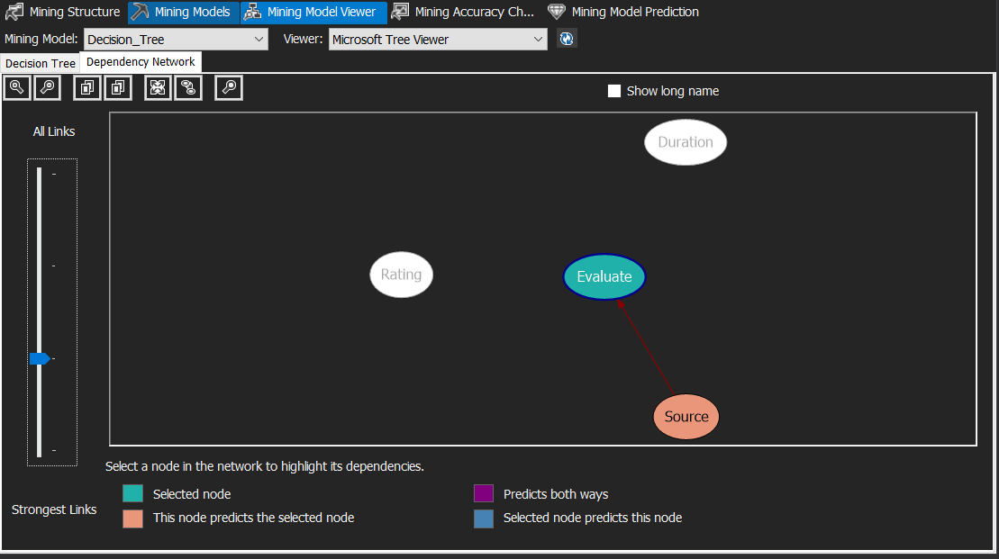

Bước 2: Chọn background **Fresh** để dự đoán.

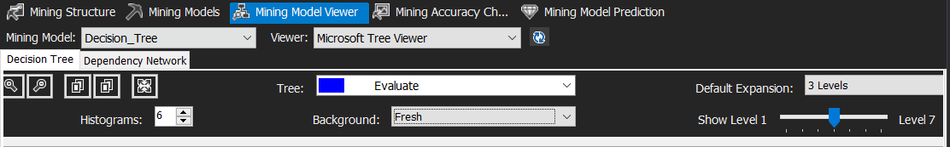

* Ở mức 2 dự đoán về Nguồn làm anime (Source)

Ta thấy **(Source = ‘Manga’)** chiếm phần trăm nhiều nhất **84.64%**

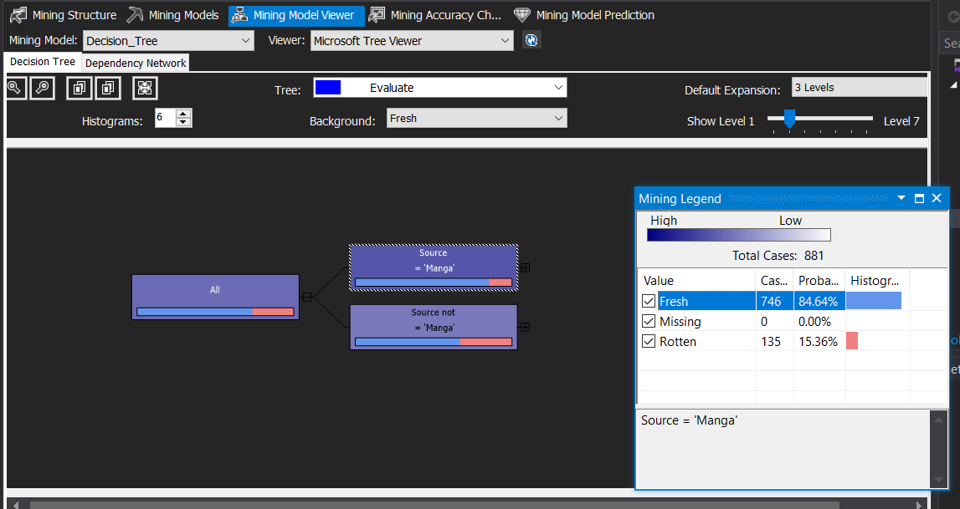

Vì vậy ta quyết định chọn nhánh **(Source = ‘Manga’)** để dự đoán mức tiếp theo.

* Ở mức 3 dự đoán về thời gian chiếu của bộ phim

Ta thấy (**Duration not = '3 min per ep')** chiếm phần trăm khả quan nhất là 85.64%

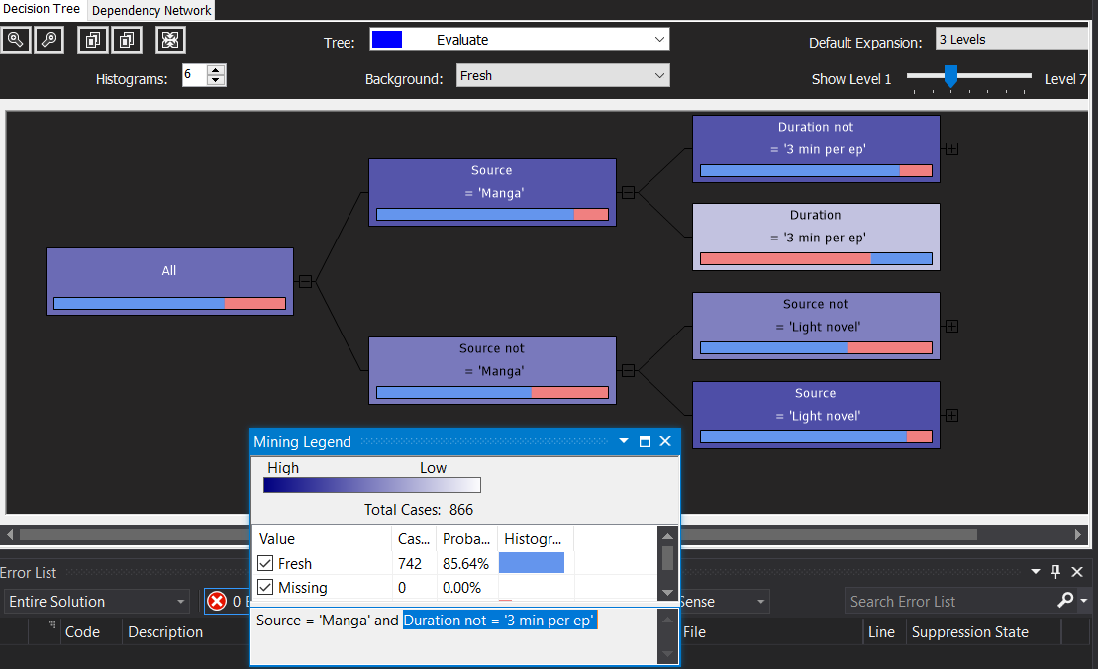

* Ở mức 4 dự đoán về rating (độ tuổi phát sóng) về bộ phim.
* Ta thấy (**Rating = 'PG-13 - Teens 13 or older')** chiếm phần trăm khả quan nhất là 90.51%.
* 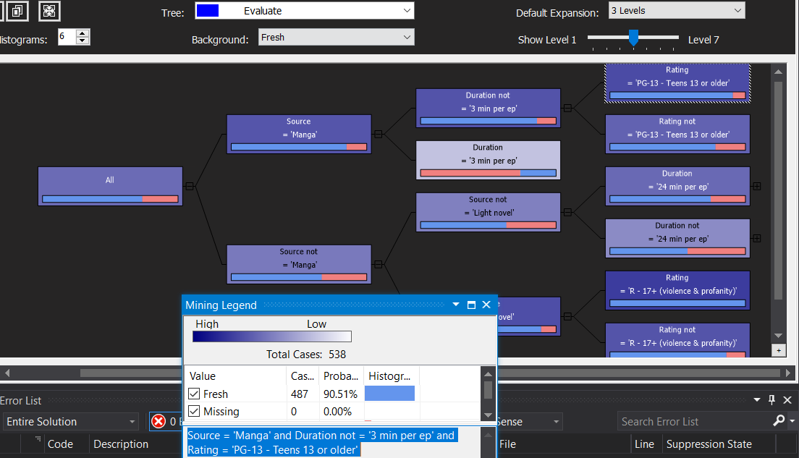
* **Rút ra tập luật:** Với những bộ phim có Nguyên tác là ‘Manga’, thời gian chiếu không phải là 3 phút 1 tâp, và độ tuổi phát sóng từ 13 tuổi trở lên **(Source = 'Manga' and Duration not = '3 min per ep' and Rating = 'PG-13 - Teens 13 or older' )**. Thì bộ phim đó được đánh giá là **Fresh** (tốt).

### 2.5 Phân tích mining bằng thuật toán Clustering và đưa ra tập luật

Cluster Diagram của thuật toán với Shading Variable là evaluate và State là Fresh

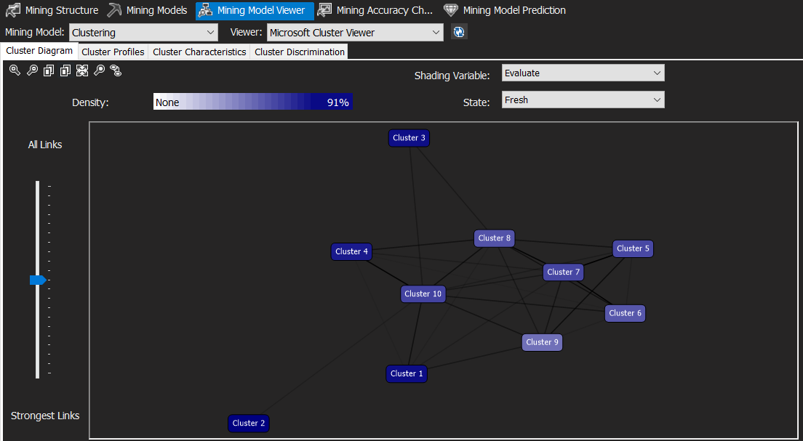

Ta thấy Cluster 1,2,3,4 có màu đậm. Như vậy nhửng cluster đó có khả năng cao nhất là được đánh giá Fresh . Ta chuyển sang tab Cluster Profiles để kiểm tra.

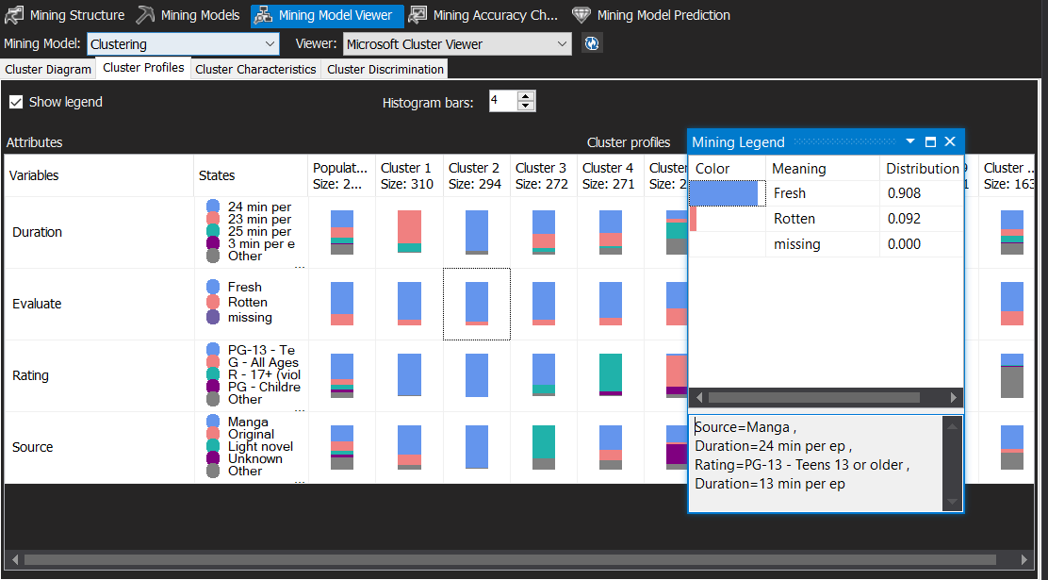

Khi kiểm tra ta thấy **Cluter 2** chiếm phần trăm cao nhất. Từ đó ra rút ra tập luật.

Tập luật: Với những bộ phim có Nguyên tác là ‘Manga’, thời gian chiếu là 24 phút 1 tập , và độ tuổi phát sóng từ 13 tuổi trở lên **(Source = 'Manga' and Duration= ‘24 min per ep’ and Rating = 'PG-13 - Teens 13 or older' )**. Thì bộ phim đó được đánh giá là **Fresh** (tốt).

### 2.6 Phân tích mining bằng thuật toán Naïve Bayes và đưa ra tập luật

Vào Mining Model Viewer, trong mục Mining Model, chọn Naïve Bayes.

Ta thấy tất cả thuộc tính Source, Duration, Rating đều tác động đến node Evaluate



Trong tab Attribute Profiles, và Attribute characteristic. Ta thấy tỉ lệ bộ phim được đánh giá Fresh là có Source = “Manga”, thời lượng phim là 24 phút 1 tập, độ tuổi coi là từ 13 tuổi trở lên.

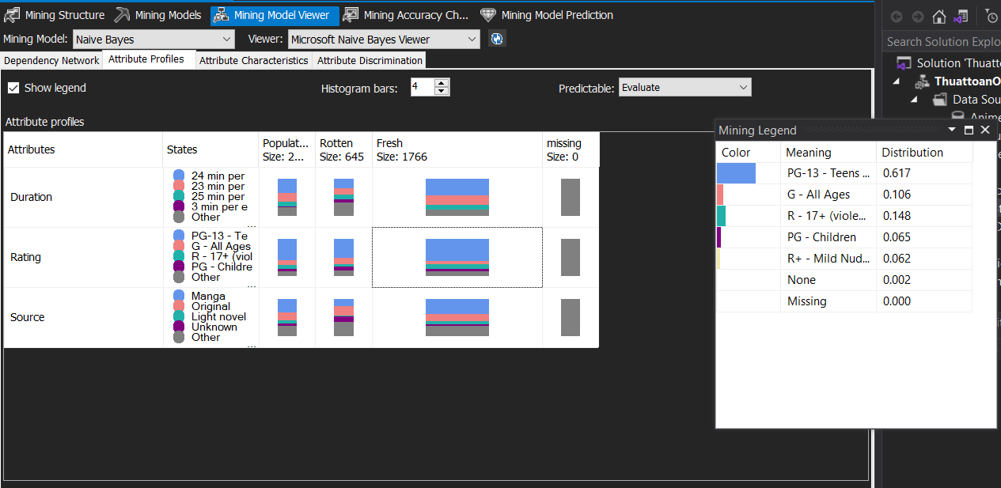

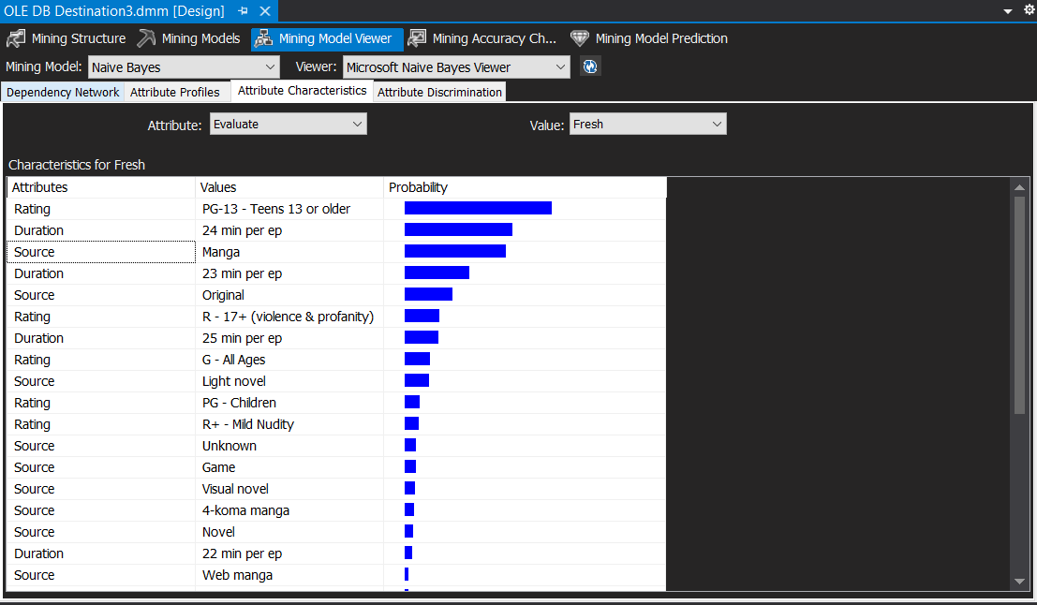

### 2.7 Đánh giá các thuật toán

Để xem đồ thị Lift chart trong tab **Mining Accuracy Chart** chọn Lift Chart

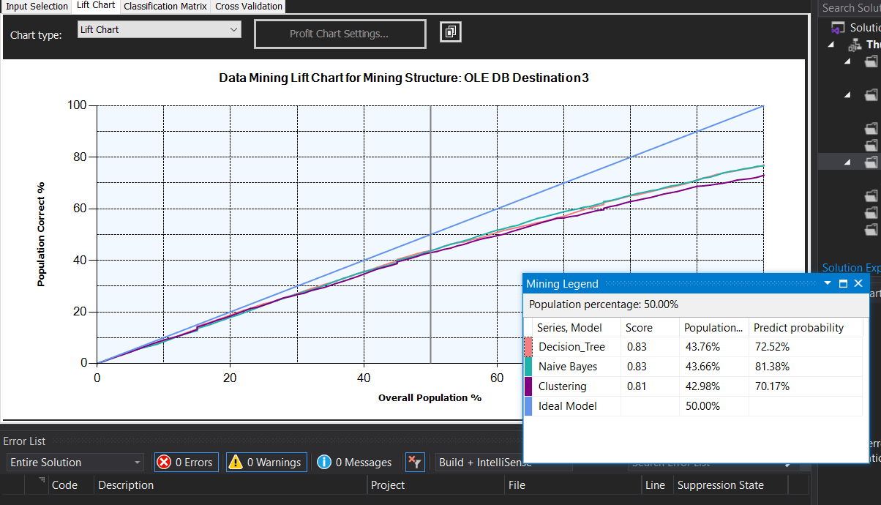

Thuật toán **Decision Tree** có phần trăm chính xác 72.52% với số điểm 0.83

Thuật toán **Naïve Bayes** có phần trăm chính xác 81.38% với số điểm 0.83

Thuật toán **Clustering** có phần trăm chính xác 70.17% với số điểm 0.81